
Universidad de Chile
Facultad de Ciencias Físicas y Matemáticas
Departamento de Ingeniería Industrial


Rediseño del proceso de Abastecimiento en Telefónica CTC Chile

Alumnos: | Cristián Céspedes V.  Sebastián Ríos P.
Curso: | IN69F
Fecha: | 4-12-2002
Profesor Guía: | Oscar Barros V.
Profesor Coguía: | Alejandro Altman G.
Progfesor Integrante: | Edwin Ide A.

Indice

1. Introducción 4
1.1. Descripción del tema y Justificación 4
1.2. Alcances 6
2. Objetivos 7
2.1. Objetivos Generales 7
2.2. Objetivos específicos 7
3. Metodología 8
4. Marco Contextual 9
4.1. Telefónica Internacional 9
4.2. Telefónica CTC Chile 10
4.3. T-Gestiona Chile 11
4.4. Gerencia de Compras 12
4.5. Sistema Avanzado de Compras (SAC) 12
5. Caracterización de Materiales 14
5.1. Software y otras herramientas necesarias para pronosticar 19
5.2. Clasificación de Materiales 20
5.3. Resultados del estudio 22
5.4. Cursos de acción 26
6. El Proceso logístico de T-Gestiona 28
6.1. Identificación de los participantes 28
6.2. Modelo General de la situación Actual 28
6.3. Descripción de la Planificación de Compras 30
6.4. Descripción del Proceso Logístico 34
6.5. Problemas detectados 38
7. Rediseño del Proceso 40
7.1. Descripción general de la Solución 40
7.2. Modelo del Rediseño 41
7.3. Especificación de la Lógica de actividades relevantes. 50
7.4. Beneficios del Rediseño 55
8. Diseño de la Arquitectura 56
8.1. Arquitectura tecnológica del rediseño 56
8.2. Plataforma tecnológica existente y topología de la Red CTC 60
9. Diseño del Software 62
9.1. SINEMA y Banco de Proyectos 62
9.2. Identificación de los Actores del sistema 63
9.3. Identificación de los Casos de Uso escenciales 64
9.5. Diagrama de Clases de SINEMA y Banco de Proyectos 83
9.6. Diagramas de Secuencia. 85
9.7. Diseño y descripción de la base de datos. 91
10. ImPLementación 92
10.1. Mapa de Navegación de SINEMA y Banco de Proyectos 92
10.2. El Banco de Proyectos. 93
10.3. SINEMA 99
11. Conclusiones 111
12. Bibliografía 113
13. Anexos 114
Anexo 1: Modelo de la Situación Actual 115
Anexo 2: Diccionario Modelo de la Situación Actual 120
Anexo 3: Modelo del Rediseño 164
Anexo 4: Diccionario Modelo del Rediseño 170
Anexo 5: Reporte de pronósticos (extracto) 215
Anexo 6: Diseño Arquitectura de Apoyo. 222
Anexo 7: Documentación Base de Datos SINEMA 226
Anexo 8: Diagramas de Secuencia SINEMA 241
Anexo 9: Mapa de Navegación. 243
Anexo 9: Mapa de Navegación. 244
Anexo 10: Gráficos de Consumos reales v/s pronósticos. 249

Introducción

La difícil situación económica tanto Nacional como Internacional y que ha provocado la quiebra de muchas empresas en el último tiempo, hace que todas las empresas realicen profundos cambios que les permitan enfrentar con mejor pie este ambiente adverso. En este sentido telefónica no escapa a realizar ajustes en su manera de operar, que ciertamente contribuirán a mantener su lugar de excelencia en las telecomunicaciones Internacionales y Nacionales.

En la actualidad la industria de la telefonía se ha vuelto muy competitiva con la entrada de nuevas empresas, el fomento, por parte del gobierno, de un ambiente competitivo y la introducción de nuevas tecnologías como la telefonía móvil y la telefonía IP. Por estas razones, Telefónica CTC Chile ha buscado maneras de enfrentar la competencia atacando principalmente las debilidades que presenta como empresa y asumiendo el importante rol que posee en la industria. Es así como un análisis del proceso actual se presenta como la primera instancia de crecimiento en este sentido y permitirá tener una visión mas clara de como emprender iniciativas de mejoramiento.

Un mejoramiento de la actual situación derivado del aumento de eficiencia en los procesos productivos relevantes del negocio, introduce mejoras económicas, pues se pueden realizar importantes reducciones en los costos de operación y en términos de la calidad de la atención que la empresa presta a sus clientes, un aspecto de suma importancia para una empresa como Telefónica CTC Chile, cuya imagen a nivel Nacional se ha visto cada vez más deteriorada.

Descripción del tema y Justificación

Telefónica CTC Chile, durante los años noventa, tuvo problemas de sobre stock de productos en bodega debido a lo cual, en 1998, llegó a tener un inventario de $84.000 millones.

Ese año la empresa poseía una Gerencia de Logística encargada tanto de comprar los productos como de almacenarlos y distribuirlos. Sin embargo, las demás gerencias, también tenían la facultad para realizar compras.

Dada la alta especificidad de los materiales utilizados por la compañía y su alto nivel de sofisticación derivado de su carácter tecnológico, el almacenar productos por mucho tiempo acarreaba problemas de obsolescencia. Ello, junto con las características particulares exigidas a cada uno de estos para ser compatibles con las actuales características de las instalaciones, introduce un sin número de riesgos y costos asociados al sobre stock.

Por estas razones, telefónica CTC Chile adoptó el modelo de compras español denominado SAC (sistema avanzado de compras). Para implementarlo, se dividió a Logística en dos Gerencias, la de Compras y la de Abastecimiento.

La Gerencia de Compras se encarga de canalizar todos los requerimientos que tienen los distintos departamentos y trabajadores de la empresa, para luego realizar una búsqueda del proveedor que satisface de mejor manera estas necesidades, tanto en los aspectos técnicos como en los económicos y realizar la adjudicación de un contrato con el o los proveedores seleccionados.

Por otra parte la Gerencia de Abastecimientos, toma el contrato que ha generado Compras y se encarga de ejecutarlo, vale decir, de pedir las cantidades de producto que se requieren en forma oportuna (dependiendo del tipo de contrato). Gestiona la entrada y mantención de los productos en las bodegas, el control de calidad y su distribución ya sea a clientes internos, otras filiales o bien clientes finales.

Gracias al nuevo modelo se logró hacer responsable de las compras a un grupo de personas, entre estas, al que realiza el requerimiento y a todos los gerentes de las áreas relacionadas, además del Gerente de Compras y al Gerente de Suministros. Se logra, entonces, satisfacer de manera óptima los requerimientos técnicos y económicos de los usuarios, dado que la decisión de compra del producto es colegiada, vale decir, todos los gerentes involucrados deben estar de acuerdo en la compra. Lo anterior permitió una reducción de inventario hasta cerca de $12.000 millones el año 2000.

Actualmente, Logística debe encargarse de gestionar de la mejor forma posible los contratos que realiza la Gerencia de Compras con los proveedores. Recibe pedidos de material de los clientes internos, principalmente ingenieros de proyectos, y emite órdenes de pedido a los proveedores. Sin embargo, en los contratos, se adjudica una cantidad de materiales para todo un año y se establecen flujos mensuales tentativos que deben ser respetados por Logística. Aunque, pensando en que la demanda es aleatoria, el contrato además especifica que los proveedores deben tener dos meses de disponibilidad del material en sus bodegas. Sin embargo para algunos materiales, durante un mes se consume más de su flujo estimado para ese mes y por lo tanto se adelanta el consumo del flujo estimado del siguiente mes, esto produce, que al siguiente mes la cantidad disponible sea menor al flujo para ese mes (pues se consumió parte el mes anterior) e incluso si la demanda es muy elevada debe recurrirse a consumo del mes siguiente y así hasta que algún mes se produce un quiebre de disponibilidad, no hay saldo de material en los flujos que se estableció en el contrato para atender los pedidos.

Además producto del SAC, Suministros no puede realizar una compra sin pasar por la Gerencia de Compras, cuyo proceso tarda alrededor de 3 meses desde que se hace la solicitud de compra de materiales hasta que se adjudica un proveedor (es un proceso de licitación). Por ello, aunque se prevea un quiebre en un mes más, prácticamente es imposible lograr evitarlo con tan poca visibilidad.

Por otra parte Logística tampoco tiene visibilidad sobre el proceso de generación de las necesidades, vale decir, solo se entera de la necesidades con, a lo más, un par de días de anticipación a la entrega del material al cliente final o bien a una obra de ingeniería.

En definitiva se produce un quiebre en la línea de producción de telefónica, ya que los proyectos quedan detenidos por falta de materiales, lo cual se traduce en demoras por sobre las fechas prometidas a los clientes para la instalación de los servicios.

Y por otra parte la imprecisión en la generación de pronósticos de las cantidades anuales, provoca ineficiencias como los quiebres de disponibilidad.

Alcances

Por todas estas razones, es que el quiebre en la disponibilidad de los materiales es un problema que no solo involucra a la gerencia de Logística, sino que a otras gerencias como son la subgerencia de Servicios de red (SSR) y las Áreas Comerciales, de las empresas peticionarias de materiales como las agencias de Telefónica Residencial o los Vendedores de Telefónica Empresas.

Objetivos

Objetivos Generales

El Objetivo general de este trabajo es:

“Generar un modelo eficiente para la planificación de compras de productos a futuro y que permita gestionar los pedidos de estos a proveedores de modo de evitar quiebres su disponibilidad en telefónica CTC Chile”

Objetivos específicos

Podemos mencionar como Objetivos los mostrados a continuación:

- Comunicar un conjunto de agentes que en la actualidad están incomunicados y que necesariamente deben trabajar en conjunto de manera coordinada.

- Diseñar una base histórica de proyectos y los procedimientos para su administración y gestión.

- Definir prácticas de trabajo necesarias para el funcionamiento del sistema propuesto.

- Evitar que el proceso productivo en proyectos de inversión se detenga producto de la falta de materiales.

- Realizar peticiones de productos a proveedores en cantidades más precisas y oportunas que permitan reducir los quiebres en la disponibilidad.

- Mejorar la gestión de los contratos con proveedores

Metodología

La metodología utilizada es la propuesta por el profesor Oscar Barros. Esta metodología está compuesta por cuatro pasos, que se detallan en forma resumida a continuación:

- Definición del Proyecto, en donde se establecen los objetivos del rediseño se define el ámbito y se decide si corresponde o no un estudio de la situación actual. Debido a la complejidad del tema se decidió realizar un estudio de la situación actual, para ver si es posible utilizar sistemas existentes y cuales son las fuentes de información relevantes para el proyecto.

- Entender la situación actual, en donde se presenta la situación actual de los procesos seleccionados en el punto anterior para efectos de comprensión. Aquí se distingue la modelación de la situación actual, la validación y medición del modelo.

- Rediseñar, aquí se establecen los cambios que se deberían realizar en la situación actual y se detalla como serían los nuevos procesos. Dentro de este punto podemos notar lo siguiente: primero se debe establecer una dirección de cambio, en segundo lugar se deben seleccionar las tecnologías habilitantes, y en tercer lugar se debe modelar y evaluar el rediseño, y por último hay que detallar y probar el rediseño

- Implementación, donde se llevan a la práctica los procesos especificados en el punto anterior. Esto implica la construcción o adquisición del software de acuerdo a la solución planteada. Luego implementar el software y finalmente implementar los procesos.

El hecho de haber seleccionado esta metodología se debe a que es muy clara y permite abordar el proyecto en forma rápida, y encontrar soluciones de igual manera.

Marco Contextual

Telefónica Internacional

Telefónica opera en 17 países, aunque tiene presencia en medio centenar. Sus mercados más importantes se encuentran en España y en Latinoamérica.

En América, los mercados más importantes están en Argentina, Brasil, Chile, y Perú, México, El Salvador y Guatemala.

Telefónica, SA es una empresa totalmente privada y cuenta con más de un millón de accionistas directos. Sus acciones cotizan en el mercado continuo de las bolsas españolas (Madrid, Barcelona, Bilbao y Valencia) y en las bolsas de Londres, París, Frankfurt, Tokio, Nueva York, Lima, Buenos Aires, São Paulo y SEAQ Internacional de la Bolsa de Londres. Sus filiales Telefónica Móviles, TPI (Telefónica Publicidad e Información) y Terra Lycos también cotizan en bolsa.

Como operador global en los sectores de telecomunicaciones, Internet y medios de comunicación, Telefónica suministra una extensa gama de servicios en un amplio conjunto de actividades: telefonía fija, telefonía móvil, servicios para empresas, creación y distribución de contenidos y servicios a través de Internet y a través de medios audiovisuales, comercialización de directorios y guías, servicios de CRM, comercio electrónico, comunicaciones submarinas de banda ancha, etc.

Además, consciente de la velocidad con la que evolucionan las nuevas tecnologías ligadas a la comunicación, Telefónica desarrolla una importante actividad en el ámbito de I+D. Una fundación (la Fundación Telefónica) lleva a cabo una activa labor social y cultural en diferentes países.

La confianza, la cercanía y el compromiso son los principales valores de la empresa, que dedica una atención especial para hacer de ellos el eje de sus relaciones con los clientes, con los accionistas, con la sociedad y con las más de 161.500 personas que conforman su equipo profesional. A partir de estos valores, Telefónica se ha convertido en los últimos años en una empresa multidoméstica y global. Global porque desarrolla una oferta integrada de todo tipo de servicios de telecomunicación, aprovechando al máximo las sinergias y las economías de escala, y multidoméstica porque ofrece en cada uno de los países una oferta muy adaptada a las singularidades de cada mercado.

Telefónica está organizada por líneas de actividad globales coordinadas desde un centro corporativo. Esto le permite conjugar la flexibilidad que aporta la autonomía operativa de las partes con la solidez que otorgan las sinergias.

En esta estructura organizativa, Telefónica, SA ostenta la condición de sociedad matriz y cabecera del Grupo Telefónica, y desarrolla sus negocios fundamentalmente a través de diversas sociedades filiales dependientes directamente de ella, que son a su vez cabecera de otras empresas con actividad en la misma área de negocio.

Así, el negocio de la telefonía fija en España está gestionado por Telefónica de España, mientras que Telefónica Internacional se encarga del mercado en esta última región. Los negocios de comunicaciones móviles de todo el mundo se integran en Telefónica Móviles S.A, que abarca tanto los mercados españoles como los latinoamericanos y Cuenca del Mediterráneo.

Las guías y directorios se integran en Telefónica Publicidad e Información (TPI); los negocios de Internet se gestionan a través de Terra Lycos; los servicios de datos y Servicios para empresas en Telefónica Data; los de CRM en Atento; los de producción y difusión de contenidos a través de medios audiovisuales en Admira; la gestión de forma integrada de los servicios mayoristas internacionales del Grupo y la red que los soporta en TIWS y las comunicaciones de gran ancho de banda en Emergia.

Para el desarrollo de los negocios de comercio electrónico se creó Telefónica B2B (Business to Business), de la que depende Katalix.

Toda la gestión de la Telefónica está orientada hacia el cliente, ya sea de empresa como residencial, y sus productos y servicios están diseñados para satisfacer cualquier necesidad de comunicación en cualquiera de los países en donde se trabaja.

La base de clientes de telefonía fija, móvil y televisión de pago gestionados a finales de junio de 2002 ascendía a 75,4 millones (80,6 millones de clientes totales a finales del segundo trimestre de 2002, con un crecimiento del 9,0% sobre el mismo periodo del año anterior), 6,1 millones más (+8,8%) respecto a junio de 2001. Otro dato que indica por sí solo las dimensiones de la compañía es el número de empleados, que a finales de diciembre de 2001 superaba los 161.500 en todo el mundo.

Telefónica CTC Chile

Telefónica CTC Chile, perteneciente al Grupo Telefónica, es la matriz en Chile de un conjunto de empresas formado por 188 Telefónica Mundo, Telefónica Móvil, Telefónica Empresas y 120-1200. Fue la primera compañía del Grupo Telefónica en privatizarse y tiene años de experiencia operando en un mercado competitivo por haber sido, en 1990, la primera empresa de Latinoamérica en transar sus acciones en la bolsa de Nueva York.

Pionera en tecnología y con una extensa red en todo Chile, Telefónica CTC Chile es el líder indiscutido en telefonía fija con más de un 80% de participación de mercado.

Telefónica CTC Chile ofrece sus servicios en todo el territorio nacional, llegando hasta los lugares más recónditos de nuestro país. Entre los servicios que ofrece, se encuentran:

- Servicios de Telefonía Básica: es el área de negocios encargada de la prestación de servicios telefónicos y sus derivados, a través de la red de telefonía pública, a clientes residenciales y empresas al interior de las 24 áreas primarias en que se divide el país. Incluye servicio local, interconexiones, servicios de valor agregado y comercialización de equipos. Telefónica CTC Chile es la única operadora que cuenta con cobertura nacional de este negocio en todo el mercado, concretando así la realidad de ser el líder indiscutido en telefonía fija del país.

- Servicio de Telefonía Pública: comprende todo los teléfonos de red fija públicos que se encuentran en las zonas de mayor concurrencia del país, como son los Malls, principales avenidas, etc.

- Interconexiones: están asociados a cargos de acceso y servicios informáticos y administrativos tales como medición, tasación, facturación y cobranza a empresas de larga distancia.

- Servicios de Valor Agregado: son aquellos que amplían el espectro del servicio telefónico básico hacia la satisfacción de necesidades cada vez más sofisticadas de los clientes, aprovechando las capacidades de la red 100% digitalizadas.

- Telefonía Rural: Que comprende todos los servicios de telefonía local en los lugares con menor densidad de población del país, como lo son las parcelas interiores, pueblos y villas del país.

- Telefónica CTC Chile ofrece además, la nueva unidad de negocios e-business, cuyo objetivo es acelerar en las empresas las habilidades necesarias para aprovechar las ventajas de Internet para la relación con trabajadores, proveedores y clientes, lo que permitirá la vigencia del negocio a largo plazo, entre otros servicios más. Esta unidad, se dedica a desarrollar proyectos a través de los cuales, la empresa puede obtener ventajas comparativas y fuentes de ingresos bien definidas, es decir, que se puedan autofinanciar. Existe una filial dependiente de la unidad de Negocios de e-business que es Tecnonáutica, dedicada a incubar proyectos en Internet, en coordinación con la Gerencia de Nuevos Negocios. Entre los proyectos más destacados se encuentran Interating.com, certificador de visitas a los sitios web, Todocuenta.com, portal de visualización y pago de cuentas de servicio. En el área de comercio electrónico destacan la Tienda Virtual y el Panal.com, el que actualmente se encuentra dedicado a servir a las empresas en B2B o negocio entre empresas.

T-Gestiona Chile

T-gestiona (Telefónica Gestión Servicios Compartidos Chile S.A.) es una empresa especializada en proveer servicios profesionales en las áreas de:

- Contabilidad
- Logística
- Seguridad
- Servicios
- Personal
- Administración de Fondos
- Inmobiliaria

T-gestiona es la única compañía capaz de otorgar servicios empresariales a uno de los grupos más importante del mundo: Telefónica.

Con sedes en Argentina, Perú, Brasil, EEUU, España, México y Chile, los Centros de Servicios Compartidos ofrecen servicios en los cuales su experiencia y respaldo garantizan la utilización de las mejores prácticas y modelos que son el corazón de su negocio.

La experiencia y visión de t-gestiona le permite otorgar servicios que posibilitan a sus clientes la disminución de sus costos operativos y ampliar la utilización de nuevas tecnologías de alto rendimiento. La sinergia que produce la externalización de los servicios que provee el Centro de Servicios Compartidos permite a las empresas y a sus ejecutivos enfocarse con mayor fuerza en su Core Business.

T-gestión toma el contrato que ha generado Compras y se encarga de ejecutarlo, vale decir, de pedir las cantidades de producto que se requieren en forma oportuna. Gestiona la entrada y mantención de los productos en las bodegas, el control de calidad y su distribución ya sea a clientes internos, otras filiales o bien clientes finales.

Gerencia de Compras

La Gerencia de Compras se encarga de canalizar todos los requerimientos que tienen los distintos departamentos y trabajadores de la empresa, para luego realizar una búsqueda del proveedor que satisface de mejor manera estas necesidades, tanto en los aspectos técnicos como en los económicos y realizar el contrato con el o los proveedores seleccionados.

Sistema Avanzado de Compras (SAC)

El Sistema Avanzado de Compras se basa en la realización de licitaciones para la adquisición de todos los productos, asegurando siempre la existencia de un responsable para cada compra. Las compras se llevan a cabo en una actividad denominada Mesa de Compras, la cual está conformada por 5 miembros estables, entre ellos, el Gerente de Abastecimientos y el Gerente de Compras, junto a otros miembros no estables, el responsable de la compra, y todos los involucrados en la compra, jefes de departamento y gerentes, entre otros. Estos deciden en forma colegiada si se realiza o no la compra de un producto. Así, se obtienen excelentes precios al aprovechar las economías de escala.

El SAC se basa en el presupuesto de necesidades de compra (PNC), en el cual se detallan los requerimientos técnicos del producto así como su precio, y un mapa de compras, que es una clasificación del tipo de compra, o sea, si es compra corporativa o país; ambos se utilizan para establecer el proveedor y posteriormente obtener el recurso. Si se quisieran comprar, por ejemplo, computadores personales en el ámbito de país, Telefónica Chile es quien negocia la compra de los computadores con los proveedores nacionales, y el contrato puede ser adjudicado a un proveedor, o bien se puede comprar la CPU a un proveedor, el Monitor a otro proveedor, etc.

Los tipos de contrato que utiliza la Gerencia de Compra con sus proveedores, son básicamente tres:

- Contrato General: Este tipo de contrato establece las cantidades pactadas y las fechas en que serán realizadas las entregas de los productos. Este tipo de contrato es de carácter más bien rígido. Los proveedores no poseen la suficiente flexibilidad para aceptar variaciones en las cantidades ni tiempos de entrega.

- Compra Ordinaria: Este tipo de compra se realiza de acuerdo a las necesidades del momento. No requiere planificación y en general se aplica a productos de alta disponibilidad en el mercado. Donde el usuario sabe cuánto necesita y cuándo lo necesita. La compra ordinaria esta diseñada, para responder a necesidades atómicas, es por eso que tarda menos tiempo que una compra por contrato general, sin embargo, se pasa por casi los mismos procedimientos que en la compra general, por lo que es necesario de todas formas planificar una reunión con los proveedores y adjudicar la compra, por lo que como mínimo tarda dos semanas el proceso, en el mejor de los casos y que se pueda agendar una mesa de compras para la semana siguiente de surgida la necesidad.

- Acuerdo Marco: Este tipo de acuerdo establece cantidad y plazos tentativos para la adquisición de productos, y en ningún caso amarra a la compañía con los valores. Telefónica puede o no adquirir las cantidades pactadas así como puede requerir cantidad superiores a éstas (siempre dentro de los márgenes del contrato). Este tipo de contrato requiere cierta flexibilidad de parte de los proveedores y a la vez exige que la compañía los mantenga informados para asegurar la rápida reacción frente a cambios en los requerimientos.

Caracterización de Materiales

Para entender el comportamiento de los productos y poder determinar el mejor tratamiento para ellos, fueron realizadas las siguientes actividades:

- Clasificación ABC de los productos: primero fue necesario obtener información sobre el consumo de los materiales de Telefónica; para esto fue necesario utilizar el sistema MAT2000 (módulo de abastecimiento de SAP), desde el cual se obtuvo toda la información diaria de los consumos de todos los productos y su valorización. Se llegó a la conclusión de que 284 productos de lo más de 11000 que maneja la empresa, constituyen cerca del 70% del movimiento de las bodegas en el 2000.

- Clasificación por volumen de Compra: posteriormente se clasificaron estos 284 productos por volumen transado, de tal manera de priorizar los productos; por ejemplo los cables si bien tienen un consumo muy grande en cantidad, no se ve reflejada en su valor monetario, a diferencia de los teléfonos básicos o equipos RDSI. Cada equipo de estos últimos cuesta alrededor de US$200.

- Clasificación por líneas de producto: los productos se pueden agrupar en diversas categorías que presentan características comunes desde el punto de vista técnico y de tipo de contrato que se utiliza para comprarlo.

- Validación de la muestra: se llevaron los datos y los resultados obtenidos al gerente y subgerente del área para su validación.

- Selección de la muestra: para realizar los pronósticos se optó por tomar una muestra reducida de los 284 productos anteriores. Para lo cual todos los altos ejecutivos de la gerencia de suministros participaron. Se llegó a un grupo de 37 productos de diversas líneas que representan el 38,38% del costo de del año 2000 y 63 cables de 300 pares hacia abajo. En total son 100 productos que representan el 45,65% del costo de la compañía durante el 2000.

- Calculo de pronósticos y métodos de selección de datos históricos: se calcularon pronósticos de seis maneras diferentes para todos los productos del grupo inicial (284 artículos).

  - Utilizando toda la Historia: Básicamente esto consiste en usar toda la historia de consumo de un producto, debido a que es un producto de consumo regular de la empresa; por ejemplo, la Fibra Óptica de 128 hebras o el Cable de 100 pares.

  - Utilizando sólo el año 1998: esto se debe a que hay productos que se introdujeron al mercado el año 1998 y por lo tanto considerar octubre, noviembre y diciembre de 1997 introducía errores en los pronósticos.

  - Utilizando sólo la historia desde 1999: Debido a la misma razón mencionada anteriormente, pero además a que telefónica a finales del año 1998 comenzó a aplicar una nueva política de reducción de inventarios y consumo de materiales (SAC). Por lo tanto, se pudo ver que el comportamiento del consumo antes de 1999 para algunos productos era totalmente diferente al comportamiento desde 1999 hasta hoy. Esta situación causaba estragos en los pronósticos de dichos artículos. Y se pudo comprobar que los pronósticos en muchos casos mejoraban cuando sólo se consideraba la historia reciente de su consumo.

  - Ocho Meses Móvil: Esta manera de pronosticar se utilizó para productos que si bien tienen consumos regulares, durante todo el periodo, presenta grandes variaciones de consumo en periodos que en promedio eran de 8 meses. Consiste en tomar los ocho meses anteriores a enero del 2000, o sea, desde mayo de 1999 y usarlos para pronosticar enero del 2000. luego se saca mayo de la muestra y se agrega el dato real de consumo de enero del 2000 y se calcula el siguiente mes, en este caso febrero del 2000. De esta manera se va corrigiendo el pronóstico con datos reales. Y se tiene una historia de ocho meses antes del dato que se desea pronosticar.

  - Semestre Móvil: Igual que el anterior pero usando los seis meses anteriores al mes que se desea pronosticar del año 2000.

  - Trimestre Móvil: Esta forma de considerar la historia se utilizó para productos que tienen mucha variación en periodos que en promedio son de tres meses; además, estos pronósticos son de productos nuevos, por lo general, por lo tanto solo nos interesaba la historia muy reciente. La metodología es análoga a la descrita en el punto anterior.

Se utilizó los datos del año 2000 como año de control, vale decir, se calcula un pronóstico para enero del año 2000 con los datos previos (dependiendo alguna de las maneras explicadas arriba), luego se calcula febrero del año 2000, pero a la historia se corrige con el consumo real de enero del 2000, y así sucesivamente para todo el año 2000.

Hay que dejar muy claro que estas son técnicas se utilizan para tratar la historia de los consumos que se le entrega como input a Forecast pro, sin embargo a la hora de pronosticar, se dejo a Forecast pro siempre configurado con la opción de cálculo experto, vale decir, el programa seleccionaba la mejor manera de pronosticar dados los datos que se le entregaban generados con algunas de estas técnicas. Por lo tanto, si bien la técnica que resulto mejor en la mayoría de los casos fue semestre móvil o trimestre móvil, esto corresponde a la generación de los datos históricos y el pronóstico propiamente tal queda a libre elección del software que puede haber seleccionado Box Jenkins, suavización exponencial, u otro método como puede verse dentro del Anexo 5.

A continuación se muestran los resultados de cada una de las técnicas anteriores para un equipo FAX. Utilizando toda la historia los resultados son:

Utilizando solo la historia desde 1998, el resultado de los pronósticos no es mejor que el anterior:

Al descartar los años 1997 y 1998 el resultado obtenido hace suponer que la información más antigua introducía errores significativos:

El uso de la técnica de 8 meses móviles dio peores resultados en este caso:

Utilizando un semestre móvil como historia para pronosticar da buenos resultados:

Y, finalmente, el uso de un trimestre móvil resulto ser la mejor técnica para pronosticar este tipo de productos:

De lo anterior es posible concluir que para el tipo de producto particular que se muestra, la información reciente de los consumos es la mas apropiada para predecir las necesidades futuras. Cabe señalar que la técnica a utilizar depende del tipo de producto, lo cual requiere analizar no sólo la información sino que además el contexto en el que el producto es requerido.

- Calculó del error medio promedio (MAD) de los pronósticos: Se refiere a cuantificar la diferencia relativa entre el pronóstico y los datos reales mes a mes, y luego sacar un promedio para el número de períodos considerados.

La fórmula es la siguiente:

$\frac{\left[\sum_{i=1\text{.}\text{.}n}{\frac{\text{ABS}\left({\text{Valor}}_{{\text{real}}_{\text{mes}}}i−{\text{Valor}}_{{\text{pronosticado}}_{\text{mes}}}i\right)}{{\text{Valor}}_{{\text{real}}_{\text{mes}}}i}}\right]}{n}$

Donde n es el número de periodos de los datos que se están considerando, para nuestro caso n=12, ya que pronosticamos para todo el año 2000.

Usando esta medida se puede ver cual de las seis maneras de pronosticar un producto es la mejor para cada caso. O sea, si conviene usar toda la historia o bien sólo parte de ella, o la historia muy reciente.

La empresa Telefónica CTC Chile cuenta en la actualidad con una serie de sistemas de información, entre ellos MAT2000, el cual funciona desde octubre de 1997. MAT2000 es un sistema contable de materiales, vale decir, lleva el registro de todos los materiales que ingresan a bodega y todos los que salen. Gracias a este sistema podemos obtener todos los movimientos diarios tanto de lo que ingresa a la bodega como de lo que efectivamente sale de ella (consumo) a partir de octubre del ’97.

Software y otras herramientas necesarias para pronosticar

Para poder realizar un análisis de los datos de consumo, existen varios softwares específicos que permiten generar en forma rápida y robusta modelos de consumo y posteriormente utilizarlos para realizar pronósticos. Inicialmente se realizó una búsqueda en Internet de programas de pronósticos y análisis de datos, en particular que contaran con análisis de tipo series de tiempo, suavización exponencial y Box Jenkins, entre otros. Después de probar varios de estos programas se optó por la versión de evaluación de AUTOBOX 5.0, la cual fue utilizada en una primera instancia. Posteriormente Telefónica CTC Chile adquirió el software ForecastPro XE de Business Forecast Systems, Inc., el cual será utilizado definitivamente. Para poder manipular y exportar los datos desde MAT2000 a otras aplicaciones se requiere Microsoft EXCEL, la empresa también cuenta con esta tecnología.

Para el tratamiento de los datos y la obtención de resúmenes mensuales se realizaron aplicaciones programadas en PERL 5, las cual permiten procesar una gran cantidad de datos en forma rápida. El intérprete del lenguaje es gratuito y se encuentra disponible en Internet (www.perl.com).

Algunas de las características más importantes del software Forecast pro XE son, permite importar datos en los formatos más comunes como Excel o texto y exportar la salida también en dichos formatos, además que la facilidad de uso de la interfaz es muy superior a la de Autobox y permite el trabajo por lotes (batch) con límite de 100 productos. Lo cual es de gran ayuda, cuando el software no se puede dejar trabajando stand-alone, y es necesaria la intervención humana en el proceso de pronósticos y posteriormente a la hora de generar reportes y cargar otros sistemas que utilicen dichos datos pronosticados.

Con respecto a los pronósticos propiamente tales, este programa trae cinco formas de modelar, como son:

- Promedios Móviles Simples
- Ajuste de curvas
- Suavización exponencial
- Box Jenkins
- Modelo de demanda intermitente de Croston.

Además posee una opción llamada selección del experto, en la cual el programa aplica todos los métodos de pronósticos a los datos y elige el que mejor se ajusta. También es capaz de genera reportes detallados de todo el proceso realizado y los resultados que arroja, incluso permite exportar estos reportes en formato Excel.

Clasificación de Materiales

Previo a la selección de los productos, se realizo la extracción de la información necesaria para analizar el comportamiento de éstos desde el sistema de materiales MAT2000 (SAP). Los movimientos relevantes de materiales desde bodega son 901, salida de productos desde bodega para consumo o mantención, y 902, devolución de productos a bodega (productos que eran para consumo). Así, se llevo a cabo la extracción de todos los movimientos 901 y 902 diarios desde bodega asociados a todas las sociedades de la compañía y a todos los productos de éstas desde octubre de 1997 (puesta en marcha del sistema de materiales) hasta diciembre de 2000.

CTC S.A. | CTC MUNDO S.A. | ATENTO S.A.
CTC ISTEL S.A. | GLOBUS S.A. | CTC REUNA INTERNET S.A.
STARTEL S.A. | SONDA S.A. | TELEF.NEGOCIOS CTC CHILE
CTC CORP. S.A. | CTC MOVILES S.A. | COMUNICACIONES MUNDIALES
CTC EQUIPOS S.A. | CTC RED MULTIMEDIA S.A. | GLOBUS 120 S.A.
CTC MEXCOM S.A. | TELEFONICA EMPRESAS S.A.
Sociedades de Telefónica CTC S.A.

Inicialmente se consideró que la diferencia entre lo que salía desde bodega para consumo (901) y lo que regresaba (902) correspondía a la demanda real por los productos; sin embargo se detectó en esto el inconveniente de que algunas devoluciones no necesariamente se realizaban durante el mes en que ocurrían las salidas del producto, por tanto esto introducía distorsiones en la información. La solución a lo anterior es asociar las salidas y las devoluciones a un proyecto especifico de modo de hacerlas independientes del tiempo. Lo anterior es inviable. Se optó entonces por trabajar sólo con el movimiento 901 después de verificar, con el personal encargado, que la importancia de descontar las devoluciones es mínima comparada con los problemas generados por su utilización. Al trabajar sólo con el movimiento 901 se detectó nuevamente un problema. En algunas oportunidades se realizaron ingresos erróneos de datos con movimiento 901, los cuales, para ser revertidos, se ingresan nuevamente como devoluciones 902 de igual volumen. Utilizando sólo los movimientos 901 no es posible corregir estos errores de ingreso de información, pero, por otro lado, utilizar 901 y 902 para todos los productos y todos los meses acarrea los problemas antes expuestos. Se decidió, entonces, corregir la información 901 manualmente revisando los movimientos 902.

Finalmente, aparece un nuevo aspecto a considerar, no todos los productos que salen o entran a bodega con los movimientos antes señalados deben ser considerados como consumo real o demanda. Solo serán utilizados aquellos con clasificación G, A, I y F por corresponder a productos que efectivamente pueden ser utilizados.

Clasificación | Descripción
G | Leasing (no refleja valor en inventario)
A | Nuevo (nacional)
I | Nuevo (importado)
F | Reparado
N | Recuperado
Q | Usado
R | Por excluir
X | Excluido

Luego de haber corregido los datos siguiendo los anteriores criterios se procedió a ordenar los productos de acuerdo al volumen transado (pesos) y fueron seleccionados los 284 mas importantes (70% aproximadamente del total transado). Para estos productos se generaron resúmenes mensuales y gráficos de la información. Lo anterior fue presentado al personal de Telefónica relacionado directamente con los productos para que seleccionaran un número no superior a 100 basado en la importancia que tienen para la compañía y en la información que de ellos se dispone. De lo anterior surge la inquietud de revisar los productos más importantes bajo el criterio de cantidades transadas (unidades o metros) y revisar, específicamente, cables. Productos como sobres, boletas de facturación y papel para fotocopias no fueron considerados por tratarse de productos con demanda fija o bien contratados con terceros (no son ingresados al sistema SAP). Tampoco fueron considerados productos demasiado influenciados por campañas publicitarias o con stock finito predefinido por un product manager.

Una vez identificados los principales productos, sobre los cuales se realizaran los estudios y la posterior generación de pronósticos, se procedió a realizar una clasificación basada en las líneas de productos identificadas por la compañía y de acuerdo al tipo de contrato utilizado para el abastecimiento de dichos insumos.

La clasificación basada en líneas de producto persigue agrupar los productos de acuerdo a características comunes en ellos. Lo anterior asume que productos de una línea poseen comportamientos similares, situación de suma importancia al momento de establecer las estrategias de pronóstico. A continuación se presentan las líneas de producto:

LINEAS DE PRODUCTO :
EQUIPOS FAX | VESTUARIO
EQUIPOS MULTILINEAS | HERRAMIENTAS, UTILES e IMPRESOS
TELEFONO PUBLICO INTERIOR (TPI) | EQUIPOS RDSI
EQUIPOS AVANZADOS | EQUIPOS DTU
TELEFONOS BASICOS | CABLES PLANTA EXTERIOR
EQUIPOS MOVILES Y TARJETAS DE PREPAGO | FIBRA OPTICA
MATERIALES ITI (Instaladores Telefonía Interior) y TAC (Técnico Atención Cliente)

Realizar una clasificación por tipo de contrato permite conocer el comportamiento actual y el grado de anticipación que se tiene para los productos. Es así como para aquellos productos afectos por una compra ordinaria se puede suponer que no es necesario realizar mayores esfuerzos tendientes a manejar pronósticos confiables puesto que se dispone de ellos en forma rápida y segura en el mercado. Para aquellos sujetos a un acuerdo marco, se requiere información precisa al momento de solicitar las cantidades que se almacenaran en las bodegas propias de la compañía, sobretodo en el caso de ser productos importados. Los productos con contrato general requieren precisión en los pronósticos para fijar adecuadamente las cantidades futuras a comprar de modo de minimizar las repactaciones de contrato y, o la generación de nuevos contratos (y todo el proceso asociado al SAC).

Resultados del estudio

Luego de estudiar la situación referente a la relación que mantiene Telefónica con sus proveedores, queda claro que la gran mayoría de los problemas que tiene la empresa para mantener bajos niveles de inventarios y lograr satisfacer sus necesidades en tiempo y condiciones aceptables, derivan de la escasa o nula anticipación que se tiene de las necesidades.

El SAC, que tiene sus orígenes en una política corporativa que decidió Telefónica como empresa internacional, hace necesario mantener información precisa y actualizada de las necesidades de las diferentes unidades de la empresa. Telefónica CTC Chile no dispone de dicha información, situación que dificulta la toma de decisiones, sobretodo, al momento de plantearse preguntas tan significativas como cuánto necesitamos para crecer, o cuanto necesitamos para mantenernos (política de reparación y mantención). De esta forma, las respuestas dadas actualmente a tales preguntas son más bien imprecisas y ausentes de toda credibilidad para la realización de solicitudes serias de productos a mediano y corto plazo.

La realización de pronósticos basados en información histórica de la compañía es totalmente factible para algunos de los productos relevantes de ella. Lo anterior se debe principalmente a la calidad de los datos y a su comportamiento, es decir, existen productos para los cuales la información almacenada es lo suficientemente fidedigna como para poder realizar predicciones razonablemente buenas y, además, el comportamiento del consumo histórico presenta características regulares. Un comportamiento regular es necesario para pronósticos basados en series de tiempo.

Los productos ligados principalmente a venta o actividades distintas de proyectos de inversión presentan un comportamiento regular y por tanto es posible realizar pronósticos en forma más exacta. A continuación se presentan los resultados de realizar pronósticos con los diferentes métodos indicados anteriormente para este tipo de productos:

HISTORIA CONSUMO | CATALOGO | DESCRIPCION | MAD
MOVIL | 26887 | EQUIPO TRANSCEPTOR FAX 375 - BROTHER | 14,16%
MOVIL 3 meses | 26889 | EQUIPO TRANSCEPTOR FAX 255 - BROTHER | 16,73%
MOVIL | RDSI |  | 17,03%
COMPLETO | 17740 | TARJETA AMISTAR $ 5.000 CLASICA | 18,51%
MOVIL | 1500 | CINTA AISL.PLAST.P.SELLADO EMP.ROLLO 20m | 19,07%
MOVIL 6 meses | CableInterior1P |  | 20,04%
DESDE 1999 | TelefonosBasicos |  | 22,55%
MOVIL 3 meses | 5756 | JUMPER 1P-CAL.24 AWG A/AM-CARRETE 1000 m | 23,21%
MOVIL 3 meses | 1373 | TERMINAL DE POLIETILENO DE 1 PAR | 29,48%
MOVIL 6 meses | 30286 | TARJETA AMISTAR $ 3.000 | 30,48%
DESDE 1999 | 28804 | TARJETA TUP EN CTC SA $ 2.000 | 35,03%
MOVIL 3 meses | 29846 | EQUIPO TRANSCEPTOR FACSIMIL 770 BROTHER | 36,72%
MOVIL 3 meses | 5804 | BATERIA ZINC-CARBON 9V/2 CONEX.TIP.BROCH | 37,68%
MOVIL 6 meses | 23999 | PORTERO CBTA. AC.INOXIDABLE IQ-000IE/JA | 42,18%
MOVIL 6 meses | 9473 | BATERIA EXT.LIBRE MANT.12V/7ABA-LCR127S3 | 47,98%
COMPLETO | 29801 | TARJETA AMISTAR $ 10.000 EJECUTIVA | 49,18%
DESDE 1999 | 25022 | TELEFONO PUBLICO TRAM VIA 7003-ALCATEL | 52,59%
MOVIL 6 meses | 22970 | TELEFONO INALAMBRICO MOD. BRISA OCEANO | 55,14%
MOVIL 3 meses | 29473 | TARJETA TELEFONO PUBLICO $ 450 | 57,17%
MOVIL 3 meses | 504 | MANGA PEBD 3000x100x0,05mm-ROJO - ROLLO | 59,71%
MOVIL 6 meses | 29699 | TARJETA LINEA PROPIA $3.000 CTC CHILE SA | 65,04%
DESDE 1999 | 9588 | TELEFONO EJECUTIVO 12TXD-Z NX-0012BTXD | 68,07%
COMPLETO | 9114 | " PAPEL TERMICO 0,216X30m/BUJE «""-CANON " | 68,45%
MOVIL 3 meses | 1427 | CAMBIADOR DE 3 POSICIONES -MINIATURA | 69,08%
MOVIL | 1419 | CAMBIADOR DE 2 POSICIONES -MINIATURA | 73,04%
DESDE 1998 | 9449 | GENERADOR DE LLAMADO NX-8RGU/A1H NITSUKO | 74,76%

Como puede apreciarse, para estos productos los resultados de realizar pronósticos basados en la historia no son razonables, sin embargo, son los que mejor se podrían pronosticar utilizando modelos matemáticos. Al realizar la misma experiencia con productos directamente ligados a proyectos de inversión, los resultados obtenidos fueron los siguientes:

HISTORIA CONSUMO | CATALOGO | DESCRIPCION | MAD
MOVIL 3 meses | 7952 | CABLE 400P. C.26AWG AISL. P.S. NUCLEO AI | 1049,90%
MOVIL | 7942 | CABLE 25P. C.26AWG AISL. P.S. NUCLEO AIR | 629,74%
DESDE 1999 | 7936 | CABLE 10P. C.26AWG AISL. P.S. NUCLEO AIR | 625,91%
DESDE 1999 | 7992 | CABLE 50P. C.22AWG AISL. P.S. NUCLEO AIR | 571,57%
MOVIL | 7946 | CABLE 100P. C.26AWG AISL. P.S. NUCLEO AI | 456,79%
MOVIL 3 meses | 7944 | CABLE 50P. C.26AWG AISL. P.S. NUCLEO AIR | 410,99%
DESDE 1999 | 7964 | CABLE 25P. C.24AWG AISL. P.S. NUCLEO AIR | 295,27%
MOVIL 6 meses | 7950 | CABLE 300P. C.26AWG AISL. P.S. NUCLEO AI | 269,43%
DESDE 1998 | 7962 | CABLE 20P. C.24AWG AISL. P.S. NUCLEO AIR | 213,78%
DESDE 1999 | 22356 | CABLE PS 1800 P. 26 AWG. | 204,68%
DESDE 1999 | 7994 | CABLE 100P. C.22AWG AISL. P.S. NUCLEO AI | 194,13%
DESDE 1998 | 7988 | CABLE 20P. C.22AWG AISL. P.S. NUCLEO AIR | 174,13%
MOVIL 3 meses | 8004 | CABLE 20P. C.19AWG AISL. P.S. NUCLEO AIR | 167,42%
DESDE 1999 | 369 | CABLE F.O. MONOM. 24/F PROT.HOLGADA AERE | 149,11%
MOVIL | 7940 | CABLE 20P. C.26AWG AISL. P.S. NUCLEO AIR | 141,98%
MOVIL 3 meses | 7954 | CABLE 600P. C.26AWG AISL. P.S. NUCLEO AI | 125,72%
DESDE 1999 | 22354 | CABLE PS 900 P. 26 AWG. | 106,70%
MOVIL 6 meses | 7974 | CABLE 300P. C.24AWG AISL. P.S. NUCLEO AI | 102,50%
COMPLETO | 1639 | CABLE F.O. 128F PKP AEREO - DUCTO | 96,04%
MOVIL 3 meses | 30272 | CABLE 8 F.O.(SM) G652 INTERIOR CBTA. PK | 91,49%
MOVIL | 22237 | CABLE PS (PAL) 10 PARES CAL. 19 AWG. | 89,19%
COMPLETO | 21985 | CABLE F.O. MONOM. 24/F PROT.HOLGADA AERE | 88,51%
DESDE 1998 | 21985 | CABLE F.O. MONOM. 24/F PROT.HOLGADA AERE | 88,51%
DESDE 1999 | 21985 | CABLE F.O. MONOM. 24/F PROT.HOLGADA AERE | 88,51%
MOVIL | 21985 | CABLE F.O. MONOM. 24/F PROT.HOLGADA AERE | 88,51%
MOVIL 6 meses | 21985 | CABLE F.O. MONOM. 24/F PROT.HOLGADA AERE | 88,51%
MOVIL 3 meses | 21985 | CABLE F.O. MONOM. 24/F PROT.HOLGADA AERE | 88,51%
DESDE 1998 | 8006 | CABLE 25P. C.19AWG AISL. P.S. NUCLEO AIR | 88,48%
DESDE 1998 | 8008 | CABLE 50P. C.19AWG AISL. P.S. NUCLEO AIR | 78,21%

Para el caso de los productos ligados a proyectos de inversión, principalmente para los cables, la alternativa de pronosticar utilizando la historia al igual que antes no resulta ser el mejor camino a seguir y los pronósticos son mucho peores que anteriormente. Estos productos, o presentaron comportamientos excesivamente irregulares (gráficos tipo diente de sierra) o bien la información histórica contiene datos que no corresponden al comportamiento real experimentados por los productos. Lo anterior se traduce en peaks demasiado altos o bien en períodos con información inexistente (consumos nulos).

La aparición de necesidades puntuales en los proyectos y que requieren de material en forma urgente o el hecho de que algunos materiales puedan ser reemplazados por otros en caso de no estar disponibles, dificulta mantener una buena calidad información que registre las necesidades reales de estos productos.

Adicionalmente a lo anterior, se realizaron pronósticos con un horizonte de tres meses. El objetivo de este tipo de pronóstico es simular la forma actual de definir los requerimientos en la compañía. Mes a mes se realizó un pronóstico para los consumos agregados de los tres meses siguientes utilizando para ello toda la información histórica agrupada en bloques de tres meses. Los resultados de esta técnica se detallan a continuación:

CATÁLOGO | DESCRIPCIÓN | MAD
26887 | EQUIPO TRANSCEPTOR FAX 375 - BROTHER | 14%
1369 | SOPORTE C/RECUBRIMIENTO DE CAUCHO SINT. | 14%
29699 | TARJETA LINEA PROPIA $3.000 CTC CHILE SA | 18%
25022 | TELEFONO PUBLICO TRAM VIA 7003-ALCATEL | 21%
17740 | TARJETA AMISTAR $ 5.000 | 23%
26889 | EQUIPO TRANSCEPTOR FAX 255 - BROTHER | 26%
1660 | ROSETA TELEFONICA RJ11 4W/4PIN | 27%
9588 | TELEFONO EJECUT. MULTIL.12TXD 44HQ NX7E- | 32%
30583 | GABINETE MULTILI. KXTD824 MOD. KX-TD816 | 33%
28804 | TARJETA TUP EN CTC SA $ 2.000 | 36%
24611 | TARJETA CPU P. COLLER-ID NX-Y24CPUB1 | 38%
29845 | EQUIPO FAX MULTIFUNCION DWC-450CP XEROX | 40%
9463 | TARJETA 4/LINEAS EXTERN.8/ANEXOS 65JE NX | 40%
9441 | TARJETA 2/LINEAS EXT.8/ANEXOS 65HA NX7E- | 41%
202 | LIMPIADOR DE CONTACTOS - SPRAY | 42%
14974 | TELEFONO TIPO ALERCE MOD. TD-9060 | 42%
9449 | GENERADOR DE LLAMADAS 65HE NX7E-8RGU-A1 | 43%
1373 | TERMINAL DE POLIETILENO DE 1 PAR | 44%
9479 | TARJETA REGISTRO DE LLAMADAS NX-Y24SMDRA | 45%
29846 | EQUIPO TRANSCEPTOR FACSIMIL 770 BROTHER | 46%
504 | MANGA PEBD 3000 X 100 X 0.05 MM COLOR RO | 46%
9475 | TARJETA 0 LINEAS EXT./8 ANEXOS 65JE NX7E | 46%
176 | HUAIPE TIPO HILACHA BLANCA | 48%
23576 | ROSETA TELEFONICA MJP RJ11 2CONT.-POUYET | 50%
30615 | TELEFONO C/MONITOR KX-T7350X PANASONIC | 50%
9584 | TELEFONO EJECUT.MULTIL.6TXD 44HN NX7E-6T | 51%
29965 | IDENTIFICADOR DE LLAMADAS CH 6810 AMPER | 52%
560 | LIQUIDO ANTICORROSIVO WD-40 - SPRAY | 52%
9443 | TARJETA PORTERO/MUSICA EXT. NX-8DHEXUA1 | 52%
30269 | FILM TERMOTRANSF.PC304RF-CAJA 4 ROLLOS | 53%
5806 | PILA ALCALINA 1.5V. TAMANO CHICO (AA) CO | 54%
30475 | TERMINAL RED RDSI 2ab+So+V.24 NT2000 | 54%
25804 | PANEL SELECC. LINEA P. TX-Z NX-24BDLDLS | 58%
29801 | TARJETA AMISTAR $ 10.000 PREMIUM | 58%
9586 | TELEFONO STANDARD MULTIL.12TD 44HP NX7E- | 59%
30856 | IDENTIFICADOR DE LLAMADA - NUEVO/ ANTUCO | 61%
30286 | TARJETA AMISTAR $ 3.000 | 61%
29836 | TARJETA LINEA PROPIA $3.000 CTC EQUIPOS | 62%
11231 | ZAPATO SEGURIDAD DIFERENTES MEDIDAS | 62%
22213 | EQUIPO TRANSCEPTOR MOD. 4550 - BROTHER | 63%
5938 | GUANTE CORTO CUERO-PROTEC.GRAD.MEN-MEDIA | 63%
23999 | PORTERO CBTA. AC.INOXIDABLE IQ-000IE/JA | 64%
25574 | TARJETA 0 LINEA 8 ANEXOS NX-008E/A1H | 64%
9467 | GABINETE P.BATERIAS 65EI DX4E-S BATERY B | 68%
28740 | TARJETA TUP EN CTC SA $ 5.000 | 68%
26416 | TELEFONO M/L MOD. KX-TS5LX-W PANASONIC | 68%
27605 | TARJETA PP$2000 GMP103 CHIP EEPROM | 70%
19975 | PC-104 4 FILM TERMICO - BROTHER | 71%
1377 | TACO NYLON 6 MM DIAM. X 30 MM C/ALETAS | 76%
29700 | TARJETA TLP $ 1.000 POKEMON EN CTC S.A. | 77%
25600 | TARJETA CALLER-ID P. TX-308 NX-3CID/A10 | 78%
24794 | TARJETA PORTERO/MUSICA EXT. NX-3DHEXUA1 | 78%
2955 | TELEFONO AUTOM.C/BOTON.T/ALERCE TD-9060 | 79%
30614 | TELEFONO C/PANTALLA KX-T7330X PANASONIC | 79%
5814 | PILA ALCALINA 1.5V. TAMANO GRANDE (D) CO | 81%
10765 | ZAPATO LIVIANO PLANTA SUELA DIF. MEDIDAS | 82%
12952 | TELEFONO TIPO ALAMO MOD. EUROSET 802 SIE | 83%
30581 | GABINETE MULTILI. KXTA308 MOD.KX-TA308LA | 85%
508 | VENDA GOMA 300 X 10 X 0.08 CM. - ROLLO | 86%
30721 | TARJETA L.P.$1000 POKEMON EN CTC EQUIPOS | 88%
22334 | KIT INTERNET MAC EN ESPANOL | 91%
21922 | TELEFONO MULTIF. GRAFIX-TM-TECLAS GRANDE | 93%
1375 | TACO NYLON 5 MM DIAM.X 25 MM C/ALETAS | 94%

Como es posible apreciar, nuevamente los mejores resultados corresponden a productos que no están ligados a los proyectos de inversión.

Cursos de acción

A partir de la información recabada y de las conclusiones obtenidas, es posible definir los cursos de acción a seguir.

La existencia de dos tipos de productos clasificados de acuerdo a su comportamiento en productos predecibles a partir de su historia y productos no predecibles a partir de su historia (ligados a proyectos de inversión), nos lleva a lo siguiente:

- Productos no predecibles: corresponde a todos los productos ligados fuertemente a proyectos de inversión. Para ellos la alternativa a seguir corresponde a un sistema que integre y contribuya a mejorar los flujos de información entre los agentes involucrados en el proceso completo. A través de este aumento en la visibilidad que tendrán las áreas se logrará anticipar cualquier requerimiento futuro.

- Productos predecibles: corresponden al resto de los productos, es decir, aquellos no ligados tan fuertemente con proyectos de inversión. Los productos predecibles serán pronosticados utilizando modelos basados en la historia.

En base a esta información, serán definidas las políticas de inventario, es decir, como serán manejados los productos, cuales serán los procedimientos de compra y seguimiento.

El Proceso logístico de T-Gestiona

Identificación de los participantes

El proceso logístico de T-Gestiona, se encuentra íntimamente relacionado con el proceso productivo de CTC chile S.A, a pesar de que CTC es una empresa que presta servicios telefónicos, es necesario mantener la red telefónica y ampliarla además de introducir nuevos productos los cuales deben ser entregados oportunamente por T-Gestiona.

Al hacer un estudio del proceso productivo, se pudo establecer con claridad los actores más relevantes en él y son a saber:

- Telefónica Residencial, a través de las Agencias.
- Telefónica Empresas, a través de los vendedores
- Subgerencias de Servicios de Red (SSR), pertenecientes a la Gerencia de Administración de Red
- Gerencia de Administración y Gestión
- Gerencia de Logística, perteneciente a T-gestiona.

Modelo General de la situación Actual

La situación actual del proceso en estudio se puede modelar utilizando el patrón de proceso Macro 1 dvs que permite representar la administración y ventas de stock, como se ve en la Figura 1.

El Proceso de Compras y Logística de Telefónica, cuenta con relación de la atención con el cliente (A1), que es un conjunto de actividades encargada de recibir requerimientos/solicitudes, órdenes, pedidos, etc. y/o consultas por ejemplo, acerca de productos ofrecidos, estado de pedidos, órdenes, cotizaciones, etc. de los clientes; evaluar e iniciar la satisfacción de los requerimientos y consultas, incluyendo la entrega de información al cliente acerca de cómo y cuándo se entregarán los productos. Incluye, además, actividades de análisis y evaluación del mercado y de la satisfacción de requerimientos por parte de la empresa, para iniciar acciones correctivas cuando sea necesario; participa, también en la implementación de nuevos productos. Cuenta con "Información estado", que incluye todos los antecedentes necesarios para realizar las actividades anteriores.

Luego se puede ver la actividad A2 que corresponde a la Administración de la relación con los proveedores, que comprende todas las actividades que determinan necesidades de productos necesarios para satisfacer los requerimientos de los clientes a ser satisfechas por proveedores externos; evalúa la satisfacción y realiza las acciones requeridas para asegurar que ellos están disponibles en el momento en que se necesitan. Cuenta con "Información estado" para realizar su labor.

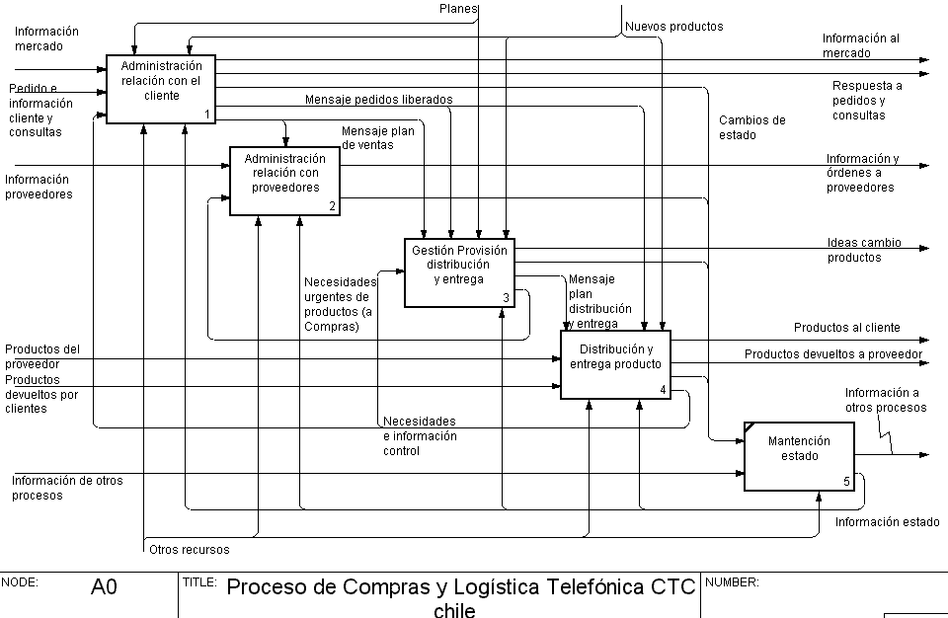
Figura 1 : Modelo de la Situación Actual A0

Posteriormente se puede ver la Gestión Provisión distribución y entrega (A3), la cual Incluye todas las actividades que aseguran que los productos requeridos por un cliente se entregan con la oportunidad y calidad necesaria o comprometida, para o cual administra todos los recursos logísticos disponibles para tal efecto. Trabaja de manera anticipativa previendo futuras necesidades, estableciendo compatibilidad con recursos disponibles y tomando las acciones necesarias ante el alta de éstos. Cuenta con "Información estado" que incluye todos los antecedentes necesarios para realizar su tarea. Instruye a "Distribución y entrega producto" acerca de cómo actuar en la satisfacción de los requerimientos de los clientes.

Luego se pasa a Distribución y entrega del producto (A4), que corresponden a actividades físicas que manejan el producto y lo transfieren al cliente. Cuenta con Información estado" para su realización.

Finalmente nos encontramos con la Mantención de estado, que consiste en una base de datos y un conjunto de aplicaciones computacionales que mantienen al día el estado en que se encuentran todas las entidades relevantes en el proceso: clientes y sus requerimientos, productos, recursos productivos, insumos, etc; a partir de esta información genera antecedentes requeridos por las otras actividades para realizar su trabajo, incluyendo procesamientos elaborados de información como proyecciones de tendencias.

El presente trabajo se detiene específicamente en estudiar más a fondo y rediseñar las actividades Administración de la relación con los proveedores y Gestión Provisión distribución y entrega. Por esta razón nos detendremos a detallarlas con mayor grado de profundidad.

El modelo detallado de la situación actual se encuentra en el Anexo 1

Descripción de la Planificación de Compras

Dentro de la Administración de la relación con los proveedores, se encuentran tres actividades como puede verse en la Figura 2.

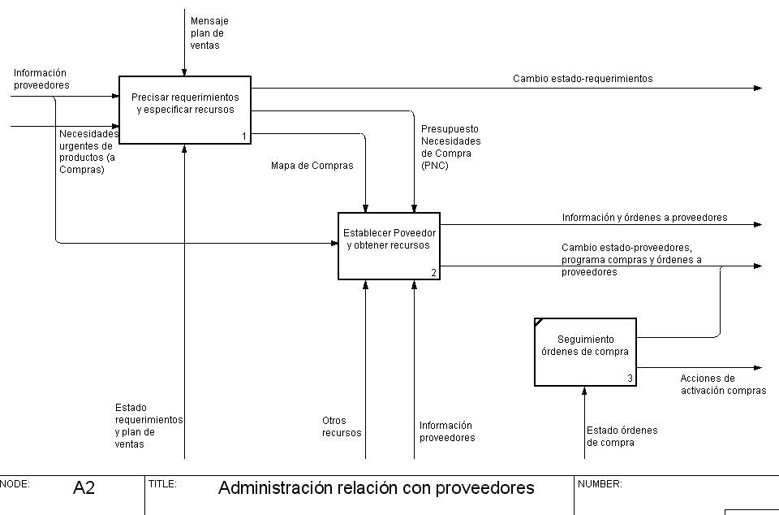
Figura 2: Modelo de la Situación Actual A2

Podemos ver que la Administración del proveedor cuenta con tres actividades, primeramente, se realiza la actividad Precisar los requerimientos y especificar los recursos, establece las cantidades específicas que se necesitarán de cada uno de los productos que vende la empresa en un cierto horizonte de tiempo, semana a semana o mes a mes, por ejemplo, de acuerdo con los planes de ventas y existencias disponibles, en el caso de Telefónica esta actividad está planificada para realizarse una sola vez por año para cada material. Sin embargo, en la actualidad, no ocurre así, ya que muchas veces las cantidades adjudicadas en los contratos no son suficientes para satisfacer el consumo durante ese periodo, en consecuencia se debe realizar nuevamente todas las actividades necesarias para generar un nuevo PNC (Planificación de Necesidades de Compra), para hacer una licitación para el resto del año. Además es necesario hacer un nuevo mapa de compras, que corresponde a la planificación de las fechas en que se realizarán mesas de compra corporativa o país a través del año.

En segundo lugar se observa una actividad para Establecer el proveedor y obtener el recurso (A22), Establece en detalle cómo se satisfarán los requerimientos de productos, precisando cantidades a comprar y modalidades de entrega programada en el tiempo o "just in time", por ejemplo, y los proveedores que los abastecerán. En el caso de Telefónica, el sistema está pensado para funcionar como si fuese "just in time", en el caso de los Acuerdos Marcos. Sin embargo la mayor cantidad de productos son comprados con la modalidad de Contrato general. Básicamente esta actividad se encarga de recibir el PNC y el mapa de copras y luego hace un llamado a licitación, recibe las ofertas de los proveedores y finalmente adjudica la compra de un producto o material a uno o más proveedores. Además se encarga de establecer el contrato dependiendo del tipo de recurso, pudiendo ser un Contrato general, Acuerdo Marco, o en el caso de bienes que se requieren en poca cantidad y con poca frecuencia se realizan Compras Ordinarias.

En la actualidad y debido a varios problemas, como por ejemplo los problemas de planificación o producto de malos pronósticos en las cantidades para realizar el contrato, es necesario hacer compras extraordinarias, vale decir , de emergencia, las cuales deben pasar por todo el proceso especificado en A2, lo cual tarda alrededor de 3 meses, y por supuesto que retarda y muchas veces detiene el proceso productivo en el caso de proyectos de inversión. Claramente aumentan los costos de operación debido a tener que realizar A2 nuevamente y debido a que se pierden los beneficios propios de las economías de escala.

Finalmente la actividad de Seguimiento de las órdenes de Compra, se encarga de la verificación y actualización para que las órdenes de compra por productos y/o los compromisos de entrega de proveedores se cumplan.

A continuación revisaremos más en detalle las actividades más relevantes para este trabajo, y en donde fueron detectados mayores problemas.

En la Figura 3, podemos ver un detalle de lo que ocurre en la actividad A21, Precisar los requerimientos y especificar los recursos, en ella se realizan cuatro actividades:

- Verificar disponibilidad recurso, Se basa en lo que desea el área comercial o el product manager de un producto, para decidir la cantidad necesaria de materiales a comprar durante el año.

- Especificación técnica recurso, Una vez que se decide el bien a comprar y su cantidad, se hace una evaluación técnica exhaustiva del bien.

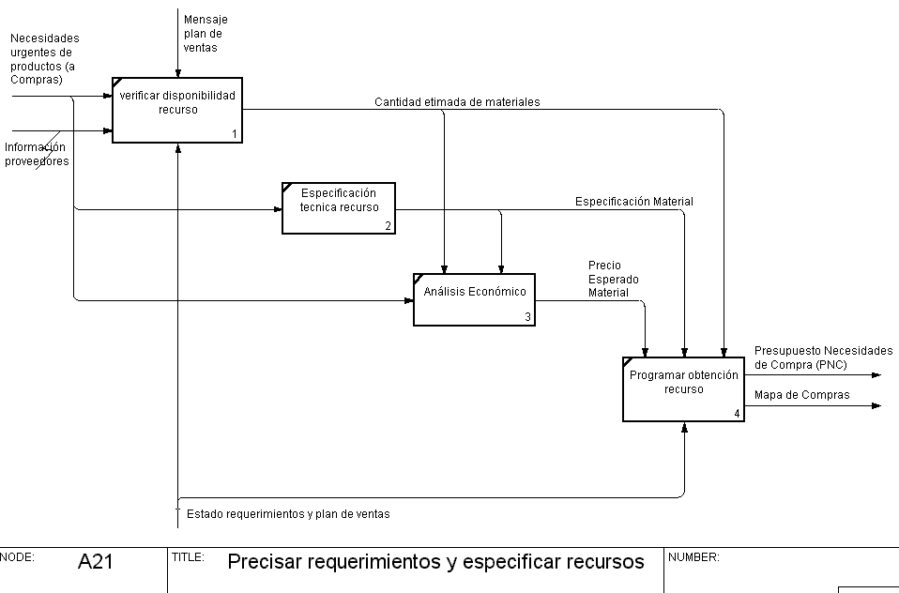
Figura 3: Modelo de la Situación Actual

- Especificación Económica recurso, Con la estimación de cantidades y evaluación técnica se realiza una evaluación económica y se establece un precio unitario razonable a pagar. De esta actividad se obtiene el PNC que es un documento que cuenta con cantidades de materiales que se necesitan, especificaciones técnicas, evaluación económica, un precio tentativo para adjudicar la compra del material o producto., y el mapa de compras.

El PNC y el mapa de compras son indispensables para lograr realizar la actividad siguiente en A2, vale decir, Establecer el proveedor y obtener el recurso (A22). El detalle de esta actividad lo vemos a continuación en la Figura 4.

Se pueden apreciar cuatro actividades importantes las cuales son:

- Identificar y evaluar proveedores del recurso, la cual informa al mercado de las necesidades de productos de la empresa y recibe las ofertas que los potenciales proveedores realizan, chequeando los requisitos básicos de forma de las ofertas.

- Programación mesa de compras, dependiendo del tipo de licitación, si es corporativa o País, es necesario realizar una programación adecuada para que puedan asistir todas las partes involucradas en tal proceso

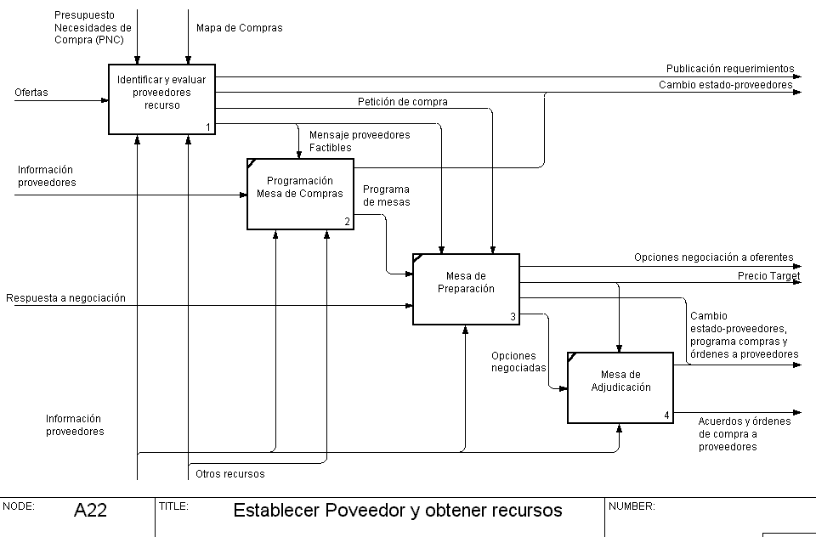
Figura 4: Modelo de la Situación Actual

- Mesa de preparación, permite estudiar las mejores ofertas y conseguir aún mejores condiciones en cuanto a precios y condiciones de entrega para telefónica. se establece un precio target que es más bajo que el mejor ofrecido por los proveedores y se solicita que se hagan propuestas que estén lo más cerca del target. La mesa se realiza los martes de cada semana. A la mesa de compras asisten todos los involucrados en la compra del o los materiales/productos.

- Mesa Adjudicación, Se estudian las nuevas Ofertas de proveedores y se estudia cuáles son las que se encuentran más cerca del target. Se termina la mesa con la adjudicación de la compra de materiales para un período de un año a uno o más proveedores. Al igual que en la mesa de preparación es necesario que asistan todos los involucrados en la compra de los materiales y por esta razón es que la decisión de compra es colegiada, vale decir, todos ellos deben estar de acuerdo con la compra para adjudicarla a un proveedor.

Para simplificar el modelo vale la pena señalar que Establecer el proveedor y obtener el recurso se realiza íntegramente por la Gerencia de Compras, así la actividad siguiente Gestión Provisión distribución y Entrega (A3 es responsabilidad íntegramente de la gerencia de Logística.

Descripción del Proceso Logístico

Después del proceso de Planificación de las compras explicado anteriormente, es necesario realizar la operación cotidiana de los contratos con los proveedores de los materiales. Este proceso es realizado por la gerencia de Logística y se puede ver en la figura 5.
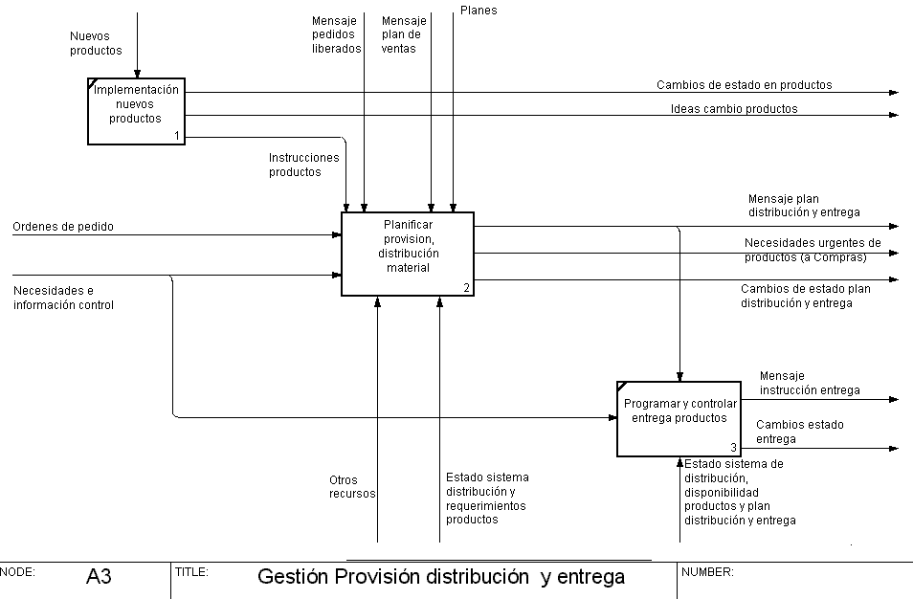
Figura 5: Modelo de la Situación Actual

A continuación se detallan las tres actividades que componen la Gestión provisión y entrega de materiales:

- Implementación de Nuevos Productos (A31), intenta que de acuerdo a los "Nuevos productos y servicios" determinados en el proceso correspondiente, procede a tomar las decisiones que corresponda y a dar instrucciones a "Planificación y control de producción" para que pueda producir la nueva oferta.
- Planificar provisión distribución material (A32), En base a los requerimientos actuales y proyectados de productos o servicios y del estado del proceso productivo, genera planes e instrucciones que establecen cómo se utilizarán los recursos en la satisfacción de los requerimientos. Determina necesidades de insumos y otros recursos no previstos previamente por "Administración relación con proveedores" y genera las "Necesidades de entrega".
- Programar y Controlar entrega de Productos (A33), de acuerdo a las instrucciones de " Planificar provisión distribución material ", procede a establecer la oportunidad en que entregarán los productos a los clientes, basado en la disponibilidad de medios de transporte. Verifica que la entrega se realice.

Para los efectos prácticos, nos concentraremos en la actividad (A32), que se puede ver en detalle en la figura 6.
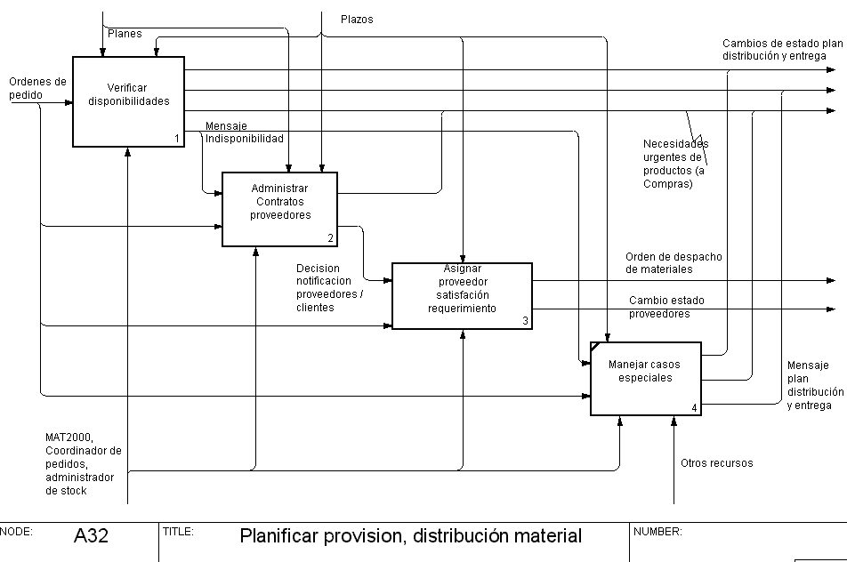
Figura 6: Modelo de la Situación Actual

Las actividades que podemos observar en esta actividad, son las siguientes:

- Verificar disponibilidad (A321), Para las entregas específicas a clientes, determina disponibilidades al acercarse el momento de entrega y asigna productos en caso de que falten, reprogramando la entrega de los diferidos.
- Administrar contratos proveedores (A322), El administrador de materiales puede cambiar las cantidades comprometidas en el contrato de tal manera que se logre satisfacer el pedido de material. Dependiendo de las condiciones del contrato.
- Asignar Proveedor satisfacción requerimiento (A323), Esta actividad tiene como objetivo, notificar tanto a los proveedores como a los clientes a través de una "Orden de despacho", cuales serán las "condiciones de entrega" de los materiales que fueron solicitados.
- Manejar casos especiales (A324), Gestionar situaciones particulares de distribución de productos; por ejemplo, por medio de courier u otro servicio externalizado.

Nuevamente, nos concentraremos en un subconjunto de estas actividades, en particular en las actividades A322 y A323, las cuales se explicaran en detalle.

- Administrar contratos proveedores.

Esta actividad, como se mencionó anteriormente, realiza asignaciones dinámicas de contratos con proveedores adjudicados. Para esto, se realizan varias actividades, que se pueden ver en la Figura 7.
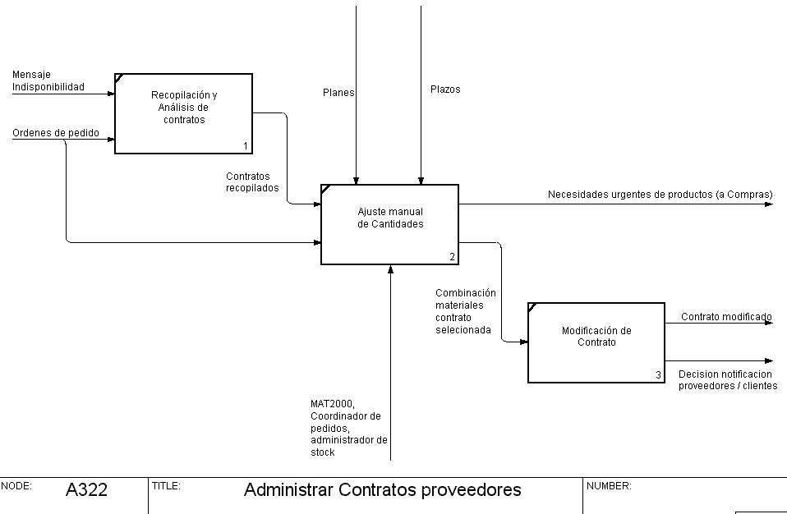
Figura 7: Modelo de la Situación Actual

- Recopilación y análisis de contratos (A3221), Se deben seleccionar y estudiar los contratos en los que se haya adjudicado el material que tiene problemas de disponibilidad, y cuyas condiciones permitan hacer ajustes en las cantidades estipuladas. Para lo cual se debe tener una “Orden de pedido” de materiales y un “mensaje de indisponibilidad”, vale decir, no hay manera de satisfacer el requerimiento que se establece en la orden de pedido. Esta actividad se realiza a mano, buscando los contratos en planillas Excel o fotocopias de los contratos. Además hay que recordar que sólo los acuerdos marco son factibles de modificar, en los otros tipos de contrato no tiene sentido hacer esta asignación.
- Ajuste manual de cantidades (A3222), Se deben tomar los contratos seleccionados de la actividad anterior y se deben generar manualmente o con Excel, nuevas combinaciones en las cantidades que estipula el contrato que permitan satisfacer el pedido de materiales en forma integra. Ya que logística no puede atender parte de lo que se pide en la Orden de Pedido, debido a que ellos envían o bien al lugar mismo de un proyecto o bien es un cliente final quien pide, por esto, en el caso de los proyectos, es el contratista quien debe encargarse del almacenamiento de los excedentes o bien, administrar su inventario mientras consume lo que pidió, en el caso de tratarse de obras que interviene personal de CTC, existen pequeñas bodegas en las agencias de cada comuna, para hacer este almacenamiento, pero el manejo de estas no son responsabilidad de Logística. La persona encargada de esta actividad, debe seleccionar la mejor configuración de contrato basado en su experiencia y en las combinaciones que generó.
- Modificación del Contrato (A3223), Se encarga de actualizar todos los contratos que fueron modificados en la actividad anterior. Una vez que se ha decidido alguna configuración óptima.

Hay que hacer notar que todas las actividades recién explicadas, son intensivas en trabajo manual, siendo muy complejas dado el volumen de materiales que puede llegar a tener un contrato así como la cantidad de contratos que deben ser modificados. Obviamente, tampoco existe un algoritmo adecuado para hacer el calculo de la configuración óptima de los contratos porque en general, si un pedido no se puede satisfacer, entonces, se modifica el contrato para poder satisfacerlo, pero no se toman en cuenta todos los pedidos que pueden llegar esta semana por ejemplo, como para hacer una asignación verdaderamente eficiente tanto para Logística como para los proveedores, que debido a esto no pueden atender adecuadamente los pedidos. Puesto que la ventana de tiempo entre que se hace la reasignación del contrato y que el producto deba ser entregado al cliente (interno/contratista/final), es de un par de días, y en ese plazo si ya se han hecho varias reasignaciones, puede ser prácticamente imposible para un proveedor responder a los requerimientos de Telefónica.

- Asignar proveedor satisfacción requerimiento.

Siguiendo con las actividades más relevantes podemos ver el detalle de esta en la figura 8 en donde podemos ver:

- Condiciones de entrega (A3231), en esta actividad se establecen las condiciones de la entrega, ya sea en la Bodega del proveedor como en la bodega de CTC o si es que el proveedor entregará el bien al cliente (interno/final).

- Notificación Proveedores / Bodega CTC (A3232), se comunica la decisión de "Condiciones de Entrega" al proveedor a través de la generación de la "Orden de despacho". Y actualiza el estado del proveedor.

- notificación contratistas / Ingenieros CTC (A3233), Se notifica al cliente (interno/externo) la decisión adoptada en "condiciones de entrega" del material.

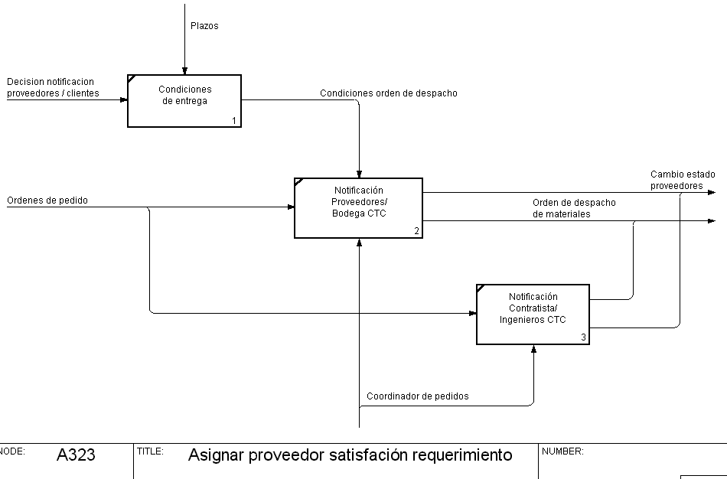
Figura 8: Modelo de la Situación Actual

Problemas detectados

Gracias al estudio de la situación actual se han podido detectar varios problemas que se enumeran a continuación:

- Deficiencia en las Estimaciones de materiales globales a consumir. Debido a que el PNC, como concepto de gestión moderna es totalmente adecuado, es necesario que los pronósticos que contiene sean lo más precisos posibles. En la actualidad, no se puede ver ninguna entidad que esté encargada de realizar esta tarea exhaustivamente. A diferencia de esto, nos encontramos sólo con que los Product Manager por línea de producto realizan estimaciones basados en la historia y su experiencia. El problema con esto es que hasta la fecha las estimaciones realizadas son a la baja y los contratos que deberían alcanzar a satisfacer las necesidades de la empresa por un año no alcanzan a satisfacer dicho periodo, debiendo muchas veces realizarse una segunda mesa de compras (Licitación), para adjudicar lo que resta del año a algún proveedor. Muchas veces el proceso de construcción de proyectos de inversión (cablear un condominio, expansión de red) queda detenido mientras se re-licita el material.

- Deficiencias en las asignaciones de los contratos con proveedores. Una vez que el contrato es licitado es responsabilidad de Logística hacer una buena asignación de los proveedores, entendiéndose por buena asignación una secuencia de órdenes a proveedores, tal que permite a Logística satisfacer todos los requerimientos de materiales que lleguen. Sin embargo en la actualidad es necesario hacer esta asignación manualmente y sin ninguna algoritmo o heurística de apoyo. Es más, en casos extremos una mala asignación de proveedores puede ser la causa de un quiebre en la disponibilidad de los materiales.

- No existe reacción oportuna de Logística frente a los pedidos de materiales. Al hacer el análisis de todo el proceso Productivo-Logístico, se puede ver que los pedidos de materiales, que vienen en las órdenes de pedido (Figura 7), llegan a logística desde los ingenieros de proyecto, contratistas o clientes finales, y Logística tiene un par de días a lo más para poder satisfacerlo. Así mismo, la orden de despacho de material que le llega al proveedor debe ser satisfecha en menor tiempo. Debido a que además hay deficiencias en las asignaciones de contratos con proveedores(2), muchas veces la reasignación de los contratos se realiza en forma paralela a la generación de la orden de despacho de materiales; por lo tanto el proveedor debe re-programarse en muy corto tiempo y responder a la orden de despacho. Por lo general el tiempo de adaptación de los proveedores es mucho más lento y se produce un quiebre en la disponibilidad del material.

- Escasa visibilidad de los participantes en el proceso. No solo Logística no logra reaccionar ante un pedido, sino que además los mismos Ingenieros o contratistas no tienen visibilidad sobre el proceso logístico como para saber que un determinado material no se encuentra adjudicado o que no hay stock, y así elegir materiales sustitutos para realizar un proyecto.

- Rediseño del Proceso

Descripción general de la Solución

Telefónica ha estado en constantes cambios estructurales y rediseños desde el año 1998. De hecho desde el año 2000 y hasta la fecha la gerencia de Logística ha cambiado varias veces de nombre siendo la actual figura la de ser miembro de t-gestiona.

Sin embargo, y a pesar de todos los cambios, el proceso se ha mantenido básicamente inmutable ya que es un proceso muy elaborado y bien pensado. De hecho usa varias de las mejores prácticas que es posible ver en el patrón Macro 1 DVS, como es la compra de insumos a través de licitaciones.

Es por ello que la solución aquí planteada crea una actividad básica y que no se considera en el proceso actual, esta actividad es la encargada de realizar los pronósticos de consumo de materiales globales de CTC. En el diseño se consideró además la utilización de información de sistemas existentes, así como el uso de software especializado para el cálculo de los pronósticos, para este caso se utilizó el Software Forecast Pro.

Una vez solucionado el problema de la predicción de los materiales a consumir durante un año, incluso es posible hacer mejores estimaciones mensuales de los requerimientos, de este modo se generarían mejores contratos que alcancen a cubrir todo el año.

Sin embargo, para mejorar la predicción de materiales que se requieren en proyectos de Inversión, después de más de un año de análisis, se llegó a la conclusión que la mejor manera de resolver esto es mejorando la visibilidad de todas las partes involucradas sobre el proceso. Para ello, se pensó en la creación de actividades que permitan realizar dichas labores, así como la creación de una herramienta computacional que apoye esta gestión; a esta herramienta se le bautizó con el nombre de SINEMA (Sistema Integrador de Necesidades y Materiales) y que aparecerá más de una vez en el proceso rediseñado.

SINEMA básicamente maneja información de consumos históricos, pronósticos de consumo, consumos de materiales de proyectos de inversión, estado del proyecto (idea, estudio, ejecución y terminado) y una probabilidad o prioridad de realización de los proyectos.

Con esto se ataca directamente a los problemas 3 y 4 mostrados en 6.5, que tienen relación con la escasa visibilidad y falta de información relativa al proceso de proyectos de inversión y logística.

Para que la solución sea completa fue necesario crear actividades que permitan hacer una asignación eficiente y eficaz de los contratos con proveedores de tal manera que el proceso no se vea entrampado por esta causa. La lógica de estas actividades aun esta en discusión, si es que es necesario un modelo matemático, que podría llegar a ser muy complejo; o bien, sólo generar instancias para que sea posible hacer asignaciones con toda la información futura de pedidos que es una información con la cual no se cuenta, como se ha explicado anteriormente.

Para este fin se incorporó a SINEMA un módulo para manejar contratos y que es el que permitiría gestionar los contratos con proveedores.

Modelo del Rediseño

Para generar el Rediseño del proceso de Compras y Logística de Telefónica, nuevamente se utilizó Macro 1 DVS (Figura 1). A continuación se pasará a detallar el rediseño del proceso.

Nos concentramos en las actividades relevantes para el rediseño, que se encuentran básicamente contenidas en la Administración de la relación con los proveedores (A2). En la figura 9.

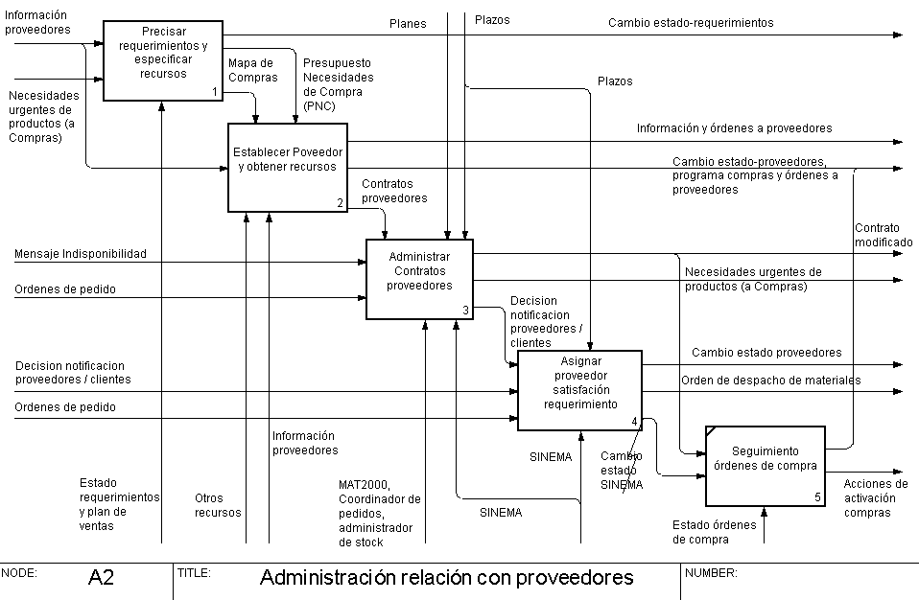
Figura 9: Rediseño Proceso

Si se compra el rediseño con el modelo de la situación actual correspondiente (Figura 2) se puede apreciar que se han agregado dos nuevas actividades, estas son la Administración contratos proveedores (A23) y la Asignación proveedor satisfacción requerimiento (A24). Más adelante se detallaran estas actividades, por ahora comenzaremos con el Precisar requerimientos y especificar recursos (A21), que se presenta en la figura 10.

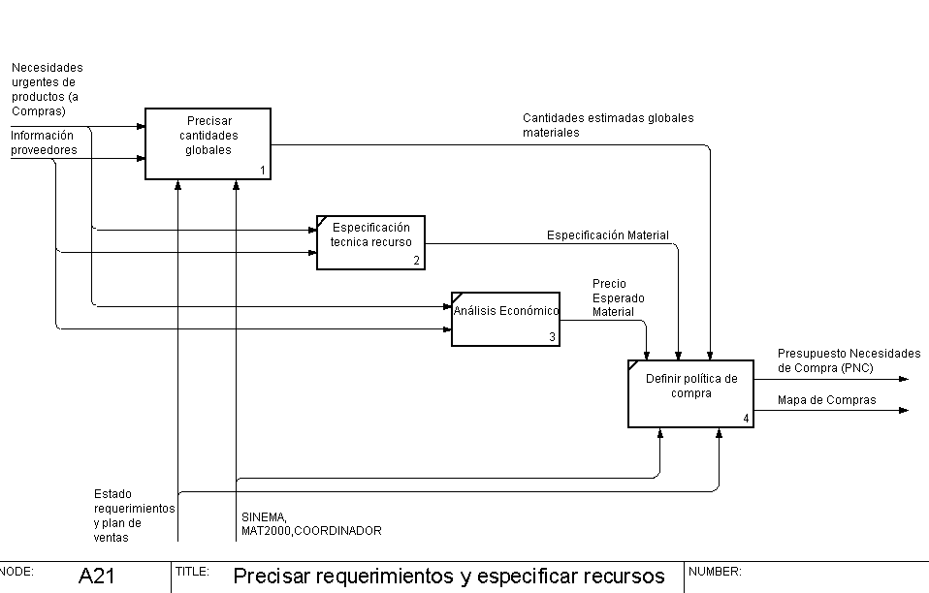
Figura 10: Rediseño Proceso

Si se compra la actividad A21 del rediseño con el modelo de la situación actual correspondiente (Figura 3) se puede apreciar que se ha creado una actividad para precisar recursos globales. Aunque parece un cambio mínimo es vital y es precisamente donde Telefónica esta fallando gravemente; esta actividad se encarga de realizar todas las estimaciones de materiales/productos que se requieren en Telefónica para poder operar normalmente durante un año.

Esta actividad se puede subdividir en dos actividades que se muestran en la (Figura 11), las cuales han sido establecidas gracias a la caracterización de los materiales realizados en el capitulo 5, ellas son:

- Definir requerimientos futuros Proyectos de Inversión (A2111), donde se estimaran las cantidades necesarias y plazos previstos para incorporar los materiales que se utilizan en proyectos de inversión en base a información procedente de SINEMA y del coordinador de pedidos y del Banco de Proyectos.

- Definir requerimientos futuros otros recursos (A2112), donde se estimaran las cantidades necesarias y plazos previstos para incorporar todos los materiales que no se utilizan en proyectos de inversión se obtiene la información de SINEMA y en caso de ser necesario del MAT2000. Debido a lo complejo de realizar consultas te consumo de materiales sobre MAT2000 y a que no todos los usuarios tienen acceso, se pretende usar SINEMA en lugar de MAT2000. Por otra parte es SINEMA quien controlará toda la información de estimaciones de consumos de materiales no sólo para los proyectos de inversión, si no que para todos los productos, aunque en el caso de algunos productos, la estimación puede que no exista o bien, sea un dato ingresado por los ADM (Aseguradores de Disponibilidad de Materiales), si embargo, es necesario conocer la historia de las estimaciones, los errores asociados a la estimación y finalmente cual fue el error real del pronóstico.
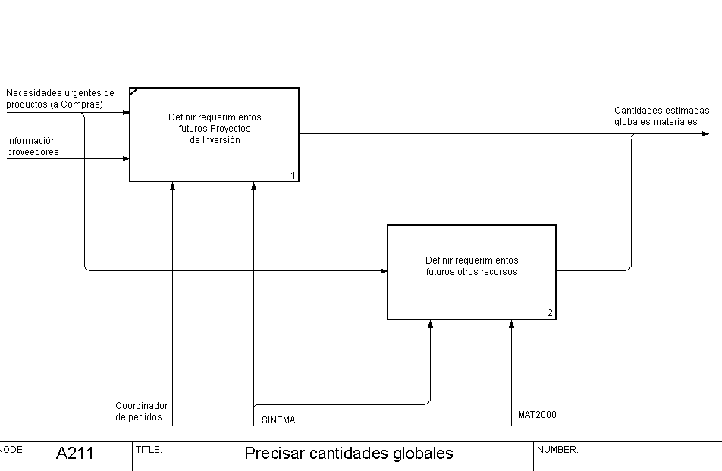
Figura 11: Rediseño Proceso

Como se ha explicado anteriormente para resolver las predicciones de consumo de materiales para proyectos de Inversión, que son difícilmente pronosticables, es necesario mejorar la información con la que trabajan las distintas partes involucradas en el proceso, para lo cual se ideo un Banco de Proyectos. Este sistema, permitirá que SINEMA obtenga de manera transparente los consumos estimados para materiales involucrados en proyectos de inversión (cubicaciones de materiales). Además en este momento se aprovechará toda la experiencia de los Ingenieros de Proyectos que se encuentran en las SSR, por lo cual se les pedirá que ingresen dos datos fundamentales que son:
- Estado de un proyecto: Corresponde a la fase en la cual esta el proyecto

- Idea: Corresponde a una idea proyecto, aun no hay conversaciones con los clientes o bien son intenciones de realizar negocios, principalmente de los Agentes y Vendedores de CTC. Esta fase puede realizarse con la anticipación que se desee, o sea, si la compañía decidiese expandirse dentro de un año más hacia el noreste de Santiago, lo debe ingresar como un proyecto que es una Idea para un año más

- En Estudio: Este estado corresponde al momento en que el Agente o Vendedor se ha decidido a realizar el proyecto y se pone en contacto con el cliente. En ese momento además se contacta con un ingeniero de proyectos, para realizar la cubicación del proyecto, y así obtener los costos asociados. Es en este momento en que los Ingenieros de proyecto deben subir las cubicaciones realizadas con RIAPPE al Banco de Proyectos, y es en este momento es que SINEMA, obtiene en línea las estimaciones sobre proyectos que se realizaran mínimo dos semanas en el futuro, esta sería la mínima visibilidad obtenida.

- En Ejecución: Este estado comienza con un hito claramente definido, y que corresponde al momento en que la Gerencia de Administración y Gestión aprueba los presupuestos para la realización del proyecto. Cuando un proyecto se rechaza pasa como mínimo una semana más para que pueda volver a ser revisado. Este tiempo debe ser sumado a las dos semanas mencionadas antes. Sin embargo hay que tener muy claro que la gran mayoría de los proyectos se discuten con los clientes al menos durante un mes y se negocia el valor, por lo cual se tiene una visibilidad promedio

- Terminado: Corresponde a la última fase en los proyectos, cuando ya se ha dado por finalizada la obra y se ha recibido listado de materiales utilizados y el consumo real realizado por los contratistas o bien por personal de CTC.

- Probabilidad de realización de un proyecto: Se definieron cuatro niveles cualitativos de probabilidad que son los siguientes:

- Certeza Absoluta: Corresponde al momento en el que un Ingeniero en conjunto con el agente o vendedor, se ponen de acuerdo para realizar un proyecto en algún lugar de Santiago. En este momento ellos de acuerdo a lo que se ha estudiado del proceso, no cambian de opinión, ya que por lo general ya se ha negociado previamente con el cliente. Todos los proyectos en ejecución tienen este tipo de probabilidad. En proyecto con certeza absoluta no pueden ser editadas las cantidades asociadas a las cubicaciones de materiales.

- Certeza Media: implica que el proyecto aun esta en estudio, sin embargo, es prioritario realizar este proyecto sobre otros, por razones técnicas, como por ejemplo, antes de realizar conexiones en un condominio en el kilómetro 50 de la carretera 68, es mejor realizar el cableado de otro condominio que se encuentra en el kilómetro 20.

- Incerteza media: este nivel de probabilidad indica que se va a realizar este proyecto, sin embargo las conversaciones entre el cliente y el área comercial, están avanzadas.

- Incerteza Absoluta: Todos los proyectos que son ingresados como una idea, ingresan con probabilidad de este tipo. Básicamente corresponde a proyectos que están en la mente del área comercial, pero que aun no es el momento para realizarlos. Además, puede ser que se hayan iniciado las conversaciones con el cliente, pero al poco andar el cliente se arrepiente, en ese caso la probabilidad debería bajarse de incerteza media a incerteza absoluta.

Sin embargo, SINEMA, también se ideo como un repositorio de consumos históricos y pronósticos realizados asociados con sus respectivos errores, a los cuales tengan fácil acceso cualquier persona involucrada en el proceso de Inversión y Logístico.

En el caso de los otros materiales para los que si se pueden generar estimaciones basadas en modelos matemáticos. Estos pronósticos se realizan dentro de la actividad A2112, y se puede ver el detalle en la Figura 12.

En la actividad mostrada en detalle en la figura 12, podemos distinguir cuatro subactividades, que son:

- Seleccionar modelo predictivo (A21121), Esta actividad implica seleccionar el mejor modelo predictivo dados los datos del material que se desea estimar. Este modelo es el que se obtiene como resultado en “Modelo Seleccionado”, sin embargo hay software como Forecast pro, que se utiliza en este proceso que selecciona automáticamente el mejor modelo predictivo. Aunque en caso de obtener errores muy elevados esta tarea puede ser realizada manualmente usando experiencia del encargado o bien modelos que no se encuentren en Forecast pro. Los datos de consumos históricos serán obtenidos desde SINEMA, en el formato que utiliza Forecast Pro, de tal modo de hacer la tarea transparente para el encargado.

- Selección del grupo de Control (A21122), Antes de comenzar la estimación de materiales es menester fijar un grupo de control, para poder establecer el error de la estimación, esto se realiza en esta actividad y se basa en la cantidad de datos con los que se cuenta para realizar la estimación, la confiabilidad del pronóstico y el comportamiento del producto/material.

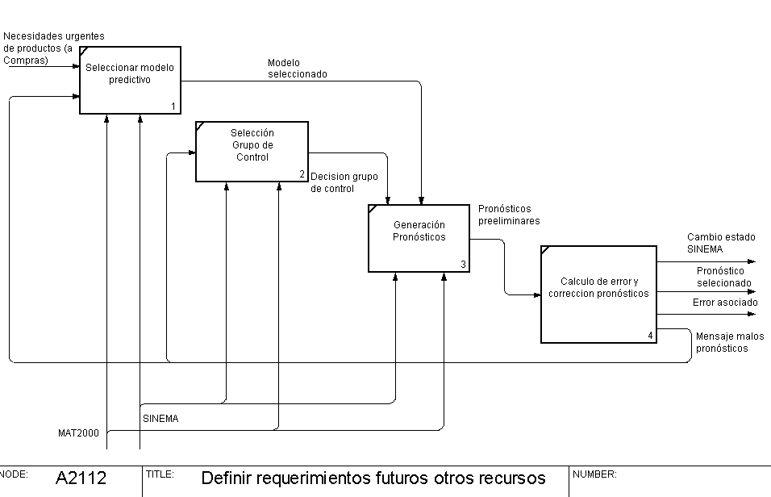
Figura 12: Rediseño Proceso

- Generación Pronósticos (A21123), Esta actividad corresponde a calcular los pronósticos de consumo, o ejecutar el software que se tenga para tal tarea. Forecast pro, puede realizar estimaciones individuales o en batch en lotes de hasta 100 productos/materiales, cabe destacar que el tiempo de la estimación batch esta directamente relacionado con el procesador del equipo donde se este calculando, por lo que puede ser muy demoroso y considerando que en CTC existen más de 11.000 productos/materiales, la cantidad de información puede ser realmente inmanejable, si no se cuenta con un sistema adecuado.

- Cálculo de error y corrección pronósticos (A21124), En esta actividad se calcula el error de la predicción, utilizando el MAD (Medium Average Desviation). Si el error es superior al limite máximo de tolerancia debe realizarse una corrección de los pronósticos, ya sea cambiando el grupo de control o bien, seleccionando otro modelo predictivo. Finalmente se emite el mejor pronóstico obtenido y su error asociado.

El cálculo de pronósticos debe realizarse al menos una vez por semana para los materiales críticos de modo de poder anticipar algún quiebre y preparar al proveedor para que logre responder de la mejor forma posible ante el posible escenario futuro. Para otros materiales bastará con una vez por mes. Sin embargo, el proceso esta diseñado para que pueda ser realizado diariamente en el caso de estos materiales.

Una vez cargados los datos en Forecast Pro, es posible estudiar gráficamente el consumo, sin embargo, se pierde la información histórica de las predicciones si el encargado no se preocupa de guardarlos, además esta es información muy útil de gestión logística a la que deben tener acceso muchas personas desde el Gerente de Logística hasta los ADM. Para evitar esto, y que el traspaso de información se realice en planillas Excel que probablemente se pierden en el tiempo, se pensó SINEMA como un sistema que guardara el pronóstico y error asociado, para cada producto estimado, en caso de no poderse realizar un pronóstico adecuado con el software, se deja en libertad al encargado de los pronósticos para que basado en su experiencia, realice un ingreso de una estimación.

La otra fuente de rediseño en el proceso en estudio se estableció en el proceso de asignación de los contratos, basados en pronósticos y en mejores flujos reinformación, que permitan tomar decisiones oportunas. Estos cambios se introdujeron en las actividades Administrar contratos proveedores (A23) y Asignar proveedor satisfacción requerimiento (A24) detallados a continuación.

Administración contratos proveedores (A23)

A continuación se detallará Administrar contratos proveedores (Figura 13), que permite que el encargado de los distintos materiales/productos, gestione de manera eficiente los contratos con los proveedores asignando las cantidades a entregar con tiempo suficiente para que se cumpla lo establecido en los contratos. Permite además hacer revisiones de alarmas cuando un material se encuentra próximo a agotarse.

Dentro de esta actividad se pueden encontrar tres actividades que son:

- Consular Disponibilidad (A231), donde se recibe una orden de pedido de productos/materiales y se chequea que exista disponibilidad para satisfacer el pedido y se responde al cliente afirmativamente o bien, urge un mensaje de indisponibilidad.

- Análisis de contratos / revisión alarmas (A232), En esta actividad el encargado de los materiales (Asegurador de disponibilidad de materiales o ADM) se debe encargar de revisar los contratos que involucren a un material que se encuentra con baja disponibilidad como para satisfacer la orden de pedido. Además, permite hacer asignación preventiva de los contratos, mediante la revisión de alarmas de materiales con baja disponibilidad y así anticiparse al quiebre en la disponibilidad del material y buscar alternativas de solución en conjunto con los proveedores o bien hacer una asignación eficiente con tiempo para que los proveedores respondan correctamente.

- Ajuste cantidades contratos (A233), Esta actividad permite mediante un algoritmo exacto, uno aproximado (heurística), o bien el criterio de una persona como un ADM (administrador de disponibilidad de materiales) generar una asignación óptima o cercana al óptimo, de tal forma que permita satisfacer los pedidos de materiales. Para fines de este trabajo de titulo, se optó por dejar esta decisión al criterio del ADM, sin embargo se dejan sentada bases para futuros trabajos en el Logística.

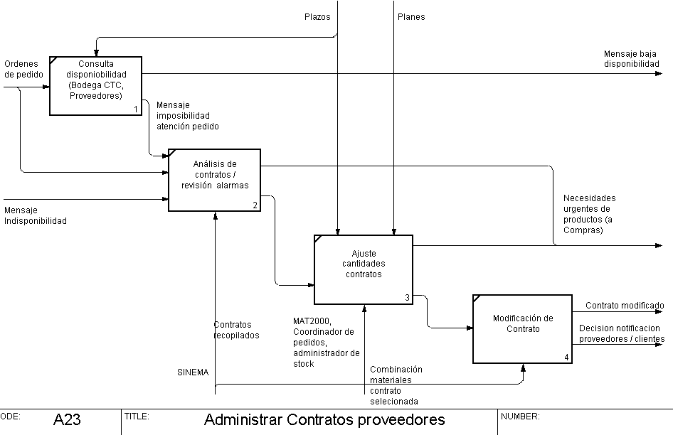
Figura 13: Rediseño Proceso

- Modificación de Contrato (A234), Aquí se debe realizar la modificación de los contratos propiamente tal, y se generan los flujos de información necesarios de información para comunicar la decisión al proveedor y cliente (Interno/externo).

Hay que destacar que las tres actividades antes mencionadas, se pueden realizar ahora gracias a la existencia de SINEMA, ya que es éste el sistema que permitiría generar las alarmas de baja disponibilidad mediante comparaciones de stock actual real con las estimaciones de consumo realizadas. Además se podrá mantener y hacer una asignación de contratos eficientes gracias a que se manejan los contratos en un módulo de SINEMA, de lo contrario esto no sería posible. A menos que se mantenga todo lo relativo a contratos en planillas Excel y luego se debería cargar a mano los resultados en SINEMA. Lo cual es tremendamente complejo dada la cantidad de materiales y contratos que maneja telefónica.

Asignación proveedor satisfacción requerimiento (A24).

Esta actividad tiene por objeto generar todos los documentos físicos que son necesarios por el proveedor para realizar la entrega de los materiales.

- Condiciones de entrega (A231), Esta actividad debe establecer las condiciones de la entrega del material basado en los acuerdos con el proveedor y en la nueva configuración del contrato. Establece el lugar de la entrega, fecha, hora.

- Notificación Proveedores/Bodega CTC (A242), Se encarga de enviar la orden de despacho al proveedor, ya sea físicamente o electrónicamente

- Notificación Contratista/Ingenieros CTC (A243), Se encarga de enviar copia de la orden de despacho al cliente ya sea físicamente o electrónicamente.

En la medida de lo posible, se podrían generar procedimientos automáticos que gatillarán directamente pedidos a bodegas de los proveedores, aunque el rediseño contempla la conexión con el coordinador de pedidos que es el sistema que utiliza logística para manejar todos los pedidos de material de Telefónica y que es capaz de generar automáticamente órdenes a la bodega CTC, siempre que sean debidamente aprobados. No todos los proveedores cuentan con tecnologías que les permitan esta modalidad de trabajo; sin embargo, podría sentarse bases para futuros trabajos en esta área.

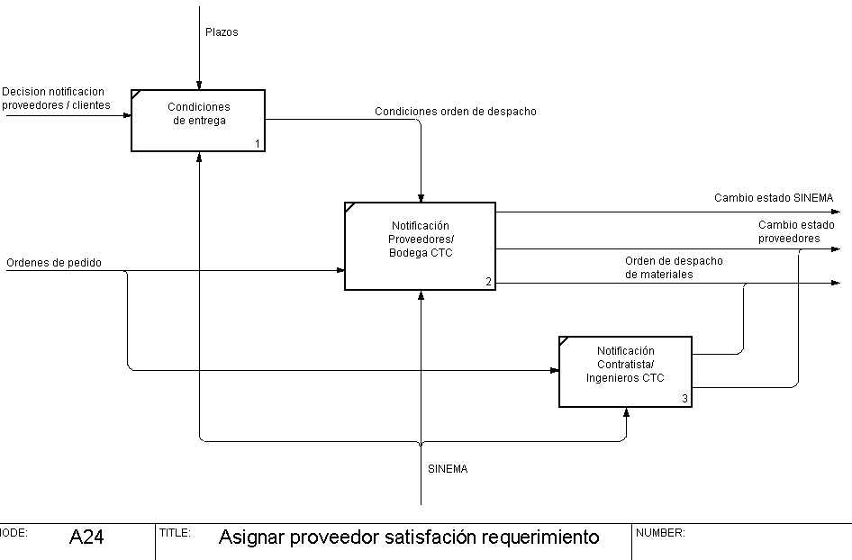
Figura 14: Rediseño Proceso

Especificación de la Lógica de actividades relevantes.

A continuación se detallará la lógica que deben seguir las tareas relevantes propuestas en el rediseño en pseudo código.

A2111: Definir requerimientos futuros proyectos de inversión

Obtener proyectos mientras(
Fecha_inicio_proyecto >= fecha_inicio_periodo_consulta
AND
Fecha_inicio_proyecto <= fecha_fin_periodo_consulta
)
{
Si (certeza (proyecto[i]) == baja)
{
req_futuro = req_futuro + (requerimiento (proyecto[i]) * 0,1)
}
De lo contrario, si (certeza (proyecto[i]) == media)
{
req_futuro = req_futuro + (requerimiento (proyecto[i]) * 0,4)
}
De lo contrario, si (certeza (proyecto[i]) == alta)
{
Req_futuro = req_futuro + (requerimiento (proyecto[i]) * 1)
}
}

A2112: Definir requerimientos futuros otros productos

meses_periodo ← largo en meses del periodo a pronosticar
fecha_inicio_periodo ← fecha cuando comienza un periodo de meses histórico
fecha_actual ← fecha del pronóstico

Mientras ((fecha_inicio_periodo + meses_periodo) <= fecha_actual)
{
para cada producto
{
mientras (fecha_movimiento_bodega >= fecha_inicio_periodo
AND
fecha_movimiento_bodega <= fecha_inicio_periodo +
meses_periodo)
{
cantidad del periodo = cantidad del periodo +
cantidad_movimiento
}
}
fecha_inicio_periodo = fecha_inicio_periodo + meses_periodo
}

Seleccionar últimos n períodos de datos como grupo control.

k = 1

mientras (k <= n)
{
para cada producto
{
Análisis automático de datos (ForecastPro).

Selección automática de método de pronóstico (ForecastPro).

Pronosticar periodo k del grupo control (ForecastPro).

k = k + 1
}
}

para cada producto
{
para cada pronóstico
{
MAD = valorAbsoluto(cantidad_real – cantidad_pronosticada)
cantidad_real
}

MAD = MAD / n

Si (MAD > max_err_permitido)
{
si (cantidad de iteraciones < i)
{
Redefinir meses_periodo, fecha_inicio_periodo.

Rehacer pronóstico.
}
De lo contrario
{
error, producto no pronosticable
}
}
De lo contrario
{
si acepta el pronostico
{
almacenar datos de pronóstico en SINEMA.
}
De lo contrario
{
Redefinir meses_periodo, fecha_inicio_periodo.

Rehacer pronostico.
}
}
}

A23: Administrar Contratos Proveedores

para cada contrato si (tipo_contrato NOT= compra ordinaria
AND
tipo_contrato NOT= acuerdo marco)
{
para cada producto del contrato
{
si (hay alarma baja disponibilidad
OR
cantidad_pactada == cantidad_solicitada)
{
ordenar productos del contrato por cantidad disponible
en proveedores en forma descendente.

Valorizar productos.

Maximizar cantidad disponible del producto con alarma
Sujeto a:
- no tener menos del stock de seguridad en todos los demás productos.
- no superar el valor total (en dinero) pactado en el contrato.
- Factibilidad del proveedor para asumir el cambio.
}
}
}

A231: Consulta disponibilidad (Bodega CTC, Proveedores)

Para cada orden pedido
{
para cada producto
{
disponible = consultar_disponibilidad (producto,
bodega (producto));

si (disponible < stock_seguridad (producto))
{
mensaje_baja_disponibilidad ();
}

si (disponible < pedido (producto))
{
mensaje_imposibilidad_satisfaccion();
}
}
}

A232: Análisis de contratos y revisión de alarmas

para cada contrato si (tipo_contrato NOT= compra ordinaria
AND
tipo_contrato NOT= acuerdo marco)
{
para cada producto
{
cantidad_disponible_producto = cantidad_pactada_proveedor –
cantidad_consumida

si ((cantidad_disponible_producto – req_futuro_producto) <
stock_seguridad_producto)
{
generar alarma de disponibilidad
}
}
}

A233: Ajuste Cantidades Contrato

Para cada contrato
{
ordenar productos del contrato por cantidad disponible
en proveedores en forma descendente.

Valorizar productos.

Maximizar cantidad disponible del producto con alarma
Sujeto a:
- no tener menos del stock de seguridad en todos los demás productos.
- no superar el valor total (en dinero) pactado en el contrato.
- Factibilidad del proveedor para asumir el cambio.

}

A242: Notificación Proveedores / Bodega CTC

Para cada orden de pedido
{
para cada producto pedido
{
notificado = no
para cada proveedor
{
si (almacenamiento producto == proveedor[j])
{
notificar proveedor[j]
notificado = si
avanzar al siguiente producto.
}
}
si (no fue notificado ningún proveedor
AND
Almacenamiento producto == Bodega CTC)
{
notificar Bodega CTC
}
}
}

A32: Planificar distribución productos y materiales

cantidad_pedido ← cantidad solicitada en orden de pedido
cantidad_pactada ← cantidad pactada con proveedor en el contrato
cantidad_solicitada ← cantidad entregada a la fecha por proveedor del producto

para cada orden_pedido
{
seleccionar contratos del material pedido.

Verificar cantidad_pactada en contrato.

Para cada contrato con proveedor
{
cantidad_disponible = cantidad_pactada – cantidad_solicitada
si ((cantidad_disponible – cantidad_pedido)>0)
{
cantidad_asignada = cantidad_asignada +
cantidad_pedido.

cantidad_solicitada = cantidad_solicitada +
cantidad_pedido.

terminar asignación.
}
de lo contrario,
si((cantidad_disponible – cantidad_pedido)<0)
{
cantidad_asignada = cantidad_asignada +
cantidad_disponible.
cantidad_solicitada = cantidad_solicitada +
cantidad_disponible.
}
}

si (cantidad_pedido > cantidad_asignada)
{
A23: Administrar Contratos Proveedores
}
}

Beneficios del Rediseño

Después de haber explicado el proceso rediseño propuesto, se pueden establecer los siguientes beneficios esperados de la solución:

- Contar con procesos de estimación de demanda globales más precisos que los que existen en la actualidad en la empresa
- Contar con pronósticos de consumo de materiales mensuales más precisos que los que existen hoy día en la empresa.
- Poder establecer contratos de compra de materiales que permitan cubrir el período para el cual se han estimado.
- Poder hacer Asignaciones dinámicas de los contratos con los proveedores con tiempo adecuado para informarles las decisiones adoptadas.
- Reaccionar proactivamente mediante el estudio de alarmas para materiales con baja disponibilidad.
- Evitar los quiebres en la disponibilidad de los materiales tanto para proyectos de inversión como para materiales de otro tipo.
- Comunicar áreas que hoy trabajan completamente aisladas en el proceso productivo que es uno solo y donde es necesario tener información sobre todo el proceso para mejorar la gestión propia.
- Mantener y facilitar la comunicación de la información relevante a necesidades y materiales.

Es necesario destacar que la herramienta tecnológica SINEMA, que se propone quedaría a disposición de CTC para apoyar su proceso productivo.

- Diseño de la Arquitectura

El proceso rediseñado, que se ha mostrado en el capitulo 7, debe ser apoyado tecnológicamente por un sistema de información, dada la magnitud del proceso que se esta abarcando, el tamaño de la compañía y por ende la enorme cantidad de información que se manejara para que el proceso opere correctamente en el tiempo.

Como se mencionó en el capitulo 7, el proceso será apoyado fuertemente por una herramienta tecnológica que se ha bautizado con el nombre de SINEMA (Sistema integrador de necesidades y materiales) y que se insertará dentro de la Intranet de CTC, para uso de clientes internos en un principio.

  - Arquitectura tecnológica del rediseño

A continuación se presenta el diseño de la arquitectura tecnológica de apoyo al proceso rediseñado. Sin embargo dada la magnitud del proceso propuesto y la gran cantidad de actividades que son factibles de automatizar sólo se presentan aquí el detalle del diseño de las actividades más importantes en el rediseño y que son fuente de innovación, el resto de los diagramas se presenta en el Anexo 6.

Para comenzar revisaremos el diagrama de apoyo para la actividad Definir requerimientos futuros Proyectos de Inversión (A2111) en la Figura 15
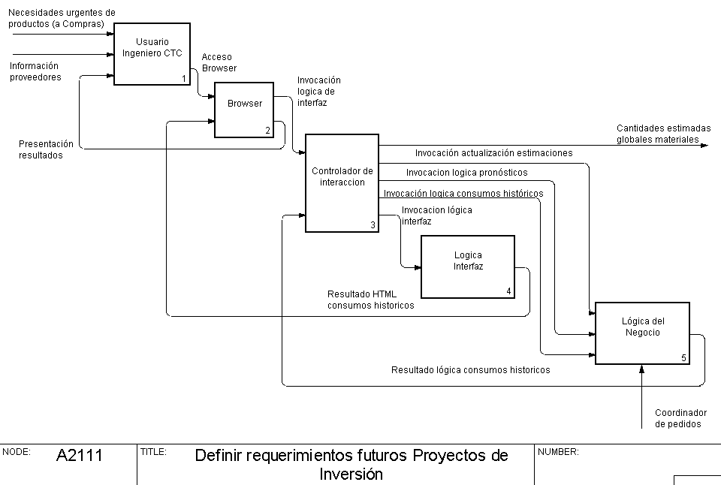
Figura 15: Arquitectura Tecnológica

Cuando un material no se encuentra adjudicado a un proveedor, o bien, el contrato del material ha sido excedido por los requerimientos actuales, es necesario que el encargado de la cubicación del material, sea capaz de generar una nueva cantidad estimada para que la Gerencia de Compras realice otra licitación.

En este caso un ingeniero de proyectos de la Subgerencia de servicios de red, puede ingresar a un browser en su computador, cuando requiere algún material de emergencia o bien desea que se compre el material para un periodo de tiempo; desde allí generar un requerimiento a la lógica de interfaz, para acceder a funciones o Métodos, que posee SINEMA, para poder hacer un estudio de los consumos históricos para el material que el requiere en sus proyectos o que se requiere de emergencia. También puede revisar, los consumos estimados para un periodo futuro, y en base a esta información generar una cantidad estimada para generar el PNC, además, puede actualizar SINEMA, si lo desea, para hacer que la estimación que ha hecho sea visible por todos los participantes en el proceso.

Enseguida, podemos ver el detalle de la actividad Análisis de contratos/ revisión de alarmas A232 (Figura 16), en esta actividad se puede ver que en el caso en que el usuario logística, recibe una orden de pedido y un mensaje de indisponibilidad, puede generar una invocación a la lógica de revisión de alarmas de SINEMA, para poder establecer si es que existen otros contratos en los cuales se puedan hacer ajustes en las cantidades para lograr satisfacer los requerimientos de la orden de pedido.

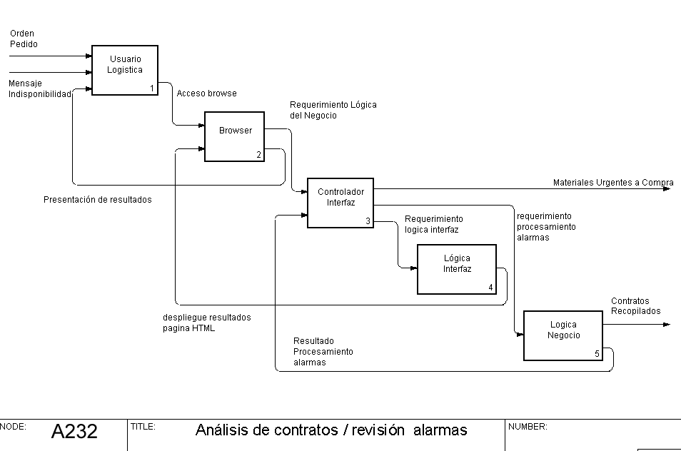
Figura 16: Arquitectura Tecnológica

Además, se puede realizar este proceso proactivamente, accediendo al browser y generando ajustes en los contratos antes de que ocurra el caso de que una orden de pedidos no pueda ser satisfecha. Finalmente se obtiene como resultado, un conjunto de contratos factibles de modificar (ya que contienen el material con déficit) o bien se genera un mensaje de material urgente a compra, es decir que se requiere generar una nueva licitación para el material. Los contratos recopilados se retornan al usuario mediante accesos al controlador de interfaz quien hace un requerimiento a la lógica de la interfaz, quien a su vez retorna el procesamiento como código HTML, que será presentado al usuario a través de su browser. En el caso de las necesidades urgentes a compra, se envían a la actividad A2111 de la figura 15

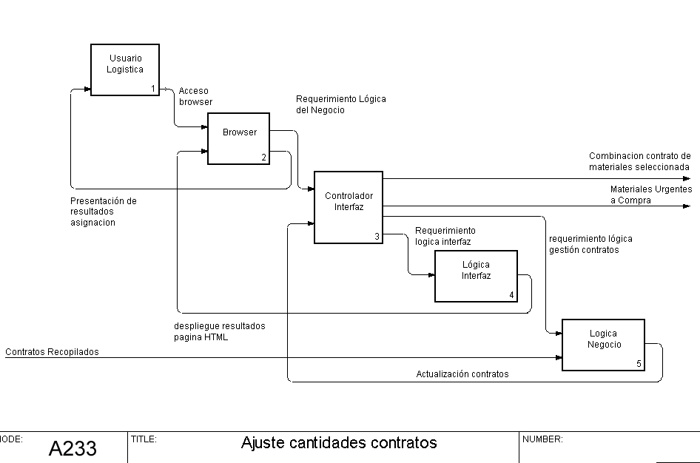
A continuación se detalla la actividad de Ajuste de detalle de contratos que se puede ver en la figura 17. Aquí el usuario logística al igual que antes, accesa a través de su
Figura 17 : Arquitectura Tecnológica

browser , a la lógica de gestión de contratos que permite que el usuario modifique las cantidades pactadas para un material dentro del contrato, manteniendo fijo el monto total de dinero estipulado en el contrato. Esta lógica se puede invocar indefinidamente hasta que el usuario logística decida que la combinación satisface las expectativas no sólo del pedido si no también de los consumos futuros. Los resultados se devuelven al usuario a través del controlador de interfaz quien accesa a la lógica de interfaz que finalmente entrega una pagina HTML al browser y se la presenta al usuario logística. En caso de que ninguna combinación sea satisfactoria se puede generar un mensaje de material urgente a compra.

Finalmente, detallaremos la actividad A242, Notificación Proveedores/Bodega CTC, figura 18 que permite generar finalmente los pedidos de materiales a un proveedor especifico.

Para realizar esta actividad el usuario logística, haciendo uso de su browser, y una vez establecidas las condiciones de entrega en la actividad A241, que se encuentra en el anexo 6, puede de manera transparente, hacer un requerimiento a la lógica gatillar orden de pedido proveedores, que permite generar una versión digital de la orden de despacho a proveedores, la cual retorna al browser del usuario de la misma forma que antes, y que se puede imprimir a través del browser del usuario logística.
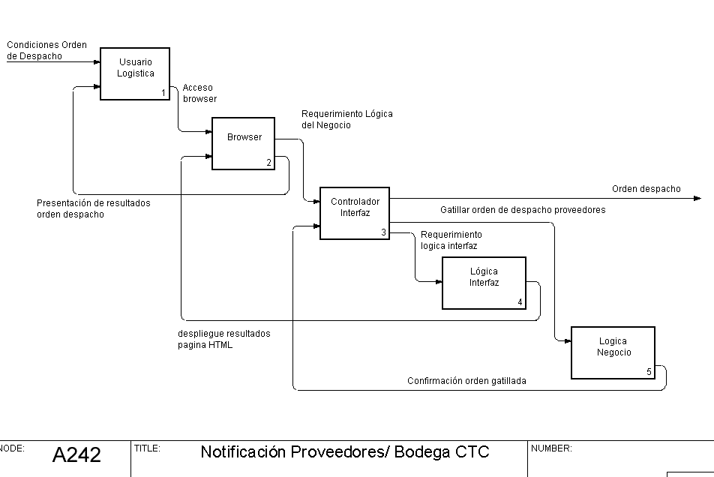
Figura 18: Arquitectura Tecnológica

En este trabajo sin embargo se deja planteado que la lógica para gatillar orden de despacho proveedores puede ser automatizada aún más. Siendo el ideal que dicha lógica se conecte directamente a los sistemas de pedidos de los proveedores haciendo transparente para el usuario logística y para los proveedores el proceso y reduciendo los papeles a cero y reduciendo los tiempos de entrega de la orden puesto que se realizaría el pedido a proveedores en línea.

Esto último se puede realizar utilizando diversas herramientas de conexión como XML, en conjunto con algunas herramientas como RMI (en Java) o DCOM y COM (En Microsoft Windows). Sin embargo, es menester un estudio de los sistemas de los proveedores y generar instancias de coordinación entre ellos y CTC, lo cual escapa del ámbito de este trabajo.

  - Plataforma tecnológica existente y topología de la Red CTC

Se trabajo en la Gerencia de Sistemas de CTC durante algún tiempo, para poder hacer un estudio de la plataforma con la que cuenta la empresa actualmente para el desarrollo y operación de este tipo de sistemas. Es así como se detecto que en la actualidad se utiliza como plataforma base, servidores que cuentan con Windows NT Server. La plataforma utilizada para servidor de datos es Microsoft SQL Server 7.0 y el servidor de aplicaciones es Caucho Resin. Además se utiliza como herramienta de programación JAVA, realizando todo el desarrollo de aplicaciones Web utilizando Servlets, JSP (Java Server Pages) y EJB (Enterprise Java Beans).

Además fue necesario realizar un estudio de la topología de la red existente en la empresa, que permitiera decidir la ubicación física final de SINEMA en la red de Telefónica que se puede ver en la figura 19.

Debido a que SINEMA debe interactuar necesariamente con otros sistemas, vale decir, con Sistemas de la Gerencia de Servicios de Red, donde se utiliza el APPE, con las Gerencias de Servicios de Red (ocho a lo largo de todo Chile), donde se debe interactuar con RIAPPE, y se debe permitir a usuarios de la Gerencia de Administración y Gestión tener acceso al proceso, además de las personas pertenecientes a la Gerencia de Logística. Es que el sistema se calificó por la Gerencia de Sistemas como Corporativo esto implica que es necesario que su ubicación quede en el segmento de sistemas corporativos. Por ello, como se puede ver dentro de la figura 19, es que SINEMA debería funcionar conectado al FDDI Corporativo, como puede verse quedaría al mismo nivel que el Coordinador de Pedidos.

Además, al ser calificado como corporativo, es necesario seguir una serie de procedimientos y protocolos extremadamente extensos y generar una gran cantidad de documentación (tal como si se estuviese trabajando con una empresa contratista para que desarrolle SINEMA), que escapan al ámbito de esta memoria, por lo cual se convino, realizar un prototipo funcional del sistema, a menor escala que funcionara localmente dentro de la Gerencia Logística de t-Gestiona.

Debido a que SINEMA, es una aplicación Web, se decidió insertarla dentro de la Intranet de CTC en un principio, debido a que sólo interactuarán con los clientes internos de Logística, no se les permitirá el acceso ni a clientes finales ni a contratistas ni a proveedores.

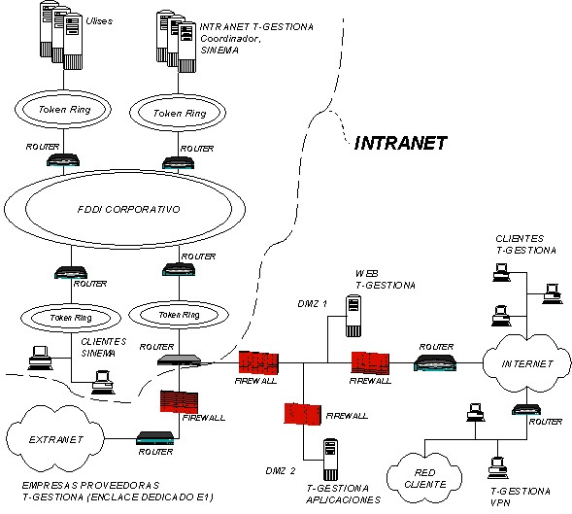
Figura 19: Arquitectura Tecnológica Intranet Telefónica

- Diseño del Software

Para diseñar SINEMA, se utilizó una metodología de Diseño de Sistemas Orientado a Objetos [7] [10]. Utilizando para esto UML (Unified Modeling Language), y haciendo uso del software de apoyo Rational Rose 2000 Enterprise Edition.

  - SINEMA y Banco de Proyectos

En gran medida SINEMA, sólo debería capturar y mantener información histórica de consumos de materiales, catálogos de productos/materiales, pronósticos que se generan con Forecast Pro y se cargan a SINEMA y Contratos de compra a proveedores, Necesidad de consumo y probabilidades de consumos.

Sin embargo, mucha de la información que requiere SINEMA, por ejemplo, cubicaciones de materiales estimadas para proyectos, era imposible que no se encontraran en la compañía. Por esto fue necesario que se estudiara el proceso completo para poder establecer y localizar las fuentes de información necesarias para que SINEMA operara.

Para esto se recorrieron varias áreas las que fueron:

- Gerencia de Administración y Gestión
- Gerencia de Servicios de Red
- Sub Gerencia de Servicios de Red Oriente
- Sub Gerencia de Servicios de Red Poniente

Aquí se logró establecer que si bien la información requerida por SINEMA con respecto a los Materiales para proyectos de Inversión existía, se encontraba dispersa en varias gerencias y en muchos casos en sistemas distintos que no conversan entre si. Es el caso de RIAPPE, sistema que usan los ingenieros de proyecto de las SSR para cubicar los proyectos; esta es una aplicación desarrollada en CLIPER y que debe estar local en el PC del ingeniero. Por otro lado el APPE, sistema que utiliza la GSR, para mantener las cantidades realmente utilizadas por los proyectos y que sirven para corregir los pronósticos.

Por esta razón y dado que esta información no contaba con ningún sistema adecuado en CTC, se optó por diseñar una herramienta tecnológica similar a SINEMA, que les permitiera a los Ingenieros seguir trabajando con sus sistemas antiguos, sin embargo, que proporcionaran la información que SINEMA requiere para operar.

La herramienta fue bautizada con el nombre de Banco de Proyectos y se hace cargo de todos los proyectos de inversión, mantención de CTC. Además, se entrega valor agregado a los usuarios de las SSR y de la Gerencia de Administración y Gestión, debido a que cuentan con un lugar centralizado donde se encuentra toda la información y ya no esta dispersa (ver figura 20).

SINEMA
Banco de Proyectos
SISTEMA X
Figura 20: Arquitectura Tecnológica
q , t , m , p

Además, permite que la información sobre nuevos proyectos de inversión, estimaciones, tiempos, SINEMA los vaya obteniendo en línea a diferencia de la alternativa de cargar datos en batch durante la noche, que introduce un desfase de 1 día.

Es por esta razón que en lo que sigue se muestra el diseño tanto de SINEMA como del Banco de Proyectos, por lo cual no solo existen usuarios de logística si no que de todas las otras gerencias involucradas.

  - Identificación de los Actores del sistema

- Administrador: súper usuario que tiene acceso a todo el sistema

- Asegurador Disponibilidad de Materiales: Es el encargado de hacer todas las gestiones de los pedidos de material con los proveedores.

- Subgerente de logística: debe poder ingresar al sistema y ver los pedidos futuros de materiales, para poder establecer cantidades de materiales de los contratos, además debe poder revisar los pedidos de materiales para los cuales no hay Stock en bodega.

- Gerente de Logística: Debe poder acceder al sistema para revisar la demanda de materiales futura, además de los materiales que tienen déficit.

- Ingeniero de Proyecto: Debe poder ingresar al sistema e ingresar ideas de proyectos, además generar evaluaciones económicas y debe poder ingresar la cubicación de un proyecto, además debe ser capaz de modificar el estado del proyecto y su probabilidad.

- Vendedor: Debe poder ingresar ideas de proyecto, además debe ser capaz de ingresar evaluaciones económicas de sus proyectos, junto con permitirle modificar el estado del proyecto y el valor de la probabilidad

- Agencias: Debe poder ingresar ideas de proyecto, además debe ser capaz de ingresar evaluaciones económicas de sus proyectos, junto con permitirle modificar el estado del proyecto y el valor de la probabilidad

- Sistema de materiales(SM): Sistema que provee de información sobre los materiales que tiene la empresa y su Stock, además cuenta con el registro de la disponibilidad del material que tiene el proveedor en sus bodegas, Además a este sistema, SM, le deben llegar pedidos gatillados directamente desde el nuevo sistema.

- Usuario de administración y gestión: que es el usuario que otorga el presupuesto para la realización de un proyecto y que permite que el proyecto se realice.

  - Identificación de los Casos de Uso esenciales

Se identificaron seis casos de uso esenciales en el sistema, y son los que se detallan a continuación:

- Administrar Usuarios

Caso de uso: EUC1
Actores: Administrador
Propósito: Crear y modificar los perfiles y datos de usuarios.
Referencias cruzadas: UC1, UC2, UC3

Descripción:
El administrador podrá crear, eliminar y editar los datos y permisos de los usuarios definidos en el sistema. También puede activar e inactivar usuarios para que ingresen al sistema.

- Administrar Proyectos

Caso de uso: EUC2
Actores: Administrador, gerente de logística, subgerente de logística, usuario de agencia, vendedores, ingeniero de proyectos, usuario de administración y gestión.
Propósito: Administrar toda la información relacionada con proyectos
Referencias cruzadas: UC1,UC6, UC7, UC8, UC9, UC10, UC12, UC21,UC24, UC25

Descripción:
El usuario podrá administrar la definición de proyectos y las consultas sobre ellos. Quedará registro histórico de las modificaciones de probabilidades y estado de proyectos.

- Administrar Proveedores

Caso de uso: EUC3
Actores: Administrador, asegurador de disponibilidad de materiales, subgerente de logística.
Propósito: Administrar los proveedores dentro del sistema definiendo nuevos y actualizando los ya existentes.
Referencias cruzadas: UC1,UC4, UC5

Descripción:
El usuario podrá crear, borrar, editar y desactivar proveedores dentro del sistema. Los proveedores están asociados a los contratos de materiales adjudicados.

- Administrar Contratos

Caso de uso: EUC4
Actores: Administrador, asegurador de disponibilidad de materiales, subgerente de logística, gerente de logística.
Propósito: Ingresar y mantener los contratos de materiales con los diferentes proveedores.
Referencias cruzadas: UC1, UC13,UC14, UC15

Descripción:

El usuario podrá ingresar nuevos contratos y realizar gestión de ellos. La gestión involucra el poder modificar las condiciones inicialmente pactadas con los proveedores de acuerdo a las necesidades actuales de las áreas requirentes de productos. Todas las modificaciones realizadas a los contratos quedarán registradas en el sistema.
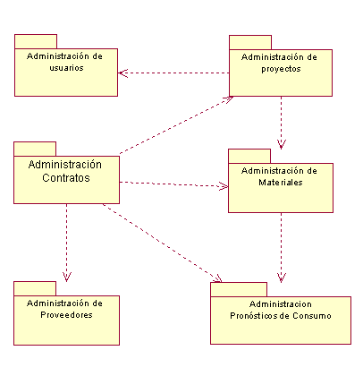
Paquetes del Sistema

- Administrar Materiales

Caso de uso: EUC5
Actores: Administrador, asegurador de disponibilidad de materiales, sistema de materiales, subgerente de logística, gerente de logística, ingeniero de proyectos.
Propósito: Manejar todo lo relacionado con el detalle de materiales y cantidades de un proyecto y el apoyo a la labor de asegurar la disponibilidad de materiales.
Referencias cruzadas: UC1,UC16, UC17, UC18, UC19, UC20, UC22, UC23,UC30,UC31
Descripción:
El usuario podrá administrar los materiales de un proyecto y las cantidades asociadas a ellos. Además es posible realizar consultas para obtener el agregado de todos los requerimientos para un periodo determinado. Los datos anteriores permiten realizar una buena gestión de los contratos.

- Administración Pronósticos de Consumo

Caso de uso: EUC6
Actores: Administrador, asegurador de disponibilidad de materiales (ADM)
Propósito: Manejar todo lo relacionado los pronósticos de consumo de materiales o productos.
Referencias cruzadas: UC1, UC26, UC27, UC28, UC29
Descripción:
El usuario podrá subir un archivo con los datos de pronósticos generados por Forecast Pro 4.2, en formato Excel o TXT o CSV, para un material o bien un archivo con pronósticos para muchos materiales. Así mismo podrá ingresar a SINEMA los errores asociados. Los datos deben poder ser modificados y corregidos. Finalmente, para facilitar el estudio de los comportamientos de los materiales, se podrá graficar los consumos históricos de los materiales.

A continuación podemos identificar los distintos paquetes con las diversas actividades planteadas en el rediseño y a que sistema corresponden.

Paquete | Nombre Actividad | Sistema
Administración de Usuarios | N/A | SINEMA
Administración de Proyectos | N/A | BANCO DE PROYECTOS
Administración de Contratos | A23 - Administración Contratos Proveedores | SIENMA
Administración de Materiales | A2111 - Definir requerimientos futuros proyectos de Inversión  A23 - Administración Contratos Proveedores  A24 - Asignar Proveedor satisfacción requerimiento  A32 - Planificar distribución productos y materiales | SINEMA  BANCO DE PROYECTOS
Administración de Proveedores | N/A | SINEMA
Administración Pronósticos Consumo | A2112 – Establecer requerimientos futuros otros recursos | SINEMA

  - Identificación de casos de uso reales

Cada uno de los casos de uso esenciales anteriores da origen a un paquete de casos de uso reales o específicos, que debe satisfacer SINEMA, a continuación se detallan estos casos de uso ordenados por paquete:

- Paquete de Administración de Usuarios

- Autentificarse en el sistema

Caso de uso: UC1
Actores: Administrador, Usuario Agencias, Ingeniero de proyectos, vendedores, asegurador de disponibilidad de materiales, gerente de logística, subgerente de logística, usuario administración y gestión
Propósito: Verificar que la persona que accede al sistema tiene la autorización para realizar actividades dentro del mismo.
Resumen: La persona accede, se le pide un nombre de usuario y contraseña. Finalmente es aceptado como un usuario autentificado.
Tipo: Primario.
Referencias cruzadas:

Descripción:
Una persona accede al sistema, y se le solicita el ingreso de su nombre de usuario y contraseña, luego se verifica que ambos datos sean correctos y correspondan, hecho que decide si es aceptado para ingresar a la aplicación. En caso contrario se le solicitará el ingreso de ambos datos nuevamente no permitiéndose el acceso.

- Crear un nuevo usuarios

Caso de uso: UC2
Actores: Administrador
Propósito: Definir un nuevo usuario válido para el sistema y definir que acciones puede realizar.
Resumen: El administrador deberá ingresar el nuevo nombre de usuario que desea crear y los datos personales de este. También deberá definir la funcionalidad permitida.
Tipo: Primario
Referencias cruzadas: UC3

Descripción:

El administrador ingresa a la sección de administración de usuarios y escoge crear un nuevo usuario. Deberá ingresar el nombre de usuario a crear y posterior a la validación de que el usuario no exista previamente, deberá ingresar los datos personales de este nuevo usuario. Los datos personales requeridos son:
- RUT
- Nombres
- Apellidos
- Password
- Teléfono de contacto
- e-mail
- Cargo
- Dirección

Por defecto todos los nuevos usuarios se crean como usuarios activos dentro del sistema. El administrador puede, eventualmente, dejar inactivo a un usuario de modo de imposibilitarle el acceso al sistema.

Una vez ingresados los datos del nuevo usuario, el administrador deberá definir que funcionalidad del sistema le será permitida.

- Editar un usuario

Caso de uso: UC3
Actores: Administrador
Propósito: Modificar los datos y la funcionalidad de un usuario del sistema.
Resumen: El administrador deberá ingresar el nombre de usuario que desea modificar y su password de administrador. Luego de lo anterior podrá modificar toda la información excepto el nombre de usuario.
Tipo: Primario
Referencias cruzadas: UC2

Descripción:

El administrador podrá modificar la información de un usuario y la funcionalidad permitida a él. Para ello deberá ingresar el nombre de usuario a modificar y el password de administrador. Una vez validada la acción, el administrador verá todos los campos editables y podrá modificar la funcionalidad permitida y no permitida al usuario.

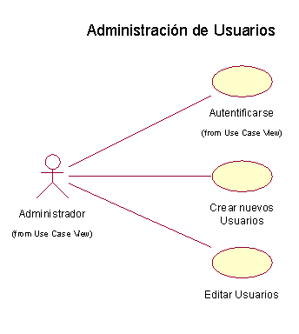

- Paquete de Administración de Proveedores

- Crear un nuevo proveedor

Caso de uso: UC4
Actores: Administrador, Asegurador de disponibilidad de materiales, subgerente de logística
Propósito: Definir un nuevo proveedor válido dentro del sistema.
Resumen: Se ingresa la información necesaria para definir un proveedor valido en el sistema. Los proveedores son referenciados por los contratos.
Tipo: Primario
Referencias cruzadas: UC5

Descripción:
El administrador podrá crear un nuevo proveedor de modo de poder asociar a él información relevante del sistema como los contratos adjudicados. La información necesaria para ingresar un nuevo proveedor es la siguiente:
- RUT
- Nombre
- Giro
- País
- Nombre del contacto
- Teléfono del contacto
- e-mail del contacto
- Sitio Web del proveedor
- Dirección
Los proveedores existentes en el sistema pueden estar activos o inactivos dependiendo de si tienen o no contratos adjudicados actualmente. Un proveedor activo es considerado al momento de realizar la asignación de materiales a proyectos.

- Editar un proveedor

Caso de uso: UC5
Actores: Administrador, Asegurador de disponibilidad de materiales, subgerente de logística
Propósito: Modificar los datos de un proveedor previamente definido en el sistema.
Resumen: El administrador podrá modificar la información almacenada en el sistema asociada a un proveedor. Todos los campos se harán editables.
Tipo: Primario
Referencias cruzadas: UC4

Descripción:

El administrador deberá ingresar el nombre del proveedor a editar y utilizar su contraseña de administrador para validar la acción. Todos los campos de información del proveedor se harán editables en la pantalla y podrán ser modificados. Además, el administrador podrá activar o inactivar a un proveedor dependiendo de si tiene o no contratos válidos o si cumple con los requisitos para ser proveedor de la empresa.

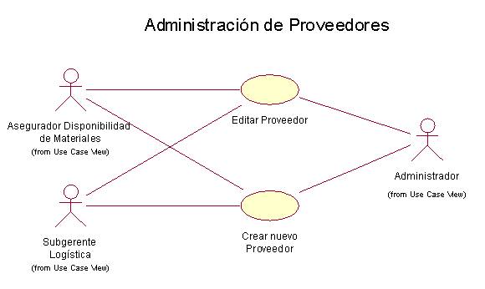

- Paquete de Administración de Proyectos

- Ingresar idea de proyecto

Caso de uso: UC6
Actores: Administrador, vendedores, usuarios agencias
Propósito: Ingresar la definición de un nuevo proyecto sin detallar los materiales que requerirá ni la descripción financiera.
Resumen: El usuario ingresa una definición lo más completa posible del nuevo proyecto que se presenta. No es necesario el detalle del mismo. Las ideas de proyecto serán revisadas por el área de ingeniería.
Tipo: Primario
Referencias cruzadas: UC7, UC8, UC9, UC10

Descripción:

El usuario podrá ingresar un mínimo de información relativa a un nuevo proyecto de modo de indicar las nuevas tendencias o los proyectos que eventualmente podrían realizarse. Al ingresar una idea de proyecto no es necesario hacer una descripción financiera del mismo ni un detalle de materiales. Los proyectos ingresados en esta fase están en el estado IDEA y la probabilidad asociado a ellos debería ser baja a menos de que quién lo ingrese tenga información adicional acerca de su la factibilidad de ejecución.

- Definir proyecto

Caso de uso: UC7
Actores: Administrador, vendedores, usuario agencias
Propósito: Ingresar información específica del proyecto que incluya una descripción financiera del mismo.
Resumen: El usuario ingresa información específica del proyecto que permitirá tener una visión mas clara de él. Esta información será utilizada para evaluar la rentabilidad del proyecto y decidir finalmente si se realizará o no.
Tipo: Primario
Referencias cruzadas: UC6, UC8, UC9, UC10

Descripción:

La definición de un proyecto puede ser realizada por el usuario una vez que se ha ingresado una nueva idea de proyecto o bien al momento de ingresarla. La definición de un proyecto incluye información financiera del mismo, datos de la competencia y una breve descripción de él.

- Cubicar Proyecto

Caso de uso: UC8
Actores: Administrador, ingeniero de proyectos
Propósito: Ingresar los materiales asociados a un nuevo proyecto.
Resumen: El ingeniero ingresa la lista de materiales a utilizar en el proyecto en cuestión. Esta lista será generada por el software de cubicación utilizado por las áreas de ingeniería.
Tipo: Primario
Referencias cruzadas: UC7, UC6, UC9, UC10

Descripción:
El usuario podrá ingresar el listado completo de materiales necesarios para un proyecto. Junto a este listado deberá ingresar las cantidades estimadas a utilizar. Todo lo anterior no es necesario que sea ingresado en forma manual, bastará con que el usuario generé un archivo de texto plano con la información previamente ingresada en el software de cubicación y dicho archivo sea cargado en el sistema.

- Actualizar probabilidad de un proyecto

Caso de uso: UC9
Actores: Administrador, Ingeniero de proyecto, usuario agencias.
Propósito: Modificar la probabilidad asociada a un proyecto durante el proceso de generación y desarrollo del mismo.
Resumen: A lo largo del proceso de generación y desarrollo de proyectos el usuario responsable podrá modificar la probabilidad asociada a un proyecto específico de acuerdo a los acontecimientos que ocurran ligados a él y que afecten el éxito del mismo.
Tipo: Primario
Referencias cruzadas: UC10, UC8, UC7, UC6

Descripción:

El usuario podrá definir una probabilidad asociada a un proyecto de modo de afectar la forma en que el área responsable de asegurar la disponibilidad de materiales considere los requerimientos asociados a ese proyecto. Esta probabilidad podrá ser modificada a lo largo del tiempo hasta que el proyecto llegue a la etapa de EN EJECUCION, etapa en la cual la probabilidad adquiere el valor de CERTEZA ABSOLUTA. Los niveles cualitativos en que se clasifican las probabilidades asociadas a un proyecto son:
- CERTEZA ABOLUTA (100%)
- CERTEZA MEDIA (50%)
- INCERTEZA MEDIA (30%)
- INCERTEZA ABSOLUTA (0%)
Todos los proyectos rechazados en las primeras etapas pasan a tener una probabilidad de INCERTEZA ABSOLUTA.

- Actualizar estado de un proyecto

Caso de uso: UC10
Actores: Administrador, ingeniero de proyecto, usuario agencias.
Propósito: Modificar el estado en que se encuentra un proyecto
Resumen: El usuario podrá, dependiendo de la etapa del desarrollo del proyecto en que éste se encuentre, asignar un estado al proyecto. El estado determinará acciones a realizar en el sistema y entrega información relevante a todas las áreas involucradas.
Tipo: Primario
Referencias cruzadas: UC6, UC7, UC8, UC9

Descripción:

El usuario podrá establecer en que estado se encuentra un proyecto. Los estados válidos de un proyecto son:
- IDEA
- EN ESTUDIO
- EN EJECUCION
- TERMINADO

El estado IDEA significa que el proyecto aun no tiene información financiera (evaluación) ni materiales claramente especificados para su desarrollo. Este estado solo entrega una visión de que es lo que se pretende realizar eventualmente. El estado EN ESTUDIO indica que el proyecto esta siendo analizado y por tanto ya cuenta con una descripción financiera y de materiales. El estado EN EJECUCION indica que el proyecto ya fue aprobado y por tanto esta en construcción. En esta etapa ya no es posible modificar las cantidades ni los materiales a utilizar en el proyecto y que fueron ingresados en las etapas anteriores. Finalmente el estado TERMINADO indica justamente eso, el proyecto ha concluido. En este momento se realiza una comparación entre lo inicialmente planificado, especialmente en términos de materiales, y lo realmente utilizado.

- Actualizar estimación de materiales de un proyecto

Caso de uso: UC11
Actores: Administrador, ingeniero de proyecto.
Propósito: Modificar los materiales y las cantidades estimadas a utilizar de ellos en un proyecto.
Resumen: El usuario podrá ingresar los materiales y las cantidades a utilizar en un proyecto determinado. Esta información podrá ser alimentada directamente desde el software de cubicación de proyectos utilizado en forma individual por el usuario.
Tipo: Primario
Referencias cruzadas: UC8

Descripción:
El usuario tendrá la posibilidad de actualizar la información en forma manual o automática utilizando para ello la información generada a partir del software de cubicación. Las correcciones automáticas se realizan cargando un nuevo archivo de texto plano que contenga la nueva información; todos los datos distintos serán actualizados o añadidos. Para eliminar ítems del listado de materiales deberá hacerlo en forma manual.

- Finalizar proyecto

Caso de uso: UC12
Actores: Administrador, ingeniero de proyecto.
Propósito: Dar por terminado un proyecto luego de concluida la etapa de ejecución.
Resumen: El responsable de proyecto podrá cambiar el estado de éste para indicar que esta terminado. La información de un proyecto terminado no podrá ser modificada.
Tipo: Primario
Referencias cruzadas: UC10

Descripción:
Luego de terminada la etapa de EN EJECUCION de un proyecto, el responsable deberá cambiar su estado a TERMINADO. Este estado permite realizar una comparación entre lo que efectivamente se utilizó de materiales y lo que inicialmente, durante el estado EN ESTUDIO, se planifico. Los proyectos finalizados, es decir con estado TERMINADO, no podrán sufrir alteraciones en la información almacenada.

- Ver datos de un proyecto

Caso de uso: UC21
Actores: Administrador, vendedores, usuarios de agencias, ingeniero de proyectos, usuario administración y gestión.
Propósito: Ver los datos de un proyecto determinado.
Resumen: El usuario podrá consultar toda la información disponible del proyecto referente a plazos, responsables, estado y probabilidad.
Tipo: Primario
Referencias cruzadas: UC7, UC6

Descripción:

El usuario podrá consultar los datos de un proyecto para saber quien es el responsable, cual es el nombre del proyecto, cual es la fecha estimada de ejecución, cual es su probabilidad y su estado. Además será posible consultar datos como la dirección, gerencia a la que pertenece y cliente que lo solicita.

- Ingresar materiales consumidos proyecto

Caso de uso: UC24
Actores: Administrador.
Propósito: Ingresar al sistema los materiales y cantidades realmente utilizadas en un proyecto.
Resumen: El sistema obtiene las cantidades reales utilizadas de cada uno de los materiales del proyecto.
Tipo: Primario
Referencias cruzadas: UC10, UC25

Descripción:
El sistema podrá obtener desde el sistema de pagos los materiales efectivamente utilizados en un proyecto y sus cantidades. Esta información se obtiene desde el sistema de pagos pues corresponde a las cantidades por las cuales cobraron las unidades encargadas de la ejecución de un proyecto.

- Ver cantidades consumidas en el proyecto

Caso de uso: UC25
Actores: Administrador, usuario de administración y gestión.
Propósito: Revisar una comparación entre lo planificado y lo realmente utilizado.
Resumen: El usuario podrá revisar las cantidades y materiales planificadas versus las realmente utilizadas.
Tipo: Primario
Referencias cruzadas: UC10, UC24

Descripción:
El usuario podrá revisar, para un proyecto específico, en estado TERMINADO, cuales fueron los materiales y las cantidades efectivamente utilizadas y compararlas con las cantidades y materiales planificados en la etapa de estudio del proyecto.

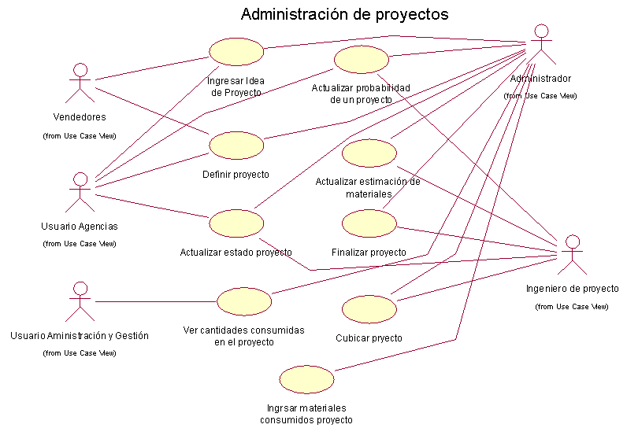

- Paquete de Administración de Contratos

- Revisar modificaciones de un contrato

Caso de uso: UC13
Actores: Administrador, asegurador de disponibilidad de materiales, gerente de logística, subgerente de logística.
Propósito: Revisar la historia de modificaciones de las cantidades adjudicadas para los distintos materiales de un contrato.
Resumen: El usuario podrá revisar las modificaciones realizadas a un contrato en particular y podrá ver también y quien y cuando las realizo.
Tipo: Secundario
Referencias cruzadas: UC14, UC15

Descripción:
Como una forma de hacer un control sobre el estado de los contratos y las modificaciones realizadas a las condiciones inicialmente pactadas con los proveedores, el usuario podrá consultar el listado completo de modificaciones realizadas. Sabrá además quién y cuando las realizó.

- Ingresar nuevo contrato

Caso de uso: UC14
Actores: Administrador, asegurador de disponibilidad de materiales, subgerente de logística.
Propósito: Ingresar la información de un nuevo contrato adjudicado.
Resumen:
Tipo: Primario
Referencias cruzadas: UC13, UC15

Descripción:
El usuario podrá ingresar la información de un nuevo contrato adjudicado con alguno de los proveedores válidos dentro del sistema. Esta información será utilizada por el área de logística (administra materiales) para asignar material a los pedidos. La información requerida para ingresar un nuevo contrato es:
- Código del contrato
- Proveedor
- Fecha de inicio y término del contrato
- Cantidad total adjudicada en $ y en US$
- Lista de materiales adjudicados, cantidades y precios

- Gestionar contrato

Caso de uso: UC15
Actores: Administrador, asegurador de disponibilidad de materiales, subgerente de logística.
Propósito: Modificar las cantidades adjudicadas para los distintos materiales de un contrato manteniendo constante el monto en dinero del contrato.
Resumen: El usuario podrá modificar las cantidades adjudicadas para cada uno de los materiales de un contrato sujeto al monto en dinero total.
Tipo: Primario
Referencias cruzadas: UC13, UC14, UC16

Descripción:
El usuario podrá, para un contrato específico, modificar las cantidades pactadas inicialmente manteniendo constante el valor del contrato. Esto permite hacer un mejor uso de los recursos en base a las actuales demandas por materiales.

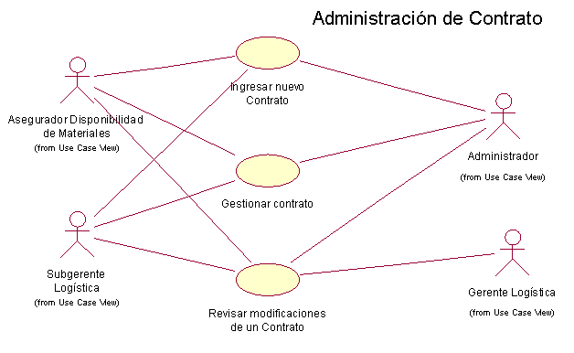

- Paquete de Administración de Materiales

- Definir stock de seguridad

Caso de uso: UC16
Actores: Administrador, sistema de materiales, subgerente de logística, asegurador de disponibilidad de materiales.
Propósito: Definir el stock de seguridad para los materiales de mayor consumo e importancia.
Resumen: El usuario podrá definir el stock mínimo disponible aceptable en bodegas propias o del proveedor.
Tipo: Secundario
Referencias cruzadas: UC15

Descripción:
El usuario podrá definir para cada uno de los materiales, un stock mínimo disponible en bodega, ya sea del proveedor o propia. En definitiva se busca asegurar la disponibilidad de una cantidad mínima del material en todo momento. El stock de seguridad es considerado como la cantidad que siempre debe estar disponible en bodega para satisfacer pedidos de materiales y en caso de requerir su uso se considerará que el material esta en déficit.

- Consultar requerimientos para un material

Caso de uso: UC17
Actores: Administrador, asegurador de disponibilidad de materiales, subgerente de logística, sistema de materiales.
Propósito: Consultar las cantidades requeridas de un material para un periodo de tiempo considerando la probabilidad asociada a ellas.
Resumen: El usuario podrá seleccionar un material y una probabilidad y ver todos los pedidos asociados a proyectos con esa probabilidad para un periodo dado.
Tipo: Primario
Referencias cruzadas: UC18, UC19

Descripción:
El usuario verá una pantalla donde deberá especificar el producto y el periodo a consultar. Además es necesario definir la probabilidad exigida a los proyectos que requieren el material en cuestión. El resultado de lo anterior será un listado con todos los requerimientos por el material desde la fecha inicial hasta la fecha final especificada para proyectos con probabilidad igual o superior a la indicada en la consulta. Además se indicará el estimado de material el cual constituye un pronóstico realizado por el sistema ponderando las cantidades solicitadas de acuerdo a la probabilidad del proyecto al cual pertenecen. La fecha indicada para la realización de un proyecto deberá estar contenida en el rango de la consulta. Esta consulta también retornará el estado de los contratos (cantidad consumida a la fecha) y el estado de fabricación del material adjudicado en el contrato (cantidad de material en bodega propia, en bodega del proveedor y cantidad de material por fabricar).

- Ver detalle mensual de requerimientos para un material

Caso de uso: UC18
Actores: Administrador, asegurador de disponibilidad de materiales, gerente de logística, subgerente de logística.
Propósito: Revisar un detalle mensual de las cantidades requeridas de un material para un periodo de tiempo considerando la probabilidad asociada a ellas.
Resumen: El usuario podrá revisar el agregado de todos los proyectos que requieren el material clasificados por probabilidad. Además verá el pronóstico entregado por el sistema.
Tipo: Primario
Referencias cruzadas: UC 17, UC19

Descripción:
Permite revisar el detalle mensual de los pedidos de materiales. Este detalle será el agregado de todos los proyectos que requieren el material clasificados por probabilidad y presentados como flujos mensuales para el periodo. También se presenta un pronóstico mensual de materiales basado en la ponderación de las cantidades por la probabilidad del proyecto al cual pertenecen. El detalle mensual es una opción de la ‘consulta de requerimientos para un material’.

- Ver listado de materiales con déficit

Caso de uso: UC19
Actores: Administrador, asegurador de disponibilidad de materiales, gerente de logística, subgerente de logística.
Propósito: Revisar un listado de los materiales cuyos requerimientos a la fecha no es posible satisfacer con el inventario disponible.
Resumen: El usuario podrá consultar una lista con todos los materiales a los cuales no se podrá asignar el material requerido por no existir disponibilidad en las bodegas propias o en las del proveedor.
Tipo: Secundario
Referencias cruzadas: UC 17, UC18

Descripción:
El usuario podrá consultar un listado completo de todos los materiales a los cuales no es posible satisfacer el requerimiento real o pronosticado a la fecha. La imposibilidad de satisfacer un pedido también se relaciona con alcanzar niveles inferiores al stock de seguridad definido para un material. La satisfacción de un pedido se realiza tanto con material disponible en bodegas propias como en bodegas de los proveedores.

- Revisar materiales de un proyecto

Caso de uso: UC20
Actores: Administrador, ingeniero de proyectos, asegurador de disponibilidad de materiales.
Propósito: Revisar el listado de materiales asociados a un proyecto específico.
Resumen: El usuario puede revisar el listado de materiales de un proyecto buscando por código de proyecto o por nombre de proyecto.
Tipo: Primario
Referencias cruzadas: UC8, UC17, UC19

Descripción:

El usuario podrá revisar el listado completo de materiales asociado a un proyecto. Bastará con ingresar el código de proyecto o bien podrá realizar una búsqueda por nombre. Los materiales y las cantidades son ingresados directamente por las áreas de ingeniería en la etapa de estudio de un proyecto.

- Ver probabilidades de materiales

Caso de uso: UC22
Actores: Administrador, asegurador de disponibilidad de materiales, gerente de logística, subgerente de logística.
Propósito: Listar todos los requerimientos de un material para un periodo determinado y la probabilidad asociada al proyecto al cual pertenecen.
Resumen: El usuario podrá revisar para un proyecto específico todos los materiales considerados para la cubicación y además la probabilidad del proyecto al cual pertenecen.
Tipo: Primario
Referencias cruzadas: UC17, UC20, UC9, UC8

Descripción:

Para un material específico, el usuario podrá revisar todos los requerimientos y la probabilidad del proyecto al cual pertenece este requerimiento. Deberá especificar la fecha de inicio y fin del período a consultar. El usuario tendrá además la opción de revisar los datos del proyecto al cual pertenece cada uno de los requerimientos.

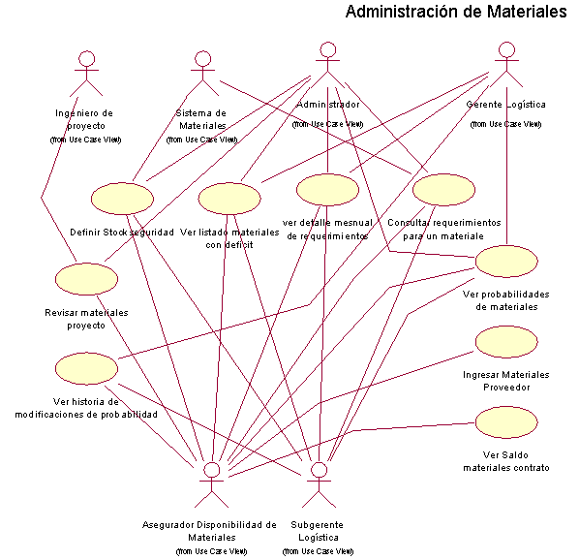

- Ver historia de modificaciones de probabilidades de un proyecto

Caso de uso: UC23
Actores: Administrador, asegurador de disponibilidad de materiales, gerente de logística,
Propósito: Mostrar todos los cambios realizados a la probabilidad de un proyecto específico y la fecha y autor de la modificación.
Resumen: El usuario podrá revisar la evolución de las probabilidades de un proyecto, la fecha en que ocurrieron y quién las hizo.
Tipo: Secundario
Referencias cruzadas: UC9, UC22

Descripción:
El usuario podrá revisar la evolución histórica de las probabilidades asociadas a un proyecto de modo de detectar irregularidades en la definición de proyectos. Además de lo anterior el reporte muestra la fecha en que se realizó la modificación y quien fue el responsable de esta. La historia de modificaciones permite hacer un seguimiento en forma paralela a los estados de un proyecto.

- Ingresar Materiales Proveedor

Caso de uso: UC30
Actores: Administrador, asegurador de disponibilidad de materiales, gerente de logística,
Propósito: Permite ingresar las cantidades de material que se encuentra en la bodega del proveedor ya fabricado, en fabricación o pro fabricar
Resumen: El usuario podrá ingresar las cantidades que es encuentran en las bodegas del proveedor ya sea como stock físico (o disponible) para Logística, si se esta fabricando el material o bien si es que el material aun no se ha comenzado a fabricar.
Tipo: Secundario
Referencias cruzadas: UC14,UC26,UC27,UC28,UC29

Descripción:
El usuario podrá ingresar las cantidades que es encuentran en las bodegas del proveedor ya sea como stock físico (o disponible) para Logística, si se esta fabricando el material o bien si es que el material aun no se ha comenzado a fabricar. De este modo y observando los datos de consumo de materiales, y de pronósticos de consumo, se puede actuar proactivamente avisando al proveedor de que aumente su producción en un periodo de tiempo.

- Ver saldo materiales contrato

Caso de uso: UC31
Actores: Administrador, asegurador de disponibilidad de materiales, gerente de logística,
Propósito: Permite establecer cuanto es el saldo en bodega del proveedor que no ha sido utilizado aun, para no enviar más ordenes de pedido si es que el contrato general fue satisfecho.
Resumen: El Usuario podrá consultar los disponibles en el proveedor
Tipo: Secundario
Referencias cruzadas: UC14,UC30

Descripción:
El Usuario podrá consultar los disponibles en el proveedor ordenados por contrato, de este modo podrá tener claro que no es posible gestionar más ordenes de compras sobre un contrato inactivo que es aquel en que no queda saldo en el proveedor o si por el contrario el contrato esta activo, es decir, le queda saldo en el proveedor. Tarea que en la actualidad es muy compleja de realizar solo con planillas Excel, pues se producen muchos errores humanos.

- Paquete de Administración Pronósticos de Consumo

- Generar datos Pronósticos

Caso de uso: UC26
Actores: Administrador, asegurador de disponibilidad de materiales, gerente de logística
Propósito: Generar un archivo de texto plano con los datos históricos de consumo para uno o más materiales.
Resumen: El Usuario podrá seleccionar los materiales con los que trabajara y las fechas iniciales y finales de la historia y luego generará el archivo con los datos.
Tipo: Secundario
Referencias cruzadas: UC1, UC27

Descripción:
El Usuario podrá generar de manera rápida sin necesidad de consultar otros sistemas, un archivo de texto con los consumos de todos los materiales que requiera, entre una determinada fecha y otra, además el usuario podrá establecer los periodos de agregación de los consumos, ya sea, el consumo diarios, semanal, mensual anual, bisemanal, cuatrimestral, etc.

- Corregir Pronósticos

Caso de uso: UC27
Actores: sin autores, se realiza automáticamente
Propósito: Corregir los pronósticos para mejorar las estimaciones.
Resumen: El sistema deberá generar correcciones en los pronósticos internamente para generar mejores estimaciones.
Tipo: Sistema
Referencias cruzadas: UC1

Descripción:
SINEMA, se encarga de generar los archivos de salida con datos correctos para generar pronósticos, para lo cual debe utilizar los consumos reales. En el caso de ser materiales de proyectos de inversión, se deben usar los consumos ingresados de APPE, y en caso de los materiales pronosticables, se deben utilizar las Ordenes de Pedido o de Compra, obtenidas desde el MATT2000.

- Ingresar Pronósticos y errores asociados

Caso de uso: UC28
Actores: Administrador, asegurador de disponibilidad de materiales, gerente de logística
Propósito: Ingresar estimaciones de consumo de materiales y errores asociados a SINEMA
Resumen: El Usuario podrá seleccionar los materiales con los que trabajará para ingresar los pronósticos de consumo y los errores serán calculados por el sistema
Tipo: Secundario
Referencias cruzadas: UC1,UC19

Descripción:
El Usuario podrá ingresar los pronósticos asociados a uno o más materiales validos y sus errores serán calculados internamente como un MAD, porcentual, cuya formula se encuentra en la pagina 18 del presente informe.

- Modificar Pronósticos y errores asociados

Caso de uso: UC29
Actores: Administrador, asegurador de disponibilidad de materiales, gerente de logística
Propósito: modificar estimaciones de consumo de materiales y errores asociados ingresados a SINEMA
Resumen: El Usuario podrá seleccionar los materiales con los que trabajara para modificar los pronósticos de consumo y los errores serán calculados por SINEMA
Tipo: Secundario
Referencias cruzadas: UC1,UC19

Descripción:
El Usuario podrá modificar los pronósticos asociados a uno o más materiales validos y sus errores serán calculados por SINEMA, usando la formula que esta en la Pagina 18 de este informe.

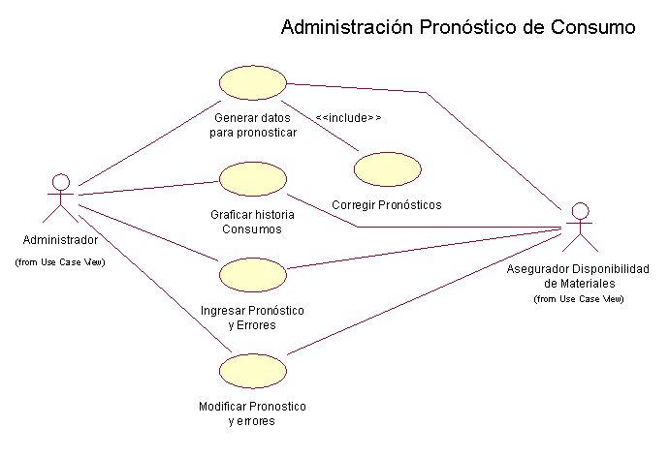

  - Diagrama de Clases de SINEMA y Banco de Proyectos

A continuación se muestran las clases involucradas en el desarrollo de SINEMA así como las clases que requiere el Banco de Proyectos en la figura 21.

Hay varios tipos distintos de clases, las cuales se simbolizan de maneras distintas en UML, estos tipos son[10]:

- Actor: Clases que representan a los usuarios del sistema o bien a otros sistemas que interactuaran con SINEMA.

- Boundary: Clases a través de las cuales un usuario interactúa con la aplicación, en el caso de un e-Bussines, estas son páginas invocadas y desplegadas por medio de un browser.


- Entity: Clases que describen por medio de atributos las entidades que serán representadas en la aplicación, y por medio de métodos u operaciones, los servicios que proveeran.

- Control: Clases que ejecutan lógica, tanto de presentación como del negocio, a requerimiento de otras.[9]

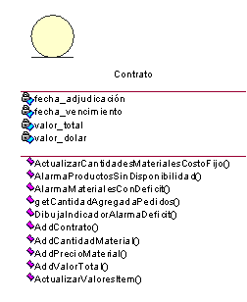
Por otra parte, las clases poseen atributos (variables propias) y métodos (funciones) para acceder a sus atributos o ejecutar lógica tanto del negocio como de otro tipo (Ej. inserciones en una base de datos). La representación de estos se puede ver en la figura siguiente:
Nombre de la clase
Variables de la clase Contrato
Métodos de la clase Contrato

AQUÍ DIAGRAMA DE CLASES

  - Diagramas de Secuencia.

A continuación se presentan los diagramas de secuencia de los casos de uso más relevantes tanto para SINEMA como para el Banco de Proyectos. Sin embargo se pueden ver otros diagramas de secuencia en el Anexo 8.

- Administrar Contratos.

El Usuario ingresa su username y password y se chequean sus permisos en SINEMA. Si en un usuario válido y tiene perfil de ADM, entonces puede acceder el método ADM.AdministrarContratos(). Este requerimiento se hace sobre típicamente una interfaz web, representada por una clase Boundary llamada Page. En el caso del prototipo que se realizará usando Templates, esto es una clase en PHP, que permite independizar la lógica del sistema de la capa de presentación de manera transparente, sin embargo si se utilizara JAVA, esta clase podría ser un Servlet de interfaz, o simplemente se podría usar JSP. (figura 22).

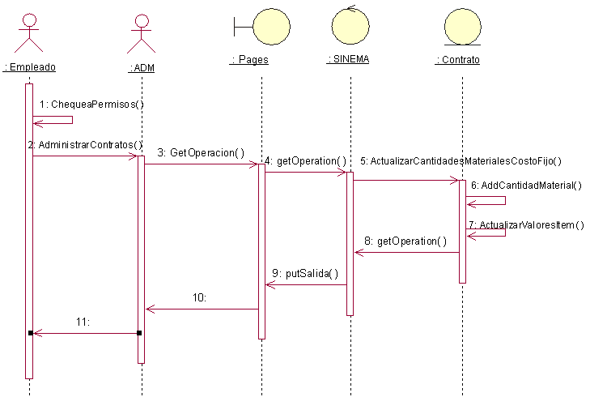
Figura 22: Secuencia Administrar Contratos

El método GetOperación de la clase Pages, invoca a getOperation de la clase de control, SINEMA, la cual invoca Contrato.ActualizarCantidadesCostoFijo(), el cual recibe como parámetros un catalogo de material, y la nueva cantidad. Luego se ingresan las nuevas cantidades tanto del material (a la base de datos), y posteriormente se Actualizan los atributos del objeto contrato que esta siendo utilizado.

Es muy importante notar que tanto en SINEMA como en el Banco de Proyectos, no se borra nada, solo se hacen inserciones a la base de datos y los registros borrados son marcados como inactivos. Esto permite realizar auditorias internas y llevar trazas históricas de modificaciones, lo cual garantiza la seguridad de la Información.

Finalmente se invoca SINEMA.getOperation() y este invoca Page.putSalida(), que recibe como parámetros un objeto template adecuado y los valores de los resultados y retorna siempre una página web al browser del cliente.

Las flechas 10 y 11, sólo indican que se retorna un valor entero para simbolizar el estado de la operación, un uno indica que la operación fue exitosa, un cero indica que la operación falló y por lo tanto debe mostrarse un mensaje de error. Sin embargo el despliegue de los mensajes de error se omitió en este y todos los otros diagramas de secuencia, por simplicidad.

- Ingresar Estimaciones

Básicamente se debe permitir que el usuario haga un upload de un archivo con pronósticos de consumo de materiales, en el formato que utiliza Forecast Pro.

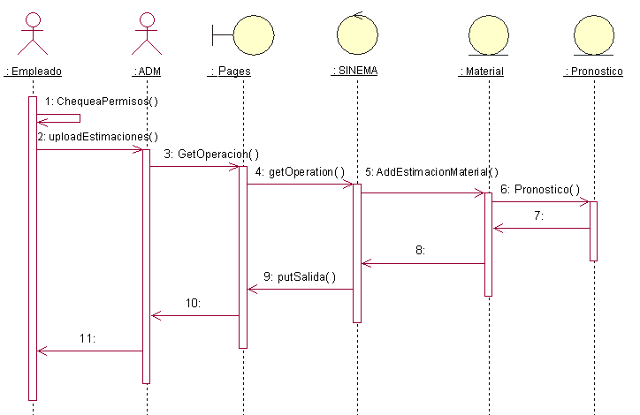
Figura 23: Secuencia Ingresar Contratos

Igual que antes, se chequea que el usuario sea un ADM, luego se le permite ejecutar ADM.UploadEstimaciones($archivo_pronósticos), luego se acede a Pages y a SINEMA, quien ejecuta Material.AddEstimaciónMaterial(), este método se encarga de hacer el reconocimiento del formato del archivo. Una vez reconocido el formato, se invoca Pronóstico.Pronóstico, que es el constructor de la clase, que inserta en la base de datos el nuevo pronóstico y crea una instancia de pronóstico con los datos recién ingresados.

Finalmente si la operación fue exitosa, el cliente obtiene una página web de respuesta con los pronósticos ingresados.

- Cubicar Proyectos

El cubicar un proyecto corresponde a ingresar estimaciones para materiales de proyectos de inversión, cuyo diagrama esta en la siguiente página.

Para comenzar se debe autentificar al usuario y luego si es un Ingeniero de proyectos, puede acceder el método cubicarProyectos(), de manera análoga a lo visto anteriormente, el requerimiento pasa a través de Pages y BancoProyecto (clase de control), usando los métodos GetOperación y getOperation, la se ejecuta entonces BancoProyecto.CambiarEstadoProyecto($cantidades_materiales[$catálogo],$probabilidad_proyecto, $estado_proyecto), donde $cantidades_materiales[] es un arreglo donde los sub índices del arreglo son catálogos de los materiales sobre los cuales se esta realizando la cubicación y el valor que contiene en cada posición es la cantidad de materiales correspondiente a ese catálogo. Se hace de este modo ya que los Ingenieros pueden hacer un Upload de un archivo generado con RIAPPE, y en ese caso es una lista de materiales. El parámetro $probabilidad_proyecto, es la probabilidad asociada al proyecto, que es suministrada por el Ingeniero de proyecto, y finalmente $estado_proyecto, que es la fase en la cual se encuentra el proyecto, los estados de un proyecto pueden ser cuatro: idea, en estudio, en ejecución y terminado.

La clase Proyecto, primeramente realiza una llamada a AddestadoProyecto(), el cual toma $estado_proyecto, lo inserta en la base de datos como un nuevo estado y luego si la operación es exitosa, actualiza el estado actual del proyecto. Luego se invoca AddProbabilidadProyecto(), el cual se encarga de hacer la inserción en la base de datos de la nueva probabilidad del proyecto, si la inserción fue exitosa entonces se actualiza la probabilidad del proyecto, Finalmente se ejecuta ActualizarCantidadesestimadas(), Que toma el arreglo $ cantidades_materiales[$catálogo] y lo recorre en un ciclo, para cada $catalogo, inserta los valores en la base de datos si es que el catálogo es válido, lo cual se hace llamando al método Addmaterial().

Finalmente se retorna de la misma forma que se ha explicado anteriormente, y se termina la ejecución con una salida vía web para el cliente.
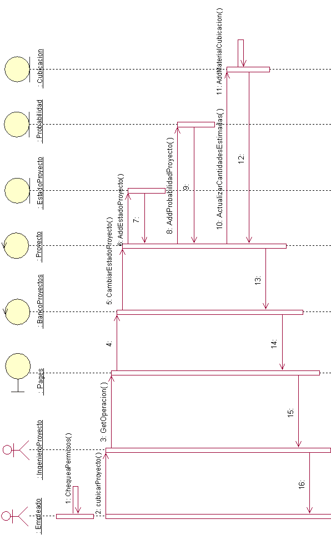
- Ver listado materiales con déficit.

Si la autentificación fue exitosa, el usuario puede generar el listado mediante la invocación del método AlármaDeficit($fecha_inicio,$fecha_fin,$material) donde:

- $fecha_inicio = fecha de inicio sobre la cual se quiere hacer el análisis de los materiales, debe ingresar en formato, AAAA-MM-DD, dado que el motor de base de datos utiliza la fecha en formato americano, la fecha también puede ser dejada en NULL, en cuyo caso adopta el valor default 0000-00-00.

- $fecha_final = fecha final para hacer la búsqueda de materiales con déficit, debe ingresar en formato, AAAA-MM-DD, la fecha también puede ser dejada en NULL, en cuyo caso adopta el valor default 9999-12-31 (limite superior).

- $material = es el catálogo de un material que se quiere analizar, puede ser dejado en NULL, en cuyo caso la función no retorna nada, o bien puede tener el valor TODOS, en cuyo caso analiza todos los materiales de CTC.

Posteriormente se invoca GetOperación y getOperation, para hacer llegar el requerimiento a la clase SINEMA, donde se invoca el método AlarmaMaterialesconDéficit de la clase contrato, la cual invoca a su vez el método getPedidosMaterial de la clase Material, quien se encarga de obtener las cantidades consumidas para cada orden de pedido usando el método getCantidadMaterialPedido(). Finalmente se invoca getCantidad-AgregadaPedidos(), que para cada material suma todas las cantidades pedidas en las Ordenes. Además se encarga de entregar la cantidad estimada o el pronóstico que maneja SINEMA, para cada catálogo, vale decir, la salida es un arreglo asociativo del tipo:

- $cantidades_agregadas[$numero_catalogo][real] = es la cantidad pedida total en el periodo entre $fecha_inicio a $fecha_final, para el material cuyo catálogo es $numero_catalogo

- $cantidades_agregadas[$numero_catalogo][estimado]= es la estimación que maneja SINEMA para el consumo durante el periodo en estudio. Si no hay estimación se retorna el promedio de consumo en los meses anteriores. Esto se logra invocando ValorEsperadoConsumosMaterial()

- $cantidades_agregadas[$numero_catalogo][Stock_seguridad]= Es el valor del Stock de seguridad para el material cuyo catalogo es $numero_catalogo, para lo cual se invoca getStockSeguridad()

Luego se invoca a DibujaIndicadorAlarmadeficit, quien compara los consumos reales con la cantidad estimada para el periodo, y es capaz de generar una señal en Amarillo si el consumo real es superior al estimado. Otra señal en Rojo si el consumo del material esta bajo el limite de Stock de seguridad definido. Si ocurren ambas cosas se generan ambas señales. Finalmente se retorna al cliente una página web usando putSalida() de la clase Pages, y se concluye la ejecución de los llamados iniciales.
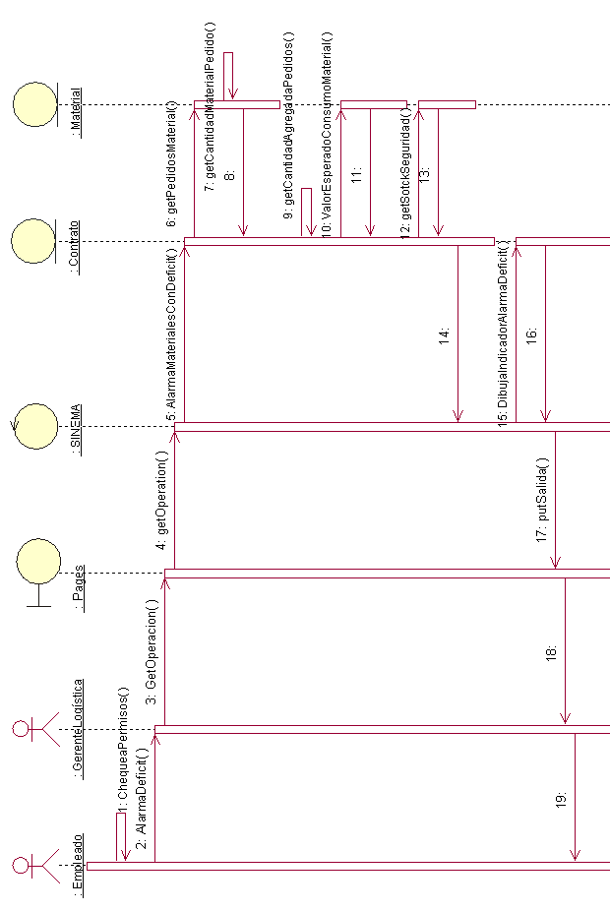

  - Diseño y descripción de la base de datos.

El diseño de la Base de Datos logra facilitar la interconexión no sólo con el Banco de Proyectos si no con cualquier otro sistema con el cual sea necesario comunicarse para obtener los datos básicos que requiere SINEMA, que son, cantidades (q), Tiempos de consumo (t), Materiales consumidos (m) y las probabilidades de consumo (p).(ver figura 20)

La base de datos puede observarse a continuación en la figura 24, para mayores detalles se debe recurrir al anexo 7.
Figura 24: Base de datos SINEMA y Banco de Proyectos
Banco de Proyectos
SINEMA
Tabla donde se realiza la interconexión entre istemas

- Implementación

A continuación se describe el prototipo de SINEMA y del Banco de Proyectos, ambos sistemas tienen una grafica común para evitar confusiones para el usuario y básicamente es el sistema quien discrimina que es lo que debe mostrar al usuario, por ejemplo si es un usuario de Ingeniería, de alguna área comercial o de Administración y Gestión, les muestra el Banco de Proyectos, en otro caso es un usuario de logística y se muestra SINEMA propiamente tal. En este capitulo sólo presentaremos las pantallas asociadas a las opciones más relevantes.

  - Mapa de Navegación de SINEMA y Banco de Proyectos

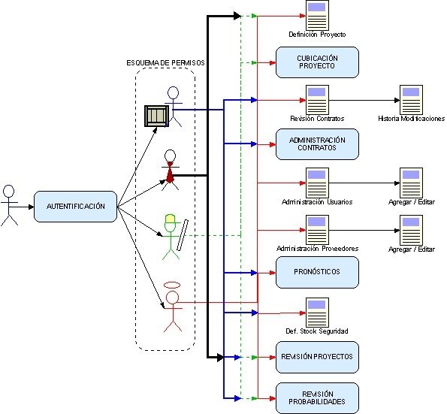
A continuación se muestra un pequeño mapa de navegación de ambos sistemas, junto a los roles o actores que interactúan con ellos, además, permite ver claramente a que áreas de los sistemas pueden ingresar los usuarios.

Los roles son, de arriba hacia abajo, Usuarios de Logística, Usuarios de Administración y Gestión, Usuarios de Subgerencias de Servicios de Red, Administrador. Además podemos ver todos los módulos asociados a los sistemas diseñados.

  - El Banco de Proyectos.

El usuario se autentifica a través de su username y su password, en lo que sigue seguiremos el orden del proceso para explicar, el sistema. Si el usuario que ingresa fuese un Ingeniero de Proyectos, ingresaría directamente al Banco de Proyectos, Cuyo menú se puede ver en la figura 25.

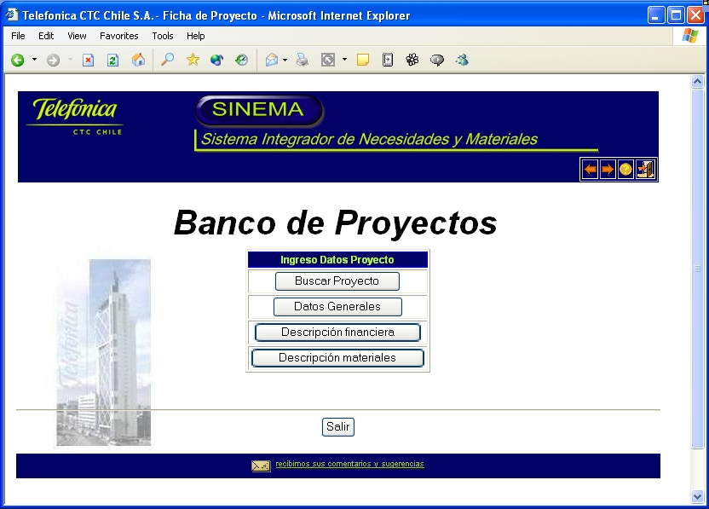
Figura 25: Ingreso banco de Proyectos

En este menú se pueden ver cuatro opciones, que son:

- Buscar Proyecto: permite buscar un proyecto para editar sus datos, editar la cubicación de materiales, el estado del proyecto o bien su probabilidad.
- Datos Generales: Permite crear un proyecto ingresando los datos generales de este, esta se puede ver en la figura 26, el formulario que se ve en la figura se denomina Ficha de Proyecto.
- Descripción financiera: Permite que el usuario ingrese datos básicos sobre la evaluación económica del proyecto.

- Descripción de materiales: Permite que el usuario ingrese la cubicación de materiales del proyecto (Fig. 27)

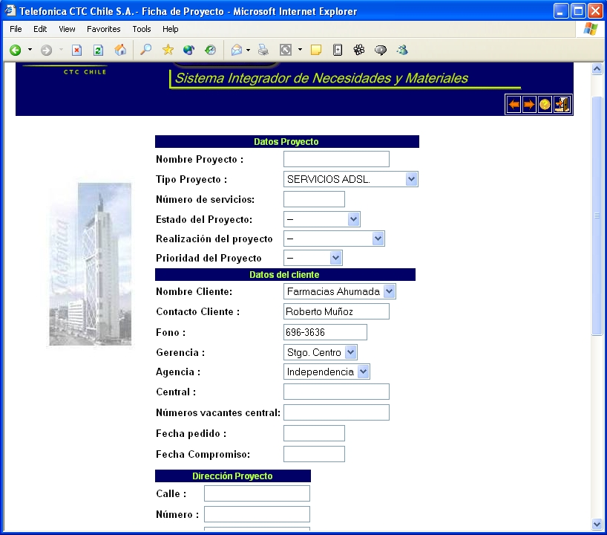
Figura 26: Ficha de Proyeto

En la ficha del proyecto, hay dos campos que son fundamentales, el primero es el Estado del Proyecto, que como se ha explicado puede ser, idea, en estudio, en ejecución y terminado; y el segundo, la Prioridad del Proyecto que en el fondo se traduce a probabilidad de realización de un proyecto y también tiene cuatro estados: certeza absoluta, certeza media, incerteza media, incerteza absoluta.

Por otra parte en la opción Descripción de Materiales, se puede ingresar tanto directamente un material en el Banco de Proyectos, como cargando un archivo de texto generado con RIAPPE, que es la herramienta que utilizan los Ingenieros para cubicar.

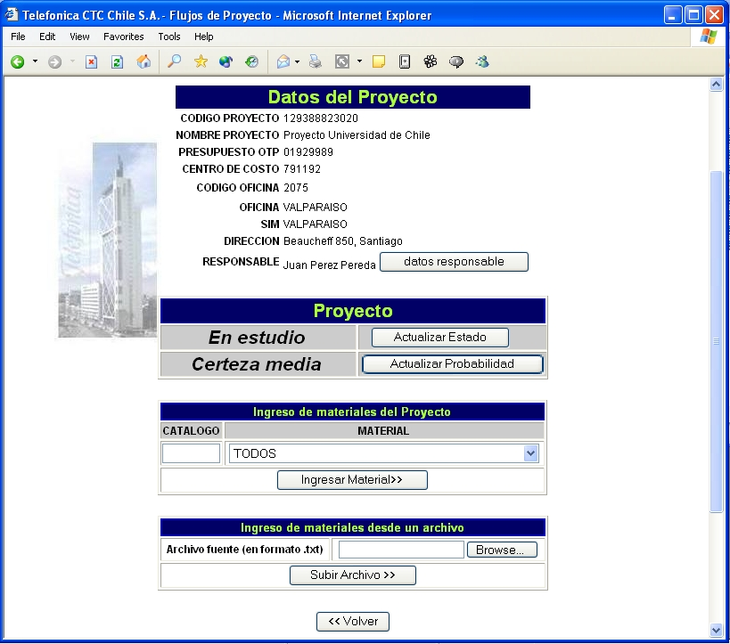
Figura 27: Descripción de Materiales
Aquí podemos ingresar un material y su respectiva estimación de consumo
Aquí es posible subir un archivo generado desde RIAPPE
Datos generales del proyecto, ingresados a traves de la Ficha de Proyecto.

Además en la figura 27, puede apreciarse, la etapa en la que se encuentra el proyecto, en este ejemplo un proyecto esta en Estudio, lo cual es coherente ya que se va a hacer un ingreso de una cubicación, y el área comercial ya ha solicitado al ingeniero que haga este estudio, por lo tanto requiere hacer este proyecto en alguna medida, por lo tanto su probabilidad o prioridad es Certeza Media.

Veremos a continuación el caso más complejo de cubicación que es el upload desde un archivo, en este caso basta con presionar Browse, y buscar el archivo en el disco duro del usuario, una vez encontrado se debe presionar “Subir Archivo”, lo cual envía el archivo al servidor, y ahí un método lo reconoce y extrae la información necesaria, la inserta en la base de datos para luego presentársela al usuario, como se ve en la figura 28.

Cabe destacar que los datos subidos se presentan al usuario de manera editable, ya que al estar en estudio, se pueden hacer muchas estimaciones antes de que el proyecto sea aceptado, por lo tanto aquí el Ingeniero puede jugar con los valores de la cubicación.

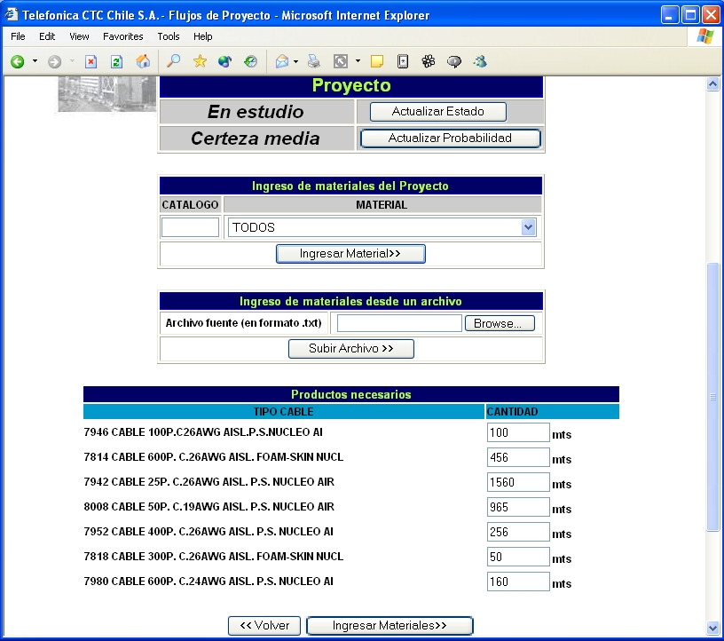
Figura 28: Ingreso cubicación desde Archivo RIAPPE

Por otra parte es posible actualizar los valores tanto de las probabilidades como de los estados del proyecto sin mayores inconvenientes.

De este modo se tienen en línea las estimaciones de consumos para materiales que se utilizan en proyectos de inversión.

Una vez que el área comercial se pone de acuerdo con el cliente y se cierra el trato, se comienza a solicitar el presupuesto para poder realizar el proyecto, para lo cual, Administración y Gestión, debe aprobar el proyecto. Esto corresponde a ingresar al Banco de Proyectos y actualizar el estado a en ejecución.

Los usuarios de la Gerencia de Administración y Gestión ven otra pantalla de Ingreso, que se puede ver en la figura 29. Desde esta pantalla en la opción, Estado Proyectos, ellos buscan un proyecto y cambian su estado a en ejecución.

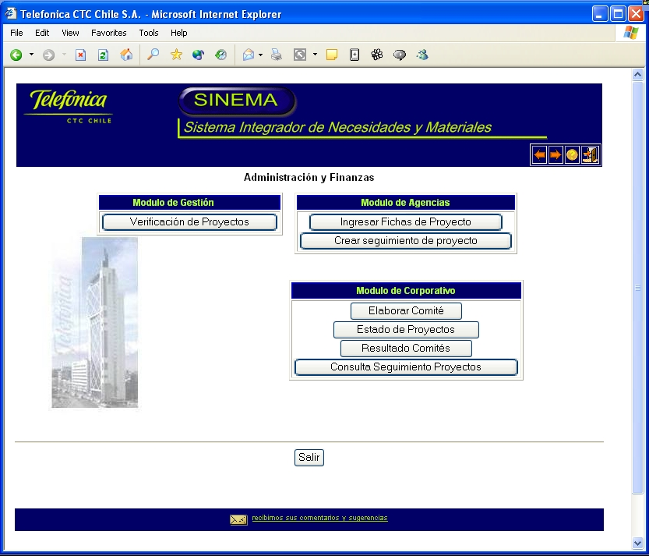
Figura 29: Ingreso Administración y Gestión

Una vez que los usuarios de Administración y Gestión han cambiado el estado del proyecto, no se puede volver atrás, es decir, el proyecto sólo puede cambiar a estado Terminado, además la probabilidad del proyecto cambia automáticamente a certeza absoluta. Por otra parte, este hito, implica que Administración y Gestión ha a probado , implícitamente, los dineros para comprar los materiales establecidos en la cubicación que ingreso el ingeniero de proyectos, por lo tanto, si la cubicación se modifica una vez que esta en ejecución, ya no es el mismo proyecto que aprobó Administración y Gestión, en consecuencia, al momento de cambiar el estado a en ejecución, los datos de la cubicación quedan no editables. Esto es lo que se puede ver en la figura 30.
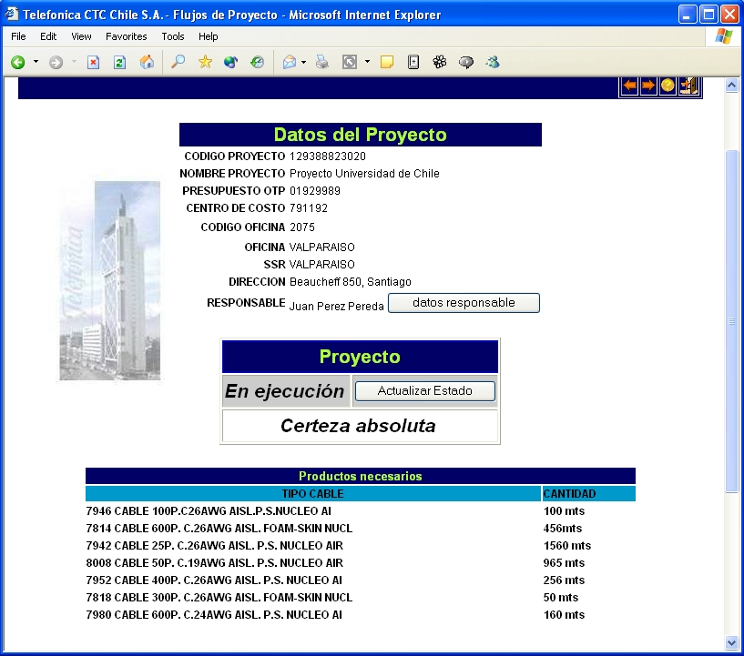
Figura 30: Proyecto en Ejecución

Después de transcurrido el periodo de construcción del proyecto, los ingenieros de proyecto dan por finalizado el proyecto ingresando al Banco de Proyectos y actualizando el estado a Terminado, en este momento, deben hacer un upload del archivo de texto que genera APPE, para pagar a los Contratistas, este archivo da cuenta de los materiales realmente usados en el proyecto y sus consumos reales, esto se puede ver en la figura 31. Esta información si bien es vital para SINEMA, ya que así puede corregir sus estimaciones, sirve además para que los Ingenieros puedan darse cuenta de los errores que ellos cometieron al estimar los proyectos y de este modo mejorar gracias a que tienen la información disponible. En la Actualidad no existe ninguna herramienta que apoye a los Ingenieros en la cubicación de los proyectos.

Los datos, subidos desde APPE, se presentan editables la primera vez, para que el ingeniero los revise y si existe algún dato erróneo lo corrija, pero una vez que presiona Ingresar Datos (no se alcanza a apreciar en la figura 31), los datos ya no se pueden modificar más.

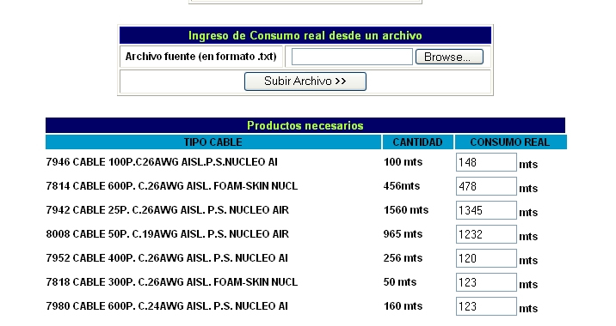
Figura 31: Proyecto terminado

  - SINEMA

Hasta aquí es la funcionalidad relevante del Banco de Proyectos, a continuación veremos todo lo referente a SINEMA.

Supongamos que nos conectamos como un Administrador, en este caso el menú principal de SINEMA se ve como en la figura 32, que muestra todas las opciones, notar que el modulo de para administrar usuarios por ejemplo es solo accesible por el Administrador del sistema. En esta pantalla podemos ver las siguientes opciones:

- Estado de Contrato: Permite ver cual ha sido la evolución del contrato, se muestra el estado inicial y luego se ve el estado actual.

- Estado de Proyecto: Permite ver si el proyecto se encuentra como una Idea, en Estudio, en Ejecución, terminado.

- Ver evolución de probabilidades: Permite hacer auditoria sobre la historia de cambios de probabilidad de los proyectos. De este modo si un proyecto ha variado demasiado en probabilidad, se puede pensar que ocurre algo raro y desde logística se podría preguntar que pasa para poder saber si es que se deben considerar los datos del proyecto o no en la estimación.
- Administrar Pronósticos: Esta opción permite que los usuarios ingresen pronósticos desde un archivo de Forecast Pro y lo administren.

- Ver detalle de Materiales: Esa opción ver el detalle de los consumos de material en un periodo de tiempo que establece el usuario, además permite ver si el contrato es suficiente para satisfacer los requerimientos de ese periodo, y así poder prevenir al proveedor en caso de que se presenten consumos excesivos.

- Ver materiales con Déficit: Esta opción permite generar un listado de materiales cuyos consumos son superiores a las estimaciones o superiores al stock de seguridad para un intervalo de tiempo determinado. De este modo se puede establecer rápidamente los materiales en los cuales logística se pude quedar sin disponibilidad y así realizar gestiones anticipadas con los proveedores.
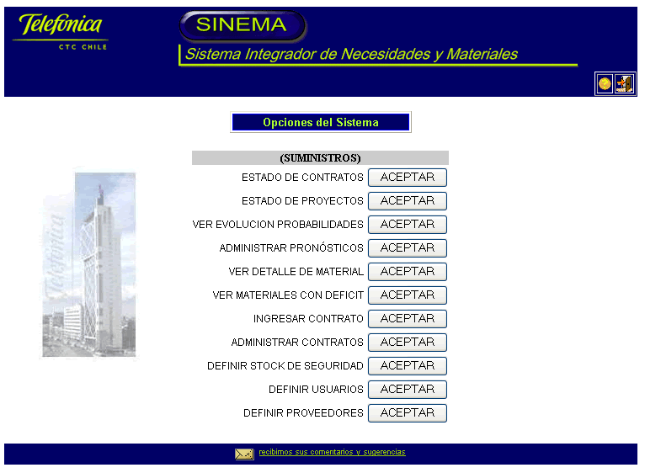
Figura 32: Opciones Ingreso SINEMA

- Ingresar Contrato: Permite ingresar todos los datos referentes a los contratos de materiales, precios, materiales asociados.

- Administrar Contrato: Esta opción permite jugar con las cantidades de materiales asignadas en un contrato, manteniendo constante el monto total del contrato.
- Definir Stock de Seguridad: Aquí los usuarios pueden asignar stocks de seguridad para los materiales que deseen.

- Definir Proveedores: Los usuarios pueden ingresar aquí a los proveedores con los cuales esta trabajando CTC.

- Definir usuarios: Esta opción solo la puede invocar el Administrador, y permite crear, modificar, deshabilitar usuarios para el uso de SINEMA y del Banco de Proyectos.

Supongamos que un usuario desea ingresar un contrato, en este caso el vería una pantalla como la que se ve en la figura 33:

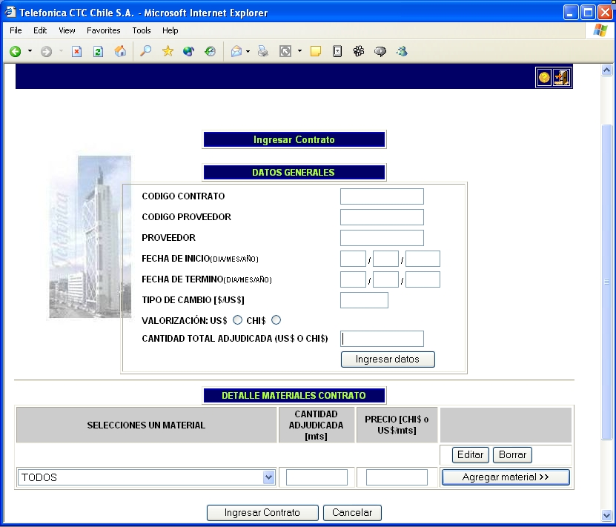
Figura 33: Ingreso nuevo contrato
Area para ingresar los materiales asociados al contrato y los precios a los cuales fueron adjudicados y las cantidades.adjudicadas

Una vez ingresado el contrato se puede jugar con las cantidades, para lograr que el contrato logre satisfacer la demanda, siempre y cuando el valor total del contrato se mantenga constante, además, se puede revisar el estado inicial o versus el estado actual del contrato, esto se ve en la figura 34. Donde además, es posible identificar al responsable de los cambios en el contrato.

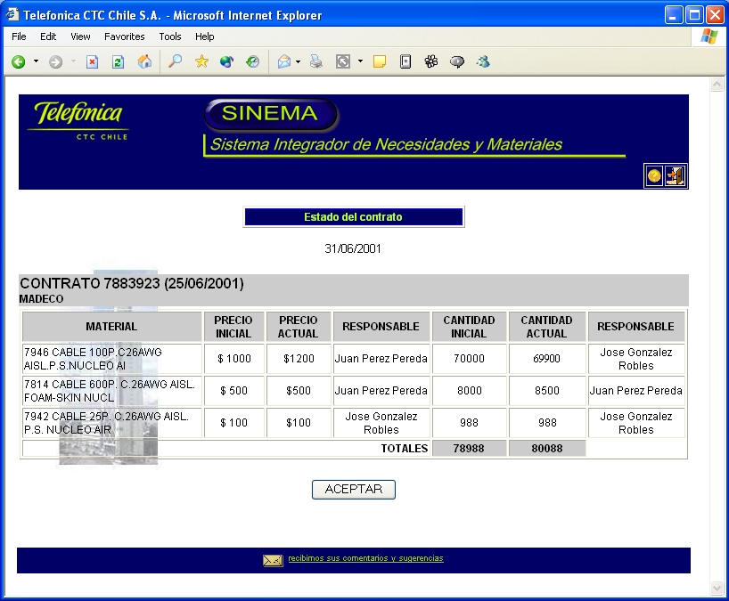
Figura 34: Ver estado contrato

Por otra parte se puede realizar toda la administración de pronósticos utilizando Forecast Pro u otro medio, para cualquier material de CTC, esta herramienta no excluye los materiales que se utilizan en proyectos de inversión, por lo tanto si se quisiera realizar una estimación para el consumo de cables, también podría realizarse a través de esta funcionalidad.

En primer lugar se entrega una herramienta que permite generar archivos en formato de texto o CVS, que es reconocible por Forecast Pro, la interfaz a través de la cual se genera este archivo se puede ver en la figura 35. Se debe establecer las fechas de inicio y final o desde una fecha en adelante. Además, la versión de Forecast pro y muchos otros softwares de pronóstico, trabajan en batch limitado a cierta cantidad de materiales, en éste caso son lotes de 100 materiales máximo. Luego la herramienta es capaz de generar tres archivos, en el caso de que se tuvieran 250 materiales. Se pueden agregar las clases validas y los movimientos a usar. El campo largo del periodo, permite decir si es que se quieren las cantidades de consumos en bloques de a tres meses, de a cuatro, entre otras.

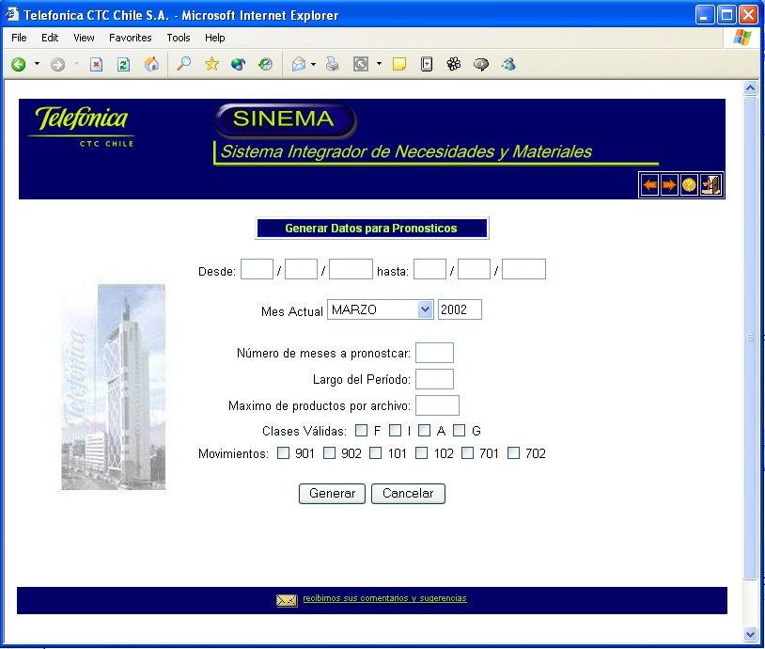
Figura 35: Generación archivo datos para pronosticar

Una vez que el ADM, tiene los datos, puede realizar pronósticos utilizando los datos e ingresándolos a Forecast Pro esto se puede ver en la figura 36, una vez que se generan los pronósticos, se pueden guardar los resultados en formato Excel, y luego usando el mismo Excel se puede guardar como CSV, que es texto separado por comas (o punto y coma, si el Sistema Operativo esta en ingles) que es un formato ampliamente usado para trabajar con datos numéricos.

Este archivo es posteriormente ingresado a SINEMA a través de una interfaz muy parecida a otras vistas anteriormente en este informe y se puede ver en la figura 37.

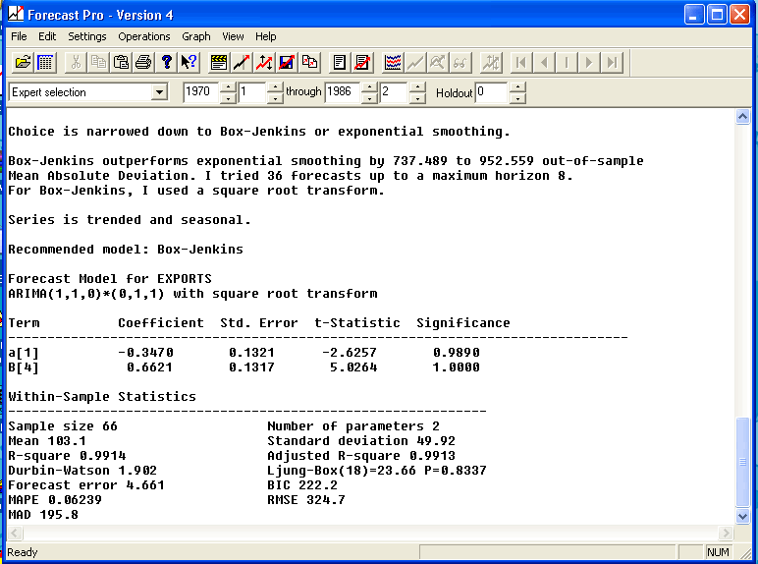
Figura 36: Forecst Pro 4.2

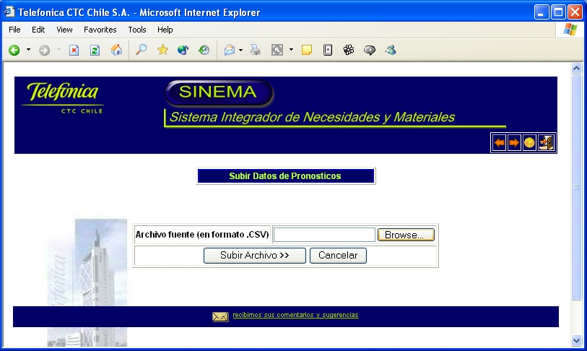
Figura 37: Subir pronósticos

Una vez que el archivo de pronósticos es cargado a SINEMA, se le muestra al usuario de la manera que se puede ver en la figura 38, donde si el usuario quisiera podría modificar los valores de las estimaciones, en caso de encontrar algún pronóstico que le parezca extraño.

Las estimaciones siempre se presentan editables para que el usuario pueda realizar todas las modificaciones que desee, sin embargo se guarda una traza de pronósticos, de tal modo que es posible auditar los distintos valores de las estimaciones y el responsable de haber realizado la modificación, esto es análogo a lo visto en al revisar el Estado de los Contratos.

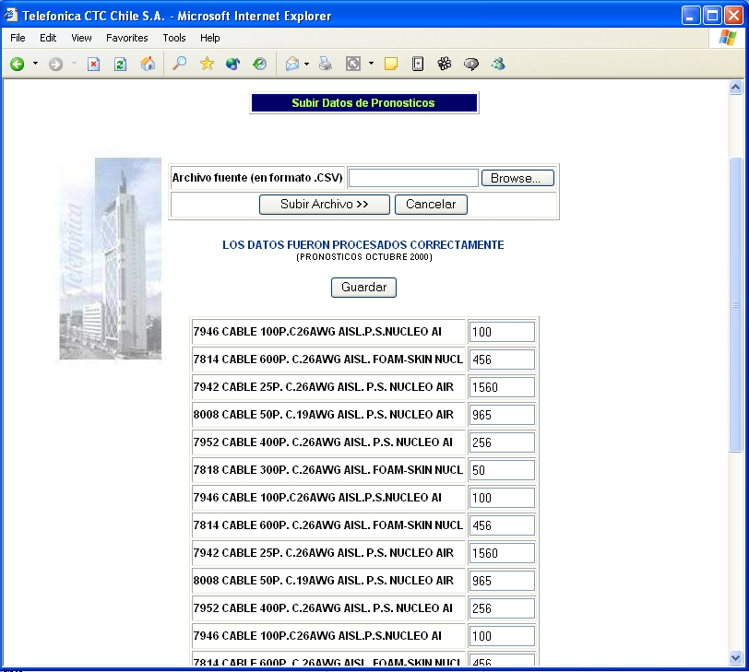
Figura 38: Pronósticos cargados en SINEMA

Sin embargo, durante el desarrollo del sistema surgió una idea que inicialmente había quedado fuera del diseño y es el permitir que el usuario pueda ver gráficamente los consumos históricos de los productos. Esta herramienta se implemento y permite que el usuario escoja

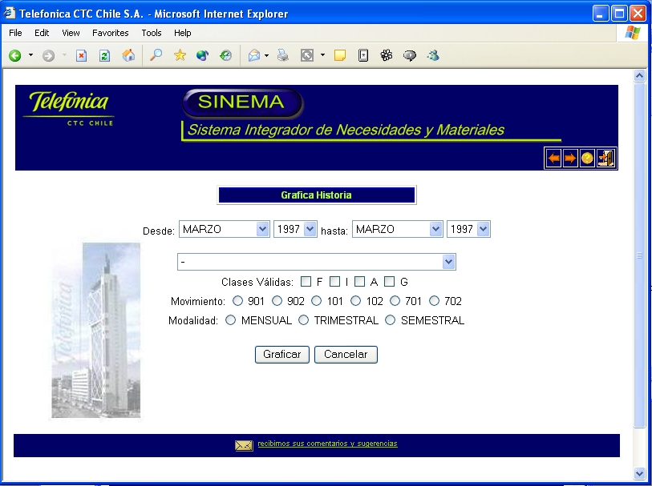
Figura 39: Graficar Consumos Historcos
Aquí se selecciona el material que se desea graficar

Para realizar gráficos de consumos históricos, primero se requiere fijar el periodo a graficar, por defecto comienza en el año 1997 que es el primer año de operación del MAT2000. Posteriormente se selecciona un material a graficar, se eligen las clases y movimientos a considerar y luego el nivel de agregación de los periodos y finalmente se le pide generar el gráfico de los consumos, esto se ve en la figura 39.

Esta herramienta esta orientada a que el ADM, estudie gráficamente los consumos históricos antes de generar los archivos para pronosticar, ya que así puede lograr mejores resultados. Como se puede apreciar el menú de la figura 37 es prácticamente idéntico al de la figura 27, lo que reafirma esta idea.

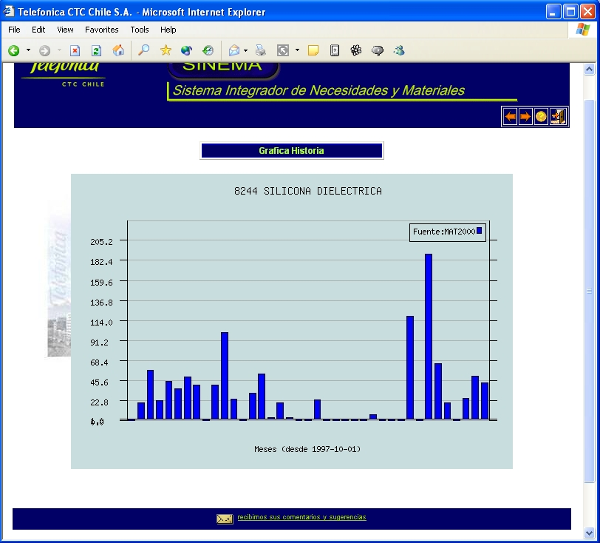
Figura 40: Grafico de un material usando SINEMA

Hemos recorrido toda la funcionalidad de Administración de Pronósticos, ahora que ya existen las estimaciones tanto para materiales de proyectos de inversión como para materiales que no se usan en proyectos de inversión, podemos pasar a revisar otras funcionalidades de muchísima importancia.

A continuación revisaremos lo que ocurre cuando en el menú inicial de SINEMA, se escoge la opción ver detalle de materiales, figura 32.

En primer lugar se debe seleccionar un material para estudiar, en un periodo de tiempo y con una probabilidad, en caso de ser de proyecto de inversión, va a listar el consumo agregado del consumo asociados a esa probabilidad en el periodo de tiempo de todos los proyectos de inversión que lo contengan. A modo de ejemplo en la figura 41, podemos ver que se ha realizado una búsqueda para un cable cuyo catalogo es el 7946, entre julio 2001 y diciembre del 2001 y se ha escogido un nivel de probabilidad de Incerteza Media.
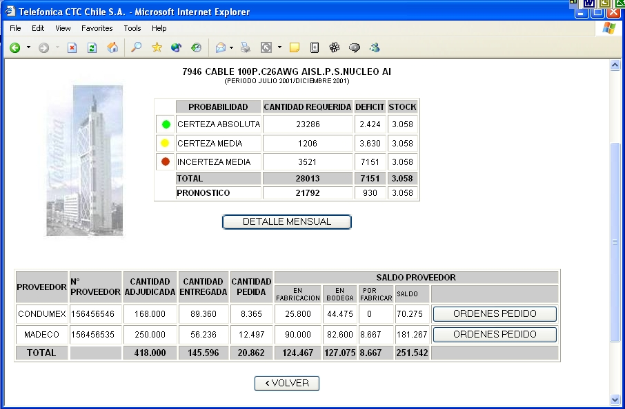
Figura 41: Ver detalle de materiales
consumos agregados para todos los proyectos donde esta el cable 7946. Para los tres niveles de probabilidad.
Información referente a los contratos activos en los cuales existe el material en estudio.

Lo que se obtiene, es un cuadro donde se muestran los consumos agregados para todos los proyectos donde esta el cable 7946 y donde la probabilidad sea Incerteza Media. Además, se obtiene esta misma información para los proyectos cuya probabilidad es Certeza Media y para aquellos donde la probabilidad es Certeza Absoluta, esto se hace debido a que siempre es necesario tener presente cual es el consumo más cierto. Lo relevante es que la cantidad requerida se obtiene directamente desde las cubicaciones que ingresan los Ingenieros de Proyectos en el banco de Proyectos, por lo tanto, cada vez que ellos actualizan los datos de la cubicación, los estados de probabilidad o los estados del proyecto, logística obtiene estimaciones actualizadas en línea. Dependiendo de la negociación con el cliente y la urgencia de realizar un proyecto se puede obtener mínimo tres semanas de visibilidad de logística sobre los requerimientos futuros, sin embargo, en varías reuniones con otras gerencias, incluso Control de gestión, se puede incluso usar esta herramienta o algo similar para realizar una planificación tan larga como un año, para macro proyectos de Inversión, y Logística sigue obteniendo estimaciones de manera transparente.

Otro dato muy importante se encuentra en la fila Pronóstico, en donde se muestra el pronóstico que ha sido subido a SINEMA y que se generó con el software de pronóstico. Si el material no posee ningún pronóstico, entonces se utiliza una esperanza simple calculada con los datos de los consumos históricos de los últimos 6 meses hasta el día actual de la consulta, este dato es meramente referencial, para que sea el ADM quien pueda tomar una decisión, que antes se debía tomar a ciegas.

El déficit se calcula, básicamente restando a la cantidad requerida (con certeza absoluta, con certeza media y con incerteza media) o el Pronóstico, la cantidad pedida Total, o sea las órdenes que efectivamente se enviaron al proveedor y que este se comprometió a responder a la fecha establecida.

También es posible ver el detalle mensual de las cantidades que figuran en este cuadro, debido a que la búsqueda que se realizó fue entre Julio y diciembre, el detalle es la misma información pero para Julio, Agosto, Septiembre, Noviembre y Diciembre. De este modo si se produce un crecimiento excesivo en un mes determinado hacer las gestiones para ese mes.

Además más abajo, existe un cuadro donde se muestra la información de los contratos activos (que aun tienen saldo por consumir). Ahí se muestra información relevante para poder tomar decisiones respecto de que proveedor será el que más conviene que satisfaga la demanda del material. Podemos ver la cantidad de material adjudicado, cuanto es lo que se ha usado a la fecha, cuanto es lo que actualmente esta pedido a cada proveedor, pero que aun no es despachado, y el saldo en el proveedor, este saldo es manejado de vital importancia y hace mucho más poderosa la gestión del ADM, ya que puede revisar cuanto es lo que el proveedor esta fabricando, cuanto es lo que esta en bodega del proveedor y esta disponible para el uso, cuanto es lo que queda por fabricar y finalmente el saldo, que es el saldo que queda en el contrato.

Por otra parte, es necesario poder ver las ordenes de pedido de material, para lo cual se puede pulsar el botón que se encuentra a la derecha y así ver todas las ordenes de pedidos que contienen el material 7946 y cuyo proveedor es CONDUMEX, en el caso de presionar sobre el botón de este proveedor.

Para no distraer al lector, no revisaremos las órdenes de pedido, ya que esta información no es tan relevante en el rediseño. En su lugar describiremos la opción para ver Materiales con Déficit (figura 32). La cual permite hacer un estudio sobre todos los materiales o uno en particular que se desee, de tal modo de descubrir rápidamente cuales son los materiales críticos y que presentan el riesgo de producir un quiebre.

Para acceder a este listado, se debe seleccionar un catálogo válido o bien, la opción TODOS, luego la fecha en la cual se desea hacer el estudio, y la probabilidad de los materiales, si el material no se encuentra en ningún proyecto de inversión, entonces se utiliza la estimación generada con Forecast Pro y si no existe ningún pronóstico para este material, entonces se utiliza una esperanza simple de los consumos históricos del último semestre del material.

Si hacemos un estudio para todos los materiales para el día 17 de agosto del 2001, la idea es que esta sea la fecha de hoy o bien una fecha futura, pues lo que se desea es obtener visibilidad con respecto al futuro, y luego seleccionamos un nivel de probabilidad para realizar el estudio. Para los materiales que no están asociados a proyectos, se utiliza, el mecanismo de la esperanza explicado antes.

El resultado es una lista que se puede apreciar en la figura 42, donde se muestra el déficit que presenta cada material encontrado. Además se muestran los indicadores de probabilidad, que representa que los materiales se encuentran asociados a al menos un proyecto de inversión.
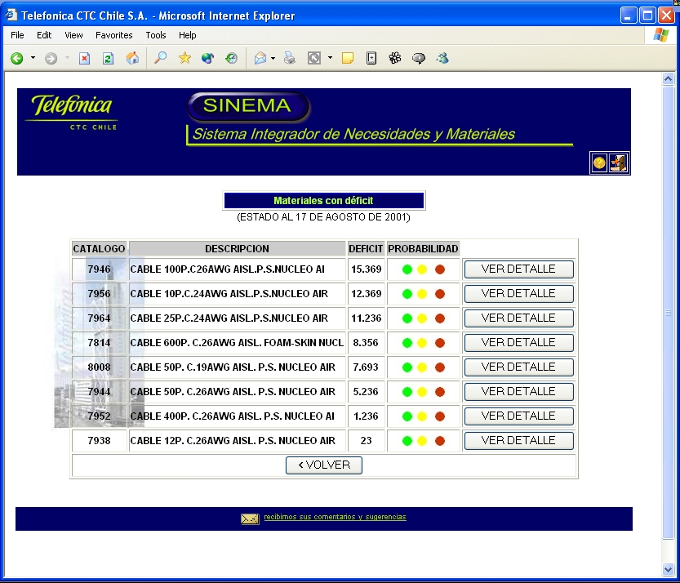
Figura 42: Listado materiales con déficit

Si el usuario presiona sobre ver detalle, entonces se pasan internamente parámetros, te tal manera que se obtiene lo mismo que se ve en la figura 41.

Con esto terminamos la funcionalidad más fundamental de SINEMA, sin embargo hay varios módulos que no hemos querido mostrar, como el modulo de Administración de Usuarios, El modulo de Administración de Proveedores, dado que no están directamente relacionados con el rediseño.

- Conclusiones

Los resultados obtenidos permiten concluir que hay dos familias de materiales existentes, los primeros son aquellos que pertenecen a materiales que se utilizan en proyectos de inversión, y los segundos todos los que no se utilizan, o se utilizan muy poco en proyectos de inversión.

La caracterización de los materiales, permitió concluir que los materiales que provocan la mayor cantidad de quiebres en el día a día, son los materiales que corresponden a los de proyectos de inversión y que además, constituyen más del 60% de todos los costos de inventario que maneja Logística, por lo tanto es imposible descartarlos.

Se puede concluir además que los pronósticos de consumo para materiales de proyectos de inversión, a pesar de ser una alternativa factible, no son aplicables ya que los errores encontrados son extremadamente altos.

Para los materiales que no pertenecen a proyectos de inversión, no existe ninguna alternativa distinta a los pronósticos que permita a Logística obtener información sobre los consumos futuros. Además, justamente este tipo de materiales es el que mejor puede pronosticarse, sin embargo la calidad de las estimaciones sigue estando lejos de lo esperado, en general los errores son superiores al 20% o 30%. Por lo tanto es necesario que exista una persona encargada de realizar los pronósticos de consumo de materiales, típicamente esta persona debe conocer muy bien los comportamientos de los materiales y conocer algunas técnicas para pronosticar.

Para los materiales involucrados en proyectos de inversión se debió estudiar todo el proceso productivo, y se detectó que a pesar de que la información requerida por Logística existe, se encuentra dispersa no sólo en varios sistemas, si no que en planillas de cálculo que maneja cada persona o incluso en medios físicos, como informes, documentos o fotocopias.

Se encontró que un factor primordial en la generación de quiebres, es la escasa o nula comunicación que existe entre los agentes involucrados entre el proceso Logístico y Productivo, por lo menos para este tipo de materiales.

Se estableció entonces que la mejor alternativa para evitar los quiebres se reduce a lograr Intercomunicar Procesos de negocio, es así como se ideó SINEMA y el Banco de Proyectos que son dos herramientas computacionales que apoyan procesos distintos. SINEMA, apoya el rediseño del área Logística y Banco de Proyectos apoya el proceso productivo de CTC y se intercomunican de manera transparente sin que los usuarios lo noten.

Se aprovecha al máximo el know-how de los Ingenieros de Proyectos que trabajan en conjunto con las áreas comerciales para realizar proyectos haciéndolos participar en el proceso Logístico de manera sencilla y que no represente trabajo adicional para ellos puesto que trabajan en el Banco de Proyectos que se comunica con SINEMA.

Por otra parte, la información suministrada va en su directo beneficio, puesto que se informan las estimaciones para proyectos de manera mucho más oportuna y precisa a Logística, y así pueden asegurarse de contar con los materiales requeridos en el momento en que los necesiten por lo que el proyecto no se vera detenido.

De este modo utilizando pronósticos de consumo en conjunto con las cubicaciones de materiales para proyectos, se logra abarcar toda la gama de productos de CTC y se consigue dar visibilidad a Logística.

Con las estimaciones de materiales ahora, Logística puede establecer rápidamente que materiales son los que presentan riesgo de agotarse y por ende ahora es posible reaccionar proactivamente para gestionar en conjunto con los proveedores una solución para evitar el quiebre.

Por último se logra que Logística sepa anticipadamente si es que un contrato va a ser consumido antes de la fecha final para la que se adjudicó, en consecuencia, es posible que Logística avise proactivamente a sus clientes, tanto Ingenieros como agentes de las áreas comerciales, que es necesario realizar un nuevo contrato general de compra de materiales. Dado que el proceso de licitación puede tardar hasta tres meses, conocer esta información con anticipación puede evitar los serios problemas operativos que se han visto cuando ha ocurrido esta situación.

Finalmente lo que se consigue con el Rediseño es proyectar el proceso Logístico hacia el futuro y así lograr tomar mejores decisiones que permiten a la organización poder adecuarse mejor a su entorno, entregar una mejor calidad de servicio al cliente interno y externo y reducir los costos asociados a los quiebres en la disponibilidad.

- Bibliografía

- Barros, O. “Rediseño de Procesos de negocios mediante el uso de patrones: mejores practicas de gestión para aumentar competitividad”; Dolmen Ediciones, 2000.

- Barros, O. “Tecnologías de Información y su uso en gestión: Una visión moderna de los sistemas de Información.”; McGraw Hill, 1998.

- Perl Reference Guide Revision 5.004.1

- Forecast Pro XE User’s Guide.

- http://www.ctc.cl

- http://www.lionhrtpub.com/orms/surveys/fss/FSS.html

- Larman, Craig; “UML y Patrones Introducción al análisis y diseño orientado a objetos”; Prentice Hall; ISBN: 970-17-0261-1; Primera Edicion, 1999. Edicion en Español

- Barros, O. “Arquitectura de aplicaciones en e-Bussines”; N°26; Septiembre 2001

- Barros, O. “Diseño de la Arquitectura en e-Bussines”; N°27; Septiembre 2001

- Barros, O. “diseño de los componentes de e-Bussines”; N°28; Septiembre 2001

- Anexos

Anexo 1: Modelo de la Situación Actual

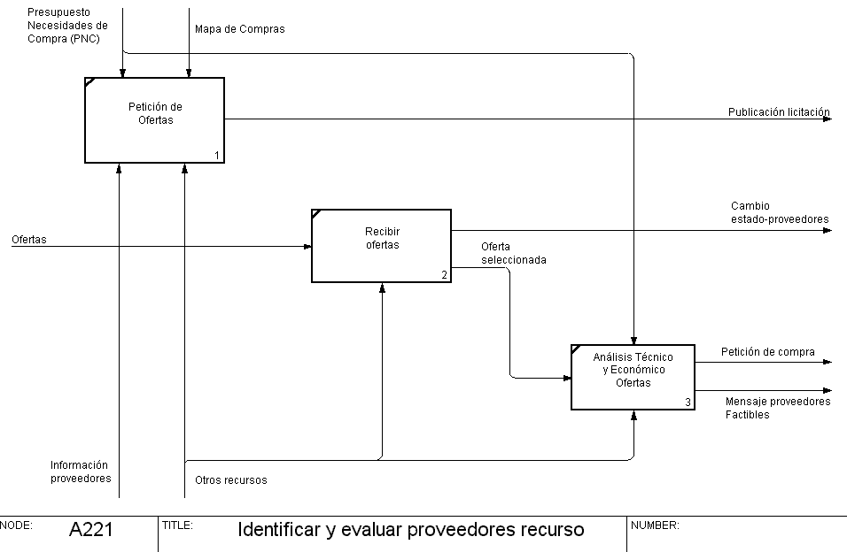

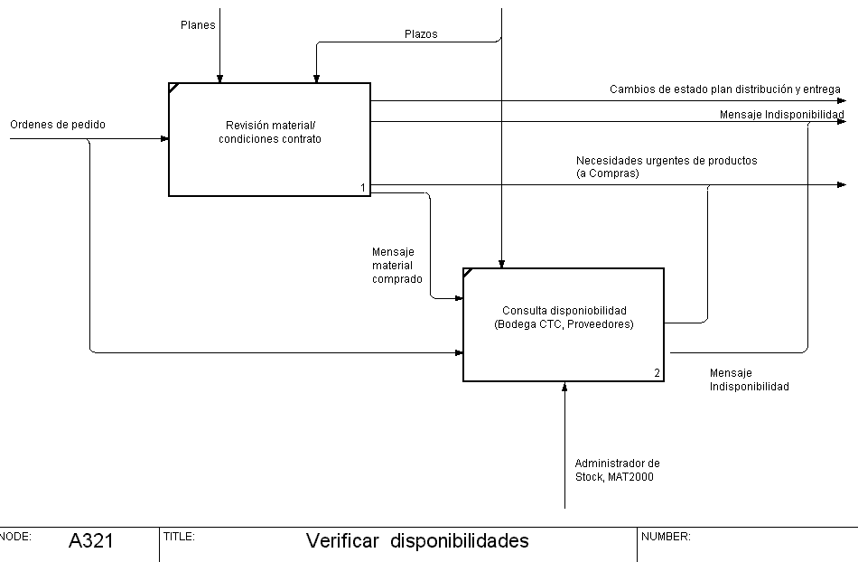

Anexo 2: Diccionario Modelo de la Situación Actual

Activity Name: Administración relación con el cliente
Activity Number: 1
Activity Definition: Conjunto de actividades encargado de recibir requerimientos -solicitudes, órdenes, pedidos, etc. y/o consultas -por ejemplo, acerca de productos ofrecidos, estado de pedidos, -órdenes, cotizaciones, etc.- de los clientes; evaluar e iniciar la satisfacción de los requerimientos y consultas, incluyendo la entrega de información al cliente acerca de cómo y cuándo se entregarán los productos. Incluye, además, actividades de análisis y evaluación del mercado y de la satisfacción de requerimientos por parte de la empresa, para iniciar acciones correctivas cuando sea necesario; participa, también en la implementación de nuevos productos. Cuenta con "Información estado", que incluye todos los antecedentes necesarios para realizar las actividades anteriores.
Input Name: Información mercado
Input Definition: Cualquier antecedente proveniente del exterior de la empresa que permita conocer la situación y demanda de los clientes, incluyendo aquellos solicitados, como estudios de mercado, encuestas a clientes y bases de datos de propectos.
Output Name: Información al mercado
Output Definition: Cualquier acción orientada a generar necesidades por los productos de la empresa o a solicitar información necesaria para apoyar el marketing de ellos.

Input Name: Pedido e información cliente y consultas
Input Definition: Es un pedido por uno o más productos que distribuye la empresa y/o consultas acerca de éstos, junto con todos los antecedentes que caracterizan al demandante.
Output Name: Respuesta a pedidos y consultas
Output Definition: Contestación formal a cualquier pedido por productos o información que requiera un cliente.

Input Name: Necesidades e información control
Input Definition: Información que permite entregar, por excepción, antecedentes sobre situaciones que requieren reconsideración -plan de entrega y especificaciones, por ejemplo- y de cumplimiento de requerimientos de clientes.
Output Name: Cambios de estado
Output Definition: Es la información necesaria para mantener al día -en la base de datos de "Mantención estado"- la situación de todas las entidades relevantes -producto, cliente, pedido, etc.- en el proceso, la cual se precisa en flujos más detallados que se generan en las particiones de las actividades de 1er nivel.

Output Name: Mensaje pedidos liberados
Output Definition: Comunicación que le señala a "Gestión distribución y entrega producto" los pedidos de clientes que están aprobados para despacho, información que se encuentra detallada en "Mantención de estado". Además le indica a "Distribución y entrega del producto" los productos que deben ser entregados directamente al cliente en el punto de venta.

Output Name: Mensaje plan de ventas
Output Definition: Comunicación que le indica a "Administración relación con proveedores" y a "Gestión distribucción y entrega producto" las espectativas de venta, las que son informadas en datalle a través de "Mantención Estado".

Activity Name: Administración relación con proveedores
Activity Number: 2
Activity Definition: Comprende todas las actividades que determinan necesidades de productos necesarios para satisfacer los requerimientos de los clientes a ser satisfechas por proveedores externos; evalúa su satisfacción y realiza las acciones requeridas para asegurar que ellos están disponibles en el momento en que se necesitan. Cuenta con "Información estado" para realizar su labor.
Input Name: Información proveedores
Input Definition: Antecedentes de los proveedores que permiten conocer en detalle la oferta por productos de éstos, además de la respuesta específica a los requerimientos que la empresa les hace.
Output Name: Información y órdenes a proveedores
Output Definition: Medio por el cual se les señala a los proveedores los requerimientos de la empresa.

Input Name: Necesidades urgentes de productos (a Compras)
Input Definition: Son materiales que no fueron previstos en la planificación inicial, pero que son necesarios para continuar con la normal operación de los proyectos o bien, entregar un producto a clientes finales.
Output Name: Cambios de estado
Output Definition: Es la información necesaria para mantener al día -en la base de datos de "Mantención estado"- la situación de todas las entidades relevantes -producto, cliente, pedido, etc.- en el proceso, la cual se precisa en flujos más detallados que se generan en las particiones de las actividades de 1er nivel.

Activity Name: Administrar Contratos proveedores
Activity Number: 322
Activity Definition: El administrador de materiales puede cambiar las cantidades comprometidas en el contrato de tal manera que se logre satisfacer el pedido de material. Dependiendo de las condiciones del contrato.
Input Name: Mensaje Indisponibilidad
Input Definition: Es cuando no existe ninguna combinación factible que permita modificar un contrato de modo de satisfacer el pedido de materiales
Output Name: Necesidades urgentes de productos (a Compras)
Output Definition: Son materiales que no fueron previstos en la planificación inicial, pero que son necesarios para continuar con la normal operación de los proyectos o bien, entregar un producto a clientes finales.

Input Name: Ordenes de pedido
Input Definition: Documento que establece un material necesario y la cantidad requerida, además de la fecha en la que se necesita, por lo general el tiempo desde la emisión de la Orden hasta que se requieren los materiales es del orden de un par de días.
Output Name: Decision notificacion proveedores / clientes
Output Definition: Se decide comunicar la nueva configuración del contrato a los proveedores y se informa a los clientes que el pedido ahra si se puede atender.

Activity Name: Ajuste manual de Cantidades
Activity Number: 3222
Activity Definition: Se deben tomar los contratos y se deben generar manualmente o con excel, nuevas combinaciones en las cantidades que estipula el contrato que permitan satisfacer el pedido de materiales en forma integra.
Input Name: Contratos recopilados
Output Name: Necesidades urgentes de productos (a Compras)
Output Definition: Son materiales que no fueron previstos en la planificación inicial, pero que son necesarios para continuar con la normal operación de los proyectos o bien, entregar un producto a clientes finales.

Input Name: Ordenes de pedido
Input Definition: Documento que establece un material necesario y la cantidad requerida, además de la fecha en la que se necesita, por lo general el tiempo desde la emisión de la Orden hasta que se requieren los materiales es del orden de un par de días.
Output Name: Combinación materiales contrato selecionada
Output Definition: Nueva configuración de las cantidades de Materiales que se establecen en el contrato, y que permiten satisfacer el requerimiento del material de forma integra.

Activity Name: Almacenamiento y entrega estantería local
Activity Number: 43
Activity Definition: Productos que se mantienen en la estantería de un local de atención al público y que se entregan en el momento de compra.
Input Name: Productos a estantería
Input Definition: Productos que se mueven desde bodega local a estantería.
Output Name: Cambios de estado-productos entregados
Output Definition: Actualización de las entregas de productos realizados a clientes.

Output Name: Productos al cliente
Output Definition: Productos que se le entregan al cliente y que significan la satisfacción de un requerimiento.

Activity Name: Almacenamiento y entrega punto de venta
Activity Number: 42
Activity Definition: Actividad que finaliza el proceso con la entrega física de lo requerido, de acuerdo a instrucciones de "Planificar distribución".
Input Name: Productos a punto de venta
Input Definition: Productos que fluyen desde bodegas centrales a bodegas de punto de venta.
Output Name: Productos al cliente
Output Definition: Productos que se le entregan al cliente y que significan la satisfacción de un requerimiento.

Output Name: Cambios de estado-productos entregados
Output Definition: Actualización de las entregas de productos realizados a clientes.

Output Name: Productos a estantería
Output Definition: Productos que se mueven desde bodega local a estantería.

Activity Name: Almacenamiento y distribución bodegas centrales
Activity Number: 41
Activity Definition: Actividades físicas de manejo de los productos de acuerdo a plan e instrucciones de distribución y entrega.
Input Name: Productos del proveedor
Input Definition: Productos que la empresa adquiere para su venta o distribución
Output Name: Cambios de estado-productos y utilización sistema ditribución
Output Definition: Actualización de las entregas realizadas a clientes, los movimientos entre bodegas, distribuidores y la utilización de los medios de transporte.

Input Name: Productos devueltos por clientes
Input Definition: Productos que el cliente rechaza por entrega inadecuada o problemas de calidad
Output Name: Necesidades e información control
Output Definition: Información que permite entregar, por excepción, antecedentes sobre situaciones que requieren reconsideración -plan de entrega y especificaciones, por ejemplo- y de cumplimiento de requerimientos de clientes.

Output Name: Productos devueltos a proveedor
Output Definition: Productos defectuosos que no cumplen especificaciones de compra que son rechazados y devueltos al proveedor.

Output Name: Productos al cliente
Output Definition: Productos que se le entregan al cliente y que significan la satisfacción de un requerimiento.

Output Name: Productos a punto de venta
Output Definition: Productos que fluyen desde bodegas centrales a bodegas de punto de venta.

Activity Name: Análisis Económico
Activity Number: 213
Activity Definition: Con la estimación de cantidades y evaluación técnica se realiza una evaluación económica y se establece un precio unitario razonable a pagar.
Input Name: Necesidades urgentes de productos (a Compras)
Input Definition: Son materiales que no fueron previstos en la planificación inicial, pero que son necesarios para continuar con la normal operación de los proyectos o bien, entregar un producto a clientes finales.
Output Name: Precio Esperado Material
Output Definition: Este esel precio que telefónica estima que es razonable pagar dado el bien y la cantidad a adquirir, en la estimación de este valor, juega un papel muy importante el hecho de que se este haciendo una mesa de compras corporativa o país, dado que se aprovechan mejor las economías de escala.

Activity Name: Análisis Técnico y Económico Ofertas
Activity Number: 2213
Activity Definition: Se estudia si es que las ofertas de los proveedores satisfacen las caracteristicas técnicas y económicas que estaban estipuladas en el PNC
Input Name: Oferta seleccionada
Input Definition: Proveedores, productos y modalidades de entrega que se consideran apropiados, en principio, para la empresa.
Output Name: Petición de compra
Output Definition: Se genera un mensaje para continuar el proceso de compras de Materiales.

Output Name: Mensaje proveedores Factibles
Output Definition: Se avisa a los proveedores cuyas Ofertas satisfacen las características técnicas y económicas establecidas en el PNC.

Activity Name: Analizar comportamiento ventas, clientes y prospectos
Activity Number: 112
Activity Definition: Aplicar diversos métodos analíticos para explicar el comportamiento de las ventas de los productos y de los clientes, para tener elementos de juicio cuantitativos al diseñar campañas de marketing y planificar las ventas
Input Name: Información mercado
Input Definition: Cualquier antecedente proveniente del exterior de la empresa que permita conocer la situación y demanda de los clientes, incluyendo aquellos solicitados, como estudios de mercado, encuestas a clientes y bases de datos de propectos.
Output Name: Cambio de estado-prospectos y ventas
Output Definition: Actualización de la información de ventas y prospectos en cuanto a su calidad y organización, y de los modelos de comportamiento y pronóstico.

Output Name: Modelos pronóstico de ventas
Output Definition: Modelos análicos -principalmente de tipo estadístico- que permiten predecir las ventas futuras de los productos, considerando -en el mejor de los casos- el efecto de variables como precio, publicidad, crecimiento de la economía, etc.

Output Name: Modelos comportamiento clientes
Output Definition: Modelos que permiten, entre otras cosas, segmentar los clientes para ofertas dirigidas de productos; determinar las variables que explican el comportamiento de los clientes y tomar acciones para venderles más, retenerlos o aumentar su satisfacción; predecir el riesgo de crédito de los clientes; etc.

Activity Name: Aseguramiento de servicio
Activity Number: 12123
Activity Definition: Controla que la atención de necesidades de información y reclamos se verifique de acuerdo a estándares de calidad predefinidos, para lo cual monitorea las consultas pendientes, asegurando que se resuelvan adecuadamente. Cuenta en información de estado de las consultas. Toma acciones correctivas cuando las resoluciones de éstas sean insatisfactorias. Mide desempeño del personal encargado de la atención utilizando la información de consultas y toma acciones que tiendan a corregir comportamiento.
Output Name: Mensaje consultas
Output Definition: Comunicación que señala que hay un pedido de información o un reclamo de un cliente que debe ser satisfecho.

Output Name: Acciones aseguramiento servicio al cliente
Output Definition: Actuación sobre las actividades de atención de consultas para asegurar que los clientes obtienen la información solicitada y la satisfacción de sus reclamos.

Activity Name: Asignar proveedor satisfación requerimiento
Activity Number: 323
Activity Definition: Esta actividad tiene como objetivo, notificar tanto a los proveedores como a los clientes a través de una "Orden de despacho", cuales serán las "condiciones de entrega" de los materiales que fueron solicitados
Input Name: Decision notificacion proveedores / clientes
Input Definition: Se decide comunicar la nueva configuración del contrato a los proveedores y se informa a los clientes que el pedido ahra si se puede atender.
Output Name: Orden de despacho de materiales
Output Definition: Documento oficial en el cual logístca informa al proveedor la decisión de las condiciones de entrega.

Input Name: Ordenes de pedido
Input Definition: Documento que establece un material necesario y la cantidad requerida, además de la fecha en la que se necesita, por lo general el tiempo desde la emisión de la Orden hasta que se requieren los materiales es del orden de un par de días.

Output Name: Cambio estado proveedores
Output Definition: Se actualiza el stock en las bodegas del proveedor del material, ya sea Bodega CTC o proveedor externo.

Activity Name: Atención Internet
Activity Number: 1232
Activity Definition: Sitio web que permite que los clientes puedan ingresar consultas -pedidos de información y reclamos- en forma directa.
Input Name: Información cliente y consultas
Input Definition: Cualquier antecedente entregado por el cliente respecto al mismo, sus requerimientos y consultas que realiza.
Output Name: Respuesta a consultas
Output Definition: Contestación a un pedido de información o satisfacción de un reclamo hecho por un cliente.

Input Name: Decisión consultas
Input Definition: Resolución respecto a cómo una consulta -requerimiento de información o reclamo- será satisfecha.
Output Name: Mensaje consultas
Output Definition: Comunicación que señala que hay un pedido de información o un reclamo de un cliente que debe ser satisfecho.

Input Name: Acciones correctivas Internet
Input Definition: Actuación que trata de superar problemas producidos en el manejo de pedidos y consultas por Internet, incluyendo la posibilidad de interacción con el cliente por medio de email
Output Name: Cambio estado-clientes y consultas
Output Definition: Actualización de los datos de un cliente, incluyendo la posibilidad de encuestarlo, y de las consultas -pedidos de información y reclamos- que realiza.

Activity Name: Atención consultas ejecutiva telefónica
Activity Number: 12223
Activity Definition: Procesamiento de consultas llegadas por el callcenter que son derivados directamente por falla de la resolución automática a un ejecutivo de venta.
Input Name: Consultas a ejecutivo
Input Definition: Consultas que no pueden satisfacerse automáticamente y que son derivadas a un ejecutivo de ventas.
Output Name: Respuesta a consultas
Output Definition: Contestación a un pedido de información o satisfacción de un reclamo hecho por un cliente.

Input Name: Consultas fallidas
Input Definition: Consultas de procesamiento automática que no pudieron ser resueltas
Output Name: Cambio estado-clientes y consultas
Output Definition: Actualización de los datos de un cliente, incluyendo la posibilidad de encuestarlo, y de las consultas -pedidos de información y reclamos- que realiza.

Input Name: Acciones correctivas consultas
Input Definition: Actuación sobre los ejecutivos telefónicos para corregir problemas en el procesamiento de consultas.
Output Name: Mensaje consultas
Output Definition: Comunicación que señala que hay un pedido de información o un reclamo de un cliente que debe ser satisfecho.

Activity Name: Atención consultas pedidos realizados
Activity Number: 12121
Activity Definition: Resolución de consultas respecto a la situación de un pedido en proceso; cuenta con la información acerca del estado de los requerimientos en proceso -incluida la historia de consultas y reclamos realizadas por el cliente. A través de "Mensaje consultas" puede apurar la decisión acerca de un pedido en caso de atraso y, por medio de "Cambio estado-cliente y consultas", registra la consulta para conocimiento de las actividades de distribución y entrega.
Input Name: Información cliente y consultas
Input Definition: Cualquier antecedente entregado por el cliente respecto al mismo, sus requerimientos y consultas que realiza.
Output Name: Respuesta a consultas
Output Definition: Contestación a un pedido de información o satisfacción de un reclamo hecho por un cliente.

Input Name: Decisión consultas
Input Definition: Resolución respecto a cómo una consulta -requerimiento de información o reclamo- será satisfecha.
Output Name: Cambio estado-clientes y consultas
Output Definition: Actualización de los datos de un cliente, incluyendo la posibilidad de encuestarlo, y de las consultas -pedidos de información y reclamos- que realiza.

Input Name: Acciones aseguramiento servicio al cliente
Input Definition: Actuación sobre las actividades de atención de consultas para asegurar que los clientes obtienen la información solicitada y la satisfacción de sus reclamos.
Output Name: Mensaje consultas
Output Definition: Comunicación que señala que hay un pedido de información o un reclamo de un cliente que debe ser satisfecho.

Activity Name: Atención consultas-reclamos
Activity Number: 12122
Activity Definition: Resolución de reclamos -que pueden incluir atrasos, urgencias, devoluciones, fallas, etc- para lo cual interactúa computacionalmente -por medio de "Mensaje consultas" con "Decidir satisfacción de requerimientos" para dar una respuesta expedita. Cuenta con información de estado que le permite procesar un reclamo con la historia del cliente -pedidos, y reclamos- a la vista. El propósito es superar cualquier problema que tenga el cliente para que quede satisfecho, de acuerdo a las políticas y capturar toda la información que se pueda respecto a lo que piensa el cliente de la empresa, para así tomar medidas correctivas, particularmente en la venta presencial. Los problemas detectados quedan registrados a través de "Cambio estado-cliente y consultas", y la información, disponible, para las actividades que deben corregir el problema tomen acción.
Input Name: Información cliente y consultas
Input Definition: Cualquier antecedente entregado por el cliente respecto al mismo, sus requerimientos y consultas que realiza.
Output Name: Respuesta a consultas
Output Definition: Contestación a un pedido de información o satisfacción de un reclamo hecho por un cliente.

Input Name: Decisión consultas
Input Definition: Resolución respecto a cómo una consulta -requerimiento de información o reclamo- será satisfecha.
Output Name: Cambio estado-clientes y consultas
Output Definition: Actualización de los datos de un cliente, incluyendo la posibilidad de encuestarlo, y de las consultas -pedidos de información y reclamos- que realiza.

Input Name: Acciones aseguramiento servicio al cliente
Input Definition: Actuación sobre las actividades de atención de consultas para asegurar que los clientes obtienen la información solicitada y la satisfacción de sus reclamos.
Output Name: Mensaje consultas
Output Definition: Comunicación que señala que hay un pedido de información o un reclamo de un cliente que debe ser satisfecho.

Activity Name: Atención presencial
Activity Number: 1212
Activity Definition: Atención de consultas -información y reclamos- caso a caso; puede ser en terreno, en un local o en oficinas de la empresa. Siendo este un punto de contacto con el cliente, se aprovecha para recopilar información -encuestas, requerimientos no satisfechos, etc.- para tomar medidas correctivas.
Input Name: Decisión pedidos y consultas
Input Definition: Información que señala la manera en que un determinado pedido o consulta será satisfecho.
Output Name: Respuesta a consultas
Output Definition: Contestación a un pedido de información o satisfacción de un reclamo hecho por un cliente.

Input Name: Pedido e información cliente y consultas
Input Definition: Es un pedido por uno o más productos que distribuye la empresa y/o consultas acerca de éstos, junto con todos los antecedentes que caracterizan al demandante.
Output Name: Cambio estado-clientes y consultas
Output Definition: Actualización de los datos de un cliente, incluyendo la posibilidad de encuestarlo, y de las consultas -pedidos de información y reclamos- que realiza.

Output Name: Mensaje consultas
Output Definition: Comunicación que señala que hay un pedido de información o un reclamo de un cliente que debe ser satisfecho.

Activity Name: Atención telefónica
Activity Number: 1222
Activity Definition: Recepción de pedidos de información o reclamos por medio de llamados de los clientes.
Input Name: Pedido e información cliente y consultas
Input Definition: Es un pedido por uno o más productos que distribuye la empresa y/o consultas acerca de éstos, junto con todos los antecedentes que caracterizan al demandante.
Output Name: Cambio estado-clientes y consultas
Output Definition: Actualización de los datos de un cliente, incluyendo la posibilidad de encuestarlo, y de las consultas -pedidos de información y reclamos- que realiza.

Input Name: Decisión pedidos y consultas
Input Definition: Información que señala la manera en que un determinado pedido o consulta será satisfecho.
Output Name: Respuesta a consultas
Output Definition: Contestación a un pedido de información o satisfacción de un reclamo hecho por un cliente.

Output Name: Mensaje consultas
Output Definition: Comunicación que señala que hay un pedido de información o un reclamo de un cliente que debe ser satisfecho.

Activity Name: Búsqueda de información y pedido por cliente
Activity Number: 12311
Activity Definition: Autoservicio por medio de un sitio web en el cual el cliente explora la oferta de productos de la empresa y, eventualmente, coloca una orden.
Input Name: Pedido e información cliente
Input Definition: Es un pedido por uno o más productos que distribuye la empresa junto con todos los antecedentes que caracterizan al demandante.
Output Name: Ofertas
Output Definition: Propuestas de los proveedores para postular al proceso de licitación parala compra de materiales de CTC

Output Name: Cambio de estado-clientes y pedidos
Output Definition: Actualización de los datos de los clientes y de los pedidos de productos que éstos han realizado.

Output Name: Pedido a procesamiento
Output Definition: Pedido ingresado por el sitio web que se deriva a una actividad computarizada que lo procesa.

Activity Name: Captura pedidos electrónicos
Activity Number: 1242
Activity Definition: Ingreso de pedido por medio de sitio web orientado a distribuidores.
Input Name: Pedido e información cliente Internet
Input Definition: Es un pedido por uno o más productos que distribuye la empresa junto con todos los antecedentes que caracterizan al demandante.
Output Name: Cambio de estado-clientes y pedidos
Output Definition: Actualización de los datos de los clientes y de los pedidos de productos que éstos han realizado.

Output Name: Pedidos distribuidoras
Output Definition: Pedidos de distribuidoras asignados a procesamiento automático

Activity Name: Clasificación automática requerimientos
Activity Number: 131
Activity Definition: Actividad computarizada que recibe todos los requerimientos -pedidos y consultas- de los clientes y los clasifica de acuerdo a su tipo para proceder a una decisión acerca de su aceptación por la actividad que corresponda.
Output Name: Requerimientos clasificados
Output Definition: Requerimientos -pedidos y consultas- que se clasifican aquellos que pueden ser decididos automáticamente y aquellos que requieren la intervención de un analista.

Activity Name: Condiciones de entrega
Activity Number: 3231
Activity Definition: Establece las condiciones de la entrega, ya sea en la Bodega del proveedor como en la bodega de CTC o si es que el proveedor entregará el bien al cliente (interno/final).
Input Name: Decision notificacion proveedores / clientes
Input Definition: Se decide comunicar la nueva configuración del contrato a los proveedores y se informa a los clientes que el pedido ahra si se puede atender.
Output Name: Condiciones orden de despacho
Output Definition: Fecha, lugar de entrega, proveedor, cantidades hora de la entrega.

Activity Name: Consulta disponiobilidad (Bodega CTC, Proveedores)
Activity Number: 3212
Activity Definition: Se den ahora chequear los contratos del o los proveedores en los cuales este material esta adjudicado, para poder ver si existe disponibilidad de stock del material como para satisfacer el requerimiento total, no se pueden atender medios pedidos, siempre se debe satisfacer el requerimiento completo.
Input Name: Mensaje material comprado
Input Definition: Si el material fue adjudicado a algun proveedor, entonces, se genera un mensaje de material comprado (o disponible).
Output Name: Necesidades urgentes de productos (a Compras)
Output Definition: Son materiales que no fueron previstos en la planificación inicial, pero que son necesarios para continuar con la normal operación de los proyectos o bien, entregar un producto a clientes finales.

Input Name: Ordenes de pedido
Input Definition: Documento que establece un material necesario y la cantidad requerida, además de la fecha en la que se necesita, por lo general el tiempo desde la emisión de la Orden hasta que se requieren los materiales es del orden de un par de días.
Output Name: Mensaje Indisponibilidad
Output Definition: Es cuando no existe ninguna combinación factible que permita modificar un contrato de modo de satisfacer el pedido de materiales

Activity Name: Decidir satisfacción requerimientos
Activity Number: 13
Activity Definition: Evalúa al cliente, estableciendo su validez y solvencia; establece la posibilidad de satisfacer el requerimiento (pedido o consulta) y una estimación del plazo de satisfacción; e informa de sus decisiones. Cuenta con información "Estado cliente, requerimientos y productos" que contiene todos los antecedentes necesarios para sus decisiones.
Input Name: Antecedentes producto y cliente
Input Definition: Información particular acerca del producto y/o el cliente, la cual no puede ser ingresada vía cambio estado a "Mantención estado", como documentos originales, antecedentes legales, etc.
Output Name: Cambio de estado- pedidos y consultas
Output Definition: Es el flujo de información que establece la decisión acerca de un pedido o consulta y los detalles de su satisfacción

Output Name: Decisión pedidos y consultas
Output Definition: Información que señala la manera en que un determinado pedido o consulta será satisfecho.

Activity Name: Decisión automática requerimientos
Activity Number: 132
Activity Definition: Procesa los requerimientos -pedidos y consultas- que han sido clasificados para decisión automática en cuanto a su aceptación.
Input Name: Requerimientos clasificados
Input Definition: Requerimientos -pedidos y consultas- que se clasifican aquellos que pueden ser decididos automáticamente y aquellos que requieren la intervención de un analista.
Output Name: Decisión pedidos y consultas
Output Definition: Información que señala la manera en que un determinado pedido o consulta será satisfecho.

Output Name: Cambio de estado- pedidos y consultas
Output Definition: Es el flujo de información que establece la decisión acerca de un pedido o consulta y los detalles de su satisfacción

Output Name: Requerimientos no decididos
Output Definition: Requerimientos -pedidos y consultas- que fallan al intentar ser decididos automáticamente.

Activity Name: Decisión consultas
Activity Number: 1322
Activity Definition: Programa computacional que analiza las consultas -pedidos información y reclamos- de los clientes y toma una decisión acerca de cómo satisfacerlas.
Input Name: Consultas clasificadas
Input Definition: Consultas que, de acuerdo a una clasificación previa, deben ser decididas en forma automática.
Output Name: Decisión consultas
Output Definition: Resolución respecto a cómo una consulta -requerimiento de información o reclamo- será satisfecha.

Output Name: Cambio estado-clientes y consultas
Output Definition: Actualización de los datos de un cliente, incluyendo la posibilidad de encuestarlo, y de las consultas -pedidos de información y reclamos- que realiza.

Output Name: Consultas no decididas
Output Definition: Consultas que fallaron al intentar ser decididas en forma automática.

Activity Name: Decisión pedidos
Activity Number: 1321
Activity Definition: Programa computacional que evalúa los pedidos de productos de los clientes y toma una decisión respecto a su satisfacción.
Input Name: Pedidos clasificados
Input Definition: Pedidos que, de acuerdo a una clasificación previa, pueden ser decididos en forma automática.
Output Name: Decisión pedidos
Output Definition: Información que señala la manera en que un determinado pedido será satisfecho o rechazo del mismo

Output Name: Cambio de estado-clientes y pedidos
Output Definition: Actualización de los datos de los clientes y de los pedidos de productos que éstos han realizado.

Output Name: Pedidos no decididos

Activity Name: Decisión por analista requerimientos
Activity Number: 133
Activity Definition: Procesa pedidos que no pueden resolverse automáticamente o aquellos que fracasaron en su decisión automática.
Input Name: Requerimientos clasificados
Input Definition: Requerimientos -pedidos y consultas- que se clasifican aquellos que pueden ser decididos automáticamente y aquellos que requieren la intervención de un analista.
Output Name: Decisión pedidos y consultas
Output Definition: Información que señala la manera en que un determinado pedido o consulta será satisfecho.

Input Name: Requerimientos no decididos
Input Definition: Requerimientos -pedidos y consultas- que fallan al intentar ser decididos automáticamente.
Output Name: Cambio de estado- pedidos y consultas
Output Definition: Es el flujo de información que establece la decisión acerca de un pedido o consulta y los detalles de su satisfacción

Input Name: Antecedentes producto y cliente
Input Definition: Información particular acerca del producto y/o el cliente, la cual no puede ser ingresada vía cambio estado a "Mantención estado", como documentos originales, antecedentes legales, etc.

Activity Name: Definir acciones marketing
Activity Number: 113
Activity Definition: Establecer qué acciones específicas deben realizarse para apoyar la venta de los productos, incluyendo campañas de publicidad, promociones, campañas de venta, etc. Incluye, entre otros, la definición de los precios de los productos; buscar canales y maneras innovativas de venta -por ejemplo, marketing directo y servicios de valor agregado en el manejo de la logística de los clientes-; desarrollar estrategias de venta orientadas a ofertas personalizadas a pequeños segmentos de clientes, llegando, incluso, al marketing uno a uno; y el diseño de campañas de telemarketing dirigidas a bases de propectos previamente preparadas.
Input Name: Modelos comportamiento clientes
Input Definition: Modelos que permiten, entre otras cosas, segmentar los clientes para ofertas dirigidas de productos; determinar las variables que explican el comportamiento de los clientes y tomar acciones para venderles más, retenerlos o aumentar su satisfacción; predecir el riesgo de crédito de los clientes; etc.
Output Name: Requerimientos información mercado
Output Definition: Peticiones o encargos de estudios de mercado, encuestas a clientes y, en general, cualquier información que permita apoyar el lanzamiento de nuevos productos o el diseño de acciones de marketing para los ya existentes.

Input Name: Información mercado
Input Definition: Cualquier antecedente proveniente del exterior de la empresa que permita conocer la situación y demanda de los clientes, incluyendo aquellos solicitados, como estudios de mercado, encuestas a clientes y bases de datos de propectos.
Output Name: Cambio de estado-campañas
Output Definition: Detalle de las acciones de marketing que se han establecido, incluyendo campañas de publicidad, promociones, campañas de telemarketing, etc

Output Name: Campañas al mercado
Output Definition: Acciones dirigidas al mercado para facilitar la venta de productos, como publicidad, promociones, etc.

Output Name: Instrucciones venta
Output Definition: Instrucciones a "Ventas y atención al cliente" respecto a campañas de promoción y ventas -por ejemplo, ventas cruzadas, telemarketing a una base de clientes seleccionada, ofertas personalizadas a pequeños segmentos de clientes, etc.; modalidades de venta de los productos -por ejemplo, convenios de venta a clientes a largo plazo con entregas programadas-; condiciones de venta de los productos -precios, descuentos, condiciones de crédito, política de devoluciones, etc.-; y cualquier otro antecedente que oriente las ventas. Parte de esta información queda registrada en "Mantención de Estado", como estado de los productos; por ejemplo, especificaciones técnicas y comerciales.

Output Name: Información campañas
Output Definition: Comunicación de las diversas acciones de marketing que se realizarán para incentivar las ventas

Activity Name: Desarrollar modelos comportamiento clientes
Activity Number: 1123
Activity Definition: Establecer el comportamiento de compra de los clientes y las variables que lo explican por medio de técnicas del tipo datamining; por ejemplo: segmentación de clientes en diferentes categorías por riesgo, tipo de producto que prefieren, ingreso, etc. para establecer las posibilidades de ventas cruzadas de productos, campañas de ofertas dirigidas, etc.; uso de redes neuronales para desarrollar un modelo que prediga el riesgo de no pago de un cliente al cual se le da crédito, basado en variables como su comportamiento histórico, ingreso o volumen de ventas, deuda, etc.; confección de árboles de decisión que definen categorías de clientes con comportamientos característicos. Todas estas técnicas generan modelos a partir de las bases de datos históricas de clientes e intentan precisar el comportamiento de ellos al más fino nivel de resolución posible, con el fin de desarrollar un marketing personalizado que, incluso, puede llegar a ser uno a uno.
Output Name: Modelos comportamiento clientes
Output Definition: Modelos que permiten, entre otras cosas, segmentar los clientes para ofertas dirigidas de productos; determinar las variables que explican el comportamiento de los clientes y tomar acciones para venderles más, retenerlos o aumentar su satisfacción; predecir el riesgo de crédito de los clientes; etc.

Activity Name: Desarrollar modelos de pronóstico
Activity Number: 1122
Activity Definition: Por medio de la aplicación de técnicas estadísticas apropiadas -regresión, modelos de atenuación exponencial, modelos de series de tiempo, modelos econométricos, etc.- se procesan los datos de ventas para desarrollar modelos de pronóstico de ventas que consideren las variables relevantes -tiempo, publicidad, acciones de la competencia, comportamiento de la economía, precio, etc.- para el horizonte que se desea predecir y que tengan un error de predicción aceptable
Input Name: Estudios de mercado y otros
Input Definition: Información comprada o encargada que lleva a conocer más acerca del mercado de los productos de la empresa -particularmente de los nuevos-, la cual permite ayudar en la estructuración de los datos de ventas y en el desarrollo de pronósticos de ventas.
Output Name: Modelos pronóstico de ventas
Output Definition: Modelos análicos -principalmente de tipo estadístico- que permiten predecir las ventas futuras de los productos, considerando -en el mejor de los casos- el efecto de variables como precio, publicidad, crecimiento de la economía, etc.

Activity Name: Distribución y entrega producto
Activity Number: 4
Activity Definition: Actividades físicas que manejan el producto y lo transfieren al cliente. Cuenta con "Información estado" para su realización.
Input Name: Productos del proveedor
Input Definition: Productos que la empresa adquiere para su venta o distribución
Output Name: Productos al cliente
Output Definition: Productos que se le entregan al cliente y que significan la satisfacción de un requerimiento.

Input Name: Productos devueltos por clientes
Input Definition: Productos que el cliente rechaza por entrega inadecuada o problemas de calidad
Output Name: Productos devueltos a proveedor
Output Definition: Productos defectuosos que no cumplen especificaciones de compra que son rechazados y devueltos al proveedor.

Output Name: Cambios de estado
Output Definition: Es la información necesaria para mantener al día -en la base de datos de "Mantención estado"- la situación de todas las entidades relevantes -producto, cliente, pedido, etc.- en el proceso, la cual se precisa en flujos más detallados que se generan en las particiones de las actividades de 1er nivel.

Output Name: Necesidades e información control
Output Definition: Información que permite entregar, por excepción, antecedentes sobre situaciones que requieren reconsideración -plan de entrega y especificaciones, por ejemplo- y de cumplimiento de requerimientos de clientes.

Activity Name: Entrega instalado
Activity Number: 44
Activity Definition: Manejo de situaciones en que el producto debe ser instalado en el lugar que indique el cliente como parte de la venta del mismo.

Output Name: Producto instalado
Output Definition: Producto que es instalado en el lugar que el cliente indica, como parte de la venta.

Activity Name: Especificación tecnica recurso
Activity Number: 212
Activity Definition: Una vez que se decide el bien a comprar y su cantidad, se hace u evaluación técnica exhaustiva del bien.
Input Name: Necesidades urgentes de productos (a Compras)
Input Definition: Son materiales que no fueron previstos en la planificación inicial, pero que son necesarios para continuar con la normal operación de los proyectos o bien, entregar un producto a clientes finales.
Output Name: Especificación Material
Output Definition: Descripción técnica detallada del bien.

Activity Name: Establecer Poveedor y obtener recursos
Activity Number: 22
Activity Definition: Establece en detalle cómo se satisfarán los requerimientos de productos, precisando cantidades a comprar y modalidades de entrega -programada en el tiempo o "just in tme", por ejemplo- y los proveedores que los abastecerán
Input Name: Información proveedores
Input Definition: Antecedentes de los proveedores que permiten conocer en detalle la oferta por productos de éstos, además de la respuesta específica a los requerimientos que la empresa les hace.
Output Name: Información y órdenes a proveedores
Output Definition: Medio por el cual se les señala a los proveedores los requerimientos de la empresa.

Output Name: Cambio estado-proveedores, programa compras y órdenes a proveedores
Output Definition: Actualización de los antecedentes de los proveedores, ofertas, cantidades programadas para entrega y órdenes emitidas a ellos.

Activity Name: Gestión Provisión distribución y entrega
Activity Number: 3
Activity Definition: Incluye todas las actividades que aseguran que los productos requeridos por un cliente se entregan con la oportunidad y calidad necesaria o comprometida, para lo cual administra todos los recursos logísticos disponibles para tal efecto. Trabaja de manera anticipativa previendo futuras necesidades, estableciendo compatibilidad con recursos disponibles y tomando las acciones necesarias ante la falta de éstos. Cuenta con "Información estado" que incluye todos los antecedentes necesarios para realizar su tarea. Instruye a "Distribución y entrega producto" acerca de cómo actuar en la satisfacción de los requerimientos de los clientes.
Input Name: Necesidades e información control
Input Definition: Información que permite entregar, por excepción, antecedentes sobre situaciones que requieren reconsideración -plan de entrega y especificaciones, por ejemplo- y de cumplimiento de requerimientos de clientes.
Output Name: Ideas cambio productos
Output Definition: Información a otros procesos acerca de la conveniencia de efectuar cambios en los productos, que requieran diseño, estudios de mercado, evaluaciones y otros.

Output Name: Cambios de estado
Output Definition: Es la información necesaria para mantener al día -en la base de datos de "Mantención estado"- la situación de todas las entidades relevantes -producto, cliente, pedido, etc.- en el proceso, la cual se precisa en flujos más detallados que se generan en las particiones de las actividades de 1er nivel.

Output Name: Mensaje plan distribución y entrega
Output Definition: Comunicación que le indica a "Distribución y entrega producto" que en "Mantención estado" existe un nuevo plan detallado de distribución y entrega que debe ser ejecutado.

Output Name: Necesidades urgentes de productos (a Compras)
Output Definition: Son materiales que no fueron previstos en la planificación inicial, pero que son necesarios para continuar con la normal operación de los proyectos o bien, entregar un producto a clientes finales.

Activity Name: Identificar y evaluar proveedores recurso
Activity Number: 221
Activity Definition: Informar al mercado de las necesidades de productos de la empresa y recepcionar las ofertas que los potenciales proveedores realizan. Chequea además la satisfacción de condiciónes básicas de forma.
Input Name: Ofertas
Input Definition: Propuestas de los proveedores para postular al proceso de licitación parala compra de materiales de CTC
Output Name: Publicación requerimientos
Output Definition: Publicación en diversos medios de las necesidades de productos de la empresa.

Output Name: Cambio estado-proveedores
Output Definition: Actualización de los antecedentes de los proveedores y de las ofertas que ellos realizan.

Output Name: Petición de compra
Output Definition: Se genera un mensaje para continuar el proceso de compras de Materiales.

Output Name: Mensaje proveedores Factibles
Output Definition: Se avisa a los proveedores cuyas Ofertas satisfacen las características técnicas y económicas establecidas en el PNC.

Activity Name: Implementación nuevos productos
Activity Number: 31
Activity Definition: De acuerdo a los "Nuevos productos y servicios" determinados en el proceso correspondiente, procede a tomar las decisiones que corresponda y a dar instrucciones a "Planificación y control de producción" para que pueda producir la nueva oferta.
Output Name: Cambios de estado en productos
Output Definition: Información acerca de nuevos productos que se generarán o que se declaran obsoletos.

Output Name: Ideas cambio productos
Output Definition: Información a otros procesos acerca de la conveniencia de efectuar cambios en los productos, que requieran diseño, estudios de mercado, evaluaciones y otros.

Output Name: Instrucciones productos
Output Definition: Indicaciones respecto al tratamiento que deben recibir los nuevos productos en su distribución.

Activity Name: Introducción nuevos productos
Activity Number: 111
Activity Definition: Incluye la prueba en terreno de los nuevos productos, la realización de estudios de mercado acerca de ellos y la documentación de las características comerciales de los nuevos productos y las políticas y normas que regirán su venta.
Input Name: Información mercado
Input Definition: Cualquier antecedente proveniente del exterior de la empresa que permita conocer la situación y demanda de los clientes, incluyendo aquellos solicitados, como estudios de mercado, encuestas a clientes y bases de datos de propectos.
Output Name: Cambio de estado-productos
Output Definition: Especificación y documentación de las características de los nuevos productos, junto con el detalle de las políticas y las normas que rigen su venta

Output Name: Requerimientos información mercado
Output Definition: Peticiones o encargos de estudios de mercado, encuestas a clientes y, en general, cualquier información que permita apoyar el lanzamiento de nuevos productos o el diseño de acciones de marketing para los ya existentes.

Output Name: Mensaje nuevos productos
Output Definition: Comunicación que señala que existen nuevos productos, cuya especificación detallada se encuentra en "Mantención estado", para los cuales hay que establecer campañas de marketing

Activity Name: Manejar casos especiales
Activity Number: 324
Activity Definition: Gestionar situaciones particulares de distribución de productos; por ejemplo, por medio de courier u otro servicio externalizado.
Input Name: Mensaje Indisponibilidad
Input Definition: Es cuando no existe ninguna combinación factible que permita modificar un contrato de modo de satisfacer el pedido de materiales
Output Name: Cambios de estado plan distribución y entrega
Output Definition: Actualización de cómo se distribuirán los productos entre las diferentes bodegas y a los clientes.

Input Name: Ordenes de pedido
Input Definition: Documento que establece un material necesario y la cantidad requerida, además de la fecha en la que se necesita, por lo general el tiempo desde la emisión de la Orden hasta que se requieren los materiales es del orden de un par de días.
Output Name: Necesidades urgentes de productos (a Compras)
Output Definition: Son materiales que no fueron previstos en la planificación inicial, pero que son necesarios para continuar con la normal operación de los proyectos o bien, entregar un producto a clientes finales.

Output Name: Mensaje plan distribución y entrega
Output Definition: Comunicación que le indica a "Distribución y entrega producto" que en "Mantención estado" existe un nuevo plan detallado de distribución y entrega que debe ser ejecutado.

Activity Name: Mantención estado
Activity Number: 5
Activity Definition: Es una base de datos y un conjunto de aplicaciones computacionales que mantienen al día el estado en que se encuentran todas las entidades relevantes en el proceso: clientes y sus requerimientos, productos, recursos productivos, insumos, etc; a partir de esta información genera antecedentes requeridos por las otras actividades para realizar su trabajo, incluyendo procesamientos elaborados de información como proyecciones de tendencias.
Input Name: Cambios de estado
Input Definition: Es la información necesaria para mantener al día -en la base de datos de "Mantención estado"- la situación de todas las entidades relevantes -producto, cliente, pedido, etc.- en el proceso, la cual se precisa en flujos más detallados que se generan en las particiones de las actividades de 1er nivel.
Output Name: Información a otros procesos
Output Definition: Antecedentes que se entregan a otros procesos que gatillan su actuación, como: información para facturar

Input Name: Información de otros procesos
Input Definition: Antecedentes provenientes de otros procesos, necesarios para que este proceso pueda operar; por ejemplo, situación de cuenta corriente del cliente, antecedentes de su situación financiera general, etc.
Output Name: Información estado
Output Definition: Situación de todas las entidades relevantes en el proceso.

Activity Name: Marketing y análisis mercado
Activity Number: 11
Activity Definition: Realiza las acciones de divulgación y promoción de los productos actuales o los nuevos en introducción y crea las condiciones y da las instrucciones para que sus requerimientos puedan ser procesados. Analiza el desempeño comercial de los productos y de las variables que lo afectan y toma medidas para optimizar las ventas.
Input Name: Información mercado
Input Definition: Cualquier antecedente proveniente del exterior de la empresa que permita conocer la situación y demanda de los clientes, incluyendo aquellos solicitados, como estudios de mercado, encuestas a clientes y bases de datos de propectos.
Output Name: Información al mercado
Output Definition: Cualquier acción orientada a generar necesidades por los productos de la empresa o a solicitar información necesaria para apoyar el marketing de ellos.

Output Name: Mensaje plan de ventas
Output Definition: Comunicación que le indica a "Administración relación con proveedores" y a "Gestión distribucción y entrega producto" las espectativas de venta, las que son informadas en datalle a través de "Mantención Estado".

Output Name: Cambios de estado-productos, prospectos, campañas y proyecciones
Output Definition: Actualización en "Mantención estado" respecto a cambios en los productos que se venden y sus especificaciones de venta, en la proyección de ventas en el futuro de ellos, en los prospectos a los cuales se pueden ofrecer los mismos y en las campañas de marketing diseñadas para facilitar las ventas.

Output Name: Instrucciones venta
Output Definition: Instrucciones a "Ventas y atención al cliente" respecto a campañas de promoción y ventas -por ejemplo, ventas cruzadas, telemarketing a una base de clientes seleccionada, ofertas personalizadas a pequeños segmentos de clientes, etc.; modalidades de venta de los productos -por ejemplo, convenios de venta a clientes a largo plazo con entregas programadas-; condiciones de venta de los productos -precios, descuentos, condiciones de crédito, política de devoluciones, etc.-; y cualquier otro antecedente que oriente las ventas. Parte de esta información queda registrada en "Mantención de Estado", como estado de los productos; por ejemplo, especificaciones técnicas y comerciales.

Activity Name: Mesa de Adjudicación
Activity Number: 224
Activity Definition: Se estudian las nuevas Ofertas de proveedres y se estudia cuales son las que se encuentran más cerca del target. Se termina la mesa con la adjudicación de la compra de materiales para un periodo de un año a uno o más proveedores.
Input Name: Opciones negociadas
Input Definition: Oferta y condiciones de abastecimiento ya negociadas con proveedores preseleccionados.
Output Name: Cambio estado-proveedores, programa compras y órdenes a proveedores
Output Definition: Actualización de los antecedentes de los proveedores, ofertas, cantidades programadas para entrega y órdenes emitidas a ellos.

Output Name: Acuerdos y órdenes de compra a proveedores
Output Definition: Formalización de las condiciones en las cuales un proveedor abastecerá a la empresa y documentos que materializan la compra.

Activity Name: Mesa de Preparación
Activity Number: 223
Activity Definition: Esta actividad, permite estudiar las mejores ofertas y conseguir aún mejores condiciones en cuanto a precios y condiciones de entrega para telefónica. se establece un precio target que es más bajo que el mejor ofrecido por los proveedores y se solicita que se hagan propuestas que esten lo más cerca del target.
Input Name: Programa de mesas
Input Definition: Corresponde al programa de los asistentes, fecha y hora de la mesa de compras.
Output Name: Opciones negociación a oferentes
Output Definition: Alternativas de abastecimiento de los productos que la empresa requiere y que se ofrecen a los proveedores de ellos.

Input Name: Respuesta a negociación
Input Definition: Contestación a propuestas específicas hechas a proveedores respecto a las condiciones en que se abastecerá a la empresa.
Output Name: Precio Target
Output Definition: Precio más bajo que el más bajo establecido por los proveedores, y que se coloca como meta a alcanzar por los proveedores.

Output Name: Cambio estado-proveedores, programa compras y órdenes a proveedores
Output Definition: Actualización de los antecedentes de los proveedores, ofertas, cantidades programadas para entrega y órdenes emitidas a ellos.

Output Name: Opciones negociadas
Output Definition: Oferta y condiciones de abastecimiento ya negociadas con proveedores preseleccionados.

Activity Name: Modificación de Contrato
Activity Number: 3223
Activity Definition: Se encarga de actualizar todos los contratos que fueron modificados en la actividad anterior.
Input Name: Combinación materiales contrato selecionada
Input Definition: Nueva configuración de las cantidades de Materiales que se establecen en el contrato, y que permiten satisfacer el requerimiento del material de forma integra.
Output Name: Contrato modificado
Output Definition: Contratos modíficados físicamente o en planillas excel.

Output Name: Decision notificacion proveedores / clientes
Output Definition: Se decide comunicar la nueva configuración del contrato a los proveedores y se informa a los clientes que el pedido ahra si se puede atender.

Activity Name: Notificación Contratista/ Ingenieros CTC
Activity Number: 3233
Activity Definition: Se notifica al cliente (interno/externo) la decisión adoptada en "condiciones de entrega" del material.
Input Name: Ordenes de pedido
Input Definition: Documento que establece un material necesario y la cantidad requerida, además de la fecha en la que se necesita, por lo general el tiempo desde la emisión de la Orden hasta que se requieren los materiales es del orden de un par de días.
Output Name: Orden de despacho de materiales
Output Definition: Documento oficial en el cual logístca informa al proveedor la decisión de las condiciones de entrega.

Output Name: Cambio estado proveedores
Output Definition: Se actualiza el stock en las bodegas del proveedor del material, ya sea Bodega CTC o proveedor externo.

Activity Name: Notificación Proveedores/ Bodega CTC
Activity Number: 3232
Activity Definition: Comunica la decisión de "Condiciones de Entrega" al proveedor através de la generación de la "Orden de despacho". Y actualiza el estado del proveedor.
Input Name: Ordenes de pedido
Input Definition: Documento que establece un material necesario y la cantidad requerida, además de la fecha en la que se necesita, por lo general el tiempo desde la emisión de la Orden hasta que se requieren los materiales es del orden de un par de días.
Output Name: Cambio estado proveedores
Output Definition: Se actualiza el stock en las bodegas del proveedor del material, ya sea Bodega CTC o proveedor externo.

Output Name: Orden de despacho de materiales
Output Definition: Documento oficial en el cual logístca informa al proveedor la decisión de las condiciones de entrega.

Activity Name: Oferta por catálogo electrónico
Activity Number: 1241
Activity Definition: Sitio web de la empresa que detalla la oferta de productos especialmente orientados a los canales de venta que los distribuyen. Esta oferta puede ser proactiva en cuanto a darle a conocer en forma personalizada productos que pueden ser de interés para un distribuidor.
Input Name: Acceso cliente
Input Definition: Distribuidor que ingresa a sitio web.
Output Name: Ofertas
Output Definition: Propuestas de los proveedores para postular al proceso de licitación parala compra de materiales de CTC

Activity Name: Petición de Ofertas
Activity Number: 2211
Activity Definition: Se realiza un llamado a licitación que es publicado en diversos medios escritos.
Output Name: Publicación licitación
Output Definition: Corresponde a la públicación del llamado a licitación propiamente tal.

Activity Name: Planificar provision, distribución material
Activity Number: 32
Activity Definition: En base a los requerimientos actuales y proyectados de productos o servicios y del estado del proceso productivo, genera planes e instrucciones que establecen cómo se utilizarán los recursos en la satisfacción de los requerimientos. Determina necesidades de insumos y otros recursos no previstos previamente por "Administración relación con proveedores" y genera las "Necesidades de entrega".
Input Name: Ordenes de pedido
Input Definition: Documento que establece un material necesario y la cantidad requerida, además de la fecha en la que se necesita, por lo general el tiempo desde la emisión de la Orden hasta que se requieren los materiales es del orden de un par de días.
Output Name: Mensaje plan distribución y entrega
Output Definition: Comunicación que le indica a "Distribución y entrega producto" que en "Mantención estado" existe un nuevo plan detallado de distribución y entrega que debe ser ejecutado.

Input Name: Necesidades e información control
Input Definition: Información que permite entregar, por excepción, antecedentes sobre situaciones que requieren reconsideración -plan de entrega y especificaciones, por ejemplo- y de cumplimiento de requerimientos de clientes.
Output Name: Necesidades urgentes de productos (a Compras)
Output Definition: Son materiales que no fueron previstos en la planificación inicial, pero que son necesarios para continuar con la normal operación de los proyectos o bien, entregar un producto a clientes finales.

Output Name: Cambios de estado plan distribución y entrega
Output Definition: Actualización de cómo se distribuirán los productos entre las diferentes bodegas y a los clientes.

Activity Name: Planificar ventas
Activity Number: 114
Activity Definition: Establece las ventas que se espera realizar en el futuro, considerando el impacto de las diversas acciones de marketing definidas y utilizando los modelos de pronóstico de ventas desarrollados por "Analizar comportamiento, ventas, clientes y prospectos".
Input Name: Modelos pronóstico de ventas
Input Definition: Modelos análicos -principalmente de tipo estadístico- que permiten predecir las ventas futuras de los productos, considerando -en el mejor de los casos- el efecto de variables como precio, publicidad, crecimiento de la economía, etc.
Output Name: Cambio de estado-proyecciones
Output Definition: Detalle de las proyecciones de ventas realizadas con los modelos correspondientes, debidamente mejoradas con otros análisis al planificar las ventas.

Input Name: Información campañas
Input Definition: Comunicación de las diversas acciones de marketing que se realizarán para incentivar las ventas
Output Name: Mensaje plan de ventas
Output Definition: Comunicación que le indica a "Administración relación con proveedores" y a "Gestión distribucción y entrega producto" las espectativas de venta, las que son informadas en datalle a través de "Mantención Estado".

Input Name: Información mercado
Input Definition: Cualquier antecedente proveniente del exterior de la empresa que permita conocer la situación y demanda de los clientes, incluyendo aquellos solicitados, como estudios de mercado, encuestas a clientes y bases de datos de propectos.

Activity Name: Precisar requerimientos y especificar recursos
Activity Number: 21
Activity Definition: Establecer las cantidades específicas que se necesitarán de cada uno de los productos que vende la empresa en un cierto horizonte de tiempo -semana a semana o mes a mes, por ejemplo- de acuerdo con los planes de ventas y existencias disponibles
Input Name: Información proveedores
Input Definition: Antecedentes de los proveedores que permiten conocer en detalle la oferta por productos de éstos, además de la respuesta específica a los requerimientos que la empresa les hace.

Output Name: Cambio estado-requerimientos
Output Definition: Cambios en las cantidades de productos que se necesitan en el futuro.

Input Name: Necesidades urgentes de productos (a Compras)
Input Definition: Son materiales que no fueron previstos en la planificación inicial, pero que son necesarios para continuar con la normal operación de los proyectos o bien, entregar un producto a clientes finales.
Output Name: Presupuesto Necesidades de Compra (PNC)
Output Definition: Es un documento que cuenta con cantidades de materiales que se necesitan, especificaciones técnicas, evaluación económica, un precio tentativo para adjudicar la compra del material o producto.

Output Name: Mapa de Compras
Output Definition: Corresponde a la planificación de las mesas de compra corporativa o país a traves del año.

Activity Name: Preparar bases datos prospectos
Activity Number: 1124
Activity Definition: Generar bases de prospectos depuradas y segmentadas para alimentar campañas de ventas por telemarketing u otro, a partir de bases de datos adquiridas del mercado. La depuración y segmentación se basa en variables tales como ingreso o volumen de ventas, clasificación socioeconómica en el caso de personas, tipo de empresa, clasificación de riesgo, etc.
Input Name: Información mercado prospectos
Input Definition: Bases de datos con características demográficas y otras de potenciales clientes que se adquieren en el mercado.
Output Name: Cambio de estado-prospectos
Output Definition: Nuevos prospectos o limpieza y/o segmentación de bases de prospectos existentes

Activity Name: Preparar datos de ventas y clientes
Activity Number: 1121
Activity Definition: A partir de datos de ventas históricos, posiblemente almacenados en un datawarehouse, organizados por diferentes conceptos -cliente, período, producto,etc.- procede a verificar su integridad, consistencia, completitud y, en general, a depurarlos para asegurar que los análisis a realizarse con ellos cuenten con una base de información de calidad adecuada
Input Name: Estudios de mercado y otros
Input Definition: Información comprada o encargada que lleva a conocer más acerca del mercado de los productos de la empresa -particularmente de los nuevos-, la cual permite ayudar en la estructuración de los datos de ventas y en el desarrollo de pronósticos de ventas.
Output Name: Cambio de estado-datos ventas
Output Definition: Acciones de depuración y reestructuración de las bases de datos o almacenes de datos (datawarehouse) de ventas por producto y cliente.

Activity Name: Procesamiento automático pedido
Activity Number: 12312
Activity Definition: Ingreso automático del pedido por medio del sitio web, verificación de su completitud y calidad de información y traspaso a actividad que decide si satisfacerlo o no o a un ejecutivo de ventas si presenta algún problema no superable en forma automática.
Input Name: Pedido a procesamiento
Input Definition: Pedido ingresado por el sitio web que se deriva a una actividad computarizada que lo procesa.
Output Name: Pedido a decisión
Output Definition: Pedido ingresado por medio de sitio web, el cual es derivado a una actividad que decide si puede ser procesado o no.

Input Name: Decisión pedidos
Input Definition: Información que señala la manera en que un determinado pedido será satisfecho o rechazo del mismo
Output Name: Mensaje pedidos liberados
Output Definition: Comunicación que le señala a "Gestión distribución y entrega producto" los pedidos de clientes que están aprobados para despacho, información que se encuentra detallada en "Mantención de estado". Además le indica a "Distribución y entrega del producto" los productos que deben ser entregados directamente al cliente en el punto de venta.

Output Name: Respuesta a pedidos
Output Definition: Contestación acera de si un pedido específico de productos de un cliente se procesará o no, junto con las condiciones de la venta.

Output Name: Cambio de estado-clientes y pedidos
Output Definition: Actualización de los datos de los clientes y de los pedidos de productos que éstos han realizado.

Output Name: Pedidos fallidos
Output Definition: Pedidos ingresados por el sitio web que no pudieron ser procesados en forma automática que se derivan a un ejecutivo de ventas.

Activity Name: Procesamiento automático pedidos
Activity Number: 1243
Activity Definition: Verificación de validez y calidad pedidos y envío a decisión sobre si procesarlo o no.
Input Name: Pedidos distribuidoras
Input Definition: Pedidos de distribuidoras asignados a procesamiento automático
Output Name: Cambio de estado-clientes y pedidos
Output Definition: Actualización de los datos de los clientes y de los pedidos de productos que éstos han realizado.

Input Name: Decisión pedidos
Input Definition: Información que señala la manera en que un determinado pedido será satisfecho o rechazo del mismo
Output Name: Pedido a decisión
Output Definition: Pedido ingresado por medio de sitio web, el cual es derivado a una actividad que decide si puede ser procesado o no.

Output Name: Respuesta a pedidos
Output Definition: Contestación acera de si un pedido específico de productos de un cliente se procesará o no, junto con las condiciones de la venta.

Output Name: Mensaje pedidos liberados
Output Definition: Comunicación que le señala a "Gestión distribución y entrega producto" los pedidos de clientes que están aprobados para despacho, información que se encuentra detallada en "Mantención de estado". Además le indica a "Distribución y entrega del producto" los productos que deben ser entregados directamente al cliente en el punto de venta.

Output Name: Pedidos Internet fallidos
Output Definition: Pedidos electrónicos que no pudieron procesarse en forma automática

Activity Name: Procesamiento pedido por ejecutivo
Activity Number: 12313
Activity Definition: Atención de pedidos ingresados por Internet que no pudieron ser procesados en forma automática
Input Name: Pedidos fallidos
Input Definition: Pedidos ingresados por el sitio web que no pudieron ser procesados en forma automática que se derivan a un ejecutivo de ventas.
Output Name: Mensaje pedidos liberados
Output Definition: Comunicación que le señala a "Gestión distribución y entrega producto" los pedidos de clientes que están aprobados para despacho, información que se encuentra detallada en "Mantención de estado". Además le indica a "Distribución y entrega del producto" los productos que deben ser entregados directamente al cliente en el punto de venta.

Input Name: Acciones correctivas Internet
Input Definition: Actuación que trata de superar problemas producidos en el manejo de pedidos y consultas por Internet, incluyendo la posibilidad de interacción con el cliente por medio de email
Output Name: Respuesta a pedidos
Output Definition: Contestación acera de si un pedido específico de productos de un cliente se procesará o no, junto con las condiciones de la venta.

Output Name: Cambio de estado-clientes y pedidos
Output Definition: Actualización de los datos de los clientes y de los pedidos de productos que éstos han realizado.

Activity Name: Procesamiento pedidos por ejecutivo
Activity Number: 1244
Activity Definition: Procesamiento de pedidos de distribuidores que llegan en forma tradicional -teléfono o papel- o que llegaron por sitio web, pero no pudieron procesarse en forma automática.
Input Name: Pedidos Internet fallidos
Input Definition: Pedidos electrónicos que no pudieron procesarse en forma automática
Output Name: Cambio de estado-clientes y pedidos
Output Definition: Actualización de los datos de los clientes y de los pedidos de productos que éstos han realizado.

Input Name: Decisión pedidos
Input Definition: Información que señala la manera en que un determinado pedido será satisfecho o rechazo del mismo
Output Name: Pedido a decisión
Output Definition: Pedido ingresado por medio de sitio web, el cual es derivado a una actividad que decide si puede ser procesado o no.

Input Name: Pedido e información cliente no electrónica
Input Definition: Pedido e información cliente que llega de manera tradicional -telefónica o papel.
Output Name: Respuesta a pedidos
Output Definition: Contestación acera de si un pedido específico de productos de un cliente se procesará o no, junto con las condiciones de la venta.

Input Name: Necesidades e información control
Input Definition: Información que permite entregar, por excepción, antecedentes sobre situaciones que requieren reconsideración -plan de entrega y especificaciones, por ejemplo- y de cumplimiento de requerimientos de clientes.
Output Name: Mensaje pedidos liberados
Output Definition: Comunicación que le señala a "Gestión distribución y entrega producto" los pedidos de clientes que están aprobados para despacho, información que se encuentra detallada en "Mantención de estado". Además le indica a "Distribución y entrega del producto" los productos que deben ser entregados directamente al cliente en el punto de venta.

Input Name: Acciones correctivas distribuidoras
Input Definition: Actuaciones que tienden a corregir problemas en el procesamiento de pedidos de distribuidoras
Output Name: Antecedentes producto y cliente
Output Definition: Información particular acerca del producto y/o el cliente, la cual no puede ser ingresada vía cambio estado a "Mantención estado", como documentos originales, antecedentes legales, etc.

Activity Name: Proceso de Compras y Logística Telefónica CTC chile
Activity Number: 0
Activity Definition: Patrón general que establece las actividades presentes y sus relaciones en el dominio que considera empresas que compran productos para mantenerlos en stock y venderlos directamente o a través de otros canales. Considera casos en que el producto tiene entrega y pago diferido y también una posible instalación. Asimismo considera servicios al cliente en relación a las ventas.
Input Name: Información proveedores
Input Definition: Antecedentes de los proveedores que permiten conocer en detalle la oferta por productos de éstos, además de la respuesta específica a los requerimientos que la empresa les hace.
Output Name: Información al mercado
Output Definition: Cualquier acción orientada a generar necesidades por los productos de la empresa o a solicitar información necesaria para apoyar el marketing de ellos.

Input Name: Información mercado
Input Definition: Cualquier antecedente proveniente del exterior de la empresa que permita conocer la situación y demanda de los clientes, incluyendo aquellos solicitados, como estudios de mercado, encuestas a clientes y bases de datos de propectos.
Output Name: Respuesta a pedidos y consultas
Output Definition: Contestación formal a cualquier pedido por productos o información que requiera un cliente.

Input Name: Pedido e información cliente y consultas
Input Definition: Es un pedido por uno o más productos que distribuye la empresa y/o consultas acerca de éstos, junto con todos los antecedentes que caracterizan al demandante.
Output Name: Información y órdenes a proveedores
Output Definition: Medio por el cual se les señala a los proveedores los requerimientos de la empresa.

Input Name: Productos del proveedor
Input Definition: Productos que la empresa adquiere para su venta o distribución
Output Name: Ideas cambio productos
Output Definition: Información a otros procesos acerca de la conveniencia de efectuar cambios en los productos, que requieran diseño, estudios de mercado, evaluaciones y otros.

Input Name: Información de otros procesos
Input Definition: Antecedentes provenientes de otros procesos, necesarios para que este proceso pueda operar; por ejemplo, situación de cuenta corriente del cliente, antecedentes de su situación financiera general, etc.
Output Name: Productos al cliente
Output Definition: Productos que se le entregan al cliente y que significan la satisfacción de un requerimiento.

Output Name: Productos devueltos a proveedor
Output Definition: Productos defectuosos que no cumplen especificaciones de compra que son rechazados y devueltos al proveedor.

Output Name: Información a otros procesos
Output Definition: Antecedentes que se entregan a otros procesos que gatillan su actuación, como: información para facturar

Activity Name: Programación Mesa de Compras
Activity Number: 222
Activity Definition: Dependiendo del tipo de licitación, si es corporativa o País, es necesario realizar una programación adecuada para que puedan asistir todas las partes involucradas en tal proceso.
Input Name: Información proveedores
Input Definition: Antecedentes de los proveedores que permiten conocer en detalle la oferta por productos de éstos, además de la respuesta específica a los requerimientos que la empresa les hace.
Output Name: Cambio estado-proveedores
Output Definition: Actualización de los antecedentes de los proveedores y de las ofertas que ellos realizan.

Output Name: Programa de mesas
Output Definition: Corresponde al programa de los asistentes, fecha y hora de la mesa de compras.

Activity Name: Programar obtención recurso
Activity Number: 214
Activity Definition: Se hace una estimación de los flujos tentativos de materiales cada mes.
Output Name: Presupuesto Necesidades de Compra (PNC)
Output Definition: Es un documento que cuenta con cantidades de materiales que se necesitan, especificaciones técnicas, evaluación económica, un precio tentativo para adjudicar la compra del material o producto.

Output Name: Mapa de Compras
Output Definition: Corresponde a la planificación de las mesas de compra corporativa o país a traves del año.

Activity Name: Programar y controlar entrega productos
Activity Number: 33
Activity Definition: De acuerdo a las instrucciones de "Planificar provision, distribución material", procede a establecer la oportunidad en que entregarán los productos a los clientes basado en la disponibilidad de medios de transporte. Verifica que la entrega se realice.
Input Name: Necesidades e información control
Input Definition: Información que permite entregar, por excepción, antecedentes sobre situaciones que requieren reconsideración -plan de entrega y especificaciones, por ejemplo- y de cumplimiento de requerimientos de clientes.
Output Name: Mensaje instrucción entrega
Output Definition: Comunicación que indica que existe una instrucción detallada que se debe cumplir acerca de la entrega de los productos, la cual es informada a través de "Mantención estado".

Output Name: Cambios estado entrega
Output Definition: Movimientos de productos entregados al cliente.

Activity Name: Recepción y clasificación callcenter
Activity Number: 12221
Activity Definition: Procesamiento automático de consultas de clientes para determinar modalidad de satisfacción
Input Name: Información cliente y consultas
Input Definition: Cualquier antecedente entregado por el cliente respecto al mismo, sus requerimientos y consultas que realiza.
Output Name: Respuesta a consultas
Output Definition: Contestación a un pedido de información o satisfacción de un reclamo hecho por un cliente.

Input Name: Decisión consultas
Input Definition: Resolución respecto a cómo una consulta -requerimiento de información o reclamo- será satisfecha.
Output Name: Cambio estado-clientes y consultas
Output Definition: Actualización de los datos de un cliente, incluyendo la posibilidad de encuestarlo, y de las consultas -pedidos de información y reclamos- que realiza.

Output Name: Consultas a ejecutivo
Output Definition: Consultas que no pueden satisfacerse automáticamente y que son derivadas a un ejecutivo de ventas.

Output Name: Consultas resolución automática
Output Definition: Consultas que pueden satisfacerse en forma automática.

Activity Name: Recepción y clasificación automática callcenter
Activity Number: 12211
Activity Definition: Procesamiento automático de los pedidos por productos de los clientes y clasificación de éstos en aquellos en que la venta puede ser resuelta sin intervención humana y los que necesitan apoyo de un ejecutivo.
Output Name: Respuesta a pedidos
Output Definition: Contestación acera de si un pedido específico de productos de un cliente se procesará o no, junto con las condiciones de la venta.

Output Name: Mensaje pedidos
Output Definition: Comunicación respecto a un pedido específico de productos por parte de un cliente que debe ser resuelto.

Output Name: Mensaje pedidos liberados
Output Definition: Comunicación que le señala a "Gestión distribución y entrega producto" los pedidos de clientes que están aprobados para despacho, información que se encuentra detallada en "Mantención de estado". Además le indica a "Distribución y entrega del producto" los productos que deben ser entregados directamente al cliente en el punto de venta.

Activity Name: Recibir ofertas
Activity Number: 2212
Activity Definition: Recopilar diversas ofertas presentadas por proveedores y seleccionar las relevantes
Input Name: Ofertas
Input Definition: Propuestas de los proveedores para postular al proceso de licitación parala compra de materiales de CTC
Output Name: Cambio estado-proveedores
Output Definition: Actualización de los antecedentes de los proveedores y de las ofertas que ellos realizan.

Output Name: Oferta seleccionada
Output Definition: Proveedores, productos y modalidades de entrega que se consideran apropiados, en principio, para la empresa.

Activity Name: Recopilación y Análisis de contratos
Activity Number: 3221
Activity Definition: Se deben seleccionar y estudiar los contratos en los que se haya adjudicado el material que tiene problemas de disponibilidad, y cuyas condiciones permitan hacer ajustes en las cantidades estipuladas.
Input Name: Mensaje Indisponibilidad
Input Definition: Es cuando no existe ninguna combinación factible que permita modificar un contrato de modo de satisfacer el pedido de materiales
Output Name: Contratos recopilados

Input Name: Ordenes de pedido
Input Definition: Documento que establece un material necesario y la cantidad requerida, además de la fecha en la que se necesita, por lo general el tiempo desde la emisión de la Orden hasta que se requieren los materiales es del orden de un par de días.

Activity Name: Resolución automática consultas callcenter
Activity Number: 12222
Activity Definition: Satisfacción automática de consultas de los clientes a través del callcenter.
Input Name: Consultas resolución automática
Input Definition: Consultas que pueden satisfacerse en forma automática.
Output Name: Respuesta a consultas
Output Definition: Contestación a un pedido de información o satisfacción de un reclamo hecho por un cliente.

Output Name: Cambio estado-clientes y consultas
Output Definition: Actualización de los datos de un cliente, incluyendo la posibilidad de encuestarlo, y de las consultas -pedidos de información y reclamos- que realiza.

Output Name: Mensaje consultas
Output Definition: Comunicación que señala que hay un pedido de información o un reclamo de un cliente que debe ser satisfecho.

Output Name: Consultas fallidas
Output Definition: Consultas de procesamiento automática que no pudieron ser resueltas

Activity Name: Revisión material/ condiciones contrato
Activity Number: 3211
Activity Definition: Se deben revisar los contratos impresos uno a uno hasta encontrar el material que se solicita y asi chequear si es que existe o no disponibilidad. Si el material no está adjudicado en ningun contrato, se genera un mensaje de indisponibilidad, de ser extremadamente necesario y no sustituible, se genera un "mensaje de necesidad urgente de productos"
Input Name: Ordenes de pedido
Input Definition: Documento que establece un material necesario y la cantidad requerida, además de la fecha en la que se necesita, por lo general el tiempo desde la emisión de la Orden hasta que se requieren los materiales es del orden de un par de días.
Output Name: Cambios de estado plan distribución y entrega
Output Definition: Actualización de cómo se distribuirán los productos entre las diferentes bodegas y a los clientes.

Output Name: Mensaje Indisponibilidad
Output Definition: Es cuando no existe ninguna combinación factible que permita modificar un contrato de modo de satisfacer el pedido de materiales

Output Name: Necesidades urgentes de productos (a Compras)
Output Definition: Son materiales que no fueron previstos en la planificación inicial, pero que son necesarios para continuar con la normal operación de los proyectos o bien, entregar un producto a clientes finales.

Output Name: Mensaje material comprado
Output Definition: Si el material fue adjudicado a algun proveedor, entonces, se genera un mensaje de material comprado (o disponible).

Activity Name: Seguimiento órdenes de compra
Activity Number: 23
Activity Definition: Verificación y actualización para que las órdenes de compra por productos y/o los compromisos de entrega de proveedores se cumplan.
Output Name: Cambio estado-proveedores, programa compras y órdenes a proveedores
Output Definition: Actualización de los antecedentes de los proveedores, ofertas, cantidades programadas para entrega y órdenes emitidas a ellos.

Output Name: Acciones de activación compras
Output Definition: Medidas que se toman al verificarse atrasos o dificultades en la entrega de los productos por parte de proveedores.

Activity Name: Seguimiento Internet
Activity Number: 1233
Activity Definition: Verificación de que la venta y atención por Internet se realicen de acuerdo a estándares predefinidos de calidad de servicio y ejecución de actividades correctivas para solucionar problemas.
Output Name: Acciones correctivas Internet
Output Definition: Actuación que trata de superar problemas producidos en el manejo de pedidos y consultas por Internet, incluyendo la posibilidad de interacción con el cliente por medio de email

Activity Name: Seguimiento consultas
Activity Number: 12224
Activity Definition: Verificación de que el procesamiento de consultas se realice de acuerdo a estándares preestablecidos de calidad de servicio y ejecución de actividades correctivas para corregir problemas.
Output Name: Acciones correctivas consultas
Output Definition: Actuación sobre los ejecutivos telefónicos para corregir problemas en el procesamiento de consultas.

Activity Name: Seguimiento servicio presencial
Activity Number: 12114
Activity Definition: Verificación de que los pedidos realizados por los clientes se procesen de acuerdo a estándares predefinidos de servicio -por ejemplo, tiempo de procesamiento de un pedido- y tomas de acciones correctivas sobre las actividades de ventas y decisión requerimientos para asegurar la calidad del servicio. Cuenta con apoyo computacional que le permite conocer, por excepción, los pedidos que se han atrasado o que tienen algún tipo de problema.
Output Name: Mensaje pedidos
Output Definition: Comunicación respecto a un pedido específico de productos por parte de un cliente que debe ser resuelto.

Output Name: Acciones correctivas
Output Definition: Actuación sobre los vendedores para superar problemas en el procesamiento de los pedidos

Activity Name: Seguimiento ventas telefónicas
Activity Number: 12214
Activity Definition: Verificación de que las ventas que están siendo procesadas por medio de atención telefónica se verifiquen de acuerdo a estándares de calidad de servicio predefinidos, incluyendo la realización de acciones correctivas para superar problemas en el procesamiento de los pedidos. Cuenta con información acerca del estado de los pedidos.
Output Name: Mensaje pedidos
Output Definition: Comunicación respecto a un pedido específico de productos por parte de un cliente que debe ser resuelto.

Output Name: Acciones correctivas ventas
Output Definition: Actuación sobre los ejecutivos telefónicos para corregir problemas en el procesamiento de los pedidos.

Activity Name: Servicio a canales
Activity Number: 1245
Activity Definition: Procesamiento consultas y otras necesidades de los canales y verificaciones de que la venta sea realizada de acuerdo a estándares preestablecidos de calidad de servicio.
Input Name: Información cliente y consultas
Input Definition: Cualquier antecedente entregado por el cliente respecto al mismo, sus requerimientos y consultas que realiza.
Output Name: Mensaje consultas
Output Definition: Comunicación que señala que hay un pedido de información o un reclamo de un cliente que debe ser satisfecho.

Input Name: Decisión consultas
Input Definition: Resolución respecto a cómo una consulta -requerimiento de información o reclamo- será satisfecha.
Output Name: Respuesta a consultas
Output Definition: Contestación a un pedido de información o satisfacción de un reclamo hecho por un cliente.

Output Name: Acciones correctivas distribuidoras
Output Definition: Actuaciones que tienden a corregir problemas en el procesamiento de pedidos de distribuidoras

Activity Name: Venta Internet
Activity Number: 1231
Activity Definition: Actividades de venta que son automatizadas por medio de un sitio al cual pueden acceder los clientes para consultar y efectuar sus pedidos
Input Name: Pedido e información cliente
Input Definition: Es un pedido por uno o más productos que distribuye la empresa junto con todos los antecedentes que caracterizan al demandante.
Output Name: Ofertas
Output Definition: Propuestas de los proveedores para postular al proceso de licitación parala compra de materiales de CTC

Input Name: Decisión pedidos
Input Definition: Información que señala la manera en que un determinado pedido será satisfecho o rechazo del mismo
Output Name: Pedido a decisión
Output Definition: Pedido ingresado por medio de sitio web, el cual es derivado a una actividad que decide si puede ser procesado o no.

Input Name: Acciones correctivas Internet
Input Definition: Actuación que trata de superar problemas producidos en el manejo de pedidos y consultas por Internet, incluyendo la posibilidad de interacción con el cliente por medio de email
Output Name: Mensaje pedidos liberados
Output Definition: Comunicación que le señala a "Gestión distribución y entrega producto" los pedidos de clientes que están aprobados para despacho, información que se encuentra detallada en "Mantención de estado". Además le indica a "Distribución y entrega del producto" los productos que deben ser entregados directamente al cliente en el punto de venta.

Output Name: Respuesta a pedidos
Output Definition: Contestación acera de si un pedido específico de productos de un cliente se procesará o no, junto con las condiciones de la venta.

Output Name: Cambio de estado-clientes y pedidos
Output Definition: Actualización de los datos de los clientes y de los pedidos de productos que éstos han realizado.

Activity Name: Venta automática callcenter
Activity Number: 12212
Activity Definition: Venta realizada a través de llamadas telefónicas de los clientes o de oferta proactiva que se procesa en forma automatizada
Input Name: Pedidos atención automática
Input Definition: Pedidos de productos de clientes, clasificados por call center, que pueden ser procesados en forma totalmente automática.
Output Name: Cambio de estado-clientes y pedidos
Output Definition: Actualización de los datos de los clientes y de los pedidos de productos que éstos han realizado.

Output Name: Ofertas
Output Definition: Propuestas de los proveedores para postular al proceso de licitación parala compra de materiales de CTC

Output Name: Respuesta a pedidos
Output Definition: Contestación acera de si un pedido específico de productos de un cliente se procesará o no, junto con las condiciones de la venta.

Output Name: Mensaje pedidos
Output Definition: Comunicación respecto a un pedido específico de productos por parte de un cliente que debe ser resuelto.

Output Name: Mensaje pedidos liberados
Output Definition: Comunicación que le señala a "Gestión distribución y entrega producto" los pedidos de clientes que están aprobados para despacho, información que se encuentra detallada en "Mantención de estado". Además le indica a "Distribución y entrega del producto" los productos que deben ser entregados directamente al cliente en el punto de venta.

Output Name: Ventas automáticas fallidas
Output Definition: Pedidos de productos de clientes que se intentaron procesar en forma automática, por que fallaron por alguna razón, los cuales son transferidos a un ejecutivo de ventas.

Activity Name: Venta en centro atención clientes
Activity Number: 12112
Activity Definition: Venta en una instalación de la empresa que permite recibir a los clientes y capturar sus pedidos. La entrega puede ser inmediata, para lo cual se cuenta con una bodega, o diferida si la entrega la realiza la empresa. Cuenta con apoyo computacional que le permite verificar disponibilidad del producto y acceder por medio de "Mensaje pedidos" a una decisión rápida acerca del pedido del cliente.
Input Name: Pedido e información cliente
Input Definition: Es un pedido por uno o más productos que distribuye la empresa junto con todos los antecedentes que caracterizan al demandante.
Output Name: Ofertas
Output Definition: Propuestas de los proveedores para postular al proceso de licitación parala compra de materiales de CTC

Input Name: Decisión pedidos
Input Definition: Información que señala la manera en que un determinado pedido será satisfecho o rechazo del mismo
Output Name: Respuesta a pedidos
Output Definition: Contestación acera de si un pedido específico de productos de un cliente se procesará o no, junto con las condiciones de la venta.

Input Name: Necesidades e información control
Input Definition: Información que permite entregar, por excepción, antecedentes sobre situaciones que requieren reconsideración -plan de entrega y especificaciones, por ejemplo- y de cumplimiento de requerimientos de clientes.
Output Name: Mensaje pedidos
Output Definition: Comunicación respecto a un pedido específico de productos por parte de un cliente que debe ser resuelto.

Input Name: Acciones correctivas
Input Definition: Actuación sobre los vendedores para superar problemas en el procesamiento de los pedidos
Output Name: Mensaje pedidos liberados
Output Definition: Comunicación que le señala a "Gestión distribución y entrega producto" los pedidos de clientes que están aprobados para despacho, información que se encuentra detallada en "Mantención de estado". Además le indica a "Distribución y entrega del producto" los productos que deben ser entregados directamente al cliente en el punto de venta.

Output Name: Antecedentes producto y cliente
Output Definition: Información particular acerca del producto y/o el cliente, la cual no puede ser ingresada vía cambio estado a "Mantención estado", como documentos originales, antecedentes legales, etc.

Activity Name: Venta en locales
Activity Number: 12111
Activity Definition: Venta al detalle en puntos especialmente habilitados con productos almacenados en estantería para entrega inmediata. Cuenta con apoyo computacional para procesar el pedido.
Input Name: Pedido e información cliente
Input Definition: Es un pedido por uno o más productos que distribuye la empresa junto con todos los antecedentes que caracterizan al demandante.
Output Name: Ofertas
Output Definition: Propuestas de los proveedores para postular al proceso de licitación parala compra de materiales de CTC

Input Name: Decisión pedidos
Input Definition: Información que señala la manera en que un determinado pedido será satisfecho o rechazo del mismo
Output Name: Respuesta a pedidos
Output Definition: Contestación acera de si un pedido específico de productos de un cliente se procesará o no, junto con las condiciones de la venta.

Input Name: Acciones correctivas
Input Definition: Actuación sobre los vendedores para superar problemas en el procesamiento de los pedidos
Output Name: Mensaje pedidos
Output Definition: Comunicación respecto a un pedido específico de productos por parte de un cliente que debe ser resuelto.

Output Name: Mensaje pedidos liberados
Output Definition: Comunicación que le señala a "Gestión distribución y entrega producto" los pedidos de clientes que están aprobados para despacho, información que se encuentra detallada en "Mantención de estado". Además le indica a "Distribución y entrega del producto" los productos que deben ser entregados directamente al cliente en el punto de venta.

Output Name: Antecedentes producto y cliente
Output Definition: Información particular acerca del producto y/o el cliente, la cual no puede ser ingresada vía cambio estado a "Mantención estado", como documentos originales, antecedentes legales, etc.

Activity Name: Venta en terreno
Activity Number: 12113
Activity Definition: Venta en las instalaciones de la empresa cliente, lo cual implica una entrega diferida del producto. Incluye la posibilidad de negociar con el cliente opciones de venta con valor agregado, como entregas programadas de acuerdo a un convenio de abastecimiento; reposición automática del inventario del cliente; manejo de la logística de abastecimiento del cliente; etc. Cuenta con apoyo computacional para el procedamiento de los pedidos -por ejemplo, equipos portátiles con la información "Estado cliente, requerimiento y productos"- y el ingreso de información respecto a modalidades de entrega. En el caso de productos complejos, puede incluir la participación de equipos de vendedores y técnicos especialistas en el producto y logística, para darle un servicio más personalizado al cliente.
Input Name: Pedido e información cliente
Input Definition: Es un pedido por uno o más productos que distribuye la empresa junto con todos los antecedentes que caracterizan al demandante.
Output Name: Ofertas
Output Definition: Propuestas de los proveedores para postular al proceso de licitación parala compra de materiales de CTC

Input Name: Decisión pedidos
Input Definition: Información que señala la manera en que un determinado pedido será satisfecho o rechazo del mismo
Output Name: Respuesta a pedidos
Output Definition: Contestación acera de si un pedido específico de productos de un cliente se procesará o no, junto con las condiciones de la venta.

Input Name: Acciones correctivas
Input Definition: Actuación sobre los vendedores para superar problemas en el procesamiento de los pedidos
Output Name: Mensaje pedidos
Output Definition: Comunicación respecto a un pedido específico de productos por parte de un cliente que debe ser resuelto.

Output Name: Mensaje pedidos liberados
Output Definition: Comunicación que le señala a "Gestión distribución y entrega producto" los pedidos de clientes que están aprobados para despacho, información que se encuentra detallada en "Mantención de estado". Además le indica a "Distribución y entrega del producto" los productos que deben ser entregados directamente al cliente en el punto de venta.

Output Name: Antecedentes producto y cliente
Output Definition: Información particular acerca del producto y/o el cliente, la cual no puede ser ingresada vía cambio estado a "Mantención estado", como documentos originales, antecedentes legales, etc.

Activity Name: Venta por ejecutivo telefónico
Activity Number: 12213
Activity Definition: Procesamiento de un pedido derivado del callcenter por medio de un ejecutivo de ventas que atiende telefónicamente al cliente
Input Name: Pedidos a ejecutivo
Input Definition: Pedidos de productos por parte de clientes, clasificados por call center, que requieren la información de un ejecutivo de ventas.
Output Name: Cambio de estado-clientes y pedidos
Output Definition: Actualización de los datos de los clientes y de los pedidos de productos que éstos han realizado.

Input Name: Ventas automáticas fallidas
Input Definition: Pedidos de productos de clientes que se intentaron procesar en forma automática, por que fallaron por alguna razón, los cuales son transferidos a un ejecutivo de ventas.
Output Name: Ofertas
Output Definition: Propuestas de los proveedores para postular al proceso de licitación parala compra de materiales de CTC

Input Name: Decisión pedidos
Input Definition: Información que señala la manera en que un determinado pedido será satisfecho o rechazo del mismo
Output Name: Respuesta a pedidos
Output Definition: Contestación acera de si un pedido específico de productos de un cliente se procesará o no, junto con las condiciones de la venta.

Input Name: Acciones correctivas ventas
Input Definition: Actuación sobre los ejecutivos telefónicos para corregir problemas en el procesamiento de los pedidos.
Output Name: Mensaje pedidos
Output Definition: Comunicación respecto a un pedido específico de productos por parte de un cliente que debe ser resuelto.

Output Name: Mensaje pedidos liberados
Output Definition: Comunicación que le señala a "Gestión distribución y entrega producto" los pedidos de clientes que están aprobados para despacho, información que se encuentra detallada en "Mantención de estado". Además le indica a "Distribución y entrega del producto" los productos que deben ser entregados directamente al cliente en el punto de venta.

Activity Name: Venta presencial
Activity Number: 1211
Activity Definition: Venta de productos cara a cara. Puede ser en terreno, en un local o en oficinas de la empresa.
Input Name: Necesidades e información control
Input Definition: Información que permite entregar, por excepción, antecedentes sobre situaciones que requieren reconsideración -plan de entrega y especificaciones, por ejemplo- y de cumplimiento de requerimientos de clientes.
Output Name: Ofertas
Output Definition: Propuestas de los proveedores para postular al proceso de licitación parala compra de materiales de CTC

Input Name: Pedido e información cliente y consultas
Input Definition: Es un pedido por uno o más productos que distribuye la empresa y/o consultas acerca de éstos, junto con todos los antecedentes que caracterizan al demandante.
Output Name: Respuesta a pedidos
Output Definition: Contestación acera de si un pedido específico de productos de un cliente se procesará o no, junto con las condiciones de la venta.

Input Name: Decisión pedidos y consultas
Input Definition: Información que señala la manera en que un determinado pedido o consulta será satisfecho.
Output Name: Mensaje pedidos liberados
Output Definition: Comunicación que le señala a "Gestión distribución y entrega producto" los pedidos de clientes que están aprobados para despacho, información que se encuentra detallada en "Mantención de estado". Además le indica a "Distribución y entrega del producto" los productos que deben ser entregados directamente al cliente en el punto de venta.

Output Name: Antecedentes producto y cliente
Output Definition: Información particular acerca del producto y/o el cliente, la cual no puede ser ingresada vía cambio estado a "Mantención estado", como documentos originales, antecedentes legales, etc.

Output Name: Mensaje pedidos
Output Definition: Comunicación respecto a un pedido específico de productos por parte de un cliente que debe ser resuelto.

Activity Name: Venta telefónica
Activity Number: 1221
Activity Definition: Actividades de venta realizadas por medio de llamadas de o a los clientes
Input Name: Pedido e información cliente y consultas
Input Definition: Es un pedido por uno o más productos que distribuye la empresa y/o consultas acerca de éstos, junto con todos los antecedentes que caracterizan al demandante.
Output Name: Ofertas
Output Definition: Propuestas de los proveedores para postular al proceso de licitación parala compra de materiales de CTC

Input Name: Decisión pedidos y consultas
Input Definition: Información que señala la manera en que un determinado pedido o consulta será satisfecho.
Output Name: Cambio de estado-clientes y pedidos
Output Definition: Actualización de los datos de los clientes y de los pedidos de productos que éstos han realizado.

Output Name: Respuesta a pedidos
Output Definition: Contestación acera de si un pedido específico de productos de un cliente se procesará o no, junto con las condiciones de la venta.

Output Name: Mensaje pedidos liberados
Output Definition: Comunicación que le señala a "Gestión distribución y entrega producto" los pedidos de clientes que están aprobados para despacho, información que se encuentra detallada en "Mantención de estado". Además le indica a "Distribución y entrega del producto" los productos que deben ser entregados directamente al cliente en el punto de venta.

Output Name: Mensaje pedidos
Output Definition: Comunicación respecto a un pedido específico de productos por parte de un cliente que debe ser resuelto.

Activity Name: Venta y atención Internet
Activity Number: 123
Activity Definition: Venta de productos y atención de consultas por medio de un sitio Internet
Input Name: Pedido e información cliente y consultas
Input Definition: Es un pedido por uno o más productos que distribuye la empresa y/o consultas acerca de éstos, junto con todos los antecedentes que caracterizan al demandante.
Output Name: Cambios de estado-clientes, pedidos y consultas
Output Definition: Información que actualiza en la base de datos los clientes, sus pedidos y consultas, incluyendo la satisfacción de estos últimos.

Input Name: Decisión pedidos y consultas
Input Definition: Información que señala la manera en que un determinado pedido o consulta será satisfecho.
Output Name: Ofertas
Output Definition: Propuestas de los proveedores para postular al proceso de licitación parala compra de materiales de CTC

Output Name: Respuesta a pedidos y consultas
Output Definition: Contestación formal a cualquier pedido por productos o información que requiera un cliente.

Output Name: Mensaje pedidos liberados
Output Definition: Comunicación que le señala a "Gestión distribución y entrega producto" los pedidos de clientes que están aprobados para despacho, información que se encuentra detallada en "Mantención de estado". Además le indica a "Distribución y entrega del producto" los productos que deben ser entregados directamente al cliente en el punto de venta.

Output Name: Mensaje pedidos y consultas
Output Definition: Comunicación acerca de un requerimiento específico por parte de un cliente, que debe ser resuelto.

Activity Name: Venta y atención al cliente
Activity Number: 12
Activity Definition: Son las actividades que reciben al cliente y capturan sus requerimientos y le responden adecuadamente. Incluye la venta proactiva en el caso de que sea relevante. Incluye opciones de venta y atención cara a cara y otras más automatizadas, como telefónica e Internet, que permiten -en un enfoque proactivo- un acceso más directo y personalizado hacia los clientes. Cuenta con "Estado clientes, requerimientos y productos" para realizar su trabajo.
Input Name: Pedido e información cliente y consultas
Input Definition: Es un pedido por uno o más productos que distribuye la empresa y/o consultas acerca de éstos, junto con todos los antecedentes que caracterizan al demandante.
Output Name: Ofertas
Output Definition: Propuestas de los proveedores para postular al proceso de licitación parala compra de materiales de CTC

Input Name: Necesidades e información control
Input Definition: Información que permite entregar, por excepción, antecedentes sobre situaciones que requieren reconsideración -plan de entrega y especificaciones, por ejemplo- y de cumplimiento de requerimientos de clientes.
Output Name: Cambios de estado-clientes, pedidos y consultas
Output Definition: Información que actualiza en la base de datos los clientes, sus pedidos y consultas, incluyendo la satisfacción de estos últimos.

Input Name: Decisión pedidos y consultas
Input Definition: Información que señala la manera en que un determinado pedido o consulta será satisfecho.
Output Name: Respuesta a pedidos y consultas
Output Definition: Contestación formal a cualquier pedido por productos o información que requiera un cliente.

Output Name: Mensaje pedidos liberados
Output Definition: Comunicación que le señala a "Gestión distribución y entrega producto" los pedidos de clientes que están aprobados para despacho, información que se encuentra detallada en "Mantención de estado". Además le indica a "Distribución y entrega del producto" los productos que deben ser entregados directamente al cliente en el punto de venta.

Output Name: Mensaje pedidos y consultas
Output Definition: Comunicación acerca de un requerimiento específico por parte de un cliente, que debe ser resuelto.

Output Name: Antecedentes producto y cliente
Output Definition: Información particular acerca del producto y/o el cliente, la cual no puede ser ingresada vía cambio estado a "Mantención estado", como documentos originales, antecedentes legales, etc.

Activity Name: Venta y atención canales
Activity Number: 124
Activity Definition: Maneja la relación con los distribuidores de los productos, la cual puede ser realizada de diversas maneras, desde las más tradicionales en la cuales se le vende en forma presencial en terreno o en las instalaciones de la empresa, o por medio de pedidos telefónicos o fax, hasta opciones modernas del tipo B2B, donde hay un enlace por Internet entre la empresa y sus distribuidores, lo cual permite opciones como monitorear el inventario de ellos y reponerlo automáticamente en un enfoque "just in time" o aceptar pedidos electrónicos, como, asimismo, autoconsulta del estado de los pedidos.
Input Name: Pedido e información cliente y consultas
Input Definition: Es un pedido por uno o más productos que distribuye la empresa y/o consultas acerca de éstos, junto con todos los antecedentes que caracterizan al demandante.
Output Name: Cambios de estado-clientes, pedidos y consultas
Output Definition: Información que actualiza en la base de datos los clientes, sus pedidos y consultas, incluyendo la satisfacción de estos últimos.

Input Name: Decisión pedidos y consultas
Input Definition: Información que señala la manera en que un determinado pedido o consulta será satisfecho.
Output Name: Ofertas
Output Definition: Propuestas de los proveedores para postular al proceso de licitación parala compra de materiales de CTC

Input Name: Necesidades e información control
Input Definition: Información que permite entregar, por excepción, antecedentes sobre situaciones que requieren reconsideración -plan de entrega y especificaciones, por ejemplo- y de cumplimiento de requerimientos de clientes.
Output Name: Respuesta a pedidos y consultas
Output Definition: Contestación formal a cualquier pedido por productos o información que requiera un cliente.

Output Name: Mensaje pedidos liberados
Output Definition: Comunicación que le señala a "Gestión distribución y entrega producto" los pedidos de clientes que están aprobados para despacho, información que se encuentra detallada en "Mantención de estado". Además le indica a "Distribución y entrega del producto" los productos que deben ser entregados directamente al cliente en el punto de venta.

Output Name: Mensaje pedidos y consultas
Output Definition: Comunicación acerca de un requerimiento específico por parte de un cliente, que debe ser resuelto.

Output Name: Antecedentes producto y cliente
Output Definition: Información particular acerca del producto y/o el cliente, la cual no puede ser ingresada vía cambio estado a "Mantención estado", como documentos originales, antecedentes legales, etc.

Activity Name: Venta y atención presencial
Activity Number: 121
Activity Definition: Venta de productos y atención de consultad -información y reclamos- cara a cara.
Input Name: Pedido e información cliente y consultas
Input Definition: Es un pedido por uno o más productos que distribuye la empresa y/o consultas acerca de éstos, junto con todos los antecedentes que caracterizan al demandante.
Output Name: Cambios de estado-clientes, pedidos y consultas
Output Definition: Información que actualiza en la base de datos los clientes, sus pedidos y consultas, incluyendo la satisfacción de estos últimos.

Input Name: Decisión pedidos y consultas
Input Definition: Información que señala la manera en que un determinado pedido o consulta será satisfecho.
Output Name: Ofertas
Output Definition: Propuestas de los proveedores para postular al proceso de licitación parala compra de materiales de CTC

Input Name: Necesidades e información control
Input Definition: Información que permite entregar, por excepción, antecedentes sobre situaciones que requieren reconsideración -plan de entrega y especificaciones, por ejemplo- y de cumplimiento de requerimientos de clientes.
Output Name: Respuesta a pedidos y consultas
Output Definition: Contestación formal a cualquier pedido por productos o información que requiera un cliente.

Output Name: Mensaje pedidos liberados
Output Definition: Comunicación que le señala a "Gestión distribución y entrega producto" los pedidos de clientes que están aprobados para despacho, información que se encuentra detallada en "Mantención de estado". Además le indica a "Distribución y entrega del producto" los productos que deben ser entregados directamente al cliente en el punto de venta.

Output Name: Mensaje pedidos y consultas
Output Definition: Comunicación acerca de un requerimiento específico por parte de un cliente, que debe ser resuelto.

Output Name: Antecedentes producto y cliente
Output Definition: Información particular acerca del producto y/o el cliente, la cual no puede ser ingresada vía cambio estado a "Mantención estado", como documentos originales, antecedentes legales, etc.

Activity Name: Venta y atención telefónica
Activity Number: 122
Activity Definition: Venta de productos y atención de consultas -información y reclamos- por teléfono, ya sea en forma automática (call center) o por una ejecutiva. La venta puede ser proactiva al estilo de telemarketing.
Input Name: Pedido e información cliente y consultas
Input Definition: Es un pedido por uno o más productos que distribuye la empresa y/o consultas acerca de éstos, junto con todos los antecedentes que caracterizan al demandante.
Output Name: Cambios de estado-clientes, pedidos y consultas
Output Definition: Información que actualiza en la base de datos los clientes, sus pedidos y consultas, incluyendo la satisfacción de estos últimos.

Input Name: Decisión pedidos y consultas
Input Definition: Información que señala la manera en que un determinado pedido o consulta será satisfecho.
Output Name: Ofertas
Output Definition: Propuestas de los proveedores para postular al proceso de licitación parala compra de materiales de CTC

Output Name: Respuesta a pedidos y consultas
Output Definition: Contestación formal a cualquier pedido por productos o información que requiera un cliente.

Output Name: Mensaje pedidos liberados
Output Definition: Comunicación que le señala a "Gestión distribución y entrega producto" los pedidos de clientes que están aprobados para despacho, información que se encuentra detallada en "Mantención de estado". Además le indica a "Distribución y entrega del producto" los productos que deben ser entregados directamente al cliente en el punto de venta.

Output Name: Mensaje pedidos y consultas
Output Definition: Comunicación acerca de un requerimiento específico por parte de un cliente, que debe ser resuelto.

Activity Name: Verificar cliente
Activity Number: 13211
Activity Definition: Establecer que el cliente sea válido en relación a los requisitos generales -por ejemplo, socioeconómicos en el caso de personas- que exige la empresa.
Input Name: Pedidos clasificados
Input Definition: Pedidos que, de acuerdo a una clasificación previa, pueden ser decididos en forma automática.
Output Name: Pedidos rechazados
Output Definition: Pedidos que no cumplen con algunos de los requisitos o criterios de aceptación automática.

Output Name: Pedidos cliente no rechazado
Output Definition: Pedidos aceptados en principio a base de los antecedentes generales del cliente

Activity Name: Verificar crédito
Activity Number: 13212
Activity Definition: Comprobar que el riesgo crediticio del cliente esté de acuerdo a las políticas de la empresa.
Input Name: Pedidos cliente no rechazado
Input Definition: Pedidos aceptados en principio a base de los antecedentes generales del cliente
Output Name: Pedidos rechazados
Output Definition: Pedidos que no cumplen con algunos de los requisitos o criterios de aceptación automática.

Output Name: Pedidos crédito no rechazado

Activity Name: Verificar disponibilidad producto
Activity Number: 13213
Activity Definition: Comprobar que los inventarios disponibles y no comprometido de los productos solicitados por el cliente sean suficientes para satisfacer su pedido o determinar cuando existirá la disponibilidad.
Input Name: Pedidos crédito no rechazado
Output Name: Pedidos rechazados
Output Definition: Pedidos que no cumplen con algunos de los requisitos o criterios de aceptación automática.

Output Name: Pedidos aceptados
Output Definition: Pedidos de clientes que satisfacen todos los criterios de aceptación automática para su satisfacción.

Output Name: Pedidos no decididos

Output Name: Cambio de estado-clientes y pedidos
Output Definition: Actualización de los datos de los clientes y de los pedidos de productos que éstos han realizado.

Activity Name: Verificar disponibilidades
Activity Number: 321
Activity Definition: Para las entregas específicas a clientes, determina disponibilidades al acercarse el momento de entrega y asigna productos en caso de que falten, reprogramando la entrega de los diferidos.
Input Name: Ordenes de pedido
Input Definition: Documento que establece un material necesario y la cantidad requerida, además de la fecha en la que se necesita, por lo general el tiempo desde la emisión de la Orden hasta que se requieren los materiales es del orden de un par de días.
Output Name: Cambios de estado plan distribución y entrega
Output Definition: Actualización de cómo se distribuirán los productos entre las diferentes bodegas y a los clientes.

Output Name: Mensaje plan distribución y entrega
Output Definition: Comunicación que le indica a "Distribución y entrega producto" que en "Mantención estado" existe un nuevo plan detallado de distribución y entrega que debe ser ejecutado.

Output Name: Necesidades urgentes de productos (a Compras)
Output Definition: Son materiales que no fueron previstos en la planificación inicial, pero que son necesarios para continuar con la normal operación de los proyectos o bien, entregar un producto a clientes finales.

Output Name: Mensaje Indisponibilidad
Output Definition: Es cuando no existe ninguna combinación factible que permita modificar un contrato de modo de satisfacer el pedido de materiales

Activity Name: verificar disponibilidad recurso
Activity Number: 211
Activity Definition: Se basa en lo que desea el área comercial o el product manager de un producto, para decidir la cantidad necesaria de materiales a comprar durante el año.
Input Name: Necesidades urgentes de productos (a Compras)
Input Definition: Son materiales que no fueron previstos en la planificación inicial, pero que son necesarios para continuar con la normal operación de los proyectos o bien, entregar un producto a clientes finales.
Output Name: Cantidad etimada de materiales
Output Definition: Es la cantidad de un material que decide un product manager comprar de un determinado material/producto, y que se incluye en el PNC. Lo más importante en esta estimación es el porcentaje de aumento en las ventas que estiman estos para el producto. Sin embargo, no se usan pronósticos ni modelos adecuados como apoyo para realizar estas estimaciones de materiales.

Input Name: Información proveedores
Input Definition: Antecedentes de los proveedores que permiten conocer en detalle la oferta por productos de éstos, además de la respuesta específica a los requerimientos que la empresa les hace.

Anexo 3: Modelo del Rediseño

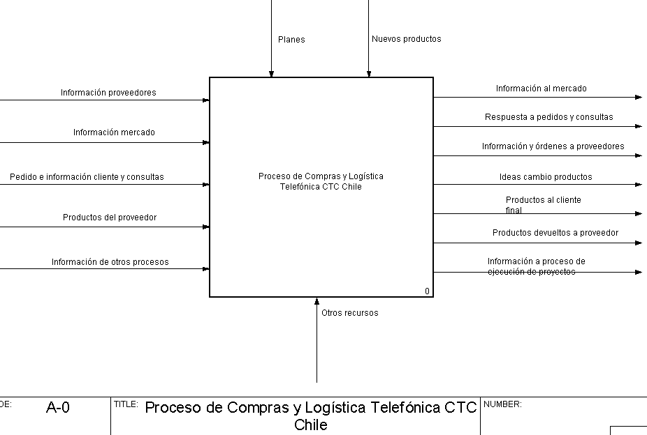

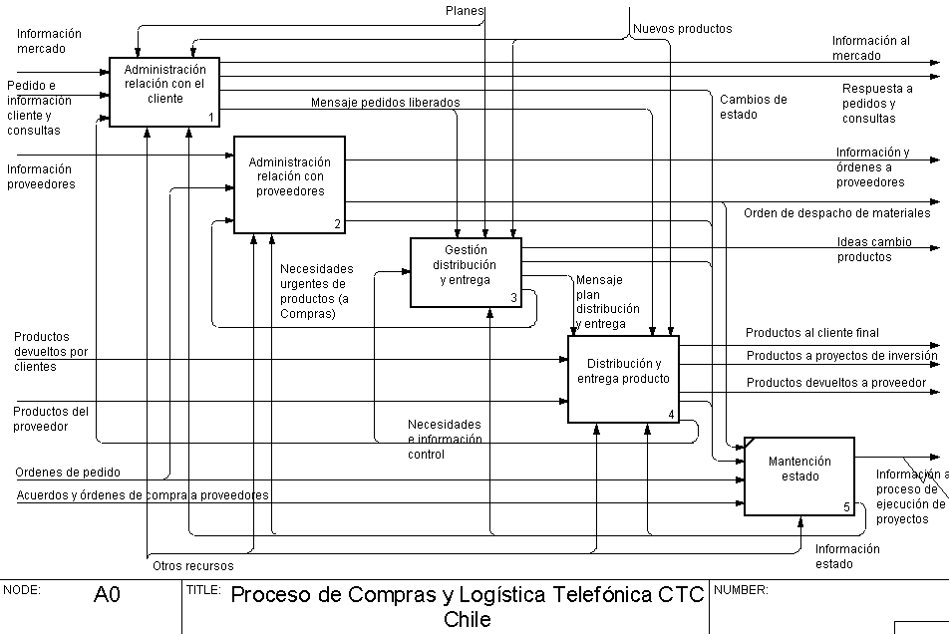

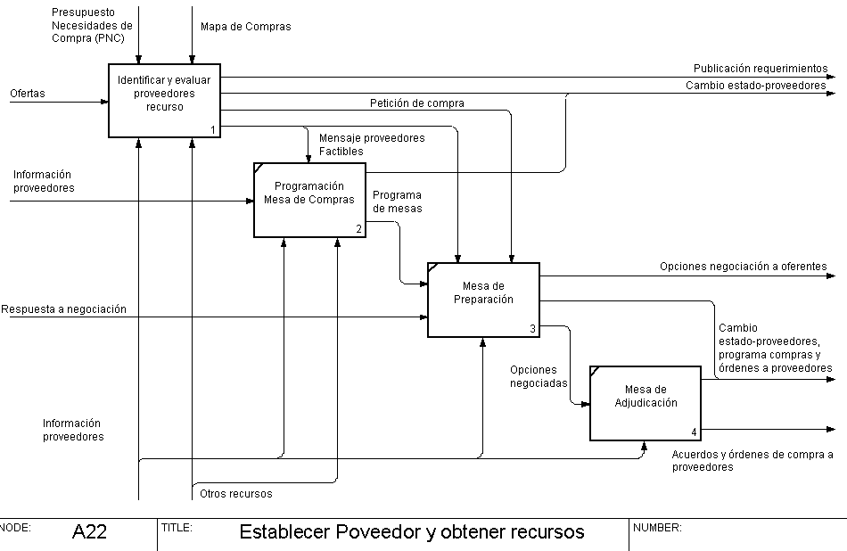

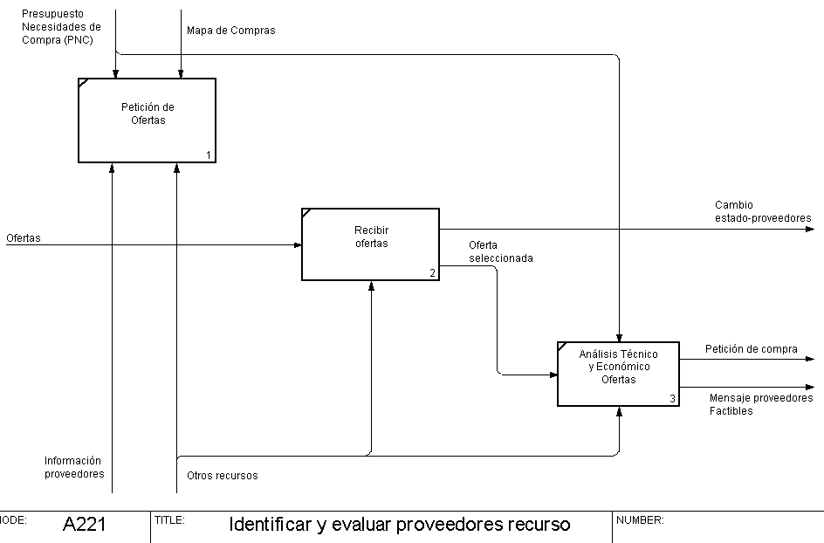

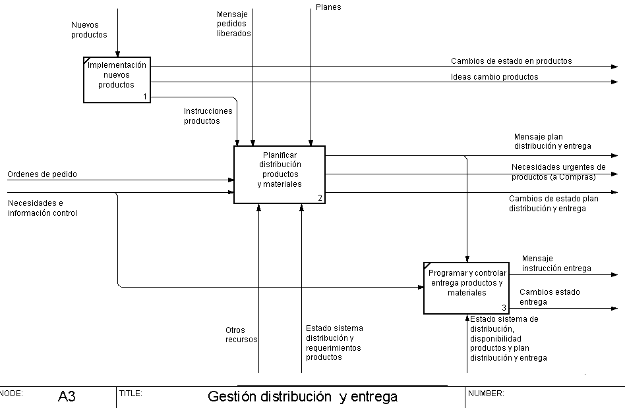

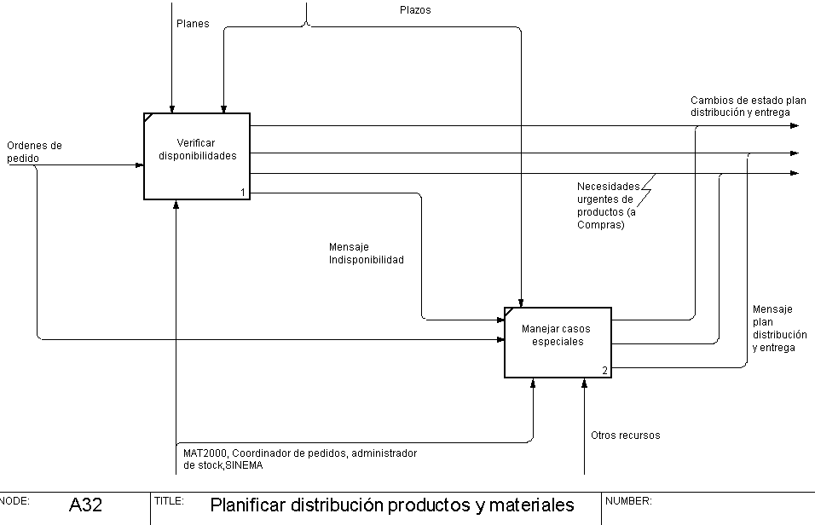

Anexo 4: Diccionario Modelo del Rediseño

Activity Name: Administración relación con el cliente
Activity Number: 1
Activity Definition: Conjunto de actividades encargado de recibir requerimientos -solicitudes, órdenes, pedidos, etc. y/o consultas -por ejemplo, acerca de productos ofrecidos, estado de pedidos, -órdenes, cotizaciones, etc.- de los clientes; evaluar e iniciar la satisfacción de los requerimientos y consultas, incluyendo la entrega de información al cliente acerca de cómo y cuándo se entregarán los productos. Incluye, además, actividades de análisis y evaluación del mercado y de la satisfacción de requerimientos por parte de la empresa, para iniciar acciones correctivas cuando sea necesario; participa, también en la implementación de nuevos productos. Cuenta con "Información estado", que incluye todos los antecedentes necesarios para realizar las actividades anteriores.

Input Name: Información mercado
Input Definition: Cualquier antecedente proveniente del exterior de la empresa que permita conocer la situación y demanda de los clientes, incluyendo aquellos solicitados, como estudios de mercado, encuestas a clientes y bases de datos de propectos.
Output Name: Información al mercado
Output Definition: Cualquier acción orientada a generar necesidades por los productos de la empresa o a solicitar información necesaria para apoyar el marketing de ellos.

Input Name: Pedido e información cliente y consultas
Input Definition: Es un pedido por uno o más productos que distribuye la empresa y/o consultas acerca de éstos, junto con todos los antecedentes que caracterizan al demandante.
Output Name: Respuesta a pedidos y consultas
Output Definition: Contestación formal a cualquier pedido por productos o información que requiera un cliente.

Input Name: Necesidades e información control
Input Definition: Información que permite entregar, por excepción, antecedentes sobre situaciones que requieren reconsideración -plan de entrega y especificaciones, por ejemplo- y de cumplimiento de requerimientos de clientes. Por ejemplo, Información sobre tasa de rentabilidad de un proyecto de inversión.
Output Name: Cambios de estado
Output Definition: Es la información necesaria para mantener al día -en la base de datos de "Mantención estado"- la situación de todas las entidades relevantes -producto, cliente, pedido, etc.- en el proceso, la cual se precisa en flujos más detallados que se generan en las particiones de las actividades de 1er nivel.

Output Name: Mensaje pedidos liberados
Output Definition: Comunicación que le señala a "Gestión distribución y entrega producto" los pedidos de clientes que están aprobados para despacho, información que se encuentra detallada en "Mantención de estado". Además le indica a "Distribución y entrega del producto" los productos que deben ser entregados directamente al cliente en el punto de venta.

Activity Name: Administración relación con proveedores
Activity Number: 2
Activity Definition: Comprende todas las actividades que determinan necesidades de productos necesarios para satisfacer los requerimientos de los clientes a ser satisfechas por proveedores externos; evalúa su satisfacción y realiza las acciones requeridas para asegurar que ellos están disponibles en el momento en que se necesitan. Cuenta con "Información estado" para realizar su labor.
Input Name: Información proveedores
Input Definition: Antecedentes de los proveedores que permiten conocer en detalle la oferta por productos de éstos, además de la respuesta específica a los requerimientos que la empresa les hace.
Output Name: Información y órdenes a proveedores
Output Definition: Medio por el cual se les señala a los proveedores los requerimientos de la empresa.

Input Name: Ordenes de pedido
Input Definition: Documento físico mediante el cual un contratista o Ingeniero realiza un peddo de materiales para un proyecto de inversión, o bien es una orden de pedido de un cliente final.
Output Name: Orden de despacho de materiales
Output Definition: Documento que requieren los proveedores para poder hacer entrega del o los materiales solicitados ya sea directamente al cliente (final, interno o contratista); o bien, enviarlos a la bodega CTC, Desde donde se debera entregar el producto/material. Hay que recalcar el hecho que se privilegia la interacción directa entre el proveedor y el usuario final del material/ producto. Por lo tanto muchas veces el material/producto nunca pasa físicamente por las bodegas de CTC

Input Name: Necesidades urgentes de productos (a Compras)
Input Definition: Corresponde a las necesidades de materiales que no fueron previstos en la planeación anual.
Output Name: Cambios de estado
Output Definition: Es la información necesaria para mantener al día -en la base de datos de "Mantención estado"- la situación de todas las entidades relevantes -producto, cliente, pedido, etc.- en el proceso, la cual se precisa en flujos más detallados que se generan en las particiones de las actividades de 1er nivel.

Activity Name: Administrar Contratos proveedores
Activity Number: 23
Activity Definition: esta actividad permite que el encargado de los distintos materiales/productos, gestione de manera eficiente los contratos con los proveedores asignando las cantidades a entregar con tiempo suficiente para que se cumpla lo establecido en los contratos. Permite además hacer revisiones de alarmas cuando un material se encuentra próximo a agotarse.
Input Name: Mensaje Indisponibilidad
Input Definition: Es cuando no existe ninguna combinación factible que permita modificar un contrato de modo de satisfacer el pedido de materiales
Output Name: Contrato modificado

Input Name: Ordenes de pedido
Input Definition: Documento físico mediante el cual un contratista o Ingeniero realiza un peddo de materiales para un proyecto de inversión, o bien es una orden de pedido de un cliente final.
Output Name: Necesidades urgentes de productos (a Compras)
Output Definition: Corresponde a las necesidades de materiales que no fueron previstos en la planeación anual.

Output Name: Decision notificacion proveedores / clientes
Output Definition: Se debe comunicar el resultado de la asignación de proveedores a los involucrados en la orden de pedido.

Activity Name: Ajuste cantidades contratos
Activity Number: 233
Activity Definition: Esta actividad permite mediante un algoritmo exacto o bien aproximado (heurística), generar una asignación optima o cercana al óptimo, de tal forma que permita satisfacer los pedidos de materiales.
Input Name: Contratos recopilados
Input Definition: Corresponden a contratos que estan involucrados con el material que presenta problemas de disponibilidad y que son factibles de ser modificados
Output Name: Necesidades urgentes de productos (a Compras)
Output Definition: Corresponde a las necesidades de materiales que no fueron previstos en la planeación anual.

Output Name: Combinación materiales contrato selecionada
Output Definition: Corresponde al resultado escogido de haber ejecurtado el procedimiento de calculo de combibnaciónes optimas de asignación de proveedores.

Activity Name: Almacenamiento y entrega productos y materiales proyectos inversión
Activity Number: 42
Activity Definition: Actividad que finaliza el proceso con la entrega física de lo requerido, de acuerdo a instrucciones de "Planificar distribución". Las bodegas de las Agencias Zonales y Puntos de Ventas no son responsabilidad de la Gerencia de Logistica de t-Gestiona. Además se privilegia que el material no pase por estas bodegas, si no que fluya directamente desde bodega del proveedor al cliente final ya sea de proyectos de inversión (personal CTC o Contratistas) como para los clientes finales.
Input Name: Productos a Agencias Zonales
Input Definition: Cinsiste en la entrega fisicas desde las bodegas centrales de CTC, a las bodegas de las agencias zonales, donde se realizan mantenciones y se ejecutan proyectos de inversión realizados por personal de CTC o bien por Contratistas.
Output Name: Productos a proyectos de inversión
Output Definition: Productos que se le entregan al contratista, o bien, al personasl de CTC para la realización de un proyecto de inversión

Input Name: Productos a punto de venta
Input Definition: Productos que fluyen desde bodegas centrales a bodegas de punto de venta.
Output Name: Productos al cliente final

Output Name: Cambios de estado-productos entregados
Output Definition: Actualización de las entregas de productos realizados a clientes.

Activity Name: Almacenamiento y distribución bodegas centrales
Activity Number: 41
Activity Definition: Actividades físicas de manejo de los productos de acuerdo a plan e instrucciones de distribución y entrega.
Input Name: Productos del proveedor
Input Definition: Productos que la empresa adquiere para su venta o distribución
Output Name: Cambios de estado-productos y utilización sistema ditribución
Output Definition: Actualización de las entregas realizadas a clientes, los movimientos entre bodegas, distribuidores y la utilización de los medios de transporte.

Input Name: Productos devueltos por clientes
Input Definition: Productos que el cliente rechaza por entrega inadecuada o problemas de calidad
Output Name: Necesidades e información control
Output Definition: Información que permite entregar, por excepción, antecedentes sobre situaciones que requieren reconsideración -plan de entrega y especificaciones, por ejemplo- y de cumplimiento de requerimientos de clientes. Por ejemplo, Información sobre tasa de rentabilidad de un proyecto de inversión.

Output Name: Productos devueltos a proveedor
Output Definition: Productos defectuosos que no cumplen especificaciones de compra que son rechazados y devueltos al proveedor.

Output Name: Productos a proyectos de inversión
Output Definition: Productos que se le entregan al contratista, o bien, al personasl de CTC para la realización de un proyecto de inversión

Output Name: Productos al cliente final

Output Name: Productos a Agencias Zonales
Output Definition: Cinsiste en la entrega fisicas desde las bodegas centrales de CTC, a las bodegas de las agencias zonales, donde se realizan mantenciones y se ejecutan proyectos de inversión realizados por personal de CTC o bien por Contratistas.

Output Name: Productos a punto de venta
Output Definition: Productos que fluyen desde bodegas centrales a bodegas de punto de venta.

Activity Name: Análisis Económico
Activity Number: 213
Input Name: Necesidades urgentes de productos (a Compras)
Input Definition: Corresponde a las necesidades de materiales que no fueron previstos en la planeación anual.
Output Name: Precio Esperado Material

Input Name: Información proveedores
Input Definition: Antecedentes de los proveedores que permiten conocer en detalle la oferta por productos de éstos, además de la respuesta específica a los requerimientos que la empresa les hace.

Activity Name: Análisis Técnico y Económico Ofertas
Activity Number: 2213
Activity Definition: Se estudia si es que las ofertas de los proveedores satisfacen las caracteristicas técnicas y económicas que estaban estipuladas en el PNC
Input Name: Oferta seleccionada
Input Definition: Proveedores, productos y modalidades de entrega que se consideran apropiados, en principio, para la empresa.
Output Name: Petición de compra

Output Name: Mensaje proveedores Factibles

Activity Name: Análisis de contratos / revisión alarmas
Activity Number: 232
Activity Definition: en esta actividad el encargado de los materiales (Asegurador de disponibilidad de materiales o ADM) se debe encargar de revisar los contratos que involucren a un material que se encuentra con baja disponibilidad como para satisfacer la orden de pedido. Además, permite hacer asignación preventiva de los contratos, mediante la revisión de alarmas de materiales con baja disponibilidad y asi anticiparse al quiebre en la disponibilidad del material y buscar alternativas de solución en conjunto con los proveedores o bien hacer una asignación eficiente con tiempo para que los proveedores respondan correctamente.
Input Name: Mensaje imposibilidad atención pedido
Input Definition: Este mensaje surge cuando no existe ninguna posibilidad para atender el pedido de un material en los plazos estipulados para ello.
Output Name: Necesidades urgentes de productos (a Compras)
Output Definition: Corresponde a las necesidades de materiales que no fueron previstos en la planeación anual.

Input Name: Ordenes de pedido
Input Definition: Documento físico mediante el cual un contratista o Ingeniero realiza un peddo de materiales para un proyecto de inversión, o bien es una orden de pedido de un cliente final.
Output Name: Contratos recopilados
Output Definition: Corresponden a contratos que estan involucrados con el material que presenta problemas de disponibilidad y que son factibles de ser modificados

Input Name: Mensaje Indisponibilidad
Input Definition: Es cuando no existe ninguna combinación factible que permita modificar un contrato de modo de satisfacer el pedido de materiales

Activity Name: Analizar comportamiento ventas, clientes y prospectos
Activity Number: 112
Activity Definition: Aplicar diversos métodos analíticos para explicar el comportamiento de las ventas de los productos y de los clientes, para tener elementos de juicio cuantitativos al diseñar campañas de marketing y planificar las ventas
Input Name: Información mercado
Input Definition: Cualquier antecedente proveniente del exterior de la empresa que permita conocer la situación y demanda de los clientes, incluyendo aquellos solicitados, como estudios de mercado, encuestas a clientes y bases de datos de propectos.
Output Name: Cambio de estado-prospectos y ventas
Output Definition: Actualización de la información de ventas y prospectos en cuanto a su calidad y organización, y de los modelos de comportamiento y pronóstico.

Output Name: Modelos pronóstico de ventas
Output Definition: Modelos análicos -principalmente de tipo estadístico- que permiten predecir las ventas futuras de los productos, considerando -en el mejor de los casos- el efecto de variables como precio, publicidad, crecimiento de la economía, etc.

Output Name: Modelos comportamiento clientes
Output Definition: Modelos que permiten, entre otras cosas, segmentar los clientes para ofertas dirigidas de productos; determinar las variables que explican el comportamiento de los clientes y tomar acciones para venderles más, retenerlos o aumentar su satisfacción; predecir el riesgo de crédito de los clientes; etc.

Activity Name: Aseguramiento de servicio
Activity Number: 12123
Activity Definition: Controla que la atención de necesidades de información y reclamos se verifique de acuerdo a estándares de calidad predefinidos, para lo cual monitorea las consultas pendientes, asegurando que se resuelvan adecuadamente. Cuenta en información de estado de las consultas. Toma acciones correctivas cuando las resoluciones de éstas sean insatisfactorias. Mide desempeño del personal encargado de la atención utilizando la información de consultas y toma acciones que tiendan a corregir comportamiento.
Output Name: Mensaje consultas
Output Definition: Comunicación que señala que hay un pedido de información o un reclamo de un cliente que debe ser satisfecho.

Output Name: Acciones aseguramiento servicio al cliente
Output Definition: Actuación sobre las actividades de atención de consultas para asegurar que los clientes obtienen la información solicitada y la satisfacción de sus reclamos.

Activity Name: Asignar proveedor satisfación requerimiento
Activity Number: 24
Activity Definition: Esta actividad tiene por objeto generar todos los documentos físicos que son necesarios por el proveedor para realizar la entrega de los materiales.
Input Name: Decision notificacion proveedores / clientes
Input Definition: Se debe comunicar el resultado de la asignación de proveedores a los involucrados en la orden de pedido.
Output Name: Cambio estado proveedores
Output Definition: Se actualiza el estado del proveedor como asignado al despacho del material

Input Name: Decision notificacion proveedores / clientes
Input Definition: Se debe comunicar el resultado de la asignación de proveedores a los involucrados en la orden de pedido.
Output Name: Orden de despacho de materiales
Output Definition: Documento que requieren los proveedores para poder hacer entrega del o los materiales solicitados ya sea directamente al cliente (final, interno o contratista); o bien, enviarlos a la bodega CTC, Desde donde se debera entregar el producto/material. Hay que recalcar el hecho que se privilegia la interacción directa entre el proveedor y el usuario final del material/ producto. Por lo tanto muchas veces el material/producto nunca pasa físicamente por las bodegas de CTC

Input Name: Ordenes de pedido
Input Definition: Documento físico mediante el cual un contratista o Ingeniero realiza un peddo de materiales para un proyecto de inversión, o bien es una orden de pedido de un cliente final.
Output Name: Cambio estado SINEMA
Output Definition: Atualización de los pronósticos que utiliza SINEMA para materiales de proyectos de inversión.

Activity Name: Atención Internet
Activity Number: 1232
Activity Definition: Sitio web que permite que los clientes puedan ingresar consultas -pedidos de información y reclamos- en forma directa.
Input Name: Información cliente y consultas
Input Definition: Cualquier antecedente entregado por el cliente respecto al mismo, sus requerimientos y consultas que realiza.
Output Name: Respuesta a consultas
Output Definition: Contestación a un pedido de información o satisfacción de un reclamo hecho por un cliente.

Input Name: Decisión consultas
Input Definition: Resolución respecto a cómo una consulta -requerimiento de información o reclamo- será satisfecha.
Output Name: Mensaje consultas
Output Definition: Comunicación que señala que hay un pedido de información o un reclamo de un cliente que debe ser satisfecho.

Input Name: Acciones correctivas Internet
Input Definition: Actuación que trata de superar problemas producidos en el manejo de pedidos y consultas por Internet, incluyendo la posibilidad de interacción con el cliente por medio de email
Output Name: Cambio estado-clientes y consultas
Output Definition: Actualización de los datos de un cliente, incluyendo la posibilidad de encuestarlo, y de las consultas -pedidos de información y reclamos- que realiza.

Activity Name: Atención consultas ejecutiva telefónica
Activity Number: 12223
Activity Definition: Procesamiento de consultas llegadas por el callcenter que son derivados directamente por falla de la resolución automática a un ejecutivo de venta.
Input Name: Consultas a ejecutivo
Input Definition: Consultas que no pueden satisfacerse automáticamente y que son derivadas a un ejecutivo de ventas.
Output Name: Respuesta a consultas
Output Definition: Contestación a un pedido de información o satisfacción de un reclamo hecho por un cliente.

Input Name: Consultas fallidas
Input Definition: Consultas de procesamiento automática que no pudieron ser resueltas
Output Name: Cambio estado-clientes y consultas
Output Definition: Actualización de los datos de un cliente, incluyendo la posibilidad de encuestarlo, y de las consultas -pedidos de información y reclamos- que realiza.

Input Name: Acciones correctivas consultas
Input Definition: Actuación sobre los ejecutivos telefónicos para corregir problemas en el procesamiento de consultas.
Output Name: Mensaje consultas
Output Definition: Comunicación que señala que hay un pedido de información o un reclamo de un cliente que debe ser satisfecho.

Activity Name: Atención consultas pedidos realizados
Activity Number: 12121
Activity Definition: Resolución de consultas respecto a la situación de un pedido en proceso; cuenta con la información acerca del estado de los requerimientos en proceso -incluida la historia de consultas y reclamos realizadas por el cliente. A través de "Mensaje consultas" puede apurar la decisión acerca de un pedido en caso de atraso y, por medio de "Cambio estado-cliente y consultas", registra la consulta para conocimiento de las actividades de distribución y entrega.
Input Name: Información cliente y consultas
Input Definition: Cualquier antecedente entregado por el cliente respecto al mismo, sus requerimientos y consultas que realiza.
Output Name: Respuesta a consultas
Output Definition: Contestación a un pedido de información o satisfacción de un reclamo hecho por un cliente.

Input Name: Decisión consultas
Input Definition: Resolución respecto a cómo una consulta -requerimiento de información o reclamo- será satisfecha.
Output Name: Cambio estado-clientes y consultas
Output Definition: Actualización de los datos de un cliente, incluyendo la posibilidad de encuestarlo, y de las consultas -pedidos de información y reclamos- que realiza.

Input Name: Acciones aseguramiento servicio al cliente
Input Definition: Actuación sobre las actividades de atención de consultas para asegurar que los clientes obtienen la información solicitada y la satisfacción de sus reclamos.
Output Name: Mensaje consultas
Output Definition: Comunicación que señala que hay un pedido de información o un reclamo de un cliente que debe ser satisfecho.

Activity Name: Atención consultas-reclamos
Activity Number: 12122
Activity Definition: Resolución de reclamos -que pueden incluir atrasos, urgencias, devoluciones, fallas, etc- para lo cual interactúa computacionalmente -por medio de "Mensaje consultas" con "Decidir satisfacción de requerimientos" para dar una respuesta expedita. Cuenta con información de estado que le permite procesar un reclamo con la historia del cliente -pedidos, y reclamos- a la vista. El propósito es superar cualquier problema que tenga el cliente para que quede satisfecho, de acuerdo a las políticas y capturar toda la información que se pueda respecto a lo que piensa el cliente de la empresa, para así tomar medidas correctivas, particularmente en la venta presencial. Los problemas detectados quedan registrados a través de "Cambio estado-cliente y consultas", y la información, disponible, para las actividades que deben corregir el problema tomen acción.
Input Name: Información cliente y consultas
Input Definition: Cualquier antecedente entregado por el cliente respecto al mismo, sus requerimientos y consultas que realiza.
Output Name: Respuesta a consultas
Output Definition: Contestación a un pedido de información o satisfacción de un reclamo hecho por un cliente.

Input Name: Decisión consultas
Input Definition: Resolución respecto a cómo una consulta -requerimiento de información o reclamo- será satisfecha.
Output Name: Cambio estado-clientes y consultas
Output Definition: Actualización de los datos de un cliente, incluyendo la posibilidad de encuestarlo, y de las consultas -pedidos de información y reclamos- que realiza.

Input Name: Acciones aseguramiento servicio al cliente
Input Definition: Actuación sobre las actividades de atención de consultas para asegurar que los clientes obtienen la información solicitada y la satisfacción de sus reclamos.
Output Name: Mensaje consultas
Output Definition: Comunicación que señala que hay un pedido de información o un reclamo de un cliente que debe ser satisfecho.

Activity Name: Atención presencial
Activity Number: 1212
Activity Definition: Atención de consultas -información y reclamos- caso a caso; puede ser en terreno, en un local o en oficinas de la empresa. Siendo este un punto de contacto con el cliente, se aprovecha para recopilar información -encuestas, requerimientos no satisfechos, etc.- para tomar medidas correctivas.
Input Name: Decisión pedidos y consultas
Input Definition: Información que señala la manera en que un determinado pedido o consulta será satisfecho.
Output Name: Respuesta a consultas
Output Definition: Contestación a un pedido de información o satisfacción de un reclamo hecho por un cliente.

Input Name: Pedido e información cliente y consultas
Input Definition: Es un pedido por uno o más productos que distribuye la empresa y/o consultas acerca de éstos, junto con todos los antecedentes que caracterizan al demandante.
Output Name: Cambio estado-clientes y consultas
Output Definition: Actualización de los datos de un cliente, incluyendo la posibilidad de encuestarlo, y de las consultas -pedidos de información y reclamos- que realiza.

Output Name: Mensaje consultas
Output Definition: Comunicación que señala que hay un pedido de información o un reclamo de un cliente que debe ser satisfecho.

Activity Name: Atención telefónica
Activity Number: 1222
Activity Definition: Recepción de pedidos de información o reclamos por medio de llamados de los clientes.
Input Name: Pedido e información cliente y consultas
Input Definition: Es un pedido por uno o más productos que distribuye la empresa y/o consultas acerca de éstos, junto con todos los antecedentes que caracterizan al demandante.
Output Name: Cambio estado-clientes y consultas
Output Definition: Actualización de los datos de un cliente, incluyendo la posibilidad de encuestarlo, y de las consultas -pedidos de información y reclamos- que realiza.

Input Name: Decisión pedidos y consultas
Input Definition: Información que señala la manera en que un determinado pedido o consulta será satisfecho.
Output Name: Respuesta a consultas
Output Definition: Contestación a un pedido de información o satisfacción de un reclamo hecho por un cliente.

Output Name: Mensaje consultas
Output Definition: Comunicación que señala que hay un pedido de información o un reclamo de un cliente que debe ser satisfecho.

Activity Name: Búsqueda de información y pedido por cliente
Activity Number: 12311
Activity Definition: Autoservicio por medio de un sitio web en el cual el cliente explora la oferta de productos de la empresa y, eventualmente, coloca una orden.
Input Name: Pedido e información cliente
Input Definition: Es un pedido por uno o más productos que distribuye la empresa junto con todos los antecedentes que caracterizan al demandante.
Output Name: Ofertas
Output Definition: Información a clientes para venta proactiva.

Output Name: Cambio de estado-clientes y pedidos
Output Definition: Actualización de los datos de los clientes y de los pedidos de productos que éstos han realizado.

Output Name: Pedido a procesamiento
Output Definition: Pedido ingresado por el sitio web que se deriva a una actividad computarizada que lo procesa.

Activity Name: Calculo de error y correccion pronósticos
Activity Number: 21124
Activity Definition: En esta actividad se calcula el error de la predicción, utilizando el MAD (Medium Average Desviation). si el error es superior al limite máximo de tolerancia debe realizarse una corrección de los pronósticos, ya sea cambiando el grupo de control o bien, seleccionando otro modelo predictivo. Finalmente se emite el mejor pronóstico obtenido y su error asociado.
Input Name: Pronósticos preeliminares
Input Definition: Corresponden a los pronósticos de materiales sin verificar el error de la estimación
Output Name: Cambio estado SINEMA
Output Definition: Atualización de los pronósticos que utiliza SINEMA para materiales de proyectos de inversión.

Output Name: Pronóstico selecionado
Output Definition: Corresponde al mejor pronóstico obtenido

Output Name: Error asociado
Output Definition: Corresponde al MAD asociado al pronóstico seleccionado

Output Name: Mensaje malos pronósticos

Activity Name: Captura pedidos electrónicos
Activity Number: 1242
Activity Definition: Ingreso de pedido por medio de sitio web orientado a distribuidores.
Input Name: Pedido e información cliente Internet
Input Definition: Es un pedido por uno o más productos que distribuye la empresa junto con todos los antecedentes que caracterizan al demandante.
Output Name: Cambio de estado-clientes y pedidos
Output Definition: Actualización de los datos de los clientes y de los pedidos de productos que éstos han realizado.

Output Name: Pedidos distribuidoras
Output Definition: Pedidos de distribuidoras asignados a procesamiento automático

Activity Name: Clasificación automática requerimientos
Activity Number: 131
Activity Definition: Actividad computarizada que recibe todos los requerimientos -pedidos y consultas- de los clientes y los clasifica de acuerdo a su tipo para proceder a una decisión acerca de su aceptación por la actividad que corresponda.
Output Name: Requerimientos clasificados
Output Definition: Requerimientos -pedidos y consultas- que se clasifican aquellos que pueden ser decididos automáticamente y aquellos que requieren la intervención de un analista.

Activity Name: Condiciones de entrega
Activity Number: 241
Activity Definition: Esta actividad debe establecer las condiciones de la entrega del aterial basado en los acuerdos con el proveedor y en la nuea configuración del contrato. Estables lugar de entrega, fecha, hora.
Input Name: Decision notificacion proveedores / clientes
Input Definition: Se debe comunicar el resultado de la asignación de proveedores a los involucrados en la orden de pedido.
Output Name: Condiciones orden de despacho
Output Definition: Corresponde al flujo de información relevante para generar las ordenes de despacho de materiales (Lugar de entrega, fecha, hora, materiales a entregar y cantidad de cada uno).

Activity Name: Consulta disponiobilidad (Bodega CTC, Proveedores)
Activity Number: 231
Input Name: Ordenes de pedido
Input Definition: Documento físico mediante el cual un contratista o Ingeniero realiza un peddo de materiales para un proyecto de inversión, o bien es una orden de pedido de un cliente final.
Output Name: Mensaje baja disponibilidad
Output Definition: Mensaje que surge cuando es factible satisfacer la orden de pedido de materiales en los plazos estipulados

Output Name: Mensaje imposibilidad atención pedido
Output Definition: Este mensaje surge cuando no existe ninguna posibilidad para atender el pedido de un material en los plazos estipulados para ello.

Activity Name: Decidir satisfacción requerimientos
Activity Number: 13
Activity Definition: Evalúa al cliente, estableciendo su validez y solvencia; establece la posibilidad de satisfacer el requerimiento (pedido o consulta) y una estimación del plazo de satisfacción; e informa de sus decisiones. Cuenta con información "Estado cliente, requerimientos y productos" que contiene todos los antecedentes necesarios para sus decisiones.
Input Name: Antecedentes producto y cliente
Input Definition: Información particular acerca del producto y/o el cliente, la cual no puede ser ingresada vía cambio estado a "Mantención estado", como documentos originales, antecedentes legales, etc.
Output Name: Cambio de estado- pedidos y consultas
Output Definition: Es el flujo de información que establece la decisión acerca de un pedido o consulta y los detalles de su satisfacción

Output Name: Decisión pedidos y consultas
Output Definition: Información que señala la manera en que un determinado pedido o consulta será satisfecho.

Activity Name: Decisión automática requerimientos
Activity Number: 132
Activity Definition: Procesa los requerimientos -pedidos y consultas- que han sido clasificados para decisión automática en cuanto a su aceptación.
Input Name: Requerimientos clasificados
Input Definition: Requerimientos -pedidos y consultas- que se clasifican aquellos que pueden ser decididos automáticamente y aquellos que requieren la intervención de un analista.
Output Name: Decisión pedidos y consultas
Output Definition: Información que señala la manera en que un determinado pedido o consulta será satisfecho.

Output Name: Cambio de estado- pedidos y consultas
Output Definition: Es el flujo de información que establece la decisión acerca de un pedido o consulta y los detalles de su satisfacción

Output Name: Requerimientos no decididos
Output Definition: Requerimientos -pedidos y consultas- que fallan al intentar ser decididos automáticamente.

Activity Name: Decisión consultas
Activity Number: 1322
Activity Definition: Programa computacional que analiza las consultas -pedidos información y reclamos- de los clientes y toma una decisión acerca de cómo satisfacerlas.
Input Name: Consultas clasificadas
Input Definition: Consultas que, de acuerdo a una clasificación previa, deben ser decididas en forma automática.
Output Name: Decisión consultas
Output Definition: Resolución respecto a cómo una consulta -requerimiento de información o reclamo- será satisfecha.

Output Name: Cambio estado-clientes y consultas
Output Definition: Actualización de los datos de un cliente, incluyendo la posibilidad de encuestarlo, y de las consultas -pedidos de información y reclamos- que realiza.

Output Name: Consultas no decididas
Output Definition: Consultas que fallaron al intentar ser decididas en forma automática.

Activity Name: Decisión pedidos
Activity Number: 1321
Activity Definition: Programa computacional que evalúa los pedidos de productos de los clientes y toma una decisión respecto a su satisfacción.
Input Name: Pedidos clasificados
Input Definition: Pedidos que, de acuerdo a una clasificación previa, pueden ser decididos en forma automática.
Output Name: Decisión pedidos
Output Definition: Información que señala la manera en que un determinado pedido será satisfecho o rechazo del mismo

Output Name: Cambio de estado-clientes y pedidos
Output Definition: Actualización de los datos de los clientes y de los pedidos de productos que éstos han realizado.

Output Name: Pedidos no decididos

Activity Name: Decisión por analista requerimientos
Activity Number: 133
Activity Definition: Procesa pedidos que no pueden resolverse automáticamente o aquellos que fracasaron en su decisión automática.
Input Name: Requerimientos clasificados
Input Definition: Requerimientos -pedidos y consultas- que se clasifican aquellos que pueden ser decididos automáticamente y aquellos que requieren la intervención de un analista.
Output Name: Decisión pedidos y consultas
Output Definition: Información que señala la manera en que un determinado pedido o consulta será satisfecho.

Input Name: Requerimientos no decididos
Input Definition: Requerimientos -pedidos y consultas- que fallan al intentar ser decididos automáticamente.
Output Name: Cambio de estado- pedidos y consultas
Output Definition: Es el flujo de información que establece la decisión acerca de un pedido o consulta y los detalles de su satisfacción

Input Name: Antecedentes producto y cliente
Input Definition: Información particular acerca del producto y/o el cliente, la cual no puede ser ingresada vía cambio estado a "Mantención estado", como documentos originales, antecedentes legales, etc.

Activity Name: Definir acciones marketing
Activity Number: 113
Activity Definition: Establecer qué acciones específicas deben realizarse para apoyar la venta de los productos, incluyendo campañas de publicidad, promociones, campañas de venta, etc. Incluye, entre otros, la definición de los precios de los productos; buscar canales y maneras innovativas de venta -por ejemplo, marketing directo y servicios de valor agregado en el manejo de la logística de los clientes-; desarrollar estrategias de venta orientadas a ofertas personalizadas a pequeños segmentos de clientes, llegando, incluso, al marketing uno a uno; y el diseño de campañas de telemarketing dirigidas a bases de propectos previamente preparadas.
Input Name: Modelos comportamiento clientes
Input Definition: Modelos que permiten, entre otras cosas, segmentar los clientes para ofertas dirigidas de productos; determinar las variables que explican el comportamiento de los clientes y tomar acciones para venderles más, retenerlos o aumentar su satisfacción; predecir el riesgo de crédito de los clientes; etc.
Output Name: Requerimientos información mercado
Output Definition: Peticiones o encargos de estudios de mercado, encuestas a clientes y, en general, cualquier información que permita apoyar el lanzamiento de nuevos productos o el diseño de acciones de marketing para los ya existentes.

Input Name: Información mercado
Input Definition: Cualquier antecedente proveniente del exterior de la empresa que permita conocer la situación y demanda de los clientes, incluyendo aquellos solicitados, como estudios de mercado, encuestas a clientes y bases de datos de propectos.
Output Name: Cambio de estado-campañas
Output Definition: Detalle de las acciones de marketing que se han establecido, incluyendo campañas de publicidad, promociones, campañas de telemarketing, etc

Output Name: Campañas al mercado
Output Definition: Acciones dirigidas al mercado para facilitar la venta de productos, como publicidad, promociones, etc.

Output Name: Instrucciones venta
Output Definition: Instrucciones a "Ventas y atención al cliente" respecto a campañas de promoción y ventas -por ejemplo, ventas cruzadas, telemarketing a una base de clientes seleccionada, ofertas personalizadas a pequeños segmentos de clientes, etc.; modalidades de venta de los productos -por ejemplo, convenios de venta a clientes a largo plazo con entregas programadas-; condiciones de venta de los productos -precios, descuentos, condiciones de crédito, política de devoluciones, etc.-; y cualquier otro antecedente que oriente las ventas. Parte de esta información queda registrada en "Mantención de Estado", como estado de los productos; por ejemplo, especificaciones técnicas y comerciales.

Output Name: Información campañas
Output Definition: Comunicación de las diversas acciones de marketing que se realizarán para incentivar las ventas

Activity Name: Definir política de compra
Activity Number: 214
Output Name: Presupuesto Necesidades de Compra (PNC)

Output Name: Mapa de Compras

Activity Name: Definir requerimientos futuros Proyectos de Inversión
Activity Number: 2111
Activity Definition: Se estimaran las cantidades necesarias y plazos previstos para incorporar los materiales que se utilizan en proyectos de inversión en base a información procedente de SINEMA y del coordinador de pedidos.
Input Name: Necesidades urgentes de productos (a Compras)
Input Definition: Corresponde a las necesidades de materiales que no fueron previstos en la planeación anual.
Output Name: Cantidades estimadas globales materiales

Input Name: Información proveedores
Input Definition: Antecedentes de los proveedores que permiten conocer en detalle la oferta por productos de éstos, además de la respuesta específica a los requerimientos que la empresa les hace.

Activity Name: Definir requerimientos futuros otros recursos
Activity Number: 2112
Activity Definition: Se estimaran las cantidades necesarias y plazos previstos para incorporar todos los materiales que no se utilizan en proyectos de inversión se obtiene la información de SINEMA y en caso de ser necesario del MAT2000.
Input Name: Necesidades urgentes de productos (a Compras)
Input Definition: Corresponde a las necesidades de materiales que no fueron previstos en la planeación anual.
Output Name: Cantidades estimadas globales materiales

Activity Name: Desarrollar modelos comportamiento clientes
Activity Number: 1123
Activity Definition: Establecer el comportamiento de compra de los clientes y las variables que lo explican por medio de técnicas del tipo datamining; por ejemplo: segmentación de clientes en diferentes categorías por riesgo, tipo de producto que prefieren, ingreso, etc. para establecer las posibilidades de ventas cruzadas de productos, campañas de ofertas dirigidas, etc.; uso de redes neuronales para desarrollar un modelo que prediga el riesgo de no pago de un cliente al cual se le da crédito, basado en variables como su comportamiento histórico, ingreso o volumen de ventas, deuda, etc.; confección de árboles de decisión que definen categorías de clientes con comportamientos característicos. Todas estas técnicas generan modelos a partir de las bases de datos históricas de clientes e intentan precisar el comportamiento de ellos al más fino nivel de resolución posible, con el fin de desarrollar un marketing personalizado que, incluso, puede llegar a ser uno a uno.
Output Name: Modelos comportamiento clientes
Output Definition: Modelos que permiten, entre otras cosas, segmentar los clientes para ofertas dirigidas de productos; determinar las variables que explican el comportamiento de los clientes y tomar acciones para venderles más, retenerlos o aumentar su satisfacción; predecir el riesgo de crédito de los clientes; etc.

Activity Name: Desarrollar modelos de pronóstico
Activity Number: 1122
Activity Definition: Por medio de la aplicación de técnicas estadísticas apropiadas -regresión, modelos de atenuación exponencial, modelos de series de tiempo, modelos econométricos, etc.- se procesan los datos de ventas para desarrollar modelos de pronóstico de ventas que consideren las variables relevantes -tiempo, publicidad, acciones de la competencia, comportamiento de la economía, precio, etc.- para el horizonte que se desea predecir y que tengan un error de predicción aceptable
Input Name: Estudios de mercado y otros
Input Definition: Información comprada o encargada que lleva a conocer más acerca del mercado de los productos de la empresa -particularmente de los nuevos-, la cual permite ayudar en la estructuración de los datos de ventas y en el desarrollo de pronósticos de ventas.
Output Name: Modelos pronóstico de ventas
Output Definition: Modelos análicos -principalmente de tipo estadístico- que permiten predecir las ventas futuras de los productos, considerando -en el mejor de los casos- el efecto de variables como precio, publicidad, crecimiento de la economía, etc.

Activity Name: Distribución y entrega producto
Activity Number: 4
Activity Definition: Actividades físicas que manejan el producto y lo transfieren al cliente. Cuenta con "Información estado" para su realización.
Input Name: Productos devueltos por clientes
Input Definition: Productos que el cliente rechaza por entrega inadecuada o problemas de calidad
Output Name: Productos al cliente final

Input Name: Productos del proveedor
Input Definition: Productos que la empresa adquiere para su venta o distribución
Output Name: Productos a proyectos de inversión
Output Definition: Productos que se le entregan al contratista, o bien, al personasl de CTC para la realización de un proyecto de inversión

Output Name: Productos devueltos a proveedor
Output Definition: Productos defectuosos que no cumplen especificaciones de compra que son rechazados y devueltos al proveedor.

Output Name: Cambios de estado
Output Definition: Es la información necesaria para mantener al día -en la base de datos de "Mantención estado"- la situación de todas las entidades relevantes -producto, cliente, pedido, etc.- en el proceso, la cual se precisa en flujos más detallados que se generan en las particiones de las actividades de 1er nivel.

Output Name: Necesidades e información control
Output Definition: Información que permite entregar, por excepción, antecedentes sobre situaciones que requieren reconsideración -plan de entrega y especificaciones, por ejemplo- y de cumplimiento de requerimientos de clientes. Por ejemplo, Información sobre tasa de rentabilidad de un proyecto de inversión.

Activity Name: Entrega instalado
Activity Number: 43
Activity Definition: Manejo de situaciones en que el producto debe ser instalado en el lugar que indique el cliente como parte de la venta del mismo. (Esto no es responsabilidad de la Gerencia de Logística t-Gestiona)

Output Name: Producto instalado
Output Definition: Producto que es instalado en el lugar que el cliente indica, como parte de la venta.

Activity Name: Especificación tecnica recurso
Activity Number: 212
Input Name: Necesidades urgentes de productos (a Compras)
Input Definition: Corresponde a las necesidades de materiales que no fueron previstos en la planeación anual.
Output Name: Especificación Material

Input Name: Información proveedores
Input Definition: Antecedentes de los proveedores que permiten conocer en detalle la oferta por productos de éstos, además de la respuesta específica a los requerimientos que la empresa les hace.

Activity Name: Establecer Poveedor y obtener recursos
Activity Number: 22
Activity Definition: Establece en detalle cómo se satisfarán los requerimientos de productos, precisando cantidades a comprar y modalidades de entrega -programada en el tiempo o "just in tme", por ejemplo- y los proveedores que los abastecerán
Input Name: Información proveedores
Input Definition: Antecedentes de los proveedores que permiten conocer en detalle la oferta por productos de éstos, además de la respuesta específica a los requerimientos que la empresa les hace.
Output Name: Información y órdenes a proveedores
Output Definition: Medio por el cual se les señala a los proveedores los requerimientos de la empresa.

Output Name: Cambio estado-proveedores, programa compras y órdenes a proveedores
Output Definition: Actualización de los antecedentes de los proveedores, ofertas, cantidades programadas para entrega y órdenes emitidas a ellos.

Output Name: Contratos Proveedores
Output Definition: Corresponden a los Contratos firmados con los proveedores

Activity Name: Generación Pronósticos
Activity Number: 21123
Activity Definition: Esta es la generación real de los pronosticos de materiales
Output Name: Pronósticos preeliminares

Output Definition: Corresponden a los pronósticos de materiales sin verificar el error de la estimación

Activity Name: Gestión distribución y entrega
Activity Number: 3
Activity Definition: Incluye todas las actividades que aseguran que los productos requeridos por un cliente se entregan con la oportunidad y calidad necesaria o comprometida, para lo cual administra todos los recursos logísticos disponibles para tal efecto. Trabaja de manera anticipativa previendo futuras necesidades, estableciendo compatibilidad con recursos disponibles y tomando las acciones necesarias ante la falta de éstos. Cuenta con "Información estado" que incluye todos los antecedentes necesarios para realizar su tarea. Instruye a "Distribución y entrega producto" acerca de cómo actuar en la satisfacción de los requerimientos de los clientes.
Input Name: Necesidades e información control
Input Definition: Información que permite entregar, por excepción, antecedentes sobre situaciones que requieren reconsideración -plan de entrega y especificaciones, por ejemplo- y de cumplimiento de requerimientos de clientes. Por ejemplo, Información sobre tasa de rentabilidad de un proyecto de inversión.
Output Name: Ideas cambio productos
Output Definition: Información a otros procesos acerca de la conveniencia de efectuar cambios en los productos, que requieran diseño, estudios de mercado, evaluaciones y otros.

Output Name: Cambios de estado
Output Definition: Es la información necesaria para mantener al día -en la base de datos de "Mantención estado"- la situación de todas las entidades relevantes -producto, cliente, pedido, etc.- en el proceso, la cual se precisa en flujos más detallados que se generan en las particiones de las actividades de 1er nivel.

Output Name: Mensaje plan distribución y entrega
Output Definition: Comunicación que le indica a "Distribución y entrega producto" que en "Mantención estado" existe un nuevo plan detallado de distribución y entrega que debe ser ejecutado.

Output Name: Necesidades urgentes de productos (a Compras)
Output Definition: Corresponde a las necesidades de materiales que no fueron previstos en la planeación anual.

Activity Name: Identificar y evaluar proveedores recurso
Activity Number: 221
Activity Definition: Informar al mercado de las necesidades de productos de la empresa y recepcionar las ofertas que los potenciales proveedores realizan.
Input Name: Ofertas
Input Definition: Información a clientes para venta proactiva.
Output Name: Publicación requerimientos
Output Definition: Publicación en diversos medios de las necesidades de productos de la empresa.

Output Name: Cambio estado-proveedores
Output Definition: Actualización de los antecedentes de los proveedores y de las ofertas que ellos realizan.

Output Name: Petición de compra

Output Name: Mensaje proveedores Factibles

Activity Name: Implementación nuevos productos
Activity Number: 31
Activity Definition: De acuerdo a los "Nuevos productos y servicios" determinados en el proceso correspondiente, procede a tomar las decisiones que corresponda y a dar instrucciones a "Planificación y control de producción" para que pueda producir la nueva oferta.
Output Name: Cambios de estado en productos
Output Definition: Información acerca de nuevos productos que se generarán o que se declaran obsoletos.

Output Name: Ideas cambio productos
Output Definition: Información a otros procesos acerca de la conveniencia de efectuar cambios en los productos, que requieran diseño, estudios de mercado, evaluaciones y otros.

Output Name: Instrucciones productos
Output Definition: Indicaciones respecto al tratamiento que deben recibir los nuevos productos en su distribución.

Activity Name: Introducción nuevos productos
Activity Number: 111
Activity Definition: Incluye la prueba en terreno de los nuevos productos, la realización de estudios de mercado acerca de ellos y la documentación de las características comerciales de los nuevos productos y las políticas y normas que regirán su venta.
Input Name: Información mercado
Input Definition: Cualquier antecedente proveniente del exterior de la empresa que permita conocer la situación y demanda de los clientes, incluyendo aquellos solicitados, como estudios de mercado, encuestas a clientes y bases de datos de propectos.
Output Name: Cambio de estado-productos
Output Definition: Especificación y documentación de las características de los nuevos productos, junto con el detalle de las políticas y las normas que rigen su venta

Output Name: Requerimientos información mercado
Output Definition: Peticiones o encargos de estudios de mercado, encuestas a clientes y, en general, cualquier información que permita apoyar el lanzamiento de nuevos productos o el diseño de acciones de marketing para los ya existentes.

Output Name: Mensaje nuevos productos
Output Definition: Comunicación que señala que existen nuevos productos, cuya especificación detallada se encuentra en "Mantención estado", para los cuales hay que establecer campañas de marketing

Activity Name: Manejar casos especiales
Activity Number: 322
Activity Definition: Gestionar situaciones particulares de distribución de productos; por ejemplo, por medio de courier u otro servicio externalizado.
Input Name: Mensaje Indisponibilidad
Input Definition: Es cuando no existe ninguna combinación factible que permita modificar un contrato de modo de satisfacer el pedido de materiales
Output Name: Cambios de estado plan distribución y entrega
Output Definition: Actualización de cómo se distribuirán los productos entre las diferentes bodegas y a los clientes. Si hay disponibilidad y el pedido se satisfacera desde bodegas de CTC, se debe establecer como, cuando se entregara, y quien estara encargado de dicha entrega.

Input Name: Ordenes de pedido
Input Definition: Documento físico mediante el cual un contratista o Ingeniero realiza un peddo de materiales para un proyecto de inversión, o bien es una orden de pedido de un cliente final.
Output Name: Necesidades urgentes de productos (a Compras)
Output Definition: Corresponde a las necesidades de materiales que no fueron previstos en la planeación anual.

Output Name: Mensaje plan distribución y entrega
Output Definition: Comunicación que le indica a "Distribución y entrega producto" que en "Mantención estado" existe un nuevo plan detallado de distribución y entrega que debe ser ejecutado.

Activity Name: Mantención estado
Activity Number: 5
Activity Definition: Es una base de datos y un conjunto de aplicaciones computacionales que mantienen al día el estado en que se encuentran todas las entidades relevantes en el proceso: clientes y sus requerimientos, productos, recursos productivos, insumos, etc; a partir de esta información genera antecedentes requeridos por las otras actividades para realizar su trabajo, incluyendo procesamientos elaborados de información como proyecciones de tendencias. Para Logística se cuenta con varios sistemas, MAT200, Coordinador, X-TEK,Administrador de Stock.
Input Name: Orden de despacho de materiales
Input Definition: Documento que requieren los proveedores para poder hacer entrega del o los materiales solicitados ya sea directamente al cliente (final, interno o contratista); o bien, enviarlos a la bodega CTC, Desde donde se debera entregar el producto/material. Hay que recalcar el hecho que se privilegia la interacción directa entre el proveedor y el usuario final del material/ producto. Por lo tanto muchas veces el material/producto nunca pasa físicamente por las bodegas de CTC
Output Name: Información a proceso de ejecución de proyectos
Output Definition: Antecedentes que se entregan a otros procesos que gatillan su actuación, como: información para facturar

Input Name: Cambios de estado
Input Definition: Es la información necesaria para mantener al día -en la base de datos de "Mantención estado"- la situación de todas las entidades relevantes -producto, cliente, pedido, etc.- en el proceso, la cual se precisa en flujos más detallados que se generan en las particiones de las actividades de 1er nivel.
Output Name: Información estado
Output Definition: Situación de todas las entidades relevantes en el proceso.

Input Name: Ordenes de pedido
Input Definition: Documento físico mediante el cual un contratista o Ingeniero realiza un peddo de materiales para un proyecto de inversión, o bien es una orden de pedido de un cliente final.

Input Name: Acuerdos y órdenes de compra a proveedores
Input Definition: Formalización de las condiciones en las cuales un proveedor abastecerá a la empresa y documentos que materializan la compra.

Activity Name: Marketing y análisis mercado
Activity Number: 11
Activity Definition: Realiza las acciones de divulgación y promoción de los productos actuales o los nuevos en introducción y crea las condiciones y da las instrucciones para que sus requerimientos puedan ser procesados. Analiza el desempeño comercial de los productos y de las variables que lo afectan y toma medidas para optimizar las ventas.
Input Name: Información mercado
Input Definition: Cualquier antecedente proveniente del exterior de la empresa que permita conocer la situación y demanda de los clientes, incluyendo aquellos solicitados, como estudios de mercado, encuestas a clientes y bases de datos de propectos.
Output Name: Información al mercado
Output Definition: Cualquier acción orientada a generar necesidades por los productos de la empresa o a solicitar información necesaria para apoyar el marketing de ellos.

Output Name: Mensaje plan de ventas
Output Definition: Comunicación que le indica a "Administración relación con proveedores" y a "Gestión distribucción y entrega producto" las espectativas de venta, las que son informadas en datalle a través de "Mantención Estado".

Output Name: Cambios de estado-productos, prospectos, campañas y proyecciones
Output Definition: Actualización en "Mantención estado" respecto a cambios en los productos que se venden y sus especificaciones de venta, en la proyección de ventas en el futuro de ellos, en los prospectos a los cuales se pueden ofrecer los mismos y en las campañas de marketing diseñadas para facilitar las ventas.

Output Name: Instrucciones venta
Output Definition: Instrucciones a "Ventas y atención al cliente" respecto a campañas de promoción y ventas -por ejemplo, ventas cruzadas, telemarketing a una base de clientes seleccionada, ofertas personalizadas a pequeños segmentos de clientes, etc.; modalidades de venta de los productos -por ejemplo, convenios de venta a clientes a largo plazo con entregas programadas-; condiciones de venta de los productos -precios, descuentos, condiciones de crédito, política de devoluciones, etc.-; y cualquier otro antecedente que oriente las ventas. Parte de esta información queda registrada en "Mantención de Estado", como estado de los productos; por ejemplo, especificaciones técnicas y comerciales.

Activity Name: Mesa de Adjudicación
Activity Number: 224
Input Name: Opciones negociadas
Input Definition: Oferta y condiciones de abastecimiento ya negociadas con proveedores preseleccionados.
Output Name: Cambio estado-proveedores, programa compras y órdenes a proveedores
Output Definition: Actualización de los antecedentes de los proveedores, ofertas, cantidades programadas para entrega y órdenes emitidas a ellos.

Output Name: Contratos Proveedores
Output Definition: Corresponden a los Contratos firmados con los proveedores

Output Name: Acuerdos y órdenes de compra a proveedores
Output Definition: Formalización de las condiciones en las cuales un proveedor abastecerá a la empresa y documentos que materializan la compra.

Activity Name: Mesa de Preparación
Activity Number: 223
Input Name: Programa de mesas
Output Name: Opciones negociación a oferentes
Output Definition: Alternativas de abastecimiento de los productos que la empresa requiere que se ofrecen a los proveedores de ellos.

Input Name: Respuesta a negociación
Input Definition: Contestación a propuestas específicas hechas a proveedores respecto a las condiciones en que se abastecerá a la empresa.
Output Name: Cambio estado-proveedores, programa compras y órdenes a proveedores
Output Definition: Actualización de los antecedentes de los proveedores, ofertas, cantidades programadas para entrega y órdenes emitidas a ellos.

Output Name: Opciones negociadas
Output Definition: Oferta y condiciones de abastecimiento ya negociadas con proveedores preseleccionados.

Activity Name: Modificación de Contrato
Activity Number: 234
Activity Definition: Aqui se debe realizar la modificación de los contratos propiamente tal, y se generan los flujos de información necesarios de información para comunicar la decisión al proveedor y cliente (Interno/externo).
Input Name: Combinación materiales contrato selecionada
Input Definition: Corresponde al resultado escogido de haber ejecurtado el procedimiento de calculo de combibnaciónes optimas de asignación de proveedores.
Output Name: Contrato modificado

Output Name: Decision notificacion proveedores / clientes
Output Definition: Se debe comunicar el resultado de la asignación de proveedores a los involucrados en la orden de pedido.

Activity Name: Notificación Contratista/ Ingenieros CTC
Activity Number: 243
Activity Definition: Se encarga de enviar copia de la orden de despacho al cliente ya sea físicamente o electrónicamente.
Input Name: Ordenes de pedido
Input Definition: Documento físico mediante el cual un contratista o Ingeniero realiza un peddo de materiales para un proyecto de inversión, o bien es una orden de pedido de un cliente final.
Output Name: Orden de despacho de materiales
Output Definition: Documento que requieren los proveedores para poder hacer entrega del o los materiales solicitados ya sea directamente al cliente (final, interno o contratista); o bien, enviarlos a la bodega CTC, Desde donde se debera entregar el producto/material. Hay que recalcar el hecho que se privilegia la interacción directa entre el proveedor y el usuario final del material/ producto. Por lo tanto muchas veces el material/producto nunca pasa físicamente por las bodegas de CTC

Output Name: Cambio estado proveedores
Output Definition: Se actualiza el estado del proveedor como asignado al despacho del material

Activity Name: Notificación Proveedores/ Bodega CTC
Activity Number: 242
Activity Definition: Se encarga de enviar la orden de despacho al proveedor, ya sea físicamente o eléctrónicamente
Input Name: Ordenes de pedido
Input Definition: Documento físico mediante el cual un contratista o Ingeniero realiza un peddo de materiales para un proyecto de inversión, o bien es una orden de pedido de un cliente final.
Output Name: Cambio estado SINEMA
Output Definition: Atualización de los pronósticos que utiliza SINEMA para materiales de proyectos de inversión.

Output Name: Cambio estado proveedores
Output Definition: Se actualiza el estado del proveedor como asignado al despacho del material

Output Name: Orden de despacho de materiales
Output Definition: Documento que requieren los proveedores para poder hacer entrega del o los materiales solicitados ya sea directamente al cliente (final, interno o contratista); o bien, enviarlos a la bodega CTC, Desde donde se debera entregar el producto/material. Hay que recalcar el hecho que se privilegia la interacción directa entre el proveedor y el usuario final del material/ producto. Por lo tanto muchas veces el material/producto nunca pasa físicamente por las bodegas de CTC

Activity Name: Oferta por catálogo electrónico
Activity Number: 1241
Activity Definition: Sitio web de la empresa que detalla la oferta de productos especialmente orientados a los canales de venta que los distribuyen. Esta oferta puede ser proactiva en cuanto a darle a conocer en forma personalizada productos que pueden ser de interés para un distribuidor.
Input Name: Acceso cliente
Input Definition: Distribuidor que ingresa a sitio web.
Output Name: Ofertas
Output Definition: Información a clientes para venta proactiva.

Activity Name: Petición de Ofertas
Activity Number: 2211
Activity Definition: Detallar los requerimientos que la empresa tiene por diversos productos en un sitio web de terceros -de intercambio- que reune a oferentes y demandantes o incluirlos en un sitio propio diseñado para estos efectos.

Activity Name: Planificar distribución productos y materiales
Activity Number: 32
Activity Definition: A base de requerimientos actuales y proyectados de productos o servicios y del estado del proceso productivo, genera planes e instrucciones que establecen cómo se utilizarán los recursos en la satisfacción de los requerimientos. Determina necesidades de insumos y otros recursos no previstos previamente por "Administración relación con proveedores" y genera las "Necesidades de entrega".
Input Name: Ordenes de pedido
Input Definition: Documento físico mediante el cual un contratista o Ingeniero realiza un peddo de materiales para un proyecto de inversión, o bien es una orden de pedido de un cliente final.
Output Name: Mensaje plan distribución y entrega
Output Definition: Comunicación que le indica a "Distribución y entrega producto" que en "Mantención estado" existe un nuevo plan detallado de distribución y entrega que debe ser ejecutado.

Input Name: Necesidades e información control
Input Definition: Información que permite entregar, por excepción, antecedentes sobre situaciones que requieren reconsideración -plan de entrega y especificaciones, por ejemplo- y de cumplimiento de requerimientos de clientes. Por ejemplo, Información sobre tasa de rentabilidad de un proyecto de inversión.
Output Name: Necesidades urgentes de productos (a Compras)
Output Definition: Corresponde a las necesidades de materiales que no fueron previstos en la planeación anual.

Output Name: Cambios de estado plan distribución y entrega
Output Definition: Actualización de cómo se distribuirán los productos entre las diferentes bodegas y a los clientes. Si hay disponibilidad y el pedido se satisfacera desde bodegas de CTC, se debe establecer como, cuando se entregara, y quien estara encargado de dicha entrega.

Activity Name: Planificar ventas
Activity Number: 114
Activity Definition: Establece las ventas que se espera realizar en el futuro, considerando el impacto de las diversas acciones de marketing definidas y utilizando los modelos de pronóstico de ventas desarrollados por "Analizar comportamiento, ventas, clientes y prospectos".
Input Name: Modelos pronóstico de ventas
Input Definition: Modelos análicos -principalmente de tipo estadístico- que permiten predecir las ventas futuras de los productos, considerando -en el mejor de los casos- el efecto de variables como precio, publicidad, crecimiento de la economía, etc.
Output Name: Cambio de estado-proyecciones
Output Definition: Detalle de las proyecciones de ventas realizadas con los modelos correspondientes, debidamente mejoradas con otros análisis al planificar las ventas.

Input Name: Información campañas
Input Definition: Comunicación de las diversas acciones de marketing que se realizarán para incentivar las ventas
Output Name: Mensaje plan de ventas
Output Definition: Comunicación que le indica a "Administración relación con proveedores" y a "Gestión distribucción y entrega producto" las espectativas de venta, las que son informadas en datalle a través de "Mantención Estado".

Input Name: Información mercado
Input Definition: Cualquier antecedente proveniente del exterior de la empresa que permita conocer la situación y demanda de los clientes, incluyendo aquellos solicitados, como estudios de mercado, encuestas a clientes y bases de datos de propectos.

Activity Name: Precisar cantidades globales
Activity Number: 211
Activity Definition: Se encarga de realizar todas las estimaciones de materiales/productos que se requieren en telefónica para poder operar normalmente durante un año.
Input Name: Necesidades urgentes de productos (a Compras)
Input Definition: Corresponde a las necesidades de materiales que no fueron previstos en la planeación anual.
Output Name: Cantidades estimadas globales materiales

Input Name: Información proveedores
Input Definition: Antecedentes de los proveedores que permiten conocer en detalle la oferta por productos de éstos, además de la respuesta específica a los requerimientos que la empresa les hace.

Activity Name: Precisar requerimientos y especificar recursos
Activity Number: 21
Activity Definition: Establecer las cantidades específicas que se necesitarán de cada uno de los productos que vende la empresa en un semestre dado que son las estimaciones que se utilizan para generar los contratos de compra
Input Name: Información proveedores
Input Definition: Antecedentes de los proveedores que permiten conocer en detalle la oferta por productos de éstos, además de la respuesta específica a los requerimientos que la empresa les hace.
Output Name: Cambio estado-requerimientos
Output Definition: Cambios en las cantidades de productos que se necesitan en el futuro.

Input Name: Necesidades urgentes de productos (a Compras)
Input Definition: Corresponde a las necesidades de materiales que no fueron previstos en la planeación anual.
Output Name: Presupuesto Necesidades de Compra (PNC)

Output Name: Mapa de Compras

Activity Name: Preparar bases datos prospectos
Activity Number: 1124
Activity Definition: Generar bases de prospectos depuradas y segmentadas para alimentar campañas de ventas por telemarketing u otro, a partir de bases de datos adquiridas del mercado. La depuración y segmentación se basa en variables tales como ingreso o volumen de ventas, clasificación socioeconómica en el caso de personas, tipo de empresa, clasificación de riesgo, etc.
Input Name: Información mercado prospectos
Input Definition: Bases de datos con características demográficas y otras de potenciales clientes que se adquieren en el mercado.
Output Name: Cambio de estado-prospectos
Output Definition: Nuevos prospectos o limpieza y/o segmentación de bases de prospectos existentes

Activity Name: Preparar datos de ventas y clientes
Activity Number: 1121
Activity Definition: A partir de datos de ventas históricos, posiblemente almacenados en un datawarehouse, organizados por diferentes conceptos -cliente, período, producto,etc.- procede a verificar su integridad, consistencia, completitud y, en general, a depurarlos para asegurar que los análisis a realizarse con ellos cuenten con una base de información de calidad adecuada
Input Name: Estudios de mercado y otros
Input Definition: Información comprada o encargada que lleva a conocer más acerca del mercado de los productos de la empresa -particularmente de los nuevos-, la cual permite ayudar en la estructuración de los datos de ventas y en el desarrollo de pronósticos de ventas.
Output Name: Cambio de estado-datos ventas
Output Definition: Acciones de depuración y reestructuración de las bases de datos o almacenes de datos (datawarehouse) de ventas por producto y cliente.

Activity Name: Procesamiento automático pedido
Activity Number: 12312
Activity Definition: Ingreso automático del pedido por medio del sitio web, verificación de su completitud y calidad de información y traspaso a actividad que decide si satisfacerlo o no o a un ejecutivo de ventas si presenta algún problema no superable en forma automática.
Input Name: Pedido a procesamiento
Input Definition: Pedido ingresado por el sitio web que se deriva a una actividad computarizada que lo procesa.
Output Name: Pedido a decisión
Output Definition: Pedido ingresado por medio de sitio web, el cual es derivado a una actividad que decide si puede ser procesado o no.

Input Name: Decisión pedidos
Input Definition: Información que señala la manera en que un determinado pedido será satisfecho o rechazo del mismo
Output Name: Mensaje pedidos liberados
Output Definition: Comunicación que le señala a "Gestión distribución y entrega producto" los pedidos de clientes que están aprobados para despacho, información que se encuentra detallada en "Mantención de estado". Además le indica a "Distribución y entrega del producto" los productos que deben ser entregados directamente al cliente en el punto de venta.

Output Name: Respuesta a pedidos
Output Definition: Contestación acera de si un pedido específico de productos de un cliente se procesará o no, junto con las condiciones de la venta.

Output Name: Cambio de estado-clientes y pedidos
Output Definition: Actualización de los datos de los clientes y de los pedidos de productos que éstos han realizado.

Output Name: Pedidos fallidos
Output Definition: Pedidos ingresados por el sitio web que no pudieron ser procesados en forma automática que se derivan a un ejecutivo de ventas.

Activity Name: Procesamiento automático pedidos
Activity Number: 1243
Activity Definition: Verificación de validez y calidad pedidos y envío a decisión sobre si procesarlo o no.
Input Name: Pedidos distribuidoras
Input Definition: Pedidos de distribuidoras asignados a procesamiento automático
Output Name: Cambio de estado-clientes y pedidos
Output Definition: Actualización de los datos de los clientes y de los pedidos de productos que éstos han realizado.

Input Name: Decisión pedidos
Input Definition: Información que señala la manera en que un determinado pedido será satisfecho o rechazo del mismo
Output Name: Pedido a decisión
Output Definition: Pedido ingresado por medio de sitio web, el cual es derivado a una actividad que decide si puede ser procesado o no.

Output Name: Respuesta a pedidos
Output Definition: Contestación acera de si un pedido específico de productos de un cliente se procesará o no, junto con las condiciones de la venta.

Output Name: Mensaje pedidos liberados
Output Definition: Comunicación que le señala a "Gestión distribución y entrega producto" los pedidos de clientes que están aprobados para despacho, información que se encuentra detallada en "Mantención de estado". Además le indica a "Distribución y entrega del producto" los productos que deben ser entregados directamente al cliente en el punto de venta.

Output Name: Pedidos Internet fallidos
Output Definition: Pedidos electrónicos que no pudieron procesarse en forma automática

Activity Name: Procesamiento pedido por ejecutivo
Activity Number: 12313
Activity Definition: Atención de pedidos ingresados por Internet que no pudieron ser procesados en forma automática
Input Name: Pedidos fallidos
Input Definition: Pedidos ingresados por el sitio web que no pudieron ser procesados en forma automática que se derivan a un ejecutivo de ventas.
Output Name: Mensaje pedidos liberados
Output Definition: Comunicación que le señala a "Gestión distribución y entrega producto" los pedidos de clientes que están aprobados para despacho, información que se encuentra detallada en "Mantención de estado". Además le indica a "Distribución y entrega del producto" los productos que deben ser entregados directamente al cliente en el punto de venta.

Input Name: Acciones correctivas Internet
Input Definition: Actuación que trata de superar problemas producidos en el manejo de pedidos y consultas por Internet, incluyendo la posibilidad de interacción con el cliente por medio de email
Output Name: Respuesta a pedidos
Output Definition: Contestación acera de si un pedido específico de productos de un cliente se procesará o no, junto con las condiciones de la venta.

Output Name: Cambio de estado-clientes y pedidos
Output Definition: Actualización de los datos de los clientes y de los pedidos de productos que éstos han realizado.

Activity Name: Procesamiento pedidos por ejecutivo
Activity Number: 1244
Activity Definition: Procesamiento de pedidos de distribuidores que llegan en forma tradicional -teléfono o papel- o que llegaron por sitio web, pero no pudieron procesarse en forma automática.
Input Name: Pedidos Internet fallidos
Input Definition: Pedidos electrónicos que no pudieron procesarse en forma automática
Output Name: Cambio de estado-clientes y pedidos
Output Definition: Actualización de los datos de los clientes y de los pedidos de productos que éstos han realizado.

Input Name: Decisión pedidos
Input Definition: Información que señala la manera en que un determinado pedido será satisfecho o rechazo del mismo
Output Name: Pedido a decisión
Output Definition: Pedido ingresado por medio de sitio web, el cual es derivado a una actividad que decide si puede ser procesado o no.

Input Name: Pedido e información cliente no electrónica
Input Definition: Pedido e información cliente que llega de manera tradicional -telefónica o papel.
Output Name: Respuesta a pedidos
Output Definition: Contestación acera de si un pedido específico de productos de un cliente se procesará o no, junto con las condiciones de la venta.

Input Name: Necesidades e información control
Input Definition: Información que permite entregar, por excepción, antecedentes sobre situaciones que requieren reconsideración -plan de entrega y especificaciones, por ejemplo- y de cumplimiento de requerimientos de clientes. Por ejemplo, Información sobre tasa de rentabilidad de un proyecto de inversión.
Output Name: Mensaje pedidos liberados
Output Definition: Comunicación que le señala a "Gestión distribución y entrega producto" los pedidos de clientes que están aprobados para despacho, información que se encuentra detallada en "Mantención de estado". Además le indica a "Distribución y entrega del producto" los productos que deben ser entregados directamente al cliente en el punto de venta.

Input Name: Acciones correctivas distribuidoras
Input Definition: Actuaciones que tienden a corregir problemas en el procesamiento de pedidos de distribuidoras
Output Name: Antecedentes producto y cliente
Output Definition: Información particular acerca del producto y/o el cliente, la cual no puede ser ingresada vía cambio estado a "Mantención estado", como documentos originales, antecedentes legales, etc.

Activity Name: Proceso de Compras y Logística Telefónica CTC Chile
Activity Number: 0
Activity Definition: Patrón general que establece las actividades presentes y sus relaciones en el dominio que considera empresas que compran productos para mantenerlos en stock y venderlos directamente o a través de otros canales. Considera casos en que el producto tiene entrega y pago diferido y también una posible instalación. Asimismo considera servicios al cliente en relación a las ventas.
Input Name: Información proveedores
Input Definition: Antecedentes de los proveedores que permiten conocer en detalle la oferta por productos de éstos, además de la respuesta específica a los requerimientos que la empresa les hace.
Output Name: Información al mercado
Output Definition: Cualquier acción orientada a generar necesidades por los productos de la empresa o a solicitar información necesaria para apoyar el marketing de ellos.

Input Name: Información mercado
Input Definition: Cualquier antecedente proveniente del exterior de la empresa que permita conocer la situación y demanda de los clientes, incluyendo aquellos solicitados, como estudios de mercado, encuestas a clientes y bases de datos de propectos.
Output Name: Respuesta a pedidos y consultas
Output Definition: Contestación formal a cualquier pedido por productos o información que requiera un cliente.

Input Name: Pedido e información cliente y consultas
Input Definition: Es un pedido por uno o más productos que distribuye la empresa y/o consultas acerca de éstos, junto con todos los antecedentes que caracterizan al demandante.
Output Name: Información y órdenes a proveedores
Output Definition: Medio por el cual se les señala a los proveedores los requerimientos de la empresa.

Input Name: Productos del proveedor
Input Definition: Productos que la empresa adquiere para su venta o distribución
Output Name: Ideas cambio productos
Output Definition: Información a otros procesos acerca de la conveniencia de efectuar cambios en los productos, que requieran diseño, estudios de mercado, evaluaciones y otros.

Input Name: Información de otros procesos
Input Definition: Antecedentes provenientes de otros procesos, necesarios para que este proceso pueda operar; por ejemplo, situación de cuenta corriente del cliente, antecedentes de su situación financiera general, etc.
Output Name: Productos al cliente final

Output Name: Productos devueltos a proveedor
Output Definition: Productos defectuosos que no cumplen especificaciones de compra que son rechazados y devueltos al proveedor.

Output Name: Información a proceso de ejecución de proyectos
Output Definition: Antecedentes que se entregan a otros procesos que gatillan su actuación, como: información para facturar

Activity Name: Programación Mesa de Compras
Activity Number: 222
Input Name: Información proveedores
Input Definition: Antecedentes de los proveedores que permiten conocer en detalle la oferta por productos de éstos, además de la respuesta específica a los requerimientos que la empresa les hace.
Output Name: Cambio estado-proveedores
Output Definition: Actualización de los antecedentes de los proveedores y de las ofertas que ellos realizan.

Output Name: Programa de mesas

Activity Name: Programar y controlar entrega productos y materiales
Activity Number: 33
Activity Definition: De acuerdo a las instrucciones de "Planificación distribución", procede a establecer la oportunidad en que entregarán los productos a los clientes basado en la disponibilidad de medios de transporte. Verifica que la entrega se realice.
Input Name: Necesidades e información control
Input Definition: Información que permite entregar, por excepción, antecedentes sobre situaciones que requieren reconsideración -plan de entrega y especificaciones, por ejemplo- y de cumplimiento de requerimientos de clientes. Por ejemplo, Información sobre tasa de rentabilidad de un proyecto de inversión.
Output Name: Mensaje instrucción entrega
Output Definition: Comunicación que indica que existe una instrucción detallada que se debe cumplir acerca de la entrega de los productos, la cual es informada a través de "Mantención estado".

Output Name: Cambios estado entrega
Output Definition: Movimientos de productos entregados al cliente.

Activity Name: Recepción y clasificación callcenter
Activity Number: 12221
Activity Definition: Procesamiento automático de consultas de clientes para determinar modalidad de satisfacción
Input Name: Información cliente y consultas
Input Definition: Cualquier antecedente entregado por el cliente respecto al mismo, sus requerimientos y consultas que realiza.
Output Name: Respuesta a consultas
Output Definition: Contestación a un pedido de información o satisfacción de un reclamo hecho por un cliente.

Input Name: Decisión consultas
Input Definition: Resolución respecto a cómo una consulta -requerimiento de información o reclamo- será satisfecha.
Output Name: Cambio estado-clientes y consultas
Output Definition: Actualización de los datos de un cliente, incluyendo la posibilidad de encuestarlo, y de las consultas -pedidos de información y reclamos- que realiza.

Output Name: Consultas a ejecutivo
Output Definition: Consultas que no pueden satisfacerse automáticamente y que son derivadas a un ejecutivo de ventas.

Output Name: Consultas resolución automática
Output Definition: Consultas que pueden satisfacerse en forma automática.

Activity Name: Recepción y clasificación automática callcenter
Activity Number: 12211
Activity Definition: Procesamiento automático de los pedidos por productos de los clientes y clasificación de éstos en aquellos en que la venta puede ser resuelta sin intervención humana y los que necesitan apoyo de un ejecutivo.
Output Name: Respuesta a pedidos
Output Definition: Contestación acera de si un pedido específico de productos de un cliente se procesará o no, junto con las condiciones de la venta.

Output Name: Mensaje pedidos
Output Definition: Comunicación respecto a un pedido específico de productos por parte de un cliente que debe ser resuelto.

Output Name: Mensaje pedidos liberados
Output Definition: Comunicación que le señala a "Gestión distribución y entrega producto" los pedidos de clientes que están aprobados para despacho, información que se encuentra detallada en "Mantención de estado". Además le indica a "Distribución y entrega del producto" los productos que deben ser entregados directamente al cliente en el punto de venta.

Activity Name: Recibir ofertas
Activity Number: 2212
Activity Definition: Recopilar diversas ofertas presentadas por proveedores y seleccionar las relevantes
Input Name: Ofertas
Input Definition: Información a clientes para venta proactiva.
Output Name: Cambio estado-proveedores
Output Definition: Actualización de los antecedentes de los proveedores y de las ofertas que ellos realizan.

Output Name: Oferta seleccionada
Output Definition: Proveedores, productos y modalidades de entrega que se consideran apropiados, en principio, para la empresa.

Activity Name: Resolución automática consultas callcenter
Activity Number: 12222
Activity Definition: Satisfacción automática de consultas de los clientes a través del callcenter.
Input Name: Consultas resolución automática
Input Definition: Consultas que pueden satisfacerse en forma automática.
Output Name: Respuesta a consultas
Output Definition: Contestación a un pedido de información o satisfacción de un reclamo hecho por un cliente.

Output Name: Cambio estado-clientes y consultas
Output Definition: Actualización de los datos de un cliente, incluyendo la posibilidad de encuestarlo, y de las consultas -pedidos de información y reclamos- que realiza.

Output Name: Mensaje consultas
Output Definition: Comunicación que señala que hay un pedido de información o un reclamo de un cliente que debe ser satisfecho.

Output Name: Consultas fallidas
Output Definition: Consultas de procesamiento automática que no pudieron ser resueltas

Activity Name: Seguimiento órdenes de compra
Activity Number: 25
Activity Definition: Verificación y actualización para que las órdenes de compra por productos y/o los compromisos de entrega de proveedores se cumplan.
Input Name: Contrato modificado
Output Name: Cambio estado-proveedores, programa compras y órdenes a proveedores
Output Definition: Actualización de los antecedentes de los proveedores, ofertas, cantidades programadas para entrega y órdenes emitidas a ellos.

Input Name: Cambio estado SINEMA
Input Definition: Atualización de los pronósticos que utiliza SINEMA para materiales de proyectos de inversión.
Output Name: Acciones de activación compras
Output Definition: Medidas que se toman al verificarse atrasos o dificultades en la entrega de los productos por parte de proveedores.

Activity Name: Seguimiento Internet
Activity Number: 1233
Activity Definition: Verificación de que la venta y atención por Internet se realicen de acuerdo a estándares predefinidos de calidad de servicio y ejecución de actividades correctivas para solucionar problemas.
Output Name: Acciones correctivas Internet
Output Definition: Actuación que trata de superar problemas producidos en el manejo de pedidos y consultas por Internet, incluyendo la posibilidad de interacción con el cliente por medio de email

Activity Name: Seguimiento consultas
Activity Number: 12224
Activity Definition: Verificación de que el procesamiento de consultas se realice de acuerdo a estándares preestablecidos de calidad de servicio y ejecución de actividades correctivas para corregir problemas.
Output Name: Acciones correctivas consultas
Output Definition: Actuación sobre los ejecutivos telefónicos para corregir problemas en el procesamiento de consultas.

Activity Name: Seguimiento servicio presencial
Activity Number: 12114
Activity Definition: Verificación de que los pedidos realizados por los clientes se procesen de acuerdo a estándares predefinidos de servicio -por ejemplo, tiempo de procesamiento de un pedido- y tomas de acciones correctivas sobre las actividades de ventas y decisión requerimientos para asegurar la calidad del servicio. Cuenta con apoyo computacional que le permite conocer, por excepción, los pedidos que se han atrasado o que tienen algún tipo de problema.
Output Name: Mensaje pedidos
Output Definition: Comunicación respecto a un pedido específico de productos por parte de un cliente que debe ser resuelto.

Output Name: Acciones correctivas
Output Definition: Actuación sobre los vendedores para superar problemas en el procesamiento de los pedidos

Activity Name: Seguimiento ventas telefónicas
Activity Number: 12214
Activity Definition: Verificación de que las ventas que están siendo procesadas por medio de atención telefónica se verifiquen de acuerdo a estándares de calidad de servicio predefinidos, incluyendo la realización de acciones correctivas para superar problemas en el procesamiento de los pedidos. Cuenta con información acerca del estado de los pedidos.
Output Name: Mensaje pedidos
Output Definition: Comunicación respecto a un pedido específico de productos por parte de un cliente que debe ser resuelto.

Output Name: Acciones correctivas ventas
Output Definition: Actuación sobre los ejecutivos telefónicos para corregir problemas en el procesamiento de los pedidos.

Activity Name: Selección Grupo de Control
Activity Number: 21122
Activity Definition: Antes de comenzar la estimación de materiales es menester fijar un grupo de control, para poder establecer el error de la estimación
Input Name: Mensaje malos pronósticos
Output Name: Decision grupo de control
Output Definition: Indica el periodo de tiempo seleccionado como grupo de control para el calculo del pronóstico

Activity Name: Seleccionar modelo predictivo
Activity Number: 21121
Activity Definition: Esta actividad implica seleccionar el mejor modelo predictivo dados los datos del material que se desea estimar.
Input Name: Necesidades urgentes de productos (a Compras)
Input Definition: Corresponde a las necesidades de materiales que no fueron previstos en la planeación anual.
Output Name: Modelo seleccionado
Output Definition: Corresponde al o los modelos matematicos que seran utilizados para predecir el comportamiento de las necesidades del material. Además se esta blece la modalidad en que se utilizara el modelo, vale decir, semestre movil, trimestre movil, pronostico simple, etc.

Input Name: Mensaje malos pronósticos

Activity Name: Servicio a canales
Activity Number: 1245

Activity Definition: Procesamiento consultas y otras necesidades de los canales y verificaciones de que la venta sea realizada de acuerdo a estándares preestablecidos de calidad de servicio.
Input Name: Información cliente y consultas
Input Definition: Cualquier antecedente entregado por el cliente respecto al mismo, sus requerimientos y consultas que realiza.
Output Name: Mensaje consultas
Output Definition: Comunicación que señala que hay un pedido de información o un reclamo de un cliente que debe ser satisfecho.

Input Name: Decisión consultas
Input Definition: Resolución respecto a cómo una consulta -requerimiento de información o reclamo- será satisfecha.
Output Name: Respuesta a consultas
Output Definition: Contestación a un pedido de información o satisfacción de un reclamo hecho por un cliente.

Output Name: Acciones correctivas distribuidoras
Output Definition: Actuaciones que tienden a corregir problemas en el procesamiento de pedidos de distribuidoras

Activity Name: Venta Internet
Activity Number: 1231
Activity Definition: Actividades de venta que son automatizadas por medio de un sitio al cual pueden acceder los clientes para consultar y efectuar sus pedidos
Input Name: Pedido e información cliente
Input Definition: Es un pedido por uno o más productos que distribuye la empresa junto con todos los antecedentes que caracterizan al demandante.
Output Name: Ofertas
Output Definition: Información a clientes para venta proactiva.

Input Name: Decisión pedidos
Input Definition: Información que señala la manera en que un determinado pedido será satisfecho o rechazo del mismo
Output Name: Pedido a decisión
Output Definition: Pedido ingresado por medio de sitio web, el cual es derivado a una actividad que decide si puede ser procesado o no.

Input Name: Acciones correctivas Internet
Input Definition: Actuación que trata de superar problemas producidos en el manejo de pedidos y consultas por Internet, incluyendo la posibilidad de interacción con el cliente por medio de email
Output Name: Mensaje pedidos liberados
Output Definition: Comunicación que le señala a "Gestión distribución y entrega producto" los pedidos de clientes que están aprobados para despacho, información que se encuentra detallada en "Mantención de estado". Además le indica a "Distribución y entrega del producto" los productos que deben ser entregados directamente al cliente en el punto de venta.

Output Name: Respuesta a pedidos
Output Definition: Contestación acera de si un pedido específico de productos de un cliente se procesará o no, junto con las condiciones de la venta.

Output Name: Cambio de estado-clientes y pedidos
Output Definition: Actualización de los datos de los clientes y de los pedidos de productos que éstos han realizado.

Activity Name: Venta automática callcenter
Activity Number: 12212
Activity Definition: Venta realizada a través de llamadas telefónicas de los clientes o de oferta proactiva que se procesa en forma automatizada
Input Name: Pedidos atención automática
Input Definition: Pedidos de productos de clientes, clasificados por call center, que pueden ser procesados en forma totalmente automática.
Output Name: Cambio de estado-clientes y pedidos
Output Definition: Actualización de los datos de los clientes y de los pedidos de productos que éstos han realizado.

Output Name: Ofertas
Output Definition: Información a clientes para venta proactiva.

Output Name: Respuesta a pedidos
Output Definition: Contestación acera de si un pedido específico de productos de un cliente se procesará o no, junto con las condiciones de la venta.

Output Name: Mensaje pedidos
Output Definition: Comunicación respecto a un pedido específico de productos por parte de un cliente que debe ser resuelto.

Output Name: Mensaje pedidos liberados
Output Definition: Comunicación que le señala a "Gestión distribución y entrega producto" los pedidos de clientes que están aprobados para despacho, información que se encuentra detallada en "Mantención de estado". Además le indica a "Distribución y entrega del producto" los productos que deben ser entregados directamente al cliente en el punto de venta.

Output Name: Ventas automáticas fallidas
Output Definition: Pedidos de productos de clientes que se intentaron procesar en forma automática, por que fallaron por alguna razón, los cuales son transferidos a un ejecutivo de ventas.

Activity Name: Venta en centro atención clientes
Activity Number: 12112
Activity Definition: Venta en una instalación de la empresa que permite recibir a los clientes y capturar sus pedidos. La entrega puede ser inmediata, para lo cual se cuenta con una bodega, o diferida si la entrega la realiza la empresa. Cuenta con apoyo computacional que le permite verificar disponibilidad del producto y acceder por medio de "Mensaje pedidos" a una decisión rápida acerca del pedido del cliente.
Input Name: Pedido e información cliente
Input Definition: Es un pedido por uno o más productos que distribuye la empresa junto con todos los antecedentes que caracterizan al demandante.
Output Name: Ofertas
Output Definition: Información a clientes para venta proactiva.

Input Name: Decisión pedidos
Input Definition: Información que señala la manera en que un determinado pedido será satisfecho o rechazo del mismo
Output Name: Respuesta a pedidos
Output Definition: Contestación acera de si un pedido específico de productos de un cliente se procesará o no, junto con las condiciones de la venta.

Input Name: Necesidades e información control
Input Definition: Información que permite entregar, por excepción, antecedentes sobre situaciones que requieren reconsideración -plan de entrega y especificaciones, por ejemplo- y de cumplimiento de requerimientos de clientes. Por ejemplo, Información sobre tasa de rentabilidad de un proyecto de inversión.
Output Name: Mensaje pedidos
Output Definition: Comunicación respecto a un pedido específico de productos por parte de un cliente que debe ser resuelto.

Input Name: Acciones correctivas
Input Definition: Actuación sobre los vendedores para superar problemas en el procesamiento de los pedidos
Output Name: Mensaje pedidos liberados
Output Definition: Comunicación que le señala a "Gestión distribución y entrega producto" los pedidos de clientes que están aprobados para despacho, información que se encuentra detallada en "Mantención de estado". Además le indica a "Distribución y entrega del producto" los productos que deben ser entregados directamente al cliente en el punto de venta.

Output Name: Antecedentes producto y cliente
Output Definition: Información particular acerca del producto y/o el cliente, la cual no puede ser ingresada vía cambio estado a "Mantención estado", como documentos originales, antecedentes legales, etc.

Activity Name: Venta en locales
Activity Number: 12111
Activity Definition: Venta al detalle en puntos especialmente habilitados con productos almacenados en estantería para entrega inmediata. Cuenta con apoyo computacional para procesar el pedido.
Input Name: Pedido e información cliente
Input Definition: Es un pedido por uno o más productos que distribuye la empresa junto con todos los antecedentes que caracterizan al demandante.
Output Name: Ofertas
Output Definition: Información a clientes para venta proactiva.

Input Name: Decisión pedidos
Input Definition: Información que señala la manera en que un determinado pedido será satisfecho o rechazo del mismo
Output Name: Respuesta a pedidos
Output Definition: Contestación acera de si un pedido específico de productos de un cliente se procesará o no, junto con las condiciones de la venta.

Input Name: Acciones correctivas
Input Definition: Actuación sobre los vendedores para superar problemas en el procesamiento de los pedidos
Output Name: Mensaje pedidos
Output Definition: Comunicación respecto a un pedido específico de productos por parte de un cliente que debe ser resuelto.

Output Name: Mensaje pedidos liberados
Output Definition: Comunicación que le señala a "Gestión distribución y entrega producto" los pedidos de clientes que están aprobados para despacho, información que se encuentra detallada en "Mantención de estado". Además le indica a "Distribución y entrega del producto" los productos que deben ser entregados directamente al cliente en el punto de venta.

Output Name: Antecedentes producto y cliente
Output Definition: Información particular acerca del producto y/o el cliente, la cual no puede ser ingresada vía cambio estado a "Mantención estado", como documentos originales, antecedentes legales, etc.

Activity Name: Venta en terreno
Activity Number: 12113
Activity Definition: Venta en las instalaciones de la empresa cliente, lo cual implica una entrega diferida del producto. Incluye la posibilidad de negociar con el cliente opciones de venta con valor agregado, como entregas programadas de acuerdo a un convenio de abastecimiento; reposición automática del inventario del cliente; manejo de la logística de abastecimiento del cliente; etc. Cuenta con apoyo computacional para el procedamiento de los pedidos -por ejemplo, equipos portátiles con la información "Estado cliente, requerimiento y productos"- y el ingreso de información respecto a modalidades de entrega. En el caso de productos complejos, puede incluir la participación de equipos de vendedores y técnicos especialistas en el producto y logística, para darle un servicio más personalizado al cliente.
Input Name: Pedido e información cliente
Input Definition: Es un pedido por uno o más productos que distribuye la empresa junto con todos los antecedentes que caracterizan al demandante.
Output Name: Ofertas
Output Definition: Información a clientes para venta proactiva.

Input Name: Decisión pedidos
Input Definition: Información que señala la manera en que un determinado pedido será satisfecho o rechazo del mismo
Output Name: Respuesta a pedidos
Output Definition: Contestación acera de si un pedido específico de productos de un cliente se procesará o no, junto con las condiciones de la venta.

Input Name: Acciones correctivas
Input Definition: Actuación sobre los vendedores para superar problemas en el procesamiento de los pedidos
Output Name: Mensaje pedidos
Output Definition: Comunicación respecto a un pedido específico de productos por parte de un cliente que debe ser resuelto.

Output Name: Mensaje pedidos liberados
Output Definition: Comunicación que le señala a "Gestión distribución y entrega producto" los pedidos de clientes que están aprobados para despacho, información que se encuentra detallada en "Mantención de estado". Además le indica a "Distribución y entrega del producto" los productos que deben ser entregados directamente al cliente en el punto de venta.

Output Name: Antecedentes producto y cliente
Output Definition: Información particular acerca del producto y/o el cliente, la cual no puede ser ingresada vía cambio estado a "Mantención estado", como documentos originales, antecedentes legales, etc.

Activity Name: Venta por ejecutivo telefónico
Activity Number: 12213
Activity Definition: Procesamiento de un pedido derivado del callcenter por medio de un ejecutivo de ventas que atiende telefónicamente al cliente
Input Name: Pedidos a ejecutivo
Input Definition: Pedidos de productos por parte de clientes, clasificados por call center, que requieren la información de un ejecutivo de ventas.
Output Name: Cambio de estado-clientes y pedidos
Output Definition: Actualización de los datos de los clientes y de los pedidos de productos que éstos han realizado.

Input Name: Ventas automáticas fallidas
Input Definition: Pedidos de productos de clientes que se intentaron procesar en forma automática, por que fallaron por alguna razón, los cuales son transferidos a un ejecutivo de ventas.
Output Name: Ofertas
Output Definition: Información a clientes para venta proactiva.

Input Name: Decisión pedidos
Input Definition: Información que señala la manera en que un determinado pedido será satisfecho o rechazo del mismo
Output Name: Respuesta a pedidos
Output Definition: Contestación acera de si un pedido específico de productos de un cliente se procesará o no, junto con las condiciones de la venta.

Input Name: Acciones correctivas ventas
Input Definition: Actuación sobre los ejecutivos telefónicos para corregir problemas en el procesamiento de los pedidos.
Output Name: Mensaje pedidos
Output Definition: Comunicación respecto a un pedido específico de productos por parte de un cliente que debe ser resuelto.

Output Name: Mensaje pedidos liberados
Output Definition: Comunicación que le señala a "Gestión distribución y entrega producto" los pedidos de clientes que están aprobados para despacho, información que se encuentra detallada en "Mantención de estado". Además le indica a "Distribución y entrega del producto" los productos que deben ser entregados directamente al cliente en el punto de venta.

Activity Name: Venta presencial
Activity Number: 1211
Activity Definition: Venta de productos cara a cara. Puede ser en terreno, en un local o en oficinas de la empresa.
Input Name: Necesidades e información control
Input Definition: Información que permite entregar, por excepción, antecedentes sobre situaciones que requieren reconsideración -plan de entrega y especificaciones, por ejemplo- y de cumplimiento de requerimientos de clientes. Por ejemplo, Información sobre tasa de rentabilidad de un proyecto de inversión.
Output Name: Ofertas
Output Definition: Información a clientes para venta proactiva.

Input Name: Pedido e información cliente y consultas
Input Definition: Es un pedido por uno o más productos que distribuye la empresa y/o consultas acerca de éstos, junto con todos los antecedentes que caracterizan al demandante.
Output Name: Respuesta a pedidos
Output Definition: Contestación acera de si un pedido específico de productos de un cliente se procesará o no, junto con las condiciones de la venta.

Input Name: Decisión pedidos y consultas
Input Definition: Información que señala la manera en que un determinado pedido o consulta será satisfecho.
Output Name: Mensaje pedidos liberados
Output Definition: Comunicación que le señala a "Gestión distribución y entrega producto" los pedidos de clientes que están aprobados para despacho, información que se encuentra detallada en "Mantención de estado". Además le indica a "Distribución y entrega del producto" los productos que deben ser entregados directamente al cliente en el punto de venta.

Output Name: Antecedentes producto y cliente
Output Definition: Información particular acerca del producto y/o el cliente, la cual no puede ser ingresada vía cambio estado a "Mantención estado", como documentos originales, antecedentes legales, etc.

Output Name: Mensaje pedidos
Output Definition: Comunicación respecto a un pedido específico de productos por parte de un cliente que debe ser resuelto.

Activity Name: Venta telefónica
Activity Number: 1221
Activity Definition: Actividades de venta realizadas por medio de llamadas de o a los clientes
Input Name: Pedido e información cliente y consultas
Input Definition: Es un pedido por uno o más productos que distribuye la empresa y/o consultas acerca de éstos, junto con todos los antecedentes que caracterizan al demandante.
Output Name: Ofertas
Output Definition: Información a clientes para venta proactiva.

Input Name: Decisión pedidos y consultas
Input Definition: Información que señala la manera en que un determinado pedido o consulta será satisfecho.
Output Name: Cambio de estado-clientes y pedidos
Output Definition: Actualización de los datos de los clientes y de los pedidos de productos que éstos han realizado.

Output Name: Respuesta a pedidos
Output Definition: Contestación acera de si un pedido específico de productos de un cliente se procesará o no, junto con las condiciones de la venta.

Output Name: Mensaje pedidos liberados
Output Definition: Comunicación que le señala a "Gestión distribución y entrega producto" los pedidos de clientes que están aprobados para despacho, información que se encuentra detallada en "Mantención de estado". Además le indica a "Distribución y entrega del producto" los productos que deben ser entregados directamente al cliente en el punto de venta.

Output Name: Mensaje pedidos
Output Definition: Comunicación respecto a un pedido específico de productos por parte de un cliente que debe ser resuelto.

Activity Name: Venta y atención Internet
Activity Number: 123
Activity Definition: Venta de productos y atención de consultas por medio de un sitio Internet
Input Name: Pedido e información cliente y consultas
Input Definition: Es un pedido por uno o más productos que distribuye la empresa y/o consultas acerca de éstos, junto con todos los antecedentes que caracterizan al demandante.
Output Name: Cambios de estado-clientes, pedidos y consultas
Output Definition: Información que actualiza en la base de datos los clientes, sus pedidos y consultas, incluyendo la satisfacción de estos últimos.

Input Name: Decisión pedidos y consultas
Input Definition: Información que señala la manera en que un determinado pedido o consulta será satisfecho.
Output Name: Ofertas
Output Definition: Información a clientes para venta proactiva.

Output Name: Respuesta a pedidos y consultas
Output Definition: Contestación formal a cualquier pedido por productos o información que requiera un cliente.

Output Name: Mensaje pedidos liberados
Output Definition: Comunicación que le señala a "Gestión distribución y entrega producto" los pedidos de clientes que están aprobados para despacho, información que se encuentra detallada en "Mantención de estado". Además le indica a "Distribución y entrega del producto" los productos que deben ser entregados directamente al cliente en el punto de venta.

Output Name: Mensaje pedidos y consultas
Output Definition: Comunicación acerca de un requerimiento específico por parte de un cliente, que debe ser resuelto.

Activity Name: Venta y atención al cliente
Activity Number: 12
Activity Definition: Son las actividades que reciben al cliente y capturan sus requerimientos y le responden adecuadamente. Incluye la venta proactiva en el caso de que sea relevante. Incluye opciones de venta y atención cara a cara y otras más automatizadas, como telefónica e Internet, que permiten -en un enfoque proactivo- un acceso más directo y personalizado hacia los clientes. Cuenta con "Estado clientes, requerimientos y productos" para realizar su trabajo.
Input Name: Pedido e información cliente y consultas
Input Definition: Es un pedido por uno o más productos que distribuye la empresa y/o consultas acerca de éstos, junto con todos los antecedentes que caracterizan al demandante.
Output Name: Ofertas
Output Definition: Información a clientes para venta proactiva.

Input Name: Necesidades e información control
Input Definition: Información que permite entregar, por excepción, antecedentes sobre situaciones que requieren reconsideración -plan de entrega y especificaciones, por ejemplo- y de cumplimiento de requerimientos de clientes. Por ejemplo, Información sobre tasa de rentabilidad de un proyecto de inversión.
Output Name: Cambios de estado-clientes, pedidos y consultas
Output Definition: Información que actualiza en la base de datos los clientes, sus pedidos y consultas, incluyendo la satisfacción de estos últimos.

Input Name: Decisión pedidos y consultas
Input Definition: Información que señala la manera en que un determinado pedido o consulta será satisfecho.
Output Name: Respuesta a pedidos y consultas
Output Definition: Contestación formal a cualquier pedido por productos o información que requiera un cliente.

Output Name: Mensaje pedidos liberados
Output Definition: Comunicación que le señala a "Gestión distribución y entrega producto" los pedidos de clientes que están aprobados para despacho, información que se encuentra detallada en "Mantención de estado". Además le indica a "Distribución y entrega del producto" los productos que deben ser entregados directamente al cliente en el punto de venta.

Output Name: Mensaje pedidos y consultas
Output Definition: Comunicación acerca de un requerimiento específico por parte de un cliente, que debe ser resuelto.

Output Name: Antecedentes producto y cliente
Output Definition: Información particular acerca del producto y/o el cliente, la cual no puede ser ingresada vía cambio estado a "Mantención estado", como documentos originales, antecedentes legales, etc.

Activity Name: Venta y atención canales
Activity Number: 124
Activity Definition: Maneja la relación con los distribuidores de los productos, la cual puede ser realizada de diversas maneras, desde las más tradicionales en la cuales se le vende en forma presencial en terreno o en las instalaciones de la empresa, o por medio de pedidos telefónicos o fax, hasta opciones modernas del tipo B2B, donde hay un enlace por Internet entre la empresa y sus distribuidores, lo cual permite opciones como monitorear el inventario de ellos y reponerlo automáticamente en un enfoque "just in time" o aceptar pedidos electrónicos, como, asimismo, autoconsulta del estado de los pedidos.
Input Name: Pedido e información cliente y consultas
Input Definition: Es un pedido por uno o más productos que distribuye la empresa y/o consultas acerca de éstos, junto con todos los antecedentes que caracterizan al demandante.
Output Name: Cambios de estado-clientes, pedidos y consultas
Output Definition: Información que actualiza en la base de datos los clientes, sus pedidos y consultas, incluyendo la satisfacción de estos últimos.

Input Name: Decisión pedidos y consultas
Input Definition: Información que señala la manera en que un determinado pedido o consulta será satisfecho.
Output Name: Ofertas
Output Definition: Información a clientes para venta proactiva.

Input Name: Necesidades e información control
Input Definition: Información que permite entregar, por excepción, antecedentes sobre situaciones que requieren reconsideración -plan de entrega y especificaciones, por ejemplo- y de cumplimiento de requerimientos de clientes. Por ejemplo, Información sobre tasa de rentabilidad de un proyecto de inversión.
Output Name: Respuesta a pedidos y consultas
Output Definition: Contestación formal a cualquier pedido por productos o información que requiera un cliente.

Output Name: Mensaje pedidos liberados
Output Definition: Comunicación que le señala a "Gestión distribución y entrega producto" los pedidos de clientes que están aprobados para despacho, información que se encuentra detallada en "Mantención de estado". Además le indica a "Distribución y entrega del producto" los productos que deben ser entregados directamente al cliente en el punto de venta.

Output Name: Mensaje pedidos y consultas
Output Definition: Comunicación acerca de un requerimiento específico por parte de un cliente, que debe ser resuelto.

Output Name: Antecedentes producto y cliente

Output Definition: Información particular acerca del producto y/o el cliente, la cual no puede ser ingresada vía cambio estado a "Mantención estado", como documentos originales, antecedentes legales, etc.

Activity Name: Venta y atención presencial
Activity Number: 121
Activity Definition: Venta de productos y atención de consultad -información y reclamos- cara a cara.
Input Name: Pedido e información cliente y consultas
Input Definition: Es un pedido por uno o más productos que distribuye la empresa y/o consultas acerca de éstos, junto con todos los antecedentes que caracterizan al demandante.
Output Name: Cambios de estado-clientes, pedidos y consultas
Output Definition: Información que actualiza en la base de datos los clientes, sus pedidos y consultas, incluyendo la satisfacción de estos últimos.

Input Name: Decisión pedidos y consultas
Input Definition: Información que señala la manera en que un determinado pedido o consulta será satisfecho.
Output Name: Ofertas
Output Definition: Información a clientes para venta proactiva.

Input Name: Necesidades e información control
Input Definition: Información que permite entregar, por excepción, antecedentes sobre situaciones que requieren reconsideración -plan de entrega y especificaciones, por ejemplo- y de cumplimiento de requerimientos de clientes. Por ejemplo, Información sobre tasa de rentabilidad de un proyecto de inversión.
Output Name: Respuesta a pedidos y consultas
Output Definition: Contestación formal a cualquier pedido por productos o información que requiera un cliente.

Output Name: Mensaje pedidos liberados
Output Definition: Comunicación que le señala a "Gestión distribución y entrega producto" los pedidos de clientes que están aprobados para despacho, información que se encuentra detallada en "Mantención de estado". Además le indica a "Distribución y entrega del producto" los productos que deben ser entregados directamente al cliente en el punto de venta.

Output Name: Mensaje pedidos y consultas
Output Definition: Comunicación acerca de un requerimiento específico por parte de un cliente, que debe ser resuelto.

Output Name: Antecedentes producto y cliente
Output Definition: Información particular acerca del producto y/o el cliente, la cual no puede ser ingresada vía cambio estado a "Mantención estado", como documentos originales, antecedentes legales, etc.

Activity Name: Venta y atención telefónica
Activity Number: 122
Activity Definition: Venta de productos y atención de consultas -información y reclamos- por teléfono, ya sea en forma automática (call center) o por una ejecutiva. La venta puede ser proactiva al estilo de telemarketing.
Input Name: Pedido e información cliente y consultas
Input Definition: Es un pedido por uno o más productos que distribuye la empresa y/o consultas acerca de éstos, junto con todos los antecedentes que caracterizan al demandante.
Output Name: Cambios de estado-clientes, pedidos y consultas
Output Definition: Información que actualiza en la base de datos los clientes, sus pedidos y consultas, incluyendo la satisfacción de estos últimos.

Input Name: Decisión pedidos y consultas
Input Definition: Información que señala la manera en que un determinado pedido o consulta será satisfecho.
Output Name: Ofertas
Output Definition: Información a clientes para venta proactiva.

Output Name: Respuesta a pedidos y consultas
Output Definition: Contestación formal a cualquier pedido por productos o información que requiera un cliente.

Output Name: Mensaje pedidos liberados
Output Definition: Comunicación que le señala a "Gestión distribución y entrega producto" los pedidos de clientes que están aprobados para despacho, información que se encuentra detallada en "Mantención de estado". Además le indica a "Distribución y entrega del producto" los productos que deben ser entregados directamente al cliente en el punto de venta.

Output Name: Mensaje pedidos y consultas
Output Definition: Comunicación acerca de un requerimiento específico por parte de un cliente, que debe ser resuelto.

Activity Name: Verificar cliente
Activity Number: 13211
Activity Definition: Establecer que el cliente sea válido en relación a los requisitos generales -por ejemplo, socioeconómicos en el caso de personas- que exige la empresa.
Input Name: Pedidos clasificados
Input Definition: Pedidos que, de acuerdo a una clasificación previa, pueden ser decididos en forma automática.
Output Name: Pedidos rechazados
Output Definition: Pedidos que no cumplen con algunos de los requisitos o criterios de aceptación automática.

Output Name: Pedidos cliente no rechazado
Output Definition: Pedidos aceptados en principio a base de los antecedentes generales del cliente

Activity Name: Verificar crédito
Activity Number: 13212
Activity Definition: Comprobar que el riesgo crediticio del cliente esté de acuerdo a las políticas de la empresa.
Input Name: Pedidos cliente no rechazado
Input Definition: Pedidos aceptados en principio a base de los antecedentes generales del cliente
Output Name: Pedidos rechazados
Output Definition: Pedidos que no cumplen con algunos de los requisitos o criterios de aceptación automática.

Output Name: Pedidos crédito no rechazado

Activity Name: Verificar disponibilidad producto
Activity Number: 13213
Activity Definition: Comprobar que los inventarios disponibles y no comprometido de los productos solicitados por el cliente sean suficientes para satisfacer su pedido o determinar cuando existirá la disponibilidad.
Input Name: Pedidos crédito no rechazado
Output Name: Pedidos rechazados
Output Definition: Pedidos que no cumplen con algunos de los requisitos o criterios de aceptación automática.

Output Name: Pedidos aceptados
Output Definition: Pedidos de clientes que satisfacen todos los criterios de aceptación automática para su satisfacción.

Output Name: Pedidos no decididos

Output Name: Cambio de estado-clientes y pedidos
Output Definition: Actualización de los datos de los clientes y de los pedidos de productos que éstos han realizado.

Activity Name: Verificar disponibilidades
Activity Number: 321
Activity Definition: Para las entregas específicas a clientes, determina disponibilidades al acercarse el momento de entrega y asigna productos en caso de que falten, reprogramando la entrega de los diferidos.
Input Name: Ordenes de pedido
Input Definition: Documento físico mediante el cual un contratista o Ingeniero realiza un peddo de materiales para un proyecto de inversión, o bien es una orden de pedido de un cliente final.
Output Name: Cambios de estado plan distribución y entrega
Output Definition: Actualización de cómo se distribuirán los productos entre las diferentes bodegas y a los clientes. Si hay disponibilidad y el pedido se satisfacera desde bodegas de CTC, se debe establecer como, cuando se entregara, y quien estara encargado de dicha entrega.

Output Name: Mensaje plan distribución y entrega
Output Definition: Comunicación que le indica a "Distribución y entrega producto" que en "Mantención estado" existe un nuevo plan detallado de distribución y entrega que debe ser ejecutado.

Output Name: Necesidades urgentes de productos (a Compras)
Output Definition: Corresponde a las necesidades de materiales que no fueron previstos en la planeación anual.

Output Name: Mensaje Indisponibilidad
Output Definition: Es cuando no existe ninguna combinación factible que permita modificar un contrato de modo de satisfacer el pedido de materiales

Anexo 5: Reporte de pronósticos (extracto)

Expert data exploration of dependent variable c1009
-------------------------------------------------------------------------------
Length 11 Minimum 686.000 Maximum 3120.000
Mean 1617.091 Standard deviation 791.875

Classical decomposition (multiplicative)
Trend-cycle: 16.86% Seasonal: 36.63% Irregular: 46.51%

Series is too short to consider Box-Jenkins.

Series is trended and seasonal.

Recommended model: Exponential Smoothing

Forecast Model for c1009
Simple exponential smoothing: No trend, No seasonality

Smoothing Final
Component Weight Value
--------------------------------------
Level 0.00000 1700.0

Within-Sample Statistics
------------------------------------------------------------
Sample size 11 Number of parameters 1
Mean 1617 Standard deviation 791.9
R-square 0 Adjusted R-square 0
Durbin-Watson 1.671 Ljung-Box(5)=2.878 P=0.2812
Forecast error 796.6 BIC 847
MAPE 0.463 RMSE 759.6
MAD 636.2

Expert data exploration of dependent variable c1241
-------------------------------------------------------------------------------
Length 11 Minimum 600.000 Maximum 145350.000
Mean 53881.818 Standard deviation 57814.086

Classical decomposition (multiplicative)
Trend-cycle: 85.10% Seasonal: 1.62% Irregular: 13.28%

Series is too short to consider Box-Jenkins.

Series is stationary and nonseasonal.

Recommended model: Exponential Smoothing

Forecast Model for c1241
Exponential smoothing: No trend, Multiplicative seasonality
Confidence limits proportional to indexes

Smoothing Final
Component Weight Value
--------------------------------------
Level 0.76113 608.07
Seasonal 0.99992

Seasonal Indexes
-------------------------------------------------------------------
Periods 1-4 0.98676 1.19266 0.65911 1.28920

Within-Sample Statistics
------------------------------------------------------------
Sample size 11 Number of parameters 2
Mean 5.388e+004 Standard deviation 5.781e+004
R-square 0.7876 Adjusted R-square 0.764
Durbin-Watson 0.9758 Ljung-Box(4)=6.022 P=0.8025
Forecast error 2.809e+004 BIC 3.159e+004
MAPE 1.342 RMSE 2.54e+004
MAD 1.657e+004

Expert data exploration of dependent variable c1243
-------------------------------------------------------------------------------
Length 11 Minimum 0.000 Maximum 1800.000
Mean 554.545 Standard deviation 584.147

Classical decomposition (additive)
Trend-cycle: 7.76% Seasonal: 19.06% Irregular: 73.17%

Nonpositive series. Multiplicative seasonality ruled out.
I will use smoothing--the series has too many zeroes for Box-Jenkins.

Series is trended and seasonal.

Recommended model: Exponential Smoothing

Forecast Model for c1243
Simple exponential smoothing: No trend, No seasonality

Smoothing Final
Component Weight Value
--------------------------------------
Level 0.11875 464.86

Within-Sample Statistics
------------------------------------------------------------
Sample size 11 Number of parameters 1
Mean 554.5 Standard deviation 584.1
R-square 0 Adjusted R-square 0
Durbin-Watson 2.036 Ljung-Box(5)=5.425 P=0.6338
Forecast error 617.6 BIC 656.7
MAPE 0.7652 RMSE 588.9
MAD 458.1

Expert data exploration of dependent variable c1245
-------------------------------------------------------------------------------
Length 11 Minimum 1200.000 Maximum 200250.000
Mean 60827.364 Standard deviation 69738.220

Classical decomposition (multiplicative)
Trend-cycle: 71.92% Seasonal: 1.48% Irregular: 26.60%

Series is too short to consider Box-Jenkins.

Series is trended and nonseasonal.

Recommended model: Exponential Smoothing

Forecast Model for c1245
Simple exponential smoothing: No trend, No seasonality
Confidence limits proportional to level

Smoothing Final
Component Weight Value
--------------------------------------
Level 1.00000 1200.0

Within-Sample Statistics
------------------------------------------------------------
Sample size 11 Number of parameters 1
Mean 6.083e+004 Standard deviation 6.974e+004
R-square 0.4724 Adjusted R-square 0.4724
Durbin-Watson 1.061 Ljung-Box(5)=7.974 P=0.8423
Forecast error 5.065e+004 BIC 5.386e+004
MAPE 1.622 RMSE 4.83e+004
MAD 3.495e+004

Expert data exploration of dependent variable c1249
-------------------------------------------------------------------------------
Length 11 Minimum 94050.000 Maximum 360300.000
Mean 209961.818 Standard deviation 77435.596

Classical decomposition (multiplicative)
Trend-cycle: 15.66% Seasonal: 31.02% Irregular: 53.32%

Series is too short to consider Box-Jenkins.

Series is trended and seasonal.

Recommended model: Exponential Smoothing

Forecast Model for c1249
Simple exponential smoothing: No trend, No seasonality

Smoothing Final
Component Weight Value
--------------------------------------
Level 0.12500 2.1611e+005

Within-Sample Statistics
------------------------------------------------------------
Sample size 11 Number of parameters 1
Mean 2.1e+005 Standard deviation 7.744e+004
R-square 0 Adjusted R-square 0
Durbin-Watson 1.291 Ljung-Box(5)=6.439 P=0.7342
Forecast error 8.243e+004 BIC 8.765e+004
MAPE 0.3943 RMSE 7.86e+004
MAD 6.848e+004

Expert data exploration of dependent variable c1255
-------------------------------------------------------------------------------
Length 11 Minimum 0.000 Maximum 480.000
Mean 98.182 Standard deviation 174.460

Classical decomposition (additive)
Trend-cycle: 11.68% Seasonal: 10.40% Irregular: 77.92%

Nonpositive series. Multiplicative seasonality ruled out.
I will use smoothing--the series has too many zeroes for Box-Jenkins.

Series is trended and seasonal.

Recommended model: Exponential Smoothing

Forecast Model for c1255
Simple exponential smoothing: No trend, No seasonality

Smoothing Final
Component Weight Value
--------------------------------------
Level 0.10938 74.966

Within-Sample Statistics
------------------------------------------------------------
Sample size 11 Number of parameters 1
Mean 98.18 Standard deviation 174.5
R-square 0 Adjusted R-square 0
Durbin-Watson 2.06 Ljung-Box(5)=4.563 P=0.5285
Forecast error 181.1 BIC 192.6
MAPE 0.6694 RMSE 172.7
MAD 153.9

Expert data exploration of dependent variable c1257
-------------------------------------------------------------------------------
Length 11 Minimum 7100.000 Maximum 67600.000
Mean 33445.455 Standard deviation 21569.811

Classical decomposition (multiplicative)
Trend-cycle: 34.42% Seasonal: 37.94% Irregular: 27.64%

Series is too short to consider Box-Jenkins.

Series is trended and seasonal.

Recommended model: Exponential Smoothing

Forecast Model for c1257
Exponential smoothing: No trend, Multiplicative seasonality
Confidence limits proportional to indexes

Smoothing Final
Component Weight Value
--------------------------------------
Level 0.54637 32481.
Seasonal 0.99999

Seasonal Indexes
-------------------------------------------------------------------
Periods 1-4 2.08124 0.66934 1.02218 0.70227

Within-Sample Statistics
------------------------------------------------------------
Sample size 11 Number of parameters 2
Mean 3.345e+004 Standard deviation 2.157e+004
R-square 0.3124 Adjusted R-square 0.236
Durbin-Watson 1.525 Ljung-Box(4)=4.661 P=0.6761
Forecast error 1.885e+004 BIC 2.121e+004
MAPE 0.7287 RMSE 1.705e+004
MAD 1.33e+004

Expert data exploration of dependent variable c1261
-------------------------------------------------------------------------------
Length 11 Minimum 970700.000 Maximum 144478086103040.000
Mean 13134373519268.455 Standard deviation 43561781321265.133

Classical decomposition (multiplicative)
Trend-cycle: 55.59% Seasonal: 0.67% Irregular: 43.74%

Series is too short to consider Box-Jenkins.

Series is trended and nonseasonal.

Recommended model: Exponential Smoothing

Forecast Model for c1261
Simple exponential smoothing: No trend, No seasonality
Confidence limits proportional to level

Smoothing Final
Component Weight Value
--------------------------------------
Level 0.32187 4.6545e+013

Within-Sample Statistics
---------------------------------------------------------------------
Sample size 11 Number of parameters 1
Mean 1.313e+013 Standard deviation 4.356e+013
R-square 0 Adjusted R-square 0
Durbin-Watson 1.001 Ljung-Box(5)=0.0008104 P=-1.549e-007
Forecast error 4.569e+013 BIC 4.858e+013
MAPE 3.433e+005 RMSE 4.356e+013
MAD 1.395e+013

Expert data exploration of dependent variable c1271
-------------------------------------------------------------------------------
Length 11 Minimum 130.000 Maximum 5500.000
Mean 2958.636 Standard deviation 1588.397

Classical decomposition (multiplicative)
Trend-cycle: 17.73% Seasonal: 13.83% Irregular: 68.44%

Series is too short to consider Box-Jenkins.

Series is trended and seasonal.

Recommended model: Exponential Smoothing

Forecast Model for c1271
Simple exponential smoothing: No trend, No seasonality

Smoothing Final
Component Weight Value
--------------------------------------
Level 0.58125 1331.1

Within-Sample Statistics
------------------------------------------------------------
Sample size 11 Number of parameters 1
Mean 2959 Standard deviation 1588
R-square 0.1038 Adjusted R-square 0.1038
Durbin-Watson 2.086 Ljung-Box(5)=2.496 P=0.2229
Forecast error 1504 BIC 1599
MAPE 1.901 RMSE 1434
MAD 1252

Expert data exploration of dependent variable c1273
-------------------------------------------------------------------------------
Length 11 Minimum 204.000 Maximum 1085.000
Mean 620.636 Standard deviation 335.893

Classical decomposition (multiplicative)
Trend-cycle: 84.71% Seasonal: 9.62% Irregular: 5.67%

Series is too short to consider Box-Jenkins.

Series is trended and seasonal.

Recommended model: Exponential Smoothing

Forecast Model for c1273
Simple exponential smoothing: No trend, No seasonality

Smoothing Final
Component Weight Value
--------------------------------------
Level 1.00000 204.00

Within-Sample Statistics
------------------------------------------------------------
Sample size 11 Number of parameters 1
Mean 620.6 Standard deviation 335.9
R-square 0.6448 Adjusted R-square 0.6448
Durbin-Watson 1.785 Ljung-Box(5)=3.743 P=0.4131
Forecast error 200.2 BIC 212.9
MAPE 0.3077 RMSE 190.9
MAD 140

Expert data exploration of dependent variable c1275
-------------------------------------------------------------------------------
Length 11 Minimum 306.000 Maximum 1346.000
Mean 675.727 Standard deviation 382.489

Classical decomposition (multiplicative)
Trend-cycle: 67.67% Seasonal: 17.77% Irregular: 14.57%

Series is too short to consider Box-Jenkins.

Series is trended and seasonal.

Recommended model: Exponential Smoothing

Forecast Model for c1275
Multiplicative Winters: Linear trend, Multiplicative seasonality
Confidence limits proportional to indexes

Smoothing Final
Component Weight Value
--------------------------------------
Level 0.04898 208.01
Trend 0.71812 -114.81
Seasonal 1.00000

Seasonal Indexes
-------------------------------------------------------------------
Periods 1-4 1.47110 0.69440 0.81452 1.20183

Within-Sample Statistics
------------------------------------------------------------
Sample size 11 Number of parameters 3
Mean 675.7 Standard deviation 382.5
R-square 0.7599 Adjusted R-square 0.6999
Durbin-Watson 2.19 Ljung-Box(3)=3.629 P=0.6956
Forecast error 209.5 BIC 247.8
MAPE 0.2908 RMSE 178.7
MAD 151.8

Expert data exploration of dependent variable c1285
-------------------------------------------------------------------------------
Length 11 Minimum 1943.000 Maximum 30665.000
Mean 13314.727 Standard deviation 10408.354

Classical decomposition (multiplicative)
Trend-cycle: 41.25% Seasonal: 25.56% Irregular: 33.19%

Series is too short to consider Box-Jenkins.

Series is trended and seasonal.

Recommended model: Exponential Smoothing

Forecast Model for c1285
Exponential smoothing: No trend, Multiplicative seasonality
Confidence limits proportional to indexes

Smoothing Final
Component Weight Value
--------------------------------------
Level 0.65258 13504.
Seasonal 0.52134

Seasonal Indexes
-------------------------------------------------------------------
Periods 1-4 1.23516 1.30950 0.69898 0.88452

Within-Sample Statistics
------------------------------------------------------------
Sample size 11 Number of parameters 2
Mean 1.331e+004 Standard deviation 1.041e+004
R-square 0.244 Adjusted R-square 0.16
Durbin-Watson 1.443 Ljung-Box(4)=6.442 P=0.8315
Forecast error 9539 BIC 1.073e+004
MAPE 0.8866 RMSE 8629
MAD 6729

Expert data exploration of dependent variable c1287
-------------------------------------------------------------------------------
Length 11 Minimum 700.000 Maximum 13742.000
Mean 6195.727 Standard deviation 4977.146

Classical decomposition (multiplicative)
Trend-cycle: 58.61% Seasonal: 5.86% Irregular: 35.53%

Series is too short to consider Box-Jenkins.

Series is trended and seasonal.

Recommended model: Exponential SmoothingWarning 3. Switched from unstable multiplicative model to additive model.

Anexo 6: Diseño Arquitectura de Apoyo.

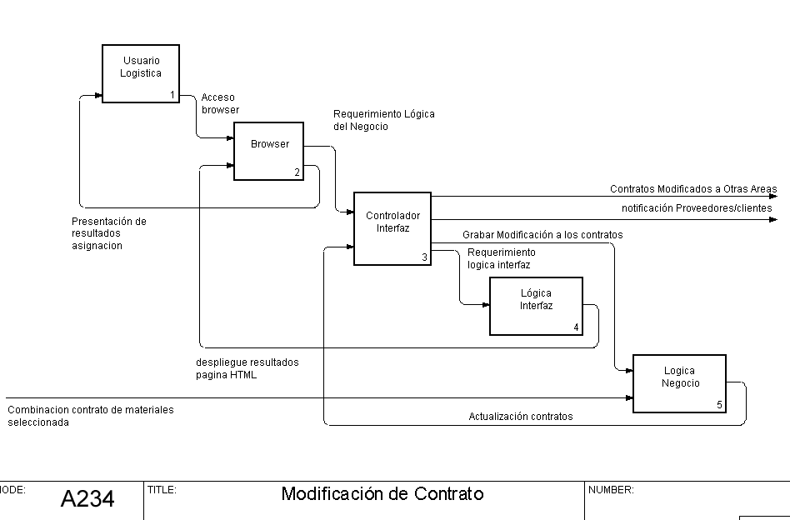

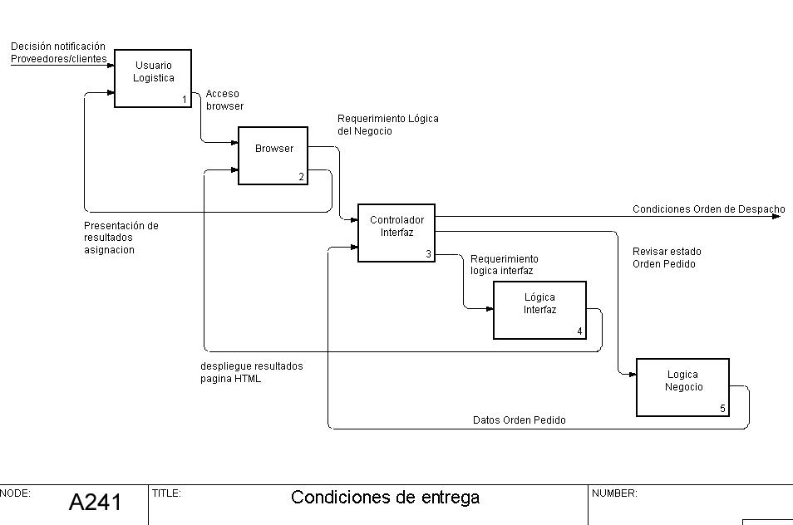

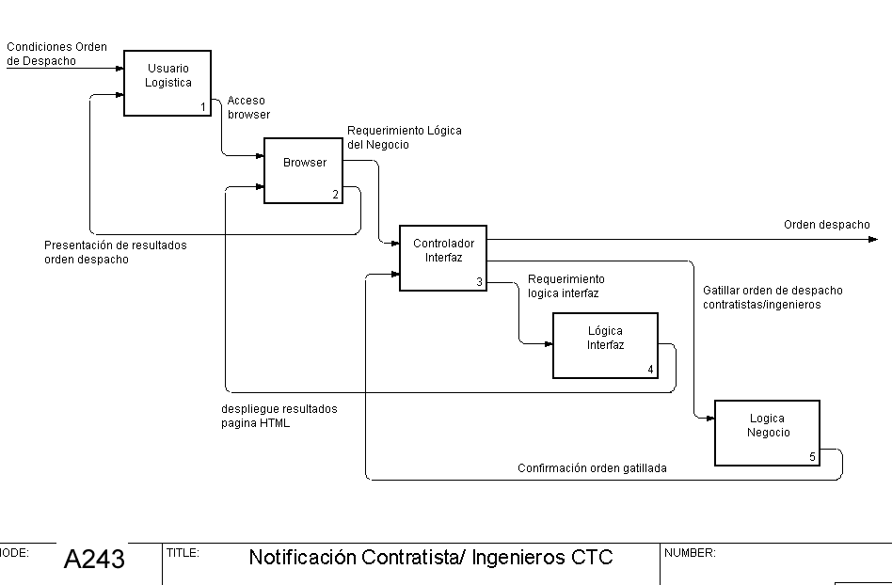

Anexo 7: Documentación Base de Datos SINEMA
Banco de Proyectos
SINEMA
agencia
Nombre: agencia
Código: agencia
Descripción: Lista de agencias válidas y existentes en el sistema.

Lista de Atributos
Nombre | Código | Tipo | I | M
age_id | age_id | INT | Sí | Sí
age_nombre | age_nombre | VA100 | No | No

age_id
Identificador unico de la agencia
age_nombre
Nombre de la agencia
cantidad
Nombre: cantidad
Código: cantidad
Descripción: Contiene las cantidades especificadas para un proyecto. Las cantidades se almacenan con trazabilidad en el modelo de datos, es decir, no hay pérdida de historia. Las cantidades van asociadas a la declaración de una necesidad en el proyecto.

Lista de Atributos
Nombre | Código | Tipo | I | M
can_id | can_id | INT | Sí | Sí
can_cantidad | can_cantidad | INT | No | No
can_fecha | can_fecha | INT | No | No
can_per_rut | can_per_rut | INT | No | No
can_nec_id | can_nec_id | INT | No | No

can_id
Identificador único de la cantidad.
can_cantidad
Valor de la cantidad
can_fecha
Fecha en que se especifico la cantidad
can_per_rut
Rut del responsable (la persona que ingreso el valor)
can_nec_id
Identificador unico de la necesidad a la cual pertenece esta cantidad (llave foránea)
certeza
Nombre: certeza
Código: certeza
Descripción: Especifica el nivel de certeza asignada a un proyecto (necesidad del proyecto). Las necesidades del proyecto serán ponderadas por la certeza asignada a ellas.

Lista de Atributos
Nombre | Código | Tipo | I | M
cer_id | cer_id | INT | Sí | Sí
cer_fecha | cer_fecha | INT | No | No
cer_per_rut | cer_per_rut | INT | No | No
cer_pro_id | cer_pro_id | INT | No | No
cer_t_cer_id | cer_t_cer_id | INT | No | No

cer_id
Identificador único de la certeza
cer_fecha
Fecha en que se especifico la certeza
cer_per_rut
Rut del responsable (la persona que ingreso el valor)
cer_pro_id
Identificador unico del proyecto al cual se le definio esta certeza (llave foránea)
cer_t_cer_id
Identificador unico del tipo de certeza especificado (llave foránea)
cliente
Nombre: cliente
Código: cliente
Descripción: Lista completa de clientes del sistema. Solo los clientes registrados en esta tabla podrán solicitar la realización de un proyecto.

Lista de Atributos
Nombre | Código | Tipo | I | M
cli_id | cli_id | INT | Sí | Sí
cli_nombre | cli_nombre | VA100 | No | No
cli_rut | cli_rut | INT | No | No
cli_dv | cli_dv | A1 | No | No
cli_direccion | cli_direccion | VA100 | No | No
cli_email | cli_email | VA100 | No | No
cli_telefono | cli_telefono | VA50 | No | No
cli_estado | cli_estado | A1 | No | No

cli_id
Identificador único del cliente (llave primaria)
cli_nombre
Nombre del cliente
cli_rut
Rut del cliente
cli_dv
Digito verificador del rut del cliente
cli_direccion
Dirección del cliente
cli_email
e-mail del cliente
cli_telefono
Número de teléfono del cliente
cli_estado
Estado del cliente (activo/inactivo)
cont_mat
Nombre: cont_mat
Código: cont_mat
Descripción: Contiene la asignación de materiales a un contrato particular. Un producto puede estar asociado a mas de un único contrato. A su vez, un contrato puede tener uno o más productos. Las modificaciones realizadas a estas cantidades de materiales asociadas a un contrato mantienen trazabilidad en el sistema, es decir, no hay pérdida de información.

Lista de Atributos
Nombre | Código | Tipo | I | M
c_m_id | c_m_id | INT | Sí | Sí
c_m_cont_id | c_m_cont_id | INT | No | No
c_m_catalogo | c_m_catalogo | INT | No | No
c_m_cant | c_m_cant | INT | No | Sí
c_m_valor_uni | c_m_valor_uni | INT | No | No
c_m_valor_uni_usd | c_m_valor_uni_usd | INT | No | No
c_m_estado | c_m_estado | INT | No | Sí
c_m_rut | c_m_rut | INT | No | No
c_m_fecha | c_m_fecha | INT | No | Sí

c_m_id
Identificador único del registro (llave primaria)
c_m_cont_id
Identificador único del contrato al cual pertenece (llave foránea)
c_m_catalogo
Catálogo de producto (numero interno utilizado por la compañía)
c_m_cant
Cantidad pactada en el contrato
c_m_valor_uni
Valor unitario del producto para este contrato
c_m_valor_uni_usd
Valor unitario del producto en dolares
c_m_estado
Estado del registro (activo/inactivo, es usado para mantener trazabilidad)
c_m_rut
Rut del responsable (el que ingreso el registro)
c_m_fecha
Fecha de ingreso del registro
cont_prov
Nombre: cont_prov
Código: cont_prov
Descripción: Contiene la asignación de contratos a proveedores. Un proveedor puede tener múltiples contratos y un contrato puede también tener varios proveedores.

Lista de Atributos
Nombre | Código | Tipo | I | M
c_p_id | c_p_id | INT | Sí | Sí
c_p_prov_rut | c_p_prov_rut | INT | No | No
c_p_cont_id | c_p_cont_id | INT | No | No
c_p_cantadjupch | c_p_cantadjupch | INT | No | No
c_p_cantadjusd | c_p_cantadjusd | INT | No | No

c_p_id
Identificador único del registro
c_p_prov_rut
Rut del responsable (la persona que ingreso el registro)
c_p_cont_id
Identificador único del contrato al que pertenece (llave foránea)
c_p_cantadjupch
Cantidad adjudicada por el contrato en moneda nacional
c_p_cantadjusd
Cantidad adjudicada en dolares
contrato
Nombre: contrato
Código: contrato
Descripción: Lista de todos los contratos suscritos con proveedores.

Lista de Atributos
Nombre | Código | Tipo | I | M
cont_id | cont_id | INT | Sí | Sí
cont_codigo | cont_codigo | VA20 | No | Sí
cont_rutresp | cont_rutresp | INT | No | No
cont_fecha | cont_fecha | INT | No | Sí
cont_tipocambio | cont_tipocambio | INT | No | No
cont_fecha_inic | cont_fecha_inic | D | No | Sí
cont_fecha_fin | cont_fecha_fin | D | No | Sí

cont_id
Identificador único del contrato (llave primaria)
cont_codigo
Codigo del contrato (de uso interno de la compañía)
cont_rutresp
Rut del responsable (la persona que ingreso el contrato)
cont_fecha
Fecha de ingreso del contrato
cont_tipocambio
Tipo de cambio válido para el contrato
cont_fecha_inic
Fecha de inicio de validez del contrato
cont_fecha_fin
Fecha de término de validez del contrato
estado
Nombre: estado
Código: estado
Descripción: Estado del proyecto. Los estados están definidos en la tabla tipos_de_estado. Las modificaciones al estado de un proyecto son sin pérdida de historia; cada cambio queda registrado.

Lista de Atributos
Nombre | Código | Tipo | I | M
Est_id | est_id | INT | Sí | Sí
Est_fecha | est_fecha | DATE | No | No
Est_per_rut | est_per_rut | INT | No | No
Est_pro_id | est_pro_id | INT | No | No
Est_t_est_id | est_t_est_id | INT | No | No

est_id
Identificador único del registro (llave primaria)
est_fecha
Fecha en que se definió el estado del proyecto
est_per_rut
Rut del responsable (la persona que definió el estado)
est_pro_id
Identificador único del proyecto (llave foránea)
est_t_est_id
Identificador único del tipo de estado del proyecto (llave foránea)
gerencia
Nombre: gerencia
Código: gerencia
Descripción: Tabla de gerencias. Cada proyecto pertenece a una gerencia.

Lista de Atributos
Nombre | Código | Tipo | I | M
ger_id | ger_id | INT | Sí | Sí
ger_nombre | ger_nombre | VA100 | No | No

ger_id
Identificador único de la gerencia (llave primaria)
ger_nombre
Nombre de la gerencia
necesidad
Nombre: necesidad
Código: necesidad
Descripción: La necesidad es la unidad que compone los requerimientos de un proyecto. La necesidad contiene plazos, materiales y responsables.

Lista de Atributos
Nombre | Código | Tipo | I | M
nec_id | nec_id | INT | Sí | Sí
nec_pto_catalogo | nec_pto_catalogo | INT | No | No
nec_per_rut | nec_per_rut | INT | No | No
nec_fecha | nec_fecha | INT | No | No

nec_id
Identificador único del necesidad (llave primaria)
nec_pto_catalogo
Catalogo del producto (identificador único dentro de la compañía) incluido en la necesidad.
nec_per_rut
Rut del responsable.
nec_fecha
Fecha de ingreso de la necesidad
necesidades_proyecto
Nombre: necesidades_proyecto
Código: necesidades_proyecto
Descripción: Necesidad asociadas a un proyecto. Esta tabla permite abstraerse del un sistema particular para la generacion de proyectos. El conjunto de necesidades que componen el proyecto tiene su equivalencia en la tabla necesidad de SINEMA.

Lista de Atributos
Nombre | Código | Tipo | I | M
n_pro_id | n_pro_id | INT | Sí | Sí
n_pro_pro_id | n_pro_pro_id | INT | No | No
n_pro_nec_id | n_pro_nec_id | INT | No | No
n_pro_estado | n_pro_estado | A1 | No | No

n_pro_id
Identificador único del registro (llave primaria)
n_pro_pro_id
Identificador único del proyecto al cual pertenece (llave foránea)
n_pro_nec_id
Identificador único de la necesidad (llave foránea)
n_pro_estado
Estado de la necesidad (necesario para mantener trazabilidad)

persona
Nombre: persona
Código: persona
Descripción: Conjunto de usuarios del sistema.

Lista de Atributos
Nombre | Código | Tipo | I | M
per_rut | per_rut | INT | Sí | Sí
per_nombres | per_nombres | VA100 | No | No
per_apellidos | per_apellidos | VA100 | No | No
per_dv | per_dv | A1 | No | Sí
per_telefono | per_telefono | VA50 | No | No
per_email | per_email | VA100 | No | No

per_rut
Rut del usuario
per_nombres
Nombre del usuario
per_apellidos
Apellidos del usuario
per_dv
Digito verificador del Rut del usuario
per_telefono
Teléfono del usuario
per_email
e-mail del usuario
prioridad
Nombre: prioridad
Código: prioridad
Descripción: Establece la prioridad de una necesidad. Esta información es obtenida de la prioridad asignada al proyecto.

Lista de Atributos
Nombre | Código | Tipo | I | M
pri_id | pri_id | INT | Sí | Sí
pri_fecha | pri_fecha | INT | No | No
pri_per_rut | pri_per_rut | INT | No | No
pri_pro_id | pri_pro_id | INT | No | No
pri_t_pri_id | pri_t_pri_id | INT | No | No

pri_id
Identificador único del registro
pri_fecha
Fecha del registro
pri_per_rut
Rut del responsable de ingreso de la prioridad del proyecto
pri_pro_id
Identificador único del proyecto al cual pertenece la prioridad definida (llave foránea)
pri_t_pri_id
Identificador único del tipo de prioridad (llave foránea)
producto
Nombre: producto
Código: producto
Descripción: Contiene el conjunto de todos los productos existentes (catálogos).

Lista de Atributos
Nombre | Código | Tipo | I | M
pto_catalogo | pto_catalogo | INT | Sí | Sí
pto_unidad | pto_unidad | VA20 | No | No
pto_descripcion | pto_descripcion | VA200 | No | No
pto_stock | pto_stock | INT | No | No

pto_catalogo
Catálogo del producto (identificador interno de la compañía para sus productos)
pto_unidad
Unidad en que se mide el producto
pto_descripcion
Descripción del productos
pto_stock
Stock disponible del producto
proveedores
Nombre: proveedores
Código: proveedores
Descripción: Lista de proveedores de la empresa. Los proveedores estan directamente ligados a los contratos de productos.

Lista de Atributos
Nombre | Código | Tipo | I | M
prov_id | prov_id | INT | Sí | Sí
prov_rut | prov_rut | INT | No | No
prov_nombre | prov_nombre | VA100 | No | Sí

prov_id
Identificador único del proveedor
prov_rut
Rut del proveedor
prov_nombre
Nombre del proveedor
proyecto
Nombre: proyecto
Código: proyecto
Descripción: Contiene los proyectos definidos en sus diferentes etapas. Esta tabla no pertenece directamente a SINEMA. Es utilizada por un sistema dependiente destinado a la administración de proyectos.

Lista de Atributos
Nombre | Código | Tipo | I | M
pro_id | pro_id | INT | Sí | Sí
pro_nombre | pro_nombre | VA100 | No | No
pro_t_pro_id | pro_t_pro_id | INT | No | No
pro_n_servicios | pro_n_servicios | INT | No | No
pro_cli_id | pro_cli_id | INT | No | No
pro_contacto | pro_contacto | VA100 | No | No
pro_fono_contacto | pro_fono_contacto | VA50 | No | No
pro_ger_id | pro_ger_id | INT | No | No
pro_age_id | pro_age_id | INT | No | No
pro_central | pro_central | VA50 | No | No
pro_n_vacantes_central | pro_n_vacantes_central | INT | No | No
pro_fecha_pedido | pro_fecha_pedido | D | No | No
pro_fecha_compromiso | pro_fecha_compromiso | D | No | No
pro_calle | pro_calle | VA50 | No | No
pro_numero | pro_numero | VA30 | No | No
pro_ciudad | pro_ciudad | VA50 | No | No
pro_comuna | pro_comuna | VA50 | No | No
pro_per_rut | pro_per_rut | INT | No | No
pro_per_rut_responsable | pro_per_rut_responsable | INT | No | No
pro_apro | pro_apro | INT | No | No
pro_presupuesto | pro_presupuesto | INT | No | No
pro_inv_mano_obra | pro_inv_mano_obra | INT | No | No
pro_inv_mano_obra_US | pro_inv_mano_obra_US | INT | No | No
pro_inv_materiales | pro_inv_materiales | INT | No | No
pro_inv_materiales_US | pro_inv_materiales_US | INT | No | No
pro_tipo_cambio | pro_tipo_cambio | INT | No | No
pro_fecha_incio_inv | pro_fecha_incio_inv | D | No | No
pro_vta_12meses_US | pro_vta_12meses_US | INT | No | No
pro_vta_12meses | pro_vta_12meses | INT | No | No
pro_vta_13_24meses | pro_vta_13_24meses | INT | No | No
pro_vta_13_24meses_US | pro_vta_13_24meses_US | INT | No | No
pro_descripcion | pro_descripcion | INT | No | No
pro_villa | pro_villa | A1 | No | No
pro_condominio | pro_condominio | A1 | No | No
pro_edificio | pro_edificio | A1 | No | No
pro_otro | pro_otro | A1 | No | No

pro_id
Identificador único del proyecto en el sistema
pro_nombre
Nombre del proyecto
pro_t_pro_id
Identificador único del tipo de proyecto (llave foránea)
pro_n_servicios
Número de servicios
pro_cli_id
Identificador único del cliente (llave foránea)
pro_contacto
Nombre del contacto para el proyecto
pro_fono_contacto
Número de teléfono del contacto
pro_ger_id
Identificador único de la gerencia a la cual pertenece el proyecto (llave foránea)
pro_age_id
Identificador único de la agencia a la cual pertenece el proyecto (llave foránea)
pro_central
Central a la cual pertenece el proyecto
pro_n_vacantes_central
Número de vacantes disponibles en la central
pro_fecha_pedido
Fecha del pedido
pro_fecha_compromiso
Fecha comprometida para el proyecto
pro_calle
Calle de ubicación del proyecto
pro_numero
Número de la dirección del proyecto
pro_ciudad
Ciudad de ubicación del proyecto
pro_comuna
Comuna del proyecto
pro_per_rut
Rut del usuario que ingreso el proyecto
pro_per_rut_responsable
Rut del responsible del proyecto
pro_apro
Número APRO del proyecto
pro_presupuesto
Presupuesto del proyecto
pro_inv_mano_obra
Valor estimado de la inversión en mano de obra
pro_inv_mano_obra_US
Valor estimado de la inversión en mano de obra en dolares.
pro_inv_materiales
Valor estimado de la inversión en materiales
pro_inv_materiales_US
Valor estimado de la inversión en materiales en dolares.
pro_tipo_cambio
Tipo de cambio para los valores en dolares
pro_fecha_incio_inv
Fecha de inicio de la inversión
pro_vta_12meses_US
Estimación de ventas próximos 12 meses en dólares
pro_vta_12meses
Estimación de ventas próximos 12 meses en moneda nacional
pro_vta_13_24meses
Estimación de ventas meses 12 – 24 en moneda nacional
pro_vta_13_24meses_US
Estimación de ventas meses 12 – 24 en dólares
pro_descripcion
Descripción del proyecto
pro_villa
Proyecto tipo villa
pro_condominio
Proyecto tipo condominio
pro_edificio
Proyecto tipo edificio
pro_otro
Otro tipo de proyecto
tipo_certeza
Nombre: tipo_certeza
Código: tipo_certeza
Descripción: Los tipos de certeza validos para la definición de un proyecto.

Lista de Atributos
Nombre | Código | Tipo | I | M
t_cer_id | t_cer_id | INT | Sí | Sí
t_cer_nombre | t_cer_nombre | VA100 | No | No

t_cer_id
Identificador único del tipo de certeza
t_cer_nombre
Nombre del tipo de certeza

tipo_estado
Nombre: tipo_estado
Código: tipo_estado
Descripción: Los tipos de estado de proyecto válidos.

Lista de Atributos
Nombre | Código | Tipo | I | M
t_est_id | t_est_id | INT | Sí | Sí
t_est_nombre | t_est_nombre | VA40 | No | No

t_est_id
Identificador único del tipo de estado
t_est_nombre
Nombre del tipo de estado
tipo_prioridad
Nombre: tipo_prioridad
Código: tipo_prioridad
Descripción: Los tipos de prioridad válidos para un proyecto.

Lista de Atributos
Nombre | Código | Tipo | I | M
t_pri_id | t_pri_id | INT | Sí | Sí
t_pri_nombre | t_pri_nombre | VA100 | No | No

t_pri_id
Identificador único del tipo de prioridad
t_pri_nombre
Nombre del tipo de prioridad
tipo_proyecto
Nombre: tipo_proyecto
Código: tipo_proyecto
Descripción: Especifica los tipos de proyectos válidos. Solo los proyectos existentes en esta tabla podrán utilizarse para clasificar los proyectos existentes.

Lista de Atributos
Nombre | Código | Tipo | I | M
t_pro_id | t_pro_id | INT | Sí | Sí
t_pro_nombre | t_pro_nombre | VA100 | No | No

t_pro_id
identificador único del tipo de proyecto
t_pro_nombre
Nombre del tipo de proyecto

Anexo 8: Diagramas de Secuencia SINEMA

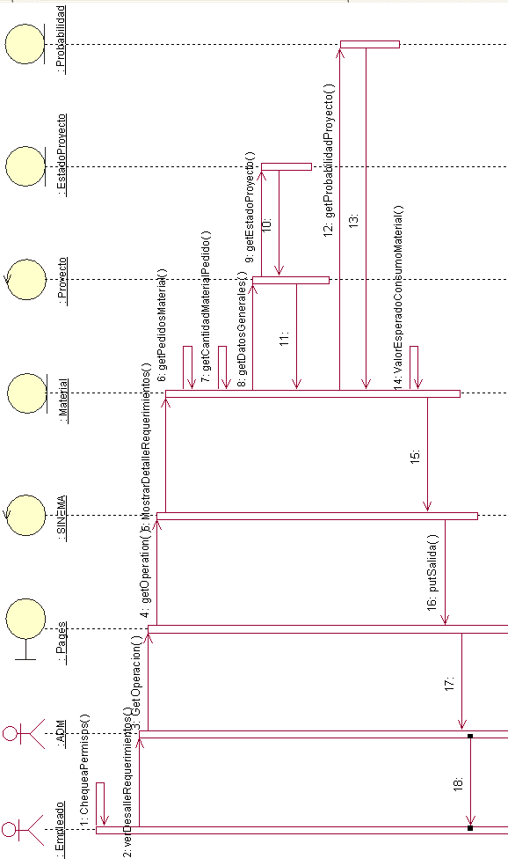

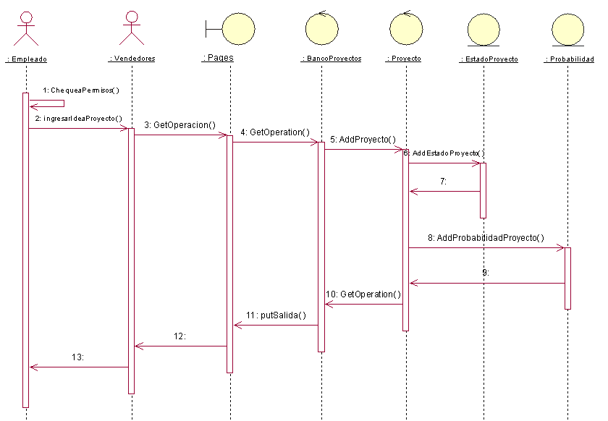
Ingresar Idea de Proyecto

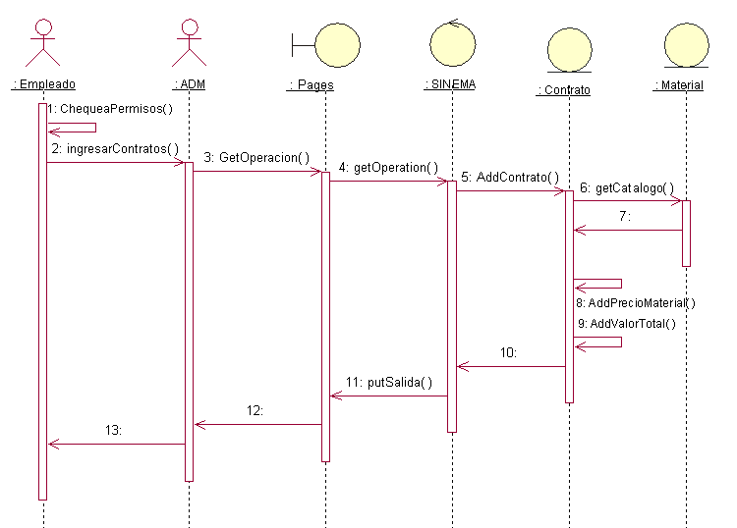
Ingresar Contrato

Anexo 9: Mapa de Navegación.

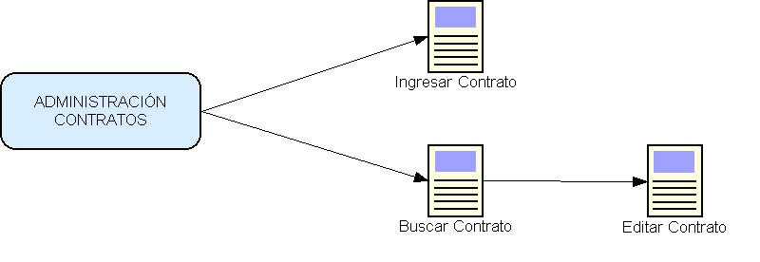

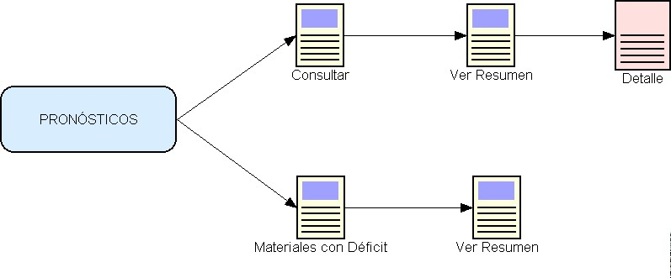

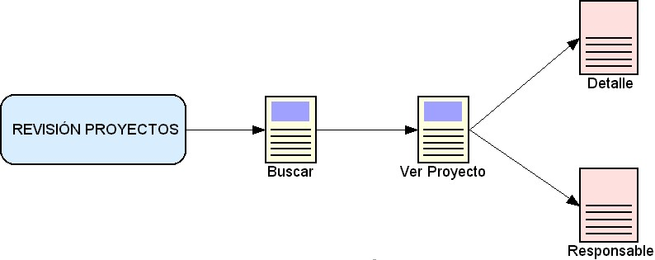

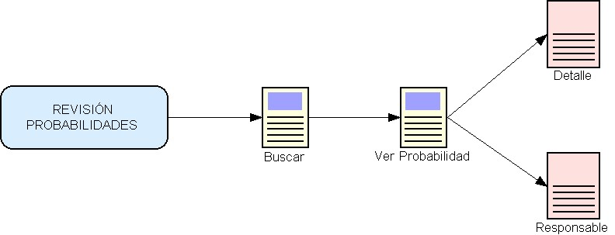

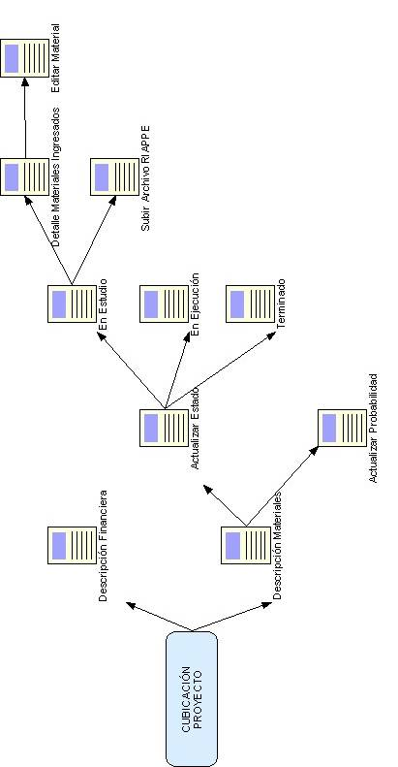

Anexo 10: Gráficos de Consumos reales v/s pronósticos.

“Rediseño de procesos de negocio mediante el uso de Patrones: mejores practicas de gestión para aumentar competitividad”; Dolmen Ediciones 2000; Oscar Barros.
Ver anexo con los gráficos de todos los productos utilizados.
Este sistema se diseño a nivel de software y se presenta más adelante en los capitulos 8 y 9, dado que el Banco de Proyectos solo apoya el proceso productivo de CTC, y no es un rediseño, sólo se diseño a nivel de software.
Subgerencias de Servicios de Red, pertenecientes a la Gerencia de Servicios de Red (GSR)
Se podría agregar a los actores, un Sistema de Pronósticos, sin embargo el diseño contempla que sea una persona quien hace todas las estimaciones manualmente y el se encarga de hacer el upload de los datos a SINEMA, esta persona es el ADM
Básicamente es un parser del formato del archivo de Forecast Pro, si se desea hacer que el sistema reconozca otros formatos de texto, es este método el que se debe modificar.
La probabilidad es cualitativa: Certeza Absoluta, Certeza Media, Incerteza Media, Incerteza Absoluta
En el Anexo 9 se puede ver el diagrama de navegación completo.
Estos conceptos fueron explicados en el capitulo cinco del presente trabajo.

